建设项目生态环境影响报告表
（污染影响类）

项目名称：甘肃聚联新型材料有限公司凹凸棒石
基新型低碳功能性建筑材料综合开发项目（一期工程）
建设单位（盖章）： 甘肃聚联新型材料有限公司
编制日期： 2026 年 8 月

中华人民共和国生态环境部制

一、建设项目基本情况
建设项目名称 | 甘肃聚联新型材料有限公司凹凸棒石基新型低碳功能性建筑材料综合开发项目（一期工程）
项目代码 | 2510-620723-04-01-898556
建设单位联系人 | 熊鹰 | 联系方式 | 18793666688
建设地点 | 临泽工业园区(产业功能区)-凹凸棒石新材料产业园-初级加工区
地理坐标 | （100度18分24.120秒，39度16分0.840秒）
国民经济  行业类别 | C3099其他非金属矿物制品制造； | 建设项目  行业类别 | 二十七、非金属矿物制品业30---60、耐火材料制品制造308；石墨及其他非金属矿物制品制造309---“其他”
建设性质 | ☑新建（迁建）  □改建  □扩建  □技术改造 | 建设项目  申报情形 | ☑首次申报项目  □不予批准后再次申报项目  □超五年重新审核项目  □重大变动重新报批项目
项目审批（核准/  备案）部门（选填） | 张掖市临泽县发展和改革局 | 项目审批（核准/  备案）文号（选填） | 临发改（备）字〔2025〕106号
总投资（万元） | 2000 | 环保投资（万元） | 100
环保投资占比（%） | 5 | 施工工期 | 1个月
是否开工建设 | □否  ☑是：本项目为未批先建。张掖市生态环境局于2026年7月28日对甘肃聚联新型材料有限公司（即本项目主体建设单位）进行了调查，发现甘肃聚联新型材料有限公司1条耐候性沥青混凝土生产线和1条乳化沥青生产线未经生态环境保护主管部门审批擅自建成（即未批先建）。因初次违法且危害后果轻微并及时改正，张掖市生态环境局决定不予处罚。2026年8月12日，张掖市生态环境局出具了《张掖市生态环境局不予行政处罚决定书》（张环（临）不罚【2026】4号）。 | 用地面积（m²） | 16008m²
专项评价设置情况 | 本项目不设置专项评价。专项评价设置原则与本项目实际情况对照详见表1-1。  表1-1 专项评价设置情况一览表
  类别 | 设置原则 | 本项目实际情况 | 设置  情况
  大气 | 排放废气含有毒有害污染物¹、二噁英、苯并[a]芘、氰化物、氯气且厂界外500米范围内有环境空气保护目标²的建设项目； | 本项目排放废气中含苯并[a]芘， 本项目位于甘肃省张掖市临泽工业园区(产业功能区)-凹凸棒石新材料产业园（初级加工区），厂界外500米范围内，无环境空气保护目标，因此不设置大气专项评价。 | 不设置
  地表水 | 新增工业废水直排建设项目（槽罐车外送污水处理厂的除外）；  新增废水直排的污水集中处理厂； | 生活污水（含食堂废水）经隔油池、化粪池预处理后，暂定期委托专业吸污车进行抽吸清运，并跟踪去向，待凹凸棒石初级加工园区污水处理厂投入稳定运行后，排入该污水处理厂进行处理；不涉及工业废水直排 | 不设置
  地下水 | 原则上不开展专项评价；涉及集中式饮用水水源和热水、矿泉水、温泉等特殊地下水资源保护区的开展地下水专项评价； | 本项目厂界外500m范围内不涉及集中式饮用水水源地和热水、矿泉水等特殊地下水资源。 | 不设置
  环境  风险 | 有毒有害和易燃易爆危险物质存储量超过临界量³的建设项目； | 本项目有毒有害、易燃易爆危险物质存储量未超过其临界量³，即Q<1。 | 不设置
  生态 | 取水口下游500米范围内有重要水生生物的自然产卵场、索饵场、越冬场和洄游通道的新增河道取水的污染类建设项目； | 不涉及 | 不设置
  注1：废气中有毒有害污染物指纳入《有毒有害大气污染物名录》的污染物（不包括无排放标准的污染物）；
  注2：环境空气保护目标指自然保护区、风景名胜区、居住区、文化区和农村地区中人群较集中的区域；
  注3：临界量及其计算方法可参考《建设项目环境风险评价技术导则》（HJ 169）附录B、附录C。
规划情况 | 2022年，甘肃临泽工业园区管理委员会委托兰州大学应用技术研究院有限责任公司编制《临泽工业园区（产业功能区）发展规划（2022-2035年）》；2023年10月21日，张掖市人民政府以“张政函〔2023〕119号”对《临泽工业园区(产业功能区) 发展规划（2022-2035年）》进行批复。
规划环境影响  评价情况 | 规划环境影响评价名称：临泽工业园区(产业功能区)发展规划（2022-2035）环境影响报告书；  规划环境影响评价审查机关：张掖市生态环境局；  规划环境影响评价审查文件：张掖市生态环境局关于临泽工业园区(产业功能区)发展规划(2022-2035)环境影响报告书的审查意见（张环函〔2023〕43号，2023年4月13日）。
规划及规划环境影响评价符合性分析 | 1与《临泽工业园区(产业功能区) 发展规划（2022-2035年）》符合性分析  临泽工业园区(产业功能区)空间规划布局为：“一区五园”，总体规划面积34.05平方公里，辖国家级玉米种子产业园、凹凸棒石新材料产业园（初级加工区、科技创新区）、张掖（临泽）通航产业园、绿色食品加工产业园（客运南站片区、屯泉片区）、循环经济产业园（宏鑫片区、华兴片区、蓼泉南沙窝片区）。  本项目选址建设位置位于临泽工业园区(产业功能区)-凹凸棒石新材料产业园-初级加工区。  凹凸棒石新材料产业园：包括初级加工区和科技创新区，总用地面积10.7平方公里。其中：初级加工区东至板桥镇板桥村（S301线）以东3公里，西至板桥村（S301线）以东1公里，南至直河北岸，北至直河以北2公里，规划占地面积 3.95平方公里。  凹凸棒石新材料产业园主要发展方向：  ——凹凸棒石农业材料产业。重点发展凹凸棒石高性能保水剂、生物有机复合肥、栽培基质、农药载体、土壤调理剂、饲料添加剂、牛羊舔砖等。  ——生态环保材料产业。重点发展可用于水、空气和土壤修复、盐碱地改造、荒漠治理等环境友好材料，实现材料与环境修复双向绿色化。开发环保相关产品，加大成果转化力度，形成系列化、专用化、高质化、高技术、高附加值的吸附剂产品，加快在养殖水体净化，城市自来水净化，工业污水处理以及大气污染防治及修复材料的推广应用。  ——高性能吸附材料产业。重点开发生产适用于各类食用油脂的脱色吸附剂，各类专用干燥剂，航空煤油、汽油、柴油、润滑油等净化处理脱色剂，民用产品吸附剂、高性能分子筛等。  ——高性能胶体材料产业。重点开发增稠触变剂、悬浮剂、环保建材等材料。  ——高分子有机无机复合材料产业。开发重点是纳米凹凸棒石、纳米棒状白炭黑有机改性及其橡塑制品中的应用。推广应用凹凸棒石与塑料复合制备塑料母粒技术。  ——家庭日用凹凸棒石化工产品。重点发展凹凸棒石黏土产品在食品添加剂、药品包衣剂、蔬菜保鲜剂、化妆品、负氧离子功能棉和相关液剂、除臭吸附剂、空气净化剂、日用干燥剂等方面产品。  临泽工业园区(产业功能区)-凹凸棒石新材料产业园-初级加工区功能定位：以凹凸棒石加工为主导，打造甘肃省重要的非金属矿产品加工基地；功能结构：凹凸棒石新材料产业园（初级加工）空间结构规划为“一心、两轴、两组团”。一心：综合服务中心，包括管理办公、企业研发、生活居住、商业商 务、交通广场、市政支撑等的多功能服务体系。两轴：由经三路和纬六路共同承担打造横向和纵向发展主轴线。两组团：包括综合服务组团和产业加工组团。  本项目位于“临泽工业园区(产业功能区)-凹凸棒石新材料产业园-初级加工区”，本项目行业类别为“C3099其他非金属矿物制品制造”，根据建设单位提供的《甘肃聚联新型材料有限公司凹凸棒石基新型低碳功能性建筑材料综合开发项目可行性研究报告（初稿）》，本项目（一期工程）主要生产耐候性沥青混凝土及乳化沥青（乳化沥青年生产小时数50h）；耐候性沥青混凝土通过凹凸棒石进行改性，提升沥青混凝土的力学性能，因此，基本符合临泽工业园区(产业功能区)-凹凸棒石新材料产业园-初级加工区功能定位。  综上，本项目基本符合临泽工业园区(产业功能区)-凹凸棒石新材料产业园-初级加工区功能定位，故基本符合《临泽工业园区（产业功能区）发展规划（2022-2035年）》规划要求。  2与《临泽工业园区(产业功能区)发展规划（2022-2035）环境影响报告书》及审查意见的符合性分析  表1-2 与《临泽工业园区(产业功能区)发展规划（2022-2035）环境影响报告书》及审查意见的符合性分析表
  类别 | 规划环评及其审查意见要求 | 符合性分析 | 是否符合
  产业结构规划 | 1.构建循环经济产业链、鼓励发展补链产业：  产业结构的合理选择是关系到园区污染物的排放量和综合利用的重要环节。以循环经济和产业生态学的理念进行园区产业结构的选择，以避免产品结构单一、产业链短的现象，应根据园区发展规划、市场定位及地区优势，合理选择入园企业的产业类型，进行产业选择，延伸产业链，提高污染物的综合利用水平，尽量减少污染物的排放量，改善和保护工业园区良好的环境空气质量。  2.禁止淘汰类产业入园：  提高园区企业准入门槛，鼓励能耗低、工艺先进、排放废气污染物量较少的企业入区。依据《严重污染环境（大气）的淘汰工艺和设备名录》，拒绝大气污染严重的企业入区。 | 根据建设单位提供的《甘肃聚联新型材料有限公司凹凸棒石基新型低碳功能性建筑材料综合开发项目可行性研究报告（初稿）》，本项目（一期工程）主要生产耐候性沥青混凝土及乳化沥青（乳化沥青年生产小时数50h）；耐候性沥青混凝土通过凹凸棒石进行改性，提升沥青混凝土的力学性能。因此，基本符合临泽工业园区(产业功能区)-凹凸棒石新材料产业园-初级加工区功能定位。  根据《产业结构调整指导目录（2024年本）》，本项目不属于《产业结构调整指导目录（2024年本）》中鼓励类、限制类、淘汰类项目，鼓励类、限制类和淘汰类之外的，且符合国家有关法律、法规和政策规定的属于允许类，因此，本项目为允许类，符合国家产业政策要求。 | 符合
  工业企业大气污染控制措施 | 2.特征污染因子控制措施  （1）园区、企业应根据《挥发性有机物（VOCs）污染防治技术政策》、《“十三五”挥发性有机物污染防治工作方案》等相关政策文件，鼓励使用环境友好安全的原辅料，采取密闭一体化生产技术，做好VOCs的防治。  （2）排放废气的企业应采用先进的、密闭性好的生产设备、物料存贮容器和输送管线，并采取全密闭生产方式，从源头减少三废排放量，最大限度减少无组织废气排放；采用先进的治理或回收措施，严格按照我国有关规定实现稳定达标排放。  （3）排放二噁英、锰、锌、铅、铬、镉等毒性物质和重金属的企业，应严格执行总量控制指标，且需做好污染物的定期检测工作，最大程度减小对周围敏感点和土壤的不良影响。  （4）污水处理设施恶臭防治措施：园区企业自设的污水处理设施应强化产生恶臭气体构筑物密闭设计，合理设置污水处理站或厂区周围绿化带，对产生恶臭的主要构筑物设计集气装置，将恶臭气体抽送除臭装置除臭后达标排放。污水处理站臭气无组织排放浓度应符合《恶臭污染物排放标准》（GB14554-93）中厂界标准值。  （5）加强消防和风险事故防范意识，对废气处理设施定期维护和检查，及时编制和修订企业突发环境事件应急预案，制定各类风险事故应急措施，特别是使用有机溶剂等危险化学物品的企业，应尽可能按甲类火灾危险石油化工装置的要求进行消防设计，严格遵守相关的电气防火防爆规范，设备及建、构筑物防火规范。要采用可靠的工艺安全措施，装备自动化控制和安全仪表系统，配置完善的火灾报警及可燃气监测设施。要建立完善的全员安全生产责任制、安全管理制度和运行机制，强化化工过程管理。在厂区内有危险因素的场所和有关设施设备上，要求设置明显的安全警示标识，各企业必须有相应的组织机构和完善的管理规章制度。 | 本项目所用原辅材料不属于高VOCs含量原辅材料，项目不属于石化、化工、包装印刷、工业涂装等高VOCs排放建设企业。本项目产品为沥青混凝土、乳化沥青，涉VOCs物料主要为沥青，均储存于密闭的储罐内。本项目沥青混凝土生产过程中产生的沥青烟气经“洗涤塔+电捕焦油器+等离子光解净化除尘器+活性炭吸附装置”处理后通过25m高排气筒排放；乳化沥青出料、胶磨工序产生的沥青烟气经高效二级活性炭吸附装置处理后通过15m高排气筒排放。  本项目运营期按照排污许可证自行检测要求开展定期检测工作。  本项目沥青、轻质柴油等均采用密闭精钢罐体贮存。  本项目生活污水（含食堂废水）经隔油池、化粪池预处理后，暂定期委托专业吸污车进行抽吸清运，并跟踪去向，待凹凸棒石初级加工园区污水处理厂投入稳定运行后，排入该污水处理厂进行处理，无外排生产废水。  本项目有毒有害、易燃易爆危险物质存储量未超过其临界量，即Q<1。本项目在正式投入运行前，应编制突发环境事件应急预案并报送张掖市生态环境局临泽分局备案。日常环境风险管控工作中，应加强职工培训、宣教工作，加强环境风险源巡检、排查、整改、监控，定期组织应急演练，杜绝加剧生态、环境问题的风险发生。 | 运营期落实要求后符合
  环境准入条件 | 3.限制和禁止引进的项目和行业：  对于达不到进区企业要求的建设项目不支持进入。主要体现为：  （1）不符合工业园区产业定位、污染排放较大的行业。  （2）高水耗、高物耗、高能耗、高环境风险的项目。  （3）废水含难降解的有机污染物、“三致”污染物及重金属排放的项目。  （4）废水经预处理达不到污水处理厂接管标准的项目。  （5）工艺废气中含有难处理的、有毒有害物质的项目。  （6）采用落后的生产工艺或生产设备，不符合国家相关产业政策、达不到规模经济的项目。这类项目包括：  ①国际上和国家各部门禁止或准备禁止生产的项目、明令淘汰项目；  ②生产方式落后、高能耗、严重浪费资源和污染资源的项目；  ③污染严重，破坏自然生态和损害人体健康又无治理技术或难以治理的项目；  ④严禁引进不符合经济规模要求，经济效益差，污染严重的企业。在判断该类项目时要参考《关于进一步加强产业政策和信贷政策协调配合控制信贷风险有关问题的通知》发改产业[2004]746号、《产业结构调整指导目录（2019年本）》、《禁止外商投资产业目录》等国家法律、法规。  ⑤严禁引入不符合行业准入条件的项目。  ⑥不得引进《环境保护综合名录》中规定的“高污染、高环境风险”产品生产线和“重污染工艺”。 | 本项目全面落实国家和省市环保政策，严格执行环境影响评价制度、“三同时”制度、排污总量控制制度等，采用清洁生产工艺和设备。  建设单位承诺安全设施、环保设施与主体工程同时设计、同时施工、同时投入生产和使用。  本项目正式投产前，应向环境主管部门申领排污许可证，按证排污。  本项目运营过程中消耗的电能、水资源、轻质柴油等，不会突破区域资源利用上线的要求。  本项目运营期严格执行本环评提出的各项污染防治措施，废气、废水和噪声均能达标排放，固体废物均能合理处置，不会对区域环境质量造成较大影响。  本项目基本符合园区环保准入条件。 | 运营期落实要求后符合
  生态环境准入要求 | （一）选址和规模要求。近期规划项目主要为农副产品加工、凹凸棒石相关产品加工、新型建材加工、仓储物流、商业服务、生态环境治理和基础设施建设，项目建设应符合《产业结构调整指导目录（2019年本）》。  对近期规划项目应严格按《建设项目环境影响评价分类管理名录》要求进行环境影响评价，做好环境管理工作；近期项目应严格按规划和规划环评提出的“三线一单”分区管控意见进行建设，严禁入驻不符合要求项目和违规建设。 | 根据《产业结构调整指导目录（2024年本）》，本项目不属于《产业结构调整指导目录（2024年本）》中鼓励类、限制类、淘汰类项目，鼓励类、限制类和淘汰类之外的，且符合国家有关法律、法规和政策规定的属于允许类，因此，本项目为允许类，符合国家产业政策要求。  本项目（一期工程）主要生产耐候性沥青混凝土及乳化沥青（年生产小时数50h）；耐候性沥青混凝土通过凹凸棒石进行改性，提升沥青混凝土的力学性能。因此，基本符合临泽工业园区(产业功能区)-凹凸棒石新材料产业园-初级加工区功能定位。 | 符合
  生态环境准入要求 | （二）资源利用要求。结合县城国土空间规划，燃气由西气东输工程供给，其中国家级玉米种子产业园、凹凸棒石新材料产业园（初级加工区）、绿色食品加工产业园（屯泉片区）以及循环经济产业园燃气由县城现状燃气门站提供，绿色食品加工产业园（客运南站片区）、张掖（临泽）通航产业园、现代科技创新加工产业园燃气由规划的倪家营镇燃气门站提供。最大程度提高了园区燃气普及率，规划入区项目应燃用清洁能源，有利于从根本上解决大气环境结构性污染问题。 | 本项目运营过程中消耗的电能、水资源、轻质柴油等，不会突破区域资源利用上线的要求。 | 符合
  生态环境准入要求 | （三）污染物排放管控。近期规划项目，供热采用天然气、电能等清洁能源作为能源，锅炉应满意《锅炉大气污染物排放标准》（GB13271-2014）中的新建锅炉排放标准。项目废气排气应满足《大气污染物综合排放标准》（GB16297-96）的，执行其二级标准对新污染源大气污染物排放限值的要求。 | 本项目经采取废气污染防治可行技术后，能够满足《锅炉大气污染物排放标准》（GB13271-2014）中的新建锅炉排放标准及《大气污染物综合排放标准》（GB16297-96）的限值要求 | 运营期落实要求后符合
   | （四）环境风险防控。根据分析，近期规划项目主要为农副产品加工、凹凸棒石相关产品加工、新型建材加工、仓储物流、商业服务、生态环境治理和基础设施建设，项目不涉及易燃易爆、有毒有害物料。在具体项目建设过程中应，严格落实具体环评报告中提出的各项环境风险防范措施和要求。 | 本项目有毒有害、易燃易爆危险物质存储量未超过其临界量³，即Q<1。本项目在正式投入运行前，应编制突发环境事件应急预案并报送张掖市生态环境局临泽分局备案。日常环境风险管控工作中，应加强职工培训、宣教工作，加强环境风险源巡检、排查、整改、监控，定期组织应急演练，杜绝加剧生态、环境问题的风险发生。 | 运营期落实要求后符合
  审查意见符合性分析 | 二、国家级玉米种子加工产业园、绿色食品加工产业园(客运南站片区)和凹凸棒石新材料产业园(科技创新区)中5.9km²位于《张掖市生态环境准入清单(试行)》重点管控单元。凹凸棒石新材料产业园(科技创新区)中剩余0.85km²、凹凸棒石新材料产业园(初级加工区)、张掖(临泽)通航产业园、绿色食品加工产业园(屯泉片区)和循环经济产业园(宏鑫片区、华兴片区、蓼泉南沙窝片区)均位于一般管控单元，规划审批后应根据“三线一单”动态更新调整要求全部纳入重点管控单元。 | 本项目在空间布局约束、污染物排放管控、环境风险防控及资源开发利用效率等方面均能符合与省、市、县重点管控单元的管控要求。 | 符合
  审查意见符合性分析 | 四、落实“三线一单”生态分区管控要求，推进产业结构和能源结构调整，优化用地结构，不断提高资源能源利用效率，加强污染物排放控制。 | 本项目在空间布局约束、污染物排放管控、环境风险防控及资源开发利用效率等方面均能符合与省、市、县重点管控单元的管控要求。 | 符合
  审查意见符合性分析 | 环境准入清单：根据《张掖市“三线一单”生态环境分区管控方案》,结合园区发展规划，《报告书》提出了分区管控要求和入园项目行业准入清单。入园项目应符合规划空间布局、产业定位和建设项目环境准入等要求，严格执行建设项目环境影响评价、排污许可、污染物总量减排、环保“三同时”等环境保护法律法规和政策要求。加强对园区生态环境的分析评估，把好产业准入关，防止高耗能、高排放项目盲目发展，引导企业应用绿色技术，提高能效水平，促进园区发展向绿色低碳转型。 | 本项目全面落实国家和省市环保政策，严格执行环境影响评价制度、“三同时”制度、排污总量控制制度等，采用清洁生产工艺和设备。  建设单位承诺安全设施、环保设施与主体工程同时设计、同时施工、同时投入生产和使用。  本项目正式投产前，应向环境主管部门申领排污许可证，按证排污。  本项目运营过程中消耗的电能、水资源、轻质柴油等，不会突破区域资源利用上线的要求。  本项目运营期严格执行本环评提出的各项污染防治措施，废气、废水和噪声均能达标排放，固体废物均能合理处置，不会对区域环境质量造成较大影响。 | 运营期落实要求后符合
其  他  符  合  性  分  析 | 1产业政策符合性分析  本项目属C3099其他非金属矿物制品制造；根据《产业结构调整指导目录（2024年本）》，本项目不属于《产业结构调整指导目录（2024年本）》中鼓励类、限制类、淘汰类项目，鼓励类、限制类和淘汰类之外的，且符合国家有关法律、法规和政策规定的属于允许类，因此，本项目为允许类，符合国家产业政策要求。  本项目所涉及行业性、领域性、区域性等方面无《市场准入负面清单（2025年版）》中违规另设市场准入行政审批情况。  本项目已于2025年10月11日以“临发改（备）字〔2025〕106号”在张掖市临泽县发展和改革局备案，因此本项目建设符合地方产业政策。  综上，本项目符合国家及地方产业政策。  2与《临泽县国土空间总体规划（2021-2035）》符合性分析  根据《临泽县国土空间总体规划（2021-2035）》，临泽县构建“一河两山三区，一核四廊多点”的国土空间总体开发保护格局。根据规划总体格局，项目所在区域位于临泽县东部区域，属于“北部荒漠防风固沙生态治理区-凹凸棒石产业园”，本项目依托临泽县丰富的凹凸棒石资源，利用凹凸棒石对沥青混凝土进行改性，属于依托当地特色资源发展的新型建材项目。本项目建设能够发挥当地凹凸棒石资源优势，推动资源优势向产业发展优势转化，与规划提出的“利用资源优势，发展多元化产业”、“依托本地特色资源的新兴产业体系，强化产业的本地根植性”的发展要求相符合。  从国土空间管控要素要求方面分析，规划明确划定“永久基本农田、生态保护红线、城镇开发边界”三条控制线；根据本项目土地手续及现场调查情况，本项目不占用永久基本农田，不涉及生态保护红线，项目建设符合国土空间管控要素要求。  本项目选址位于临泽县东部区域，属于北部荒漠防风固沙生态治理区，不涉及生态保护红线、自然保护区等生态敏感区域。项目运营期通过配套建设环保污染防治工程，提高污染防治水平，降低环境风险，减少对周边环境的不良影响，不会损害区域生态服务功能，符合规划提出的维护生态安全格局和绿色发展的要求。  综上，本项目建设符合《临泽县国土空间总体规划（2021-2035）》提出的产业发展格局和国土空间管控要素要求，本项目不涉及生态保护红线、不占用永久基本农田，不会对区域生态安全格局造成明显不利影响，与规划要求相符合。  3选址合理性分析  本项目选址位置位于临泽工业园区(产业功能区)-凹凸棒石新材料产业园（初级加工区）。本项目租赁甘肃凯西生态环境工程有限公司土地开展生产活动，用地权属甘肃凯西生态环境工程有限公司（本项目租赁地块权属甘肃凯西生态环境工程有限公司所有，2021年3月11日，甘肃凯西生态环境工程有限公司将此地块长期租赁给临泽县奋君矿业有限公司，征得甘肃凯西生态环境工程有限公司同意后，临泽县奋君矿业有限公司将此地块租赁给本项目建设单位，即甘肃聚联新型材料有限公司），权属清晰明确(租赁协议、土地证详见附件5)。  根据《临泽工业园区(产业功能区) 发展规划（2022-2035年）》—凹凸棒石新材料产业园（初级加工区）用地规划布局（凹凸棒石新材料产业园（初级加工区）士地利用规划图），本项目所处位置属三类工业用地（位置关系详见附图2），故本项目用地性质符合要求。  本项目占地范围内无风景名胜区、自然保护区、饮用水水源地、基本农田保护区、耕地、湿地等环境保护目标（征询项目用地建议意见的回函详见附件6）；本项目厂区周边500m范围内无环境保护目标，距离本项目最近的大气环境保护目标为西侧1.1km处的板桥村。本项目选址建设位置已避开人口稠密区、居民区、学校、医院等，并避开高压线路及高大树木，与通讯线路、光缆保持一定距离。  本项目废气经采取污染防治可行技术后均可达标排放，生活污水（含食堂废水）经隔油池、化粪池预处理后，暂定期委托专业吸污车进行抽吸清运，并跟踪去向，待凹凸棒石初级加工园区污水处理厂投入稳定运行后，排入该污水处理厂进行处理；各类固体废物均遵循减量化、无害化、综合利用的原则得到妥善处置，对周边环境影响较小；本项目建设不会使得区域环境功能发生改变。  本项目位于临泽工业园区(产业功能区)-凹凸棒石新材料产业园（初级加工区），道路网完善，满足企业交通运输需求。本项目生产所需用水、用电均能正常接入、供给，无特殊环境制约因素。综上所述，项目选址合理可行。  4与《高污染燃料目录》（国环规大气[2017]2号）符合性分析  该文件指出禁燃区不得使用高污染燃料，根据《高污染燃料目录》（国环规大气[2017]2号），本项目使用燃料为轻质柴油，不属于石油焦、油页岩、原油、重油、渣油、煤焦油，不属于高污染燃料，故符合《高污染燃料目录》（国环规大气[2017]2号）要求。  5与《工业炉窑大气污染综合治理方案》（环大气〔2019〕56号）符合性分析  表1-3 与《工业炉窑大气污染综合治理方案》符合性分析表  6与《重点行业挥发性有机物综合治理方案》（环大气[2019]53号）符合性分析  《重点行业挥发性有机物综合治理方案》：“推进建设适宜高效的治污设施。企业新建治污设施或对现有治污设施实施改造，应依据排放废气的浓度、组分、风量，温度、湿度、压力，以及生产工况等，合理选择治理技术。鼓励企业采用多种技术的组合工艺，提高VOC_{s} 治理效率。低浓度、大风量废气，宜采用沸石转轮吸附、活性炭吸附、减风增浓等浓缩技术，提高VOC_{s} 浓度后净化处理；高浓度废气，优先进行溶剂回收，难以回收的，宜采用高温焚烧、催化燃烧等技术。油气（溶剂）回收宜采用冷凝+吸附、吸附+吸收、膜分离+吸附等技术。低温等离子、光催化、光氧化技术主要适用于恶臭异味等治理；生物法主要适用于低浓度VOCs 废气治理和恶臭异味治理。非水溶性的VOCs 废气禁止采用水或水溶液喷淋吸收处理。采用一次性活性炭吸附技术的，应定期更换活性炭，废旧活性炭应再生或处理处置。有条件的工业园区和产业集群等，推广集中喷涂、溶剂集中回收、活性炭集中再生等，加强资源共享，提高 VOCs 治理效率”。  本项目所用原辅材料不属于高VOCs含量原辅材料，项目不属于石化、化工、包装印刷、工业涂装等高VOCs排放建设企业。本项目产品为沥青混凝土、乳化沥青，涉VOCs物料主要为沥青，均储存于密闭的储罐内。本项目沥青混凝土生产过程中产生的沥青烟气经“洗涤塔+电捕焦油器+等离子光解净化除尘器+活性炭吸附装置”处理后通过25m高排气筒排放；乳化沥青出料、胶磨工序产生的沥青烟气经高效二级活性炭吸附装置处理后通过15m高排气筒排放。  综上，本项目采取的污染防治设施符合《重点行业挥发性有机物综合治理方案》要求。  7与环境分区管控符合性分析  (1)根据《甘肃省生态环境厅关于实施“三线一单”生态环境分区管控动态更新成果的通知》（甘环发【2024】18号，2024年2月22日更新），甘肃省共划定环境管控单元952个，分为优先保护单元、重点管控单元和一般管控单元三类，实施分类管控。  (2)根据《张掖市生态环境局关于实施“三线一单”生态环境分区管控动态更新成果的通知》（张环发【2024］10号），全市更新后共划定环境管控单元63个，分为优先保护单元（37个）、重点管控单元（21个）和一般管控单元（5个）三类，实施分类管控。  本项目涉及的环境管控单元属临泽县重点管控单元ZH62072320002—临泽工业园区。该管控单元的要求是“该区域是经济社会高质量发展的主要承载区，主要推进产业结构和能源结构调整，优化交通结构和用地结构，不断提高资源能源利用效率，加强污染物排放控制和环境风险防控，解决突出生态环境问题”。本项目建设、运营过程中将严格落实各项环保污染防治设施、措施要求，促使污染物均达标排放。  (3)本项目与“环境分区管控”相符性分析如下  生态保护红线：指在生态空间范围内具有特殊重要生态功能、必须强制性严格保护的区域，是保障和维护国家生态安全的底线和生命线。  根据<关于印发《生态保护红线划定指南》的通知（环办生态[2017]48号）>中生态保护红线划定原则，本项目所处位置不涉及《生态保护红线划定指南》中的相关区域；其次根据《张掖市国土空间总体规划（2021-2035年）》，张掖市生态保护红线主要分布在祁连山国家公园、甘肃祁连山国家级自然保护区、张掖黑河湿地国家级自然保护区、甘肃张掖国家地质公园、甘肃张掖国家湿地公园、黑河及两侧滩地、重要水源地和湖泊湿地等地区，本项目所处位置不处于上述区域内。  根据在甘肃省生态环境分区管控公众服务平台的核查结果，本项目涉及的环境管控单元属临泽县重点管控单元ZH62072320004—临泽县城镇空间（核查结果详见附件7），经与张掖市生态环境局临泽分局校核结合本项目建设位置处于临泽工业园区(产业功能区)-凹凸棒石新材料产业园-初级加工区，综合判定其属于临泽县重点管控单元ZH62072320002—临泽工业园区；不涉及生态保护红线。  综上所述，本项目建设位置不涉及生态保护红线区域，与生态保护红线的要求不冲突。  环境质量底线：指按照水、大气、土壤环境质量不断优化的原则，结合环境质量现状和相关规划、功能区划要求，考虑环境质量改善潜力，确定的分区域分阶段环境质量目标及相应的环境管控、污染物排放控制等要求。  根据甘肃省生态环境厅官网公示的2025年《甘肃省生态环境状况公报》数据，本项目所在区域环境质量状况良好；本项目运营期严格执行本环评提出的污染防治措施，本项目废气、废水和噪声均能达标排放，固体废物均能合理处置，对区域环境质量影响较小。符合“环境质量底线”的要求。  资源利用上线：指按照自然资源资产“只能增值、不能贬值”的原则，以保障生态安全和改善环境质量为目的，利用自然资源资产负债表，结合自然资源开发管控，提出的分区域分阶段的资源开发利用总量、强度、效率等上线管控要求。  本项目运营过程中消耗电能、水资源、轻质柴油等资源能源，但消耗资源量相对区域资源利用总量来说较小，不会突破区域资源利用上线的要求。  环境准入清单：本项目涉及的环境管控单元属临泽县重点管控单元ZH62072320002—临泽工业园区。根据《张掖市生态环境准入清单》，本项目在空间布局约束、污染物排放管控、环境风险防控及资源开发利用效率等方面均能符合与省、市、县重点管控单元的管控要求。  因此本项目建设符合《甘肃省生态环境厅关于实施“三线一单”生态环境分区管控动态更新成果的通知》（甘环发【2024】18号）、《张掖市生态环境局关于实施“三线一单”生态环境分区管控动态更新成果的通知》（张环发【2024］10号）中环境分区管控要求。  项目与重点管控单元管控要求符合性具体见表1-4分析（甘肃省、张掖市生态环境管控单元分布图与本项目位置关系示意见附图3）。
  治理方案要求 | 本项目符合性分析 | 符合性
  加大产业结构调整力度。严格建设项目环境准入。新建涉工业炉窑的建设项目，原则上要入园区，配套建设高效环保治理设施。重点区域严格控制涉工业炉窑建设项目，严禁新增钢铁、焦化、电解铝、铸造、水泥和平板玻璃等产能；严格执行钢铁、水泥、平板玻璃等行业产能置换实施办法；原则上禁止新建燃料类煤气发生炉（园区现有企业统一建设的清洁煤制气中心除外）。 | 本项目属于沥青混凝土、乳化沥青制造项目；本环评已按照相关规范要求提出废气污染防治可行技术，建设单位运营期配套建设高效环保治理设施 | 运营期落实要求后符合
  实施污染深度治理。推进工业炉窑全面达标排放。已有行业排放标准的工业炉窑，严格执行行业排放标准相关规定，配套建设高效脱硫脱硝除尘设施，确保稳定达标排放。已制定更严格地方排放标准的，按地方标准执行。重点区域钢铁、水泥、焦化、石化、化工、有色等行业，二氧化硫、氮氧化物、颗粒物、挥发性有机物（VOC_{s}）排放全面执行大气污染物特别排放限值。已核发排污许可证的，应严格执行许可要求。 | 本项目属于沥青混凝土、乳化沥青制造项目，根据《排污许可证申请与核发技术规范 石墨及其他非金属矿物制品制造》（HJ1119-2020），烘干滚筒配套燃烧器产生的燃油废气中SO₂、颗粒物、NO_{x}排放浓度及排放速率执行《大气污染物综合排放标准》（GB16297-1996）表2中二级标准要求。  本项目烘干燃烧器燃油废气经蜗壳除尘+布袋除尘器处理后通过22m高排气筒排放，污染物排放浓度能够满足《大气污染物综合排放标准》（GB16297-1996）表2中二级标准要求。 | 运营期落实要求后符合
  加强排污许可管理。按照排污许可管理名录规定按期完成涉工业炉窑行业排污许可证核发。开展固定污染源排污许可清理整顿工作，“核发一个行业、清理一个行业、达标一个行业、规范一个行业”。加大依证监管执法和处罚力度，确保排污单位落实持证排污、按证排污的环境管理主体责任。对无证排污、超标超总量排放以及逃避监管方式排放大气污染物的，依法予以停产整治，情节严重的，报经有批准权的人民政府批准，责令停业、关闭。建立企业信用记录，对于无证排污、不按规定提交执行报告和严重超标超总量排污的，纳入全国信用信息共享平台，通过“信用中国”等网站定期向社会公布。 | 本项目正式投产前，应向环境主管部门申领排污许可证，按证排污。 | 运营期落实要求后符合

其  他  符  合  性  分  析 | 表1-4 项目与管控单元管控要求符合性分析
  环境管控单元编码 |  | 环境管控单元名称 |  | 环境管控单元类型
  ZH62072320002 |  | 临泽县重点管控单元ZH62072320002—临泽工业园区 |  | 重点管控单元
  管控层级要求 | 管控类型 | 管控要求 |  | 本项目情况 | 符合性
  甘肃省总体管控要求 | 空间布局约束 | （1）各类工业园区（集聚区）：严格执行园区（集聚区）规划和规划环评要求，根据国家产业政策、园区（集聚区）主导产业定位、《甘肃省国家重点生态功能区产业准入负面清单（试行）》等，建立差别化的产业准入要求；根据园区发展定位、环境特征等强化环境准入约束。合理规划居住区与工业功能区，在居住区和工业区、工业企业之间设置防护绿地、生活绿地等隔离带。落实《减污降碳协同增效实施方案》《“十四五”节能减排综合工作方案》《2030年前碳达峰行动方案》《中共中央国务院关于完整准确全面贯彻新发展理念做好碳达峰碳中和工作的意见》相关要求，坚决遏制高耗能、高排放、低水平项目盲目发展，高耗能、高排放项目审批要严格落实国家产业规划、产业政策、环评审批、取水许可审批、节能审查以及污染物区域削减替代等要求，采取先进适用的工艺技术和装备，提升高耗能项目能耗准入标准，能耗、物耗、水耗要达到清洁生产先进水平。严格落实《甘肃省环境保护条例》相关要求，新建化工石化、有色冶金、制浆造纸以及国家有明确要求的工业项目，应当进入工业园区或者工业集聚区。对污染物排放不符合要求的生物质锅炉及时进行整改或淘汰。 |  | 本项目（一期工程）主要生产耐候性沥青混凝土及乳化沥青（年生产小时数50h）；耐候性沥青混凝土通过凹凸棒石进行改性，提升沥青混凝土的力学性能。因此，基本符合临泽工业园区(产业功能区)-凹凸棒石新材料产业园-初级加工区功能定位。  根据《产业结构调整指导目录（2024年本）》，本项目不属于《产业结构调整指导目录（2024年本）》中鼓励类、限制类、淘汰类项目，鼓励类、限制类和淘汰类之外的，且符合国家有关法律、法规和政策规定的属于允许类，因此，本项目为允许类，符合国家产业政策要求。  本项目不属于“两高”项目。本项目运营过程中消耗的电能、水资源、轻质柴油等资源能源，不会突破区域资源利用上线的要求。 | 符合
  甘肃省总体管控要求 | 污染物排放管控 | （1）各类工业园区（集聚区）：严格实行污染物总量控制制度，根据区域环境质量改善目标，削减污染物排放总量。严格执行环境影响评价制度，同步规划、建设和完善污水、垃圾集中处置等污染治理设施，工业园区（集聚区）内各企业工业废水必须经预处理达到集中处理要求，方可进入工业园区（集聚区）污水集中处理设施。加强土壤和地下水污染防治与修复，发现污染扩散的，有关责任主体要及时采取污染物隔离、阻断等环境风险管控措施。落实《关于加强高耗能、高排放建设项目生态环境源头防控的指导意见》加强规划约束、严格“两高”项目环评审批、推进“两高”行业减污降碳协同控制等要求，加强“两高”项目生态环境源头防控。严格执行《地下水管理条例》中污染防治相关要求。落实《甘肃省减污降碳协同增效实施方案》相关要求，依法实施“双超双有高耗能”企业强制性清洁生产审核。全省新建钢铁项目原则上要达到超低排放水平。新、改、扩建涉重金属重点行业建设项目遵循重金属污染物排放“等量替换”原则，在环境影响评价文件及其批复中明确重金属污染物排放总量及来源。有色金属行业、铅蓄电池制造业等涉重金属重点行业企业继续依法依规开展落后产能淘汰工作，有色金属采选冶炼、铅酸蓄电池制造、皮革、化学原料及化学制品生产、电镀等涉重金属重点行业企业生产工艺设备实施升级改造。 |  | 本项目废气经采取污染防治可行技术后均可达标排放；本项目生活污水（含食堂废水）经隔油池、化粪池预处理后，暂定期委托专业吸污车进行抽吸清运，并跟踪去向，待凹凸棒石初级加工园区污水处理厂投入稳定运行后，排入该污水处理厂进行处理，无外排生产废水；本项目运营期各类高噪声设备通过基础减振、隔声消声后，对外环境影响较小；本项目各类固体废物均遵循减量化、无害化、综合利用的原则得到妥善处置。  本项目不属于“两高”项目。 | 运营期落实要求后符合
  甘肃省总体管控要求 | 环境风险防控 | （1）各类工业园区（集聚区）：强化工业园区（集聚区）企业环境风险防范设施建设和正常运行监管，建立常态化的企业环境风险隐患排查整治机制，加强园区（集聚区）风险防控体系建设。严格落实《甘肃省环境保护条例》相关要求，企业事业单位和其他生产经营者应当定期排查环境安全隐患，开展环境风险评估，依法编制突发环境事件应急预案，报所在地生态环境主管部门和有关部门备案，并定期组织演练。 |  | 本项目在正式投入运行前，应编制突发环境事件应急预案并报送张掖市生态环境局临泽分局备案。日常环境风险管控工作中，应加强职工培训、宣教工作，加强环境风险源巡检、排查、整改、监控，定期组织应急演练，杜绝加剧生态、环境问题的风险发生。 | 运营期落实要求后符合
  甘肃省总体管控要求 | 资源开发利用效率 | （3）各类工业园区（集聚区）：推进工业园区（集聚区）循环化改造，强化企业清洁生产改造。按照《关于推进污水资源化利用的指导意见》《关于进一步加强水资源节约集约利用的意见》相关要求，强化工业节水，坚持以水定产，强化企业和园区集约用水，实施节水改造。按照《关于加强高耗能、高排放建设项目生态环境源头防控的指导意见》相关要求，提高能源利用效率，推进“两高”行业减污降碳协同控制。严格执行行业能耗标准和国家产能置换政策要求，控制钢铁、建材、化工等耗煤行业耗煤量。 |  | 本项目不属于“两高”项目。本项目运营过程中消耗的电能、水资源、轻质柴油等资源能源，不会突破区域资源利用上线的要求。 | 符合
  张掖市生态环境总体管控要求 | 空间布局约束 | 1、执行中共中央国务院《关于深入打好污染防治攻坚战的意见》、《关于加强高耗能、高排放建设项目生态环境源头防控的指导意见》（环环评[2021]45号）等中的落后产能淘汰等空间布局约束的相关要求。坚决遏制高耗能、高排放项目盲目发展。严格落实污染物排放区域削减要求，对不符合规定的项目坚决停批停建。依法依规淘汰落后产能和化解过剩产能。  2、执行《甘肃省大气污染治理领导小组办公室关于做好重点行业挥发性有机物综合治理工作的通知》（甘大气治理领办发[2019]15号）、《重点行业挥发性有机物综合治理方案》（环大气[2019]53号）等中使用先进工艺等空间布局约束的相关要求。  3、矿产资源开发活动执行《矿山生态环境保护与污染防治技术政策》（环发[2005]109号）等相关要求。矿产资源开发应符合国家产业政策要求，选址、布局应符合所在地的区域发展规划。  4、落实《土壤污染防治行动计划》（国发[2016]31号）、《关于加强涉重金属行业污染防控的意见》（环土壤[2018]22号）等中的淘汰落后产能等空间布局约束的相关要求。加强对严格管控类耕地的用途管理，依法划定特定农产品禁止生产区域，严禁种植食用农产品。  5、执行《产业结构调整指导目录》和相关行业企业布局选址要求，禁止在居民区、学校、医疗和养老机构等周边新建有色金属冶炼、焦化等行业企业；结合推进新型城镇化建设、产业结构调整和化解过剩产能等，有序搬迁或依法关闭对土壤造成严重污染的现有企业。结合区域功能定位和土壤污染防治需要，科学布局生活垃圾处理、危险废物处置、废旧资源再生利用等设施和场所，合理确定畜禽养殖布局和规模。  6、执行《地下水管理条例》中地下水调查与规划、节约与保护、超采治理等有关空间布局准入要求。同时通过控采限量、节水增效、种植结构调整等措施，推进地下水超采区治理。取水总量接近用水总量控制指标的地区，对该区域内新建、改建、扩建项目取水许可申请限制审批，取水总量已达到或超过总量控制指标的地区，除通过水权转让方式获得用水指标外，暂停审批建设项目新增用水。  7、调整能源结构，坚持减煤增气（电）并举，减少煤炭消费，加强散煤治理，提高能源利用效率。同时积极引导国有资本从高耗能行业向现代服务业和循环农业转移，提升结构节能能力。加快“零碳”城市建设步伐，大力推动能源清洁低碳转型，国家“零碳城市”创建完成阶段性目标，绿色低碳循环生产生活方式加快形成。同时加快化石能源清洁高效利用，把推动煤炭等化石能源清洁高效开发利用作为能源转型发展的首要任务，实施新上耗煤项目能耗等量减量置换，加速调控化石能源消费向清洁能源转型。  8、调整产业结构，优化产业布局，实施“双碳”战略，遏制“两高”盲目发展，依法依规推动落后产能退出，推动传统高耗能行业绿色化、低碳化改造，积极创建绿色制造产业体系；有序推动“两高”企业开展节能降碳技术改造；督促企业开展节能技术改造，推动重点用能行业提高能源利用效率，不断提升行业整体用能水平。推进工业能源消费结构低碳化和产业结构低碳化，持续开展能源“双控”行动，加大重点耗能行业节能力度，强化对高耗能行业项目重点把控。发展节能环保服务业，强化对制造业绿色发展的支撑作用。  9、统筹协调与流域综合规划、防洪规划、城市总体规划等相关规划的关系，在不影响防洪、河势稳定、水生态环境等的情况下，考虑经济社会发展需要，合理论证，合理布局，节约、集约利用，提高岸线资源利用效率，充分发挥岸线资源的综合效益。 |  | 本项目（一期工程）主要生产耐候性沥青混凝土及乳化沥青（年生产小时数50h）；耐候性沥青混凝土通过凹凸棒石进行改性，提升沥青混凝土的力学性能。因此，基本符合临泽工业园区(产业功能区)-凹凸棒石新材料产业园-初级加工区功能定位。  根据《产业结构调整指导目录（2024年本）》，本项目不属于《产业结构调整指导目录（2024年本）》中鼓励类、限制类、淘汰类项目，鼓励类、限制类和淘汰类之外的，且符合国家有关法律、法规和政策规定的属于允许类，因此，本项目为允许类，符合国家产业政策要求。  本项目运营期建立完善的巡检、监控体系，切断污染途径，保障区域土壤、地下水环境安全。  本项目不属于“两高”项目，本项目不使用淘汰、落后的生产工艺及设备。 | 运营期落实要求后符合
  张掖市生态环境总体管控要求 | 污染物排放管控 | 1、2025年全市空气质量优良天数比率（%）、可吸入颗粒物（PM₁₀）浓度（微克/立方米）、细颗粒物（PM_{2.5}）浓度（微克/立方米）、达到或好于Ⅲ类水体比例（%）、劣Ⅴ类水体比例（%）、氮氧化物重点工程减排量（吨）、挥发性有机物重点工程减排量（吨）、化学需氧量重点工程减排量（吨）、氨氮重点工程减排量（吨）等生态环境有关指标完成省上下达的目标。  2、县级及以上城市建成区基本淘汰每小时10蒸吨及以下燃煤锅炉及茶水炉、经营性炉灶、储粮烘干设备等燃煤设施，原则上不再新建每小时35蒸吨以下的燃煤锅炉，其他地区原则上不再新建每小时10蒸吨及以下燃煤锅炉。在集中供热管网覆盖地区，禁止新建、扩建分散燃煤供热锅炉；已建成的不能达标排放的燃煤供热锅炉，应当在市、县(区)人民政府规定的期限内拆除。在集中供热管网难以覆盖地区，按照清洁替代、经济适用、居民可承受的原则，推进实施各类分散式清洁供暖。建设和使用燃煤锅炉和窑炉，锅炉单台出力和窑炉生产工艺应当符合国家和甘肃省规定的标准和政策要求。  3、执行《甘肃省大气污染防治条例》等中扬尘污染防治要求。按照《张掖市关于深入打好污染防治攻坚战的实施意见》要求，推动细颗粒物和臭氧污染协同治理，深入打好秋冬季大气污染防治攻坚战；着力打好臭氧污染防治攻坚战；持续打好柴油货车污染治理攻坚战；加强大气面源和噪声污染治理。实施工业园区节能降碳工程、重点行业节能降碳工程、加强甲烷等二氧化碳温室气体排放管控、张掖经开区开展“零碳”园区建设。  4、执行《土壤污染防治行动计划》（国发[2016]31号）、《关于加强涉重金属行业污染防控的意见》（环土壤[2018]22号）等中的工艺提升改造等重金属污染物排放的相关要求。执行《关于加强高耗能、高排放建设项目生态环境源头防控的指导意见》（环环评[2021]45号）等中的消减、产能置换、减量替代等污染物排放管控要求。  5、落实《水污染防治行动计划》（国发[2015]17号）、《甘肃省水污染防治条例》等中工业污染防治、城镇生活污染防治、农业农村水污染防治等相关要求。排放工业废水的企业应当采取有效措施，收集和处理产生的全部废水，防止污染环境。含有毒有害水污染物的工业废水应当分类收集和处理，不得稀释排放。向污水集中处理设施排放工业废水的，应当按照国家有关规定进行预处理，达到集中处理设施处理工艺要求后方可排放。提高生活污水收集率、处理率，所有县城和重点镇具备污水收集处理能力。整治黑臭水体。  6、从事畜禽规模养殖要严格落实《中华人民共和国固体废物污染环境防治法》、《中华人民共和国水污染防治法》、《畜禽规模养殖污染防治条例》要求，建设粪污无害化处理和资源化利用设施并确保其正常运行，或委托第三方代为实现粪污无害化处理和资源化利用。农田灌溉用水、水产养殖用水、畜禽粪污肥料化利用应执行相应标准，防止污染土壤、地下水和农产品。在种植业面源污染突出区域，实施化肥农药减量增效行动。  7、落实《关于进一步规范城镇（园区）污水处理环境管理的通知（环水体[2020]70号）》中相关污染物排放要求。  8、鼓励开展地下水污染防治重点区划定，实施地下水环境分区管理、分级防治，明确环境准入、隐患排查、风险管控、修复等差别化环境管理要求。  9、加强新污染物治理，建立新污染物环境调查监测体系，探索开展“一企一库”（重点工业企业、尾矿库）和“两场两区”（危险废物处置场、垃圾填埋场、工业园区、矿山开采区）等污染源周边地下水的新污染物环境状况调查、监测和评估。禁止、限制重点管控新污染物的生产、加工使用和进出口。 |  | 本项目废气经采取污染防治可行技术后均可达标排放；生活污水（含食堂废水）经隔油池、化粪池预处理后，暂定期委托专业吸污车进行抽吸清运，并跟踪去向，待凹凸棒石初级加工园区污水处理厂投入稳定运行后，排入该污水处理厂进行处理，无外排生产废水；本项目运营期各类高噪声设备通过基础减振、隔声消声后，对外环境影响较小；本项目各类固体废物均遵循减量化、无害化、综合利用的原则得到妥善处置。  本项目运营期建立完善的巡检、监控体系，切断污染途径，保障区域土壤、地下水环境安全。 | 运营期落实要求后符合
  张掖市生态环境总体管控要求 | 环境风险防控 | 用地环境风险防控要求 | 1、严格建设用地土壤污染风险管控和修复名录内地块的准入管理。未依法完成土壤污染状况调查和风险评估的地块，不得开工建设与风险管控和修复无关的项目。土地规划用途变更为住宅、公共管理与公共服务用地、食用农产品以及食品生产加工和储存场所用地的，变更前应当依法开展土壤污染状况调查。将土壤污染重点监管单位纳入重点排污单位名录统一管理，推动开展土壤污染重点监管单位周边土壤环境监测。强化搬迁企业土壤环境质量调查评估，持续开展疑似污染地块排查。  2、发生突发事件造成或者可能造成土壤污染的，相关企业应当立即采取应急措施，迅速控制污染源、封锁污染区域，疏散、撤离、妥善安置有关人员，防止污染扩大或者发生次生、衍生事件，依法做好土壤污染状况监测、调查和土壤污染风险评估、风险管控、修复等工作。  3、加强对严格管控类耕地的用途管理，依法划定特定农产品禁止生产区域，严禁种植食用农产品。  4、按照《张掖市生态环境局关于更新发布张掖市污染地块名单的通知》（2022年1月）等要求，加强全市污染地块风险管控。 | 项目不涉及用地环境风险防控 | /
  张掖市生态环境总体管控要求 | 环境风险防控 | 园区环境风险  防控 | 督促污染企业做好退出地块的土壤、地下水等风险防控工作；加强产业园区环境风险防控体系建设并编制应急预案，细化明确产业园区及区内企业环境风险防范责任，切实做好环境风险防范工作。 | 项目不涉及用地环境风险防控 | /
  张掖市生态环境总体管控要求 | 环境风险防控 | 企业环境风险  防控 | 1、严格执行《关于印发甘肃省防范化解尾矿库安全风险工作实施意见的通知》（甘应急矿山〔2020〕51号）要求，自2020年起，在保证紧缺和战略性矿产矿山正常建设开发的前提下，构建尾矿库等量或减量置换机制，保证尾矿库数量原则上只减不增，不再产生新的“头顶库”。  2、执行《土壤污染防治行动计划》（国发[2016]31号）、《关于加强涉重金属行业污染防控的意见》（环土壤[2018]22号）等中的环境风险防控的相关要求。3、企业应按照《中华人民共和国环境保护法》（主席令2014年第9号）、《突发环境事件应急管理办法》（环境保护部令第34号）等要求开展突发环境事件风险评估；完善突发环境事件风险防控措施；排查治理环境安全隐患；制定突发环境事件应急预案并备案、演练；加强环境应急能力保障建设。发生或者可能发生突发环境事件时，企业事业单位应当依法进行处理，并对所造成的损害承担责任。  4、执行《关于印发强化危险废物监管和利用处置能力改革实施方案的通知》（国办函[2021]47号）、《关于提升危险废物环境监管能力、利用处置能力和环境风险防范能力的指导意见》（环固体[2019]92号）等中的危险废物环境风险管控的相关要求。 | 本项目在正式投入运行前，应编制突发环境事件应急预案并报送张掖市生态环境局临泽分局备案。日常环境风险管控工作中，应加强职工培训、宣教工作，加强环境风险源巡检、排查、整改、监控，定期组织应急演练，杜绝加剧生态、环境问题的风险发生。 | 运营期落实要求后符合
  张掖市生态环境总体管控要求 | 资源利用  效率要求 | 水资源利用效率 | 1、全市用水总量等水资源利用指标完成省上下达的目标。  2、推动城镇生活污水、工业废水、农业农村污水资源化利用。加强城市再生水循环利用，在工业生产、城市绿化、道路清扫、建筑施工及生态景观等领域优先使用再生水。  3、落实《张掖市节约用水管理办法》相关要求。  4、严格取水申请审批程序，新批取水许可项目严格按照区域用水总量控制指标和行业用水定额核定审批取水量。  5、深入落实最严格水资源管理制度，实行水资源消耗总量和强度双控，严控高耗水行业发展。优化水资源配置，优先保障生活用水，优化生产、生活、生态用水结构。  6、实施灌区续建配套与节水改造，推进田间工程节水改造，完善灌溉用水计量设施，提高用水效率。 | 本项目生活污水（含食堂废水）经隔油池、化粪池预处理后，暂定期委托专业吸污车进行抽吸清运，并跟踪去向，待凹凸棒石初级加工园区污水处理厂投入稳定运行后，排入该污水处理厂进行处理，无外排生产废水；本项目运营过程中消耗的电能、水资源、轻质柴油等资源能源，不会突破区域资源利用上线的要求。 | 符合
  张掖市生态环境总体管控要求 | 资源利用  效率要求 | 能源利用要求  效率 | 1、全市燃煤总量、煤炭消费占比、清洁能源消费占比等能源利用指标均完成省上下达目标。  2、强化资源总量和强度双控制度落实。整合区域管控资源，加强重点用能单位和园区能耗管理监督。统筹整合冶金、水泥、火电等高耗能企业的余热余能资源和区域用能需求，推广余热供暖和工业园区集中供暖。 | 项目所用能源主要为电、轻质柴油等，不涉及煤炭资源。 | 符合
  张掖市生态环境总体管控要求 | 资源利用  效率要求 | 禁燃区要求 | 禁燃区内禁止销售和使用高污染燃料，禁止新建、扩建燃用高污染燃料的设施。现有燃用煤炭、重油、渣油等高污染燃料的设施应当在城市人民政府规定的期限内改用清洁能源。 | 本项目不涉及 | /
  临泽县重点管控单元—临泽工业园区 | 空间布局约束 | 1.严格执行园区规划环评及其审查意见对空间布局、选址的要求。  2.不得开展违反国家法律、法规、政策要求的开发建设活动。  3.执行《关于加强高耗能、高排放建设项目生态环境源头防控的指导意 见》（环环评〔2021〕45 号）等相关要求。 |  | 本项目（一期工程）主要生产耐候性沥青混凝土及乳化沥青（年生产小时数50h）；耐候性沥青混凝土通过凹凸棒石进行改性，提升沥青混凝土的力学性能。因此，基本符合临泽工业园区(产业功能区)-凹凸棒石新材料产业园-初级加工区功能定位。  根据《产业结构调整指导目录（2024年本）》，本项目不属于《产业结构调整指导目录（2024年本）》中鼓励类、限制类、淘汰类项目，鼓励类、限制类和淘汰类之外的，且符合国家有关法律、法规和政策规定的属于允许类，因此，本项目为允许类，符合国家产业政策要求。  本项目不属于“两高”项目，本项目不使用淘汰、落后的生产工艺及设备。 | 符合
  临泽县重点管控单元—临泽工业园区 | 污染物排放管控 | 1.按照规划环评相关要求加强污染物排放管控，执行总量控制相关要求。  2.园区污水继续依托城区生活污水处理厂进行全收集、全处理，继续加大监管力度，督促污水处理运营单位稳定运行污水处理设施和在线检测设施，保证园区污水全面稳定达标排放。  3.园区应严格按照国家有关固体废物处理处置的规范和标准对各类一般工业固体废物和危险废物分类进行处理处置。产生的一般工业固废优先综合利用，不能综合利用的清运至当地生态环境部门指定地点堆存，生活垃圾进入临泽生活垃圾填埋场填埋;危险废物必须按标准建设危废临时储存站，危险废物送有资质单位统一处理，不得随意堆放。 |  | 本项目废气经采取污染防治可行技术后均可达标排放；本项目生活污水（含食堂废水）经隔油池、化粪池预处理后，暂定期委托专业吸污车进行抽吸清运，并跟踪去向，待凹凸棒石初级加工园区污水处理厂投入稳定运行后，排入该污水处理厂进行处理，无外排生产废水；本项目运营期各类高噪声设备通过基础减振、隔声消声后，对外环境影响较小；本项目各类固体废物均遵循减量化、无害化、综合利用的原则得到妥善处置。 | 运营期落实要求后符合
  临泽县重点管控单元—临泽工业园区 | 环境风险防控 | 1.加强产业园区环境风险防控体系建设并编制应急预案，细化明确产业园区及区内企业环境风险防范责任，与地方政府应急预案做好衔接联动，切实做好环境风险防范工作。  2.加强应急救援队伍装备和设施建设，储备必要的应急物资。定期开展突发环境事件应急演练，提高突发环境事件联防联控能力。  3.强化土壤和地下水环境风险防控，按照《关于印发强化危险废物监管和利用处置能力改革实施方案的通知》(国办函(2021)47号)《关于提升危险废物环境监管能力、利用处置能力和环境风险防范能力的指导意见》(环固体(2019)92号)等相关要求加强危险废物环境风险管控。 |  | 本项目在正式投入运行前，应编制突发环境事件应急预案并报送张掖市生态环境局临泽分局备案，并与园区应急预案做好衔接、联动。  建设单位按照要求加强应急救援队伍、装备和设施建设，储备应急物资，定期开展突发环境事件应急演练。  运营期采取“源头控制、分区防渗、加强巡检”等防治措施，落实土壤、地下水污染防治相关要求。 | 运营期落实要求后符合
  临泽县重点管控单元—临泽工业园区 | 资源利用效率要求 | - 推进资源能源总量和强度“双控”，严守区域能源、水资源、土地资源等控制指标限值。  2.提倡节约用水，提高水资源利用效率，大力推进节水型工业园区建设，实施清洁生产和循环化改造。 |  | 本项目运营过程中消耗的电能、水资源、轻质柴油等资源能源，不会突破区域资源利用上线的要求。 | 符合

二、建设项目工程分析
建建设内容 | 1项目由来  张掖市生态环境局于2026年7月28日对甘肃聚联新型材料有限公司（即本项目主体建设单位）进行了调查，发现甘肃聚联新型材料有限公司1条耐候性沥青混凝土生产线和1条乳化沥青生产线未经生态环境保护主管部门审批擅自建成（即未批先建）。张掖市生态环境局依据《中华人民共和国行政处罚法》第三十三条第一款“违法行为轻微并及时改正的，不予行政处罚。初次违法且危害后果轻微并及时改正的，可以不予行政处罚”的规定，参照《甘肃省生态环境领域“两清一免一重”清单（2025年版）》，甘肃聚联新型材料有限公司（未批先建行为）属于违法行为轻微并及时改正，没有造成危害后果，张掖市生态环境局决定不予处罚。 2026年8月12日，张掖市生态环境局出具了《张掖市生态环境局不予行政处罚决定书》（张环（临）不罚【2026】4号）（详见附件9）。  甘肃聚联新型材料有限公司已深刻认识到建设项目依法履行环境影响评价制度的重要性，为进一步强化主体责任意识，已停止相关建设，并积极按照生态环境保护法律法规要求完善环评报批手续。在此背景下，甘肃聚联新型材料有限公司委托我单位承担该项目的环境影响评价工作（委托书详见附件1），根据《建设项目环境影响评价分类管理名录（2021年版）》，本项目应编制环境影响评价报告表。在接受委托后，我单位组织有关技术人员对该项目进行了现场踏勘，收集了所需资料，结合项目已建工程情况、周边环境情况及项目特点，编制完成了《甘肃聚联新型材料有限公司凹凸棒石基新型低碳功能性建筑材料综合开发项目（一期工程）环境影响报告表》，为工程设计和环境科学管理提供依据。  2项目内容及规模  2.1项目概况  (1)项目名称：甘肃聚联新型材料有限公司凹凸棒石基新型低碳功能性建筑材料综合开发项目（一期工程）；  (2)建设性质：新建；  (3)建设单位：甘肃聚联新型材料有限公司；  (4)建设地点：甘肃省张掖市临泽工业园区(产业功能区)-凹凸棒石新材料产业园（初级加工区），项目中心地理坐标为：东经：100°18′24.120″，北纬：39°16′0.840″。项目交通地理位置图见附图4。  (5)总投资：本项目总投资2000万元，均为企业融资自筹。  (6)厂址现状：本项目北侧为临泽县奋君矿业有限公司，西侧为预留二期建设用地，东侧为甘肃融万科技有限公司，南侧为空地，西南侧为凹凸棒石初级加工园区污水处理厂。本项目周边关系示意图见附图5。  2.2项目建设内容及规模  本项目位于临泽工业园区(产业功能区)-凹凸棒石新材料产业园（初级加工区）。本项目租赁甘肃凯西生态环境工程有限公司土地开展生产活动（用地权属甘肃凯西生态环境工程有限公司），总占地面积为16008m²（约24亩）。  根据建设单位核准结合备案和建设单位实际需求，本次评价和建设1条15万t/a耐候性沥青混凝土生产线、1条500t/a乳化沥青生产线及相关配套设施，项目建设综合生活办公区域，轻质柴油、沥青储罐区，1台1160kw有机热载体炉（导热油），1台37kw燃烧器，1座耐候性沥青混凝土拌合楼及储运、公用、环保工程等。  本项目工程组成及规模详见表2-1。  表2-1 项目工程组成及规模一览表  2.3产品方案  本项目产品方案详见表2-2。  表2-2 项目产品方案一览表  2.4主要生产设备  本项目主要设备见表2-3、2-4所示。  表2-3 沥青混凝土生产线主要生产设备一览表  表2-4 集装箱式改性乳化沥青生产系统主要设备一览表  2.5原辅材料  本项目主要原辅材料及原辅材料消耗量详见表2-5。  表2-5 主要原、辅材料及消耗量一览表  原辅料、成品理化性质  乳化沥青：常温下为棕褐色至黑褐色液体。是黏稠沥青经热融和机械作用以微滴状态分散于含有乳化剂一稳定剂的水中，形成水包油(O/W)型的沥青乳液。乳化沥青是将通常高温使用的道路沥青，经过机械搅拌和化学稳定的方法（乳化），扩散到水中而液化成常温下粘度很低、流动性很好的一种道路建筑材料。可与潮湿集料拌和，破乳后水分蒸发，沥青膜包裹集料并凝结固化。  乳化剂：乳化沥青乳化剂为阳离子型表面活性剂，外观呈淡黄色至棕色黏稠液体，易溶于水，1%水溶液pH值约为6～8，主要成分为有机胺类化合物，活性物含量≥40%。常温条件下化学性质稳定，闪点＞100℃，不属于易燃液体，正常储存和使用条件下无爆炸危险。该乳化剂具有一定的生物降解性，毒性较低。其主要作用是降低沥青与水相之间的界面张力，促进沥青在水相中的分散，使沥青以微细液滴形式均匀分散于水中，形成稳定的乳状分散体系，并提高乳化沥青的储存稳定性。  沥青：普通沥青（含油量一般在3.8%~4.2%和5.8%~6.2%），密度一般在1.15~1.25左右，作为原料，运输采用密封罐车运输，处于半固态状态，同时在厂区内采用沥青罐储存。主要成分是沥青质和树脂。沥青质不溶于低沸点的烷烃，颜色为棕至黑色；树脂溶于低沸点的烷烃，颜色为深色半固体或固体物质。沥青有光泽，黏结性、抗水性和防腐性良好。根据《沥青挥发性有机化合物的释放及其对沥青性能的影响》（武汉理工大学硕士学位论文，余嫚），沥青在常温常压服役过程中会产生挥发性有机化合物，高温加热作用会促进VOCs的释放。  柴油：轻质柴油为轻质石油产品，复杂烃类（碳原子数约10~22）混合物，含硫约为0.001%。主要由原油蒸馏、催化裂化、热裂化、加氢裂化、石油焦化等过程生产的柴油馏分调配而成；也可由页岩油加工和煤液化制取。分为轻质柴油（沸点范围约180~370℃）和重柴油（沸点范围约350~410℃）两大类。广泛用于大型车辆、铁路机车、船舰。沸点范围和黏度介于煤油与润滑油之间的液态石油馏分。易燃易挥发，不溶于水，易溶于醇和其他有机溶剂。是组分复杂的混合物，沸点范围在180℃~370℃和350℃~410℃两类。由原油、页岩油等经直馏或裂化等过程制得。根据原油性质的不同，有石蜡基柴油、环烷基柴油、环烷芳烃基柴油等。根据密度的不同，对石油及其加工产品，习惯上对沸点或沸点范围低的称为轻，相反称为重。一般分为轻质柴油和重柴油。石蜡基柴油也用作裂解制乙烯、丙烯的原料，还可作吸收油等。  本项目购买检验合格的成品轻质柴油，根据《普通柴油》（GB 19147-2016），轻质柴油技术要求见下表。  表2-6 轻质柴油技术要求  导热油：为导热油系统使用，是用于间接传递热量的一类稳定性较好的专用油品，化学性质较稳定，热稳定性好，使用寿命较长，导热性能、流动性能及可泵性能较好。导热油经过加热用于加热沥青储罐，不进入产品。一次加入，循环使用。  2.5.1物料平衡  表2-7 物料平衡表  2.6平面布置  本项目耐候性沥青混凝土拌合楼位于厂区东侧，原料堆棚位于厂区南侧，轻质柴油、沥青储罐区位于耐候性沥青混凝土拌合楼西侧，综合办公区、车棚位于厂区北侧，一般工业固体废物暂存间、危险废物贮存点位于耐候性沥青混凝土拌合楼东侧，沥青乳化系统及设备位于原料堆棚北侧。  本项目平面布置图见附图。项目平面布置功能分区合理、布局紧凑，各个建筑物的布置均满足工艺需要。项目所在地道路系统完善，有利于原料及产品的运输。因此，本项目平面布置合理。  2.7劳动定员和工作制度  本项目劳动定员为5人，一班制，每班工作8小时，项目生产周期为每年5月至10月，冬季不生产，共计180d。  3公用工程  （1）给排水  本项目给水由临泽工业园区(产业功能区)-凹凸棒石新材料产业园（初级加工区）供给，供水水量可满足企业用水需求。本项目用水主要包括职工生活用水、食堂用水、乳化沥青生产线配料用水、冷料仓上料喷淋降尘用水、车辆冲洗用水、运输道路抑尘用水、移动式雾炮抑尘用水、洗涤塔用水、绿化用水。  ①生活用水  本项目劳动定员5人，厂区提供住宿及食堂。参照《甘肃省行业用水定额（2023版）》用水系数，职工生活用水定额取80L/（人·d），则职工生活用水量为0.4m³/d（72m³/a）。职工生活污水产生量按照80%计，则职工生活污水产生量为0.32m³/d（57.6m³/a）。  ②食堂用水  根据《建筑给水排水设计标准》（GB50015-2019），食堂用水按15L/人·d计，则食堂用水量为0.075m³/d（13.5m^{3/}a）；食堂废水产污系数以0.8计，则食堂废水产生量为0.06m³/d（10.8m³/a）。  ③乳化沥青生产线配料用水  根据建设单位提供的乳化沥青（50%沥青含量，透层/粘层）配比数据，每生产1吨乳化沥青需加入新鲜水494kg。本项目年产乳化沥青500t，则配料新鲜水用量为247m³，此部分水全部进入产品。  ④冷料仓上料喷淋降尘用水  本项目共设置6个冷料仓，在冷料仓上方设置喷淋装置进行喷淋降尘（冷料仓三面围挡，喷淋在顶部），每仓上方设置喷淋嘴3个（呈扇形喷射喷嘴），单嘴流量40L/h，按照每日上料累计运行约5h计，则冷料仓上料喷淋降尘用水量为648m³/a(3.6m³/d)。此部分水，部分蒸发，部分随物料带走，全部损耗。  ⑤车辆冲洗用水  本项目在厂区车辆进出口（为同一个）设置车辆冲洗平台，仅需冲洗车轮减少扬尘，根据《建筑给水排水设计标准》（GB50015-2019）表3.2.7，载重车辆冲洗水量取20L/（辆·次），本项目年运输车次为9308车次（包含原辅料及成品），则车辆冲洗年总循环用水量为186.16m³/a，车辆冲洗平台配套设置1座2m³沉淀池，车辆冲洗废水排入沉淀池沉淀处理后，取上清液回用，循环过程中，因蒸发及沉淀泥沙带走，每日损耗量约为循环水量的20%，该部分损耗需以新鲜水补充，约为0.207m³/d，37.23m³/a。  ⑥运输道路抑尘用水  为减少道路运输过程中产生的无组织扬尘，本项目采用洒水车对厂内运输道路（全部混凝土硬化）进行洒水降尘，厂内运输道路长度约1km，宽6m，道路面积按6000m²计（含原料堆棚区域），参照《建筑给水排水设计标准》（GB 50015-2019）中关于浇洒道路和场地的用水定额，结合本项目实际情况，道路洒水量按1.0L/m²(路面)·d计，则运输道路抑尘用水量为6m³/d，1080m³/a。这部分水全部蒸发损耗。  ⑦移动式雾炮抑尘用水  移动式雾炮主要用于原料堆棚降尘、物料装卸（作业面）降尘等环节。本项目设置1台车载式移动式雾炮，根据技术参数，单台喷水量约为0.6m³/h，根据降尘作业频率，单台雾炮每日累计间歇运行约3h，则移动式雾炮抑尘用水量为1.8m³/d，324m³/a，此部分水全部蒸发损耗。  堆场区域辅以洒水车洒水降尘，其用水量已计入上述运输道路抑尘用水项内，不重复计算。根据建设单位的阐述，本项目设备及地面不进行冲洗。  ⑧洗涤塔用水  洗涤塔循环水箱有效容积约5m³，首次运行需一次性充水5m³。  根据“《大气污染控制工程》（第三版）表6-9 喷雾塔洗涤器装置”设计参数，洗涤塔用水气液比取2L/m³(风机风量按30000m³/h计)，则洗涤塔循环水量为60m³/h，洗涤水经塔底部循环水箱收集后，由水泵加压循环使用，形成封闭式内部循环系统；循环过程中因废气带走水汽及蒸发产生少量损耗，需定期补充新鲜水，类比《建筑给水排水设计标准》（GB50015-2019）中冷却塔补充水系数及同类工程经验，损耗率取循环水量的1.5%，则新鲜水补充量为0.9m³/h，按每日运行8h、年运行180d计，日补充水量为7.2m³/d，年补充水量为1296m³/a。为保证洗涤效率，循环水每年整池更换2次，每次更换水量5m³，年更换用水量为10m³。综上，洗涤塔年用水量合计为1306m³/a。洗涤塔底部循环水箱设沉淀分区，喷淋废水经沉淀处理后上清液循环使用，不外排；循环水定期更换产生的废液（10m³）及清理出的焦油渣，均作为危险废物严格收集，委托有资质单位安全处置。  ⑨绿化用水  本项目厂区绿化面积约为150m²，参照《建筑给水排水设计标准》（GB 50015-2019）中第3.2.3条，绿化浇灌用水定额为1.0-3.0L/（m²·d），本次取1.5L/（m²·d），年浇灌天数按150天计，则用水量为0.225m³/d，33.75m³/a。此部分用水全部蒸发/植物吸收，无外排。  (2)排水系统分析  综上计算，本项目循环水量86586.16m³/a，损耗水量为3693.08m³/a，排水量为68.4m³/a（生活污水、食堂废水）。  本项目降尘用水、绿化用水全部蒸发损耗；配料用水全部进入产品；车辆冲洗废水经沉淀池沉淀后循环利用，无外排生产废水；洗涤塔用水经沉淀后循环利用，产生的废液、焦油渣作为危险废物委托处置；本项目产生的生活污水（含食堂废水）经隔油池、化粪池预处理后，暂定期委托专业吸污车进行抽吸清运，并跟踪去向，待凹凸棒石初级加工园区污水处理厂投入稳定运行后，排入该污水处理厂进行处理。  本项目水平衡详见表2-8，项目水平衡图详见2-1。  表2-8 水平衡一览表  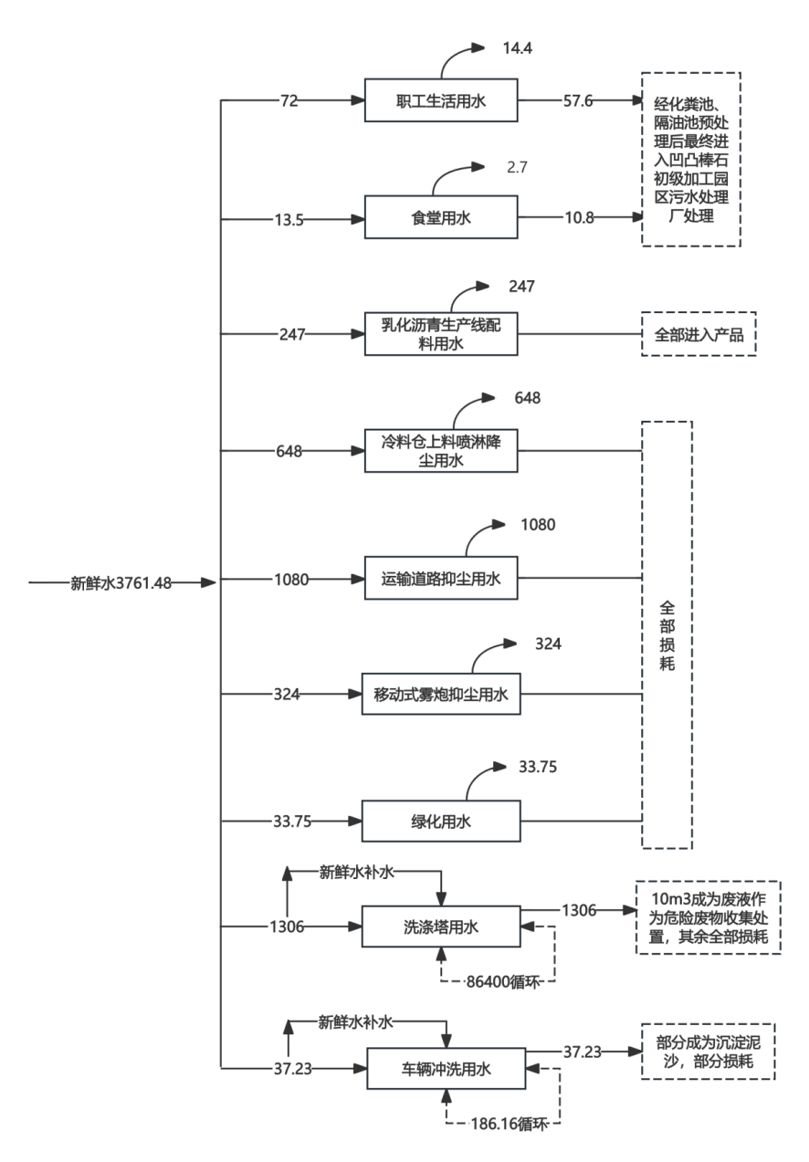  图2-1 本项目水量平衡图 单位：m³/a
  工程类别 | 工程  名称 | 项目建设内容及规模 | 备注
  主体工程 | 耐候性沥青混凝土生产线 | 设置1条15万t/a耐候性沥青混凝土生产线，包括搅拌主楼、冷料供给系统、粉料供给系统、燃油供给系统、干燥系统、沥青供给系统、除尘系统、控制系统等。  耐候性沥青混凝土拌合楼占地面积316m²，整体封闭，高度为22m，包括上料口、输送带、矿粉罐、搅拌设施、筛分、除尘系统、废料仓等；设置一个干燥筒，热量由1台37kw燃烧器提供，用于加热骨料。沥青储罐内的沥青通过1台1160kw有机热载体炉间接加热，使其维持在160℃到190℃。  本项目年产15万吨耐候性沥青混凝土，耐候性沥青混凝土成品从搅拌楼出料后即时运出，厂区内不设置耐候性沥青混凝土成品罐。 | 新建
  主体工程 | 乳化沥青生产系统 | 10t/h集装箱式改性乳化沥青生产线，年产500t改性乳化沥青，出料即时运出，不在厂区内设置成品储罐。 | 新建
  辅助工程 | 综合  用房 | 砖混结构，1F，占地面积657.6m²，主要用于厂内职工办公、食宿、盥洗等 | 新建
  辅助工程 | 有机热载体炉房 | 彩钢结构，1F，H=11m，占地面积61.6m²，沥青罐加热使用1台1160kw有机热载体炉将沥青间接加热至160～190℃ | 新建
  辅助工程 | 车棚 | 占地面积123m²，用于统一停放职工车辆 | 新建
  辅助工程 | 配电  系统 | 1000KVA变压器供给生产用电；250KVA变压器供给生活用电 | 新建
  辅助工程 | 车辆冲洗平台 | 厂区进出口（为同一个）设置车辆冲洗平台，对物料运输车辆轮胎进行冲洗，并配套建设2m³车辆冲洗废水沉淀池 | 新建
  储运  工程 | 原料  堆棚 | 建设原料堆棚1座，混凝土精钢结构，半封闭式，占地面积为3416m²，主要用于石料堆存。  原料堆棚分隔为5个独立贮存堆棚，分别堆存0-3mm，3-5mm，5-10mm，10-15mm，10-20mm粒径的石料，最大堆高6m。石料最大贮存量约为2万吨，每7天周转一次。 | 新建
  储运  工程 | 矿粉罐 | 新建两个矿粉罐。  1#矿粉罐：单体双层罐体，上仓矿粉仓70m³，下仓回收粉尘仓30m³，配备振动式仓顶收尘机，高度15m；1#矿粉罐最大贮存量为60t，矿粉罐整体内嵌于耐候性沥青混凝土拌合楼。  2#矿粉罐：单体罐，独立于沥青混凝土拌合楼外，高度15m，最大贮存量80t，设置振动式仓顶收尘机。 | 新建
  储运  工程 | 冷料仓 | 新建6个冷料仓（3+3仓式冷料仓），碳素结构钢；每个冷料仓最大瞬时容量20t，最大瞬时暂存容量120t | 新建
  储运  工程 | 废料仓 | 新建废料仓2座，单座容积15.3m³，混凝土结构，三面封闭，顶上敞口，1座用于接收矿粉罐下仓回收粉尘仓经加湿后的回收粉尘，1座用于接收不合格石料 | 新建
  储运  工程 | 沥青罐 | 新建7个封闭式卧式精钢沥青罐，单个罐体容积50m³，单个罐体最大贮存量为40t。采用1台1160kw有机热载体炉对沥青储罐进行间接加热。  新建1座单体1000t沥青储罐，精钢立式罐体，高度11m，最大贮存量750t。 | 新建
  储运  工程 | 柴油罐 | 新建2个卧式精钢柴油储罐，1个罐体容积50m³，最大贮存量40t，1个罐体容积30m³，最大贮存量25t。 | 新建
  储运  工程 | 危险废物贮存点 | 本项目建设1座35m²危险废物贮存点，危险废物贮存点应做好防腐防渗措施，执行《危险废物贮存污染控制标准》（GB18597-2023）中的有关规定。 | 新建
  储运  工程 | 一般固废贮存区 | 本项目建设1座20m²一般工业固废暂存间，执行《一般工业固体废物贮存和填埋污染控制标准》（GB18599-2020）的相关要求。 | 新建
  公用工程 | 给水 | 临泽工业园区(产业功能区)-凹凸棒石新材料产业园（初级加工区）  供给
  公用工程 | 供电 | 临泽工业园区(产业功能区)-凹凸棒石新材料产业园（初级加工区）  电网供给
  公用工程 | 供暖 | 项目生产周期为每年5月中旬至10月中旬，冬季不生产，办公区域采用空气能采暖。项目用热主要为生产用热，分别为沥青储罐加热保温及骨料烘干，沥青罐加热使用1台1160kw有机热载体炉将沥青间接加热至160～190℃，燃料为轻质柴油（加热导热油系统）；骨料烘干使用1台37kW燃烧器，燃料为轻质柴油。
  公用工程 | 排水 | 本项目降尘用水（冷料仓上料喷淋降尘用水、运输道路抑尘用水、移动式雾炮抑尘用水）、绿化用水全部蒸发损耗；配料用水全部进入产品；车辆冲洗废水经沉淀池沉淀后循环利用，无外排废水；洗涤塔用水经分区沉淀后循环利用，产生的废液、焦油渣作为危险废物委托处置；本项目产生的生活污水（含食堂废水）经隔油池、化粪池预处理后，暂定期委托专业吸污车进行抽吸清运，并跟踪去向，待凹凸棒石初级加工园区污水处理厂投入稳定运行后，排入该污水处理厂进行处理。
  环保工程 | 废气 | 道路运输扬尘：①所有运输车辆进、出厂均要求苫盖严密，减速限速、禁止超载；②厂内运输道路已硬化，采用洒水车对厂区及连接道路进行定期洒水，保持路面湿润，从源头抑制扬尘产生；③厂区进出口设置洗车平台，对进出运输车辆轮胎进行冲洗。  原料堆棚物料堆存：①建设半封闭式原料堆棚（三面围挡，仅装卸一侧敞开）；②对易起尘物料（细物料）采用篷布/编织苫盖；原料堆棚配置移动式喷淋雾炮1套，辅以洒水车洒水降尘，保持堆棚表面湿润；③加强堆场日常管理，合理安排作业时序，大风天气增加洒水频次或暂停作业。  石料卸料：采用移动式喷淋雾炮辅以洒水车针对作业面进行洒水降尘。  冷料上料：冷料仓设置半封闭围挡；设置喷淋装置喷淋降尘。  皮带运输：封闭皮带廊道。  矿粉立仓粉尘：1#两仓并联共用1套振动式仓顶收尘机，2#仓顶设置振动式仓顶收尘机。  柴油储罐大小呼吸废气、动静密封点废气：槽车卸料口与储罐进料口之间设气相平衡管，卸料过程中储罐内被置换出的油气通过平衡管回流至槽车罐体；加强柴油储罐密封点的维护与保养。  烘干滚筒燃烧器燃油废气与烘干、筛分、热骨料仓粉尘混合废气排放口DA001：蜗壳除尘+布袋除尘+22m高排气筒。  搅拌粉尘，混合搅拌、成品出料，沥青储罐呼吸废气混合废气排放口DA002：洗涤塔+电捕焦油器+等离子光解净化除尘器+活性炭吸附装置+25m高排气筒；搅拌罐进出料口上方及两侧设置集气罩，出料口区域搭建防烟气扩散房（半密闭围护结构），两侧加装快速堆积门，正常生产时保持关闭，车辆通行时快速启闭。  乳化沥青出料、胶磨废气排放口DA003：高效二级活性炭吸附装置+15m高排气筒。  有机热载体炉废气排放口DA004：低氮燃烧器，一根15m高排气筒。  食堂油烟：油烟净化器处理后经专用烟道引至屋顶排放。
  环保工程 | 废水 | 本项目降尘用水（冷料仓上料喷淋降尘用水、运输道路抑尘用水、移动式雾炮抑尘用水）、绿化用水全部蒸发损耗；配料用水全部进入产品；车辆冲洗废水经沉淀池沉淀后循环利用，无外排废水；洗涤塔用水经分区沉淀后循环利用，产生的废液、焦油渣作为危险废物委托处置；本项目产生的生活污水（含食堂废水）经隔油池、化粪池预处理后，暂定期委托专业吸污车进行抽吸清运，并跟踪去向，待凹凸棒石初级加工园区污水处理厂投入稳定运行后，排入该污水处理厂进行处理；
  环保工程 | 噪声 | 设备基础减振、选用低噪声设备、设备定期维护保养、消声器消声
  环保工程 | 固体  废物 | 一般固体废物：  除尘灰：外售至建材企业进行资源化综合利用；不合格石料：定期由石料供应商回收，经破碎加工后重新利用；车辆冲洗废水沉淀池沉渣：定期收集后，外售至建材企业进行资源化综合利用；废布袋、废滤芯：经统一收集后，定期返回原供应商进行回收利用；滴漏沥青及拌合残渣：经收集后直接返回沥青混凝土拌合生产工序中重复利用；职工生活垃圾：分类收集、避雨存放，由工业园区环卫定期清运处置；食堂餐厨垃圾：收集后由工业园区指定专业单位定期集中清运、处置；隔油池、化粪池沉渣：定期委托专业吸污车对化粪池进行抽吸清运；隔油池油脂及沉积混合物清掏后，交由具备专业餐厨废弃物处理能力的单位进行无害化处置；运营期，签订处置协议。  危险废物：  废活性炭、废焦油、洗涤塔循环废液、洗涤塔沉淀焦油渣、废含油棉纱及废手套采用密封防腐防渗容器规范收集后，委托具备相应危险废物处置资质的危险废物处置单位定期清运，进行安全、无害化处置。  废导热油、柴油储罐油泥经专用密闭防腐防渗容器规范收集，由具备危险废物处置资质的单位直接回收处置，不在厂区内暂存。  废矿物油经专用密闭防腐防渗容器规范收集后，暂存于危废贮存点，容器置于防渗托盘内，委托具备相应危险废物处置资质的危险废物处置单位定期清运，进行安全、无害化处置。  废油桶分类收集，保持桶体完整并加盖，暂存于危废贮存点，放置于托盘之上，委托具备相应危险废物处置资质的危险废物处置单位定期清运，进行安全、无害化处置。
  环保工程 | 防渗 | 本环评要求危险废物贮存点（危险废物暂存间）区域、有机热载体炉房区域（导热油）、柴油储罐区域、事故收集池（柴油储罐区）、防火堤围堰执行重点防渗区要求。即重点防渗区防渗层的防渗性能应等效于6.0m厚渗透系数为1.0×10⁻⁷cm/s的黏土层的防渗性能；危险废物贮存点（危险废物暂存间）还应同时满足《危险废物贮存污染控制标准》（GB 18597-2023）的相关要求：“贮存设施地面与裙脚应采取表面防渗措施；表面防渗材料应与所接触的物料或污染物相容，可采用抗渗混凝土、高密度聚乙烯膜、钠基膨润土防水毯或其他防渗性能等效的材料；贮存的危险废物直接接触地面的，还应进行基础防渗，防渗层为至少1m厚黏土层（渗透系数不大于10⁻⁷cm/s），或至少2mm厚高密度聚乙烯膜等人工防渗材料（渗透系数不大于10⁻¹⁰cm/s），或其他防渗性能等效的材料”。柴油储罐区设置非燃烧材料的防火堤围堰，围堰高度1m，内置导流槽与防渗事故收集池（50m³）有效连接。  沥青拌合楼区域、沥青储罐区域、原料堆棚区域、废料仓、一般工业固体废物暂存间、化粪池区域、车辆冲洗废水沉淀池区域执行一般防渗区要求，即一般防渗区防渗层的防渗性能应等效于1.5m厚渗透系数为1.0×10⁻⁷cm/s的黏土层的防渗性能。厂区综合用房、道路等区域执行简单防渗区要求，进行一般地面硬化。
  环保工程 | 环境  风险 | 柴油储罐区设置非燃烧材料的防火堤围堰，围堰高度1m，内置导流槽与防渗事故收集池（新建50m³）有效连接。防火堤内的有效容积不小于最大贮罐的容积，发生泄漏时可及时收集全部泄漏物
  序号 | 产品名称 | 产品产量 | 备注
  1 | 耐候性沥青混凝土 | 150000t/a | 即拌即运，成品沥青混凝土不在厂区内储存，由大吨位、具备保温功能的自卸汽车进行运输
  2 | 乳化沥青 | 500t/a | 10t/h集装箱式改性乳化沥青生产系统；即时运出，厂区内不储存乳化沥青成品
  序号 | 设备名称 | 规格 | 数量 | 单位 | 备注
  一、冷料供给系统
  1.1 | 冷料仓
  1 | 3+3仓式冷料仓 | 上料高度3.1m，装载宽度3.5m，放料口骨料防堵设计 | 2 | 套
  2 | 防起拱装置 | 下料顺畅 | 2 | 套
  3 | 振动器 | 0.15kw | 2 | 个
  4 | 皮带给料机 | 皮带宽度600mm | 6 | 套
  5 | 减速电机 | 3.0kw | 6 | 套
  6 | 变频器 | 变频调速 | 6 | 套
  7 | 筛网 | 超限料剔除 | 6 | 套
  8 | 检修平台 |  | 1 | 套
  1.2 | 集料皮带机
  1 | 机架总成 |  | 1 | 套
  2 | 减速电机 | 11kw | 1 | 套
  3 | 皮带 | 带宽1000，NN200（4.5±1.5）四层 | 1 | 套
  4 | 头部清扫器 |  | 1 | 套
  5 | 尾部清扫器 |  | 1 | 套
  1.3 | 上料皮带机
  1 | 机架总成 |  | 1 | 套
  2 | 减速电机 | 11kw | 1 | 套
  3 | 皮带 | 带宽1000，NN200（4.5±1.5）四层 | 1 | 套
  4 | 头部清扫器 |  | 1 | 套
  5 | 尾部清扫器 |  | 1 | 套
  6 | 超限料剔除装置 |  | 1 | 套
  二、干燥系统
  2.1 | 干燥滚筒
  1 | 热骨料溜槽 | 进口耐磨板、高温防护 | 1 | 套
  2 | 滚筒底架 |  | 1 | 套
  3 | 简体总成 | 不锈钢面饰，锻压滚圈/拖轮 | 1 | 套
  4 | 驱动机构 | 摩擦驱动、直联式，37kw | 4 | 套
  2.2 | 燃烧器
  1 | 轴流风机 | 30kw，变频器控制 | 1 | 套
  2 | 燃烧泵组 | 1台3kw齿轮泵，变频器控制 | 1 | 套
  3 | 燃烧器安全开关 |  | 1 | 套
  4 | 立式储气罐 |  | 1 | 套
  5 | 燃烧器平台 |  | 1 | 套
  6 | 燃烧器电控柜 |  | 1 | 套
  三、除尘系统
  3.1 | 除尘器
  1 | 除尘形式 | 重力除尘 | 1 | 套
  2 | 减速电机 | 5.5kw | 1 | 套
  3 | 气缸提升阀反吹机构 | 负压稳定 | 12 | 套
  4 | 仓体 | 箱体保温，表面彩钢板装饰 | 1 | 套
  5 | 除尘面积 | 1400m² | 1 | 套
  6 | 布袋 | NOMEX针刺无纺布、耐高温 | 528 | 套
  7 | 布袋除尘至粉罐  螺旋 | 7.5KW，Φ273 | 1 | 套
  8 | 蜗壳除尘至骨提螺旋 | 5.5KW，Φ273 | 1 | 套
  9 | 平台栏杆、烟囱 | 防滑结构 | 1 | 套
  10 | 烟气温度检测 | 除尘器进气口温度检测，高温切断燃烧器，低温报警，保护布袋 | 1 | 套
  3.2 | 烟道及附件
  1 | 进、出口烟道 |  | 1 | 套
  2 | 冷风阀 | 布袋高温保护 | 1 | 套
  3.3 | 风机
  1 | 引风机 | 45000m³/h | 1 | 套
  2 | 风机轴承 |  | 1 | 套
  3 | 引风机安全开关 |  | 1 | 套
  4 | 电动机 | 160kw | 1 | 套
  四、粉料供给系统
  4.1 | 罐体
  1 | 单体双层罐体 | 上仓矿粉仓70m³，下仓回收粉仓30m³ | 1 | 套
  2 | 单体罐 | 80t | 1 | 个
  3 | 矿粉罐料位计 | 阻旋式上下料位计 | 2 | 个
  4 | 回粉罐料位计 | 阻旋式上下料位计 | 2 | 个
  5 | 振动式仓顶收尘机 | 0.18kw | 1 | 套
  4.2 | 粉料供给系统附件
  1 | 罐连接平台等接口 |  | 1 | 套
  2 | 回收粉提升螺旋 | 5.5kw，Φ273 | 1 | 套
  3 | 叶轮给料器 | 1.5kw | 1 | 套
  4 | 矿粉进秤螺旋 | 11kw，Φ325 | 1 | 套
  5 | 粉料破拱 |  | 2 | 套
  五、搅拌主楼
  5.1 | 骨料提升机
  1 | 提升机 | 高耐磨板链 | 1 | 套
  2 | 电机减速器 | 直联式减速电机45kw | 1 | 套
  5.2 | 回粉提升机32t/h
  1 | 提升机 | 高耐磨板链 | 1 | 套
  2 | 电机减速器 | 直联式减速电机7.5kw | 1 | 套
  5.3 | 振动筛(340t/h)
  1 | 筛体 | 6层，筛分面积58m²，振幅5-7mm，筛分效率≥95%，且混仓率≤10% | 1 | 套
  2 | 振动电机 | 11kw | 2 | 套
  3 | 筛网 | 细料防堵 | 1 | 套
  5.4 | 热骨料仓
  1 | 仓容 | 5+2(回收粉、超限料)，43m³，仓体保温 | 1 | 套
  2 | 料位计 | 阻旋式料位计 | 6 | 个
  3 | 测温装置 | 砂仓自动测温 | 1 | 套
  4 | 粉料破拱 | 粉料防堵 | 1 | 套
  5 | 开门机构 | 大小门精确放料(专利技术) | 5 | 套
  6 | 叶轮给料器 | 1.5kw | 1 | 套
  5.5 | 计量搅拌系统
  1 | 计量、搅拌框架 |  | 1 | 套
  2 | 骨料秤 | 4点压式承重传感器、最大称重量4250KG、累加计量；动态计量精度：≤±1.5%；静态计量精度：≤±0.2%，自动补称功能 | 1 | 套
  3 | 粉料秤 | 3点压式承重传感器、最大称重量500KG、累加计量；动态计量精度：≤±1.5%；静态计量精度：≤±0.1%，自动补扣称功能 | 1 | 套
  4 | 沥青秤 | 3点压式承重传感器、最大称重量500KG、累加计量；动态计量精度:≤±1.0%；静态计量精度:≤±0.1%，自动补扣称功能 二次跟踪计量，确保油石比(专利技术) | 1 | 套
  5 | 螺旋输送机 | 4kw，Φ325 | 1 | 套
  6 | 沥青喷洒方式 | 自流式 | 1 | 套
  5.6 | 搅拌主机
  1 | 高效能双轴搅拌主机 | JB4000D.0、2x45kw、双卧轴强制式、搅拌量4000KG/批次，柔性驱动。 | 1 | 套
  2 | 减速器 |  | 2 | 套
  3 | 电机 | 电流继电器保护 | 2 | 套
  5 | 桨叶、衬板装置 |  | 1 | 套
  5.7 | 主楼配套件
  1 | 过渡料仓 | 矿粉带助流气垫 | 1 | 套
  2 | 溢料系统 | 耐磨设计 | 1 | 套
  3 | 主楼负压管 | 内置式负压管 | 1 | 套
  4 | 主楼沥青管路 | 带导热油保温 | 1 | 套
  5.8 | 成套主楼框架
  1 | 楼腿 |  | 1 | 套
  2 | 主楼框架及梯子平台 | 梯子平台花纹板 | 1 | 套
  六、沥青供给系统
  7.1 | 沥青罐与管路
  1 | 沥青罐(卧式) | 50m³，液位指示器及温度显示器 | 7 | 套
  2 | 沥青接卸槽 | 1m³ | 1 | 套
  3 | 沥青泵 | 螺杆泵，18.5kw | 1 | 套
  4 | 导热油炉(柴油) |  | 1 | 套
  5 | 沥青罐管路组件 |  | 1 | 套
  7.2 | 沥青称量循环系统
  1 | 沥青称量循环单元 |  | 1 | 套
  2 | 带阀沥青泵 | 螺杆泵，18.5kw | 1 | 套
  3 | 导热油泵 | 2*22kw，一台备用 | 1 | 个
  4 | 沥青循环温度检测 | 显示沥青温度，可设置循环泵保护温度 | 1 | 套
  序号 | 名称 | 规格/型号 | 单位 | 数量 | 备注
  1 | 乳化机 | MJ-10，功率45千瓦 | 台 | 1
  2 | 中央控制系统 | 变频控制 | 套 | 1
  3 | 固含量显示 | 屏显 | 套 | 1
  4 | 玻璃转子流量计 | BL-40 | 台 | 1
  5 | 比例混合阀 | Q235 | 台 | 1
  6 | 乳化沥青成品泵 | 11.7m³/h | 套 | 1
  7 | 沥青泵电机 | YE2-132M1-6
  8 | 沥青泵 | LB-6 4Kw | 台 | 1
  9 | 多级乳液泵 | CDL8-5FSWPC | 台 | 1
  10 | 热水泵 | IPG40-125A | 台 | 1
  11 | 温度计 | 0-300度 | 支 | 4
  12 | 高压阀门 | DN50型 | 台 | 2
  13 | 高压阀门 | DN25型 | 台 | 1
  14 | 清水管线 | 不锈钢 | 套 | 1
  15 | 成品中转箱 | 0.3m³ | 台 | 1
  16 | 水加温箱 | 3m³ | 台 | 1
  17 | 沥青加温箱 | 3m³ | 台 | 1
  18 | 不锈钢止回阀 | DN32 | 个 | 1
  19 | 乳液罐 | φ1100*1100 | 台 | 2
  22 | 乳液搅拌器 | 不锈钢搅拌器 | 套 | 2
  24 | 乳液管线 | φ32*3 | 套 | 1
  25 | 稀释罐 | 不锈钢 | 套 | 1
  26 | 外围板 | 瓦楞板 | 套 | 1
  27 | 卷帘门 |  | 套 | 3
  28 | 成品管线及  沥青输送管线 | 无缝管 | 套 | 1
  29 | 换热器 | 16平 | 套 | 1
  30 | 设备框架 | 钢结构组成 | 套 | 1
  31 | 功率总容量 | 45千瓦左右
  32 | 集装箱外形尺寸 | 6500mm*2200mm*2600mm
  序号 |  | 原辅料  名称 | 单位 | 年用量 |  | 贮存位置 |  | 最大贮存量 | 来源 |  | 备注
  一、耐候性沥青混凝土
  1.1 |  | 石料 | t/a | 161260 |  | 原料堆棚 |  | 2万t | 外购
  1.2 |  | 矿粉 | t/a | 4500 |  | 矿粉罐 |  | 140t | 外购
  1.3 |  | 凹凸棒石 | t/a | 1500 |  | / |  | / | 外购厂区北侧临泽县奋君矿业有限公司破碎成品 |  | 用于提升沥青混凝土力学性能；直供生产线，不贮存
  1.4 |  | 沥青 | t/a | 7500 |  | 沥青储罐区 |  | 1030t | 外购
  二、乳化沥青
  2.1 |  | 乳化剂 | t/a | 3 |  | 厂区 |  | / | 外购
  2.2 |  | 沥青 | t/a | 250 |  | 沥青储罐区 |  | / | 外购 |  | 与沥青混凝土生产线共用
  二、主要能源
  序号 | 能源名称 |  |  |  | 单位 |  | 年用量 |  | 最大贮存量 | 备注
  6.1 | 新鲜水 |  |  |  | m³/a |  | 3761.48 |  | /
  6.2 | 用电量 |  |  |  | 万 Kwh/a |  | 100 |  | /
  6.3 | 柴油 |  |  |  | t/a |  | 180 |  | 65 | 柴油储罐
  6.4 | 导热油 |  |  |  | t/a |  | 8 |  | 8 | 循环利用
  项目 | 标准值
  色度/号 | ≤3.5
  氧化安定性（以总不溶物计）/（mg/100mL） | ≤2.5
  硫含量/（mg/kg） | ≤10
  酸度（以KOH计）/（mg/100mL） | ≤7
  10%蒸余物残炭（质量分数）/% | ≤0.3
  灰分（质量分数）/% | ≤0.01
  水分（体积分数）/% | 痕迹
  脂肪酸甲酯（体积分数）/% | ≤1.0
  原料 | 进料量（t/a） | 产生物名称 | 产生量（t/a）
  一、耐候性沥青混凝土
  石料 | 161260 | 沥青混凝土 | 150000
  矿粉 | 4500 | 不合格石料 | 24716.981
  沥青 | 7500 | 除尘灰 | 40.689
  凹凸棒石 | 1500 | 无组织排放粉尘 | 2.33
  滴漏沥青及拌合残渣 | 1.5 | 滴漏沥青及拌合残渣（回用） | 1.5
  总计 | 174761.5 | 总计 | 174761.5
  二、乳化沥青
  乳化剂 | 3 | 乳化沥青 | 500
  沥青 | 250
  水 | 247
  总计 | 500 | 总计 | 500
  用水环节 |  | 总用  水量（m³/a） | 新鲜水用量  （m³/a） | 循环  水量（m³/a） | 损耗  水量  （m³/a） | 排水量  （m³/a） | 备注/  去向
  职工生活  用水 |  | 72 | 72 | 0 | 14.4 | 57.6 | 经隔油池、化粪池预处理后，暂定期委托专业吸污车进行抽吸清运，并跟踪去向，待凹凸棒石初级加工园区污水处理厂投入稳定运行后，排入该污水处理厂进行处理；
  食堂用水 |  | 13.5 | 13.5 | 0 | 2.7 | 10.8
  生产用水 | 乳化沥青生产线配料用水 | 247 | 247 | 0 | 247 | 0 | 损耗；全部进入产品
  生产用水 | 洗涤塔  用水 | 87706 | 1306 | 86400 | 1306 | 0 | 无外排废水；产生废液(10m³/a)及焦油渣作为危废委托处置
  生产用水 | 车辆冲洗用水 | 223.39 | 37.23 | 186.16 | 37.23 | 0 | 损耗（部分成为沉淀泥沙、部分损耗）
  生产用水 | 冷料仓上料喷淋降尘用水 | 648 | 648 | 0 | 648 | 0 | 损耗
  生产用水 | 运输道路抑尘用水 | 1080 | 1080 | 0 | 1080 | 0 | 损耗
  生产用水 | 移动式雾炮抑尘用水 | 324 | 324 | 0 | 324 | 0 | 损耗
  生产用水 | 绿化用水 | 33.75 | 33.75 | 0 | 33.75 | 0 | 损耗
  小计 |  | 90347.64 | 3761.48 | 86586.16 | 3693.08 | 68.4 | /
  合计 |  | / | 3761.48 | / | 3761.48 |  | 平衡
工工艺流程和产排污环节 | 4施工期工艺流程简述  4.1已建工程施工情况调查回顾  本项目主体工程（包括1条耐候性沥青混凝土生产线（沥青拌合楼）、1条乳化沥青生产线及相关配套设施（原料堆棚、冷料仓、沥青储罐、柴油储罐、有机热载体炉、废料仓、综合办公区域等））已在履行本项目环境影响评价手续前建设完成；施工期主要施工流程包括施工准备、场地平整、基础工程、主体工程施工建设及设施设备安装等工序，施工人员均为周边居民，施工期未设置施工营地，本项目建设场地原为空地，无改造、拆除的工程内容。施工过程中产生的污染物主要为：场地平整、基础工程及主体工程施工等过程产生的施工扬尘和车辆尾气；施工噪声、机械设备噪声及运输车辆产生的噪声；施工废水；建筑施工垃圾及施工人员生活垃圾等。  经现场踏勘及调查，本项目施工期较短，施工范围局限于厂区内部，施工期各类污染物均得到合理处置，施工期环境影响随施工结束而结束。本项目现场未发现因施工期遗留的环境问题，无环境信访投诉记录；根据张掖市生态环境局出具的《张掖市生态环境局不予行政处罚决定书》（张环（临）不罚【2026】4号）载明：“甘肃聚联新型材料有限公司（即本项目主体建设单位）未批先建行为属于违法行为轻微并及时改正，没有造成危害后果的。  施工期主要施工流程与产污环节见图2-2。  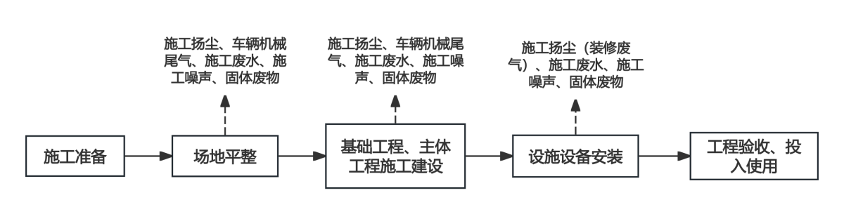  图2-2 施工期主要工艺流程及产污环节  4.2待建环保工程施工期内容  目前，本项目主体工程均已建成，尚未建设的工程内容主要为环保工程，包括：地埋式化粪池，隔油池，危废贮存点，一般工业固体废物暂存间及各污染治理设施（如除尘系统、沥青烟气处理设施及各排气筒等）。上述待建环保工程的施工内容主要为少量土方开挖、基础浇筑、设备安装及管线连接等，施工量较小，施工周期较短。施工过程中建设单位将采取洒水抑尘、合理安排作业时间、施工废水沉淀回用、建筑垃圾分类收集处置等施工期污染防治措施，确保施工期环境影响可控。  5运营期工艺流程简述  5.1沥青混凝土生产线工艺流程  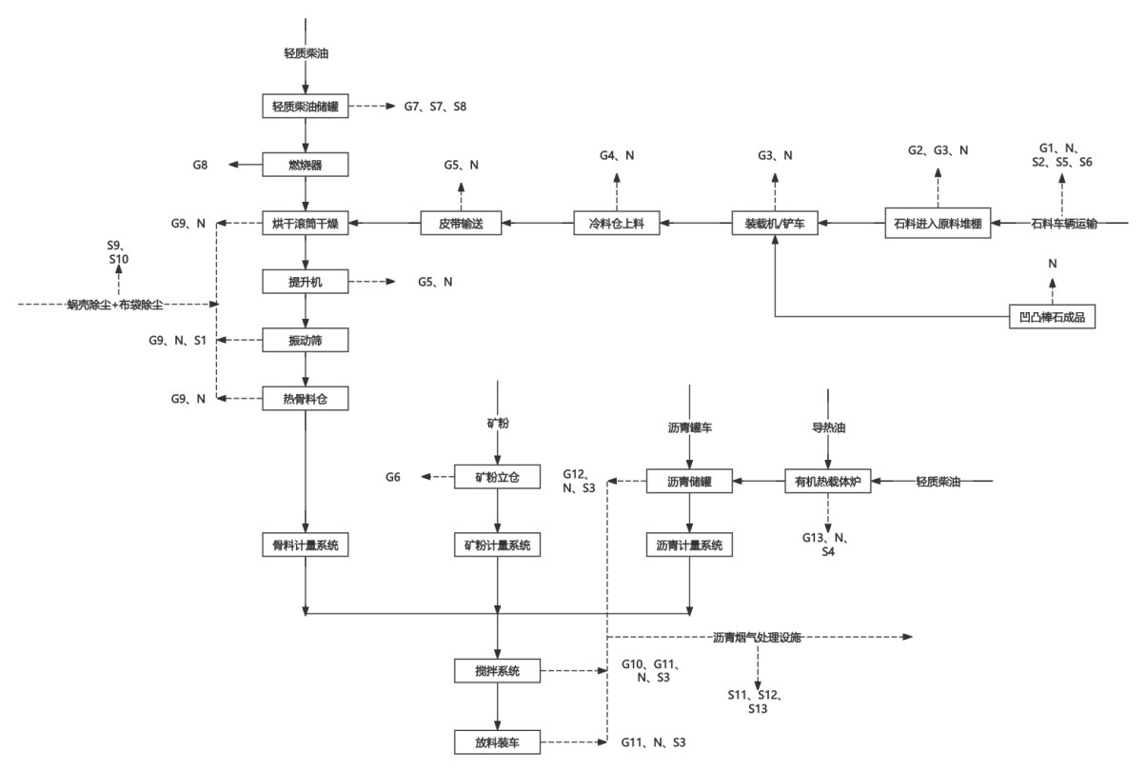  图2-3 沥青混凝土生产工艺流程及产污环节图  工艺流程简述：  ①冷料斗：通过铲车将不同粒径的骨料送入冷料斗内，随后冷料斗内冷料通过皮带输送被送到烘干滚筒内。  ②烘干：碎石由输送装置送至密闭式烘干滚筒内进行烘干，输送带及落料点均采取全密闭，烘干滚筒出料口一端安装有燃烧器，燃烧器燃料为轻质柴油，燃烧产生的热气流进入干滚筒将物料烘干，即为沥青混凝土骨料，烘干滚筒采用逆料流加热方式，燃烧器火焰自烘干滚筒出料口一端喷入，热气流逆着料流方向穿过滚筒时被骨料吸走热量。逆流加热时的烟温度约350℃为了使骨料受热均匀，烘干滚筒不停的转动，滚筒内的提升叶片将入筒内的冷骨料不断的升起和抛下（骨料在烘干滚筒内的停留时间为30min左右，尾气温度在120℃左右）。  ③提升：将加热的骨料通过密闭式骨料提升机送到位于搅拌机顶部的密闭式振动筛。  ④振动筛分：提升机输送至震动筛，筛分合格的骨料进入热料仓，按比例进行计量配料，进入搅拌机内搅拌。不合格石料经专门出口排出。  ⑤沥青加热、保温：沥青是石油气工厂热解石油气原料时得到的副产品，由专用沥青运输车将沥青通过密闭沥青管道送至沥青储罐，使用导热油炉（有机热载体炉）将其加热至150～180℃，由沥青泵输送到沥青计量器，按一定的配比重量后通过专门管道送入沥青混凝土搅拌主楼的搅拌机内与石料、矿粉混合。  ⑥计量、拌合：沥青、矿粉、碎石骨料通过计量系统自动计量，按照比例进入搅拌机，混合拌料过程中搅拌机全程密闭，沥青在高速拌料、高温时会产生沥青烟气，在卸料阀开启卸料装车过程中会散发出废气。  ⑦出仓、运输：项目成品仓高度低于拌合系统，因此成品经过自身重力作用降落至成品仓，整个生产工艺在密闭系统中进行。  5.1乳化沥青生产线工艺流程  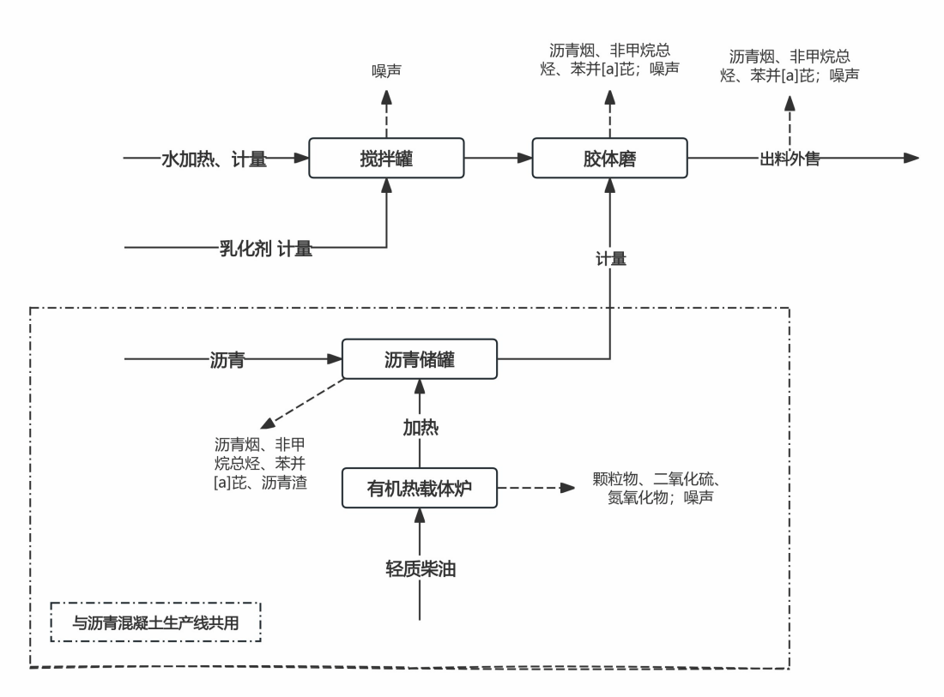  图2-4 乳化沥青生产工艺流程及产污环节图  工艺流程简述：  乳化沥青的生产是将两种互不相融的液体（沥青和水）强行“融合”在一起，核心在于胶体磨的机械剪切和乳化剂的化学作用。  主要流程为：  ①皂液制备：将水加热至60-65℃，加入乳化剂，充分搅拌形成均匀的乳化液。  ②熔化沥青：将基质沥青加热至140-150℃，使其变为流动的热熔状态（与沥青混凝土生产线共用）。  ③胶体磨乳化：将热沥青与皂液按比例同时倒入胶体磨。胶体磨通过高速旋转将其强制混合、剪切，瞬间形成油滴均匀分散在水中的乳液。根据用途，还可加入SBS、SBR胶乳等改性剂。  经胶体磨后的乳化沥青直接装车外运供施工使用。  6 产污环节分析  运营期工艺排污节点及治理措施见表2-9。  表2-9 本项目运营期产污节点表
  类别 | 产污环节 | 污染源 | 主要污染物 | 产污  特征
  废气 | 物料运输 | 车辆道路运输 | 颗粒物 | 间歇
  废气 | 原料堆棚物料堆存 | 原料堆棚 | 颗粒物 | 连续
  废气 | 石料卸料 | 原料堆棚物料装卸 | 颗粒物 | 间歇
  废气 | 冷料上料 | 冷料仓上料过程 | 颗粒物 | 连续
  废气 | 物料输送 | 皮带运输 | 颗粒物 | 连续
  废气 | 矿粉立仓粉尘 | 矿粉罐 | 颗粒物 | 间歇
  废气 | 柴油贮存 | 柴油储罐大小呼吸废气、动静密封点废气 | 非甲烷总烃 | 连续
  废气 | 骨料烘干 | 烘干滚筒燃烧器燃油废气 | 颗粒物、SO₂、NO_{X} | 连续
  废气 | 烘干工序、筛分工序及热骨料仓 | 烘干、筛分、热骨料仓粉尘 | 颗粒物 | 连续
  废气 | 搅拌工序 | 搅拌粉尘 | 颗粒物 | 连续
  废气 | 混合搅拌、成品出料 | 混合搅拌、成品出料沥青烟气 | 沥青烟、苯并[a]芘、非甲烷总烃 | 连续
  废气 | 沥青储罐 | 沥青储罐呼吸废气 | 沥青烟、苯并[a]芘、非甲烷总烃 | 连续
  废气 | 乳化沥青出料、胶磨工序 | 乳化沥青出料、胶磨废气 | 沥青烟、苯并[a]芘、非甲烷总烃 | 间歇
  废气 | 有机热载体炉 | 有机热载体炉燃烧废气 | 颗粒物、SO₂、NO_{X} | 间歇
  废气 | 食堂 | 食堂油烟 | 油烟 | 间歇
  废水 | 职工生活 | 生活污水（含食堂废水） | COD、SS、NH₃-N、TP、TN、LAS、动植物油、BOD₅ | 间歇
  噪声 | 生产过程 | 生产机械设备噪声 | Leq(A) | 间歇
  噪声 | 运输车辆 | 车辆噪声 | Leq(A) | 间歇
  固体废物 | 除尘系统 | 除尘灰 | 一般工业固体废物 | 间歇
  固体废物 | 筛分系统 | 不合格石料 | 一般工业固体废物 | 间歇
  固体废物 | 运输车辆轮胎冲洗过程 | 车辆冲洗废水沉淀池沉渣 | 一般工业固体废物 | 间歇
  固体废物 | 除尘系统粉尘捕集过程 | 废布袋、废滤芯 | 一般工业固体废物 | 间歇
  固体废物 | 沥青卸料、输送、拌合工序 | 滴漏沥青及拌合残渣 | 一般工业固体废物 | 间歇
  固体废物 | 职工日常生活 | 职工生活垃圾 | 生活垃圾 | 间歇
  固体废物 | 食堂餐食 | 食堂餐厨垃圾 | 生活垃圾 | 间歇
  固体废物 | 职工生活污水（含食堂废水）预处理设施 | 隔油池、化粪池沉渣 | 生活垃圾 | 间歇
  固体废物 | 沥青烟气处理系统 | 废活性炭 | 危险废物 | 间歇
  固体废物 | 沥青烟气处理系统 | 废焦油 | 危险废物 | 间歇
  固体废物 | 沥青烟气处理系统 | 洗涤塔循环废液及沉淀焦油渣 | 危险废物 | 间歇
  固体废物 | 有机热载体炉 | 废导热油 | 危险废物 | 间歇
  固体废物 | 车辆与设备维护保养 | 废矿物油 | 危险废物 | 间歇
  固体废物 | 车辆与设备维护保养 | 废油桶 | 危险废物 | 间歇
  固体废物 | 柴油储罐 | 柴油储罐油泥 | 危险废物 | 间歇
  固体废物 | 设备及车辆维护保养过程、职工帮忙清掏各类沉积底泥过程 | 废含油棉纱及废手套 | 危险废物 | 间歇
原原有环境污染问题 | 本项目为新建项目。根据现场调查、询问及建设单位提供的资料及阐述，本项目建设前租赁场地为空置场地，未进行任何工业生产活动及其他工业活动利用。不存在与本项目有关的原有环境污染问题。

三、区域环境质量现状、环境保护目标及评价标准
区域  环境  质量  现状 | 1环境空气质量现状  1.1达标区判定  本项目环境空气质量现状评价引用甘肃省生态环境厅官网公示的2025年《甘肃省生态环境状况公报》数据，2025年张掖市SO₂、NO₂、PM₁₀、PM_{2.5}年均浓度分别为7ug/m³、15ug/m³、53ug/m³、23ug/m³；CO24小时平均第95百分位数为0.8mg/m³，O₃日最大8小时平均第90百分位数为143ug/m³；各污染物年平均浓度均优于《环境空气质量标准》（GB3095-2026）中二级标准限值。因此，本项目所在区域为环境空气质量达标区。  表3-1 区域环境空气质量现状评价表  1.2特征污染物补充监测  本项目排放的特征污染物为总悬浮颗粒物、非甲烷总烃、苯并[а]芘、氮氧化物。为了解本项目所在区域环境空气质量状况，甘肃聚联新型材料有限公司于2025年10月31日-11月02日、2026年06月04日-06月08日委托甘肃领越检测技术有限公司对本项目所在区域环境空气质量现状进行了检测，甘肃领越检测技术有限公司于2025年11月08日（领越环检字（202511）第063号）、2026年6月25日（领越环检字（202606）第069号）出具了检测报告。  ①检测项目、点位、频次  表3-2 环境空气质量现状检测点位基本信息表  ②环境空气质量现状检测结果  本项目环境空气质量现状检测结果统计见表3-3。  表3-3 环境空气质量现状检测结果一览表  表3-3（续） 环境空气质量现状检测结果一览表  ③现状检测评价结果及结论  环境空气质量现状检测结果统计分析情况见下表。  表3-4 环境空气质量现状检测结果统计分析表  从上述结果可知，TSP、氮氧化物、苯并[а]芘满足《环境空气质量标准》（GB3095-2026）中的二级标准限值要求；非甲烷总烃满足《大气污染物综合排放标准 详解》中的推荐标准值。说明项目所在区域环境空气质量现状良好。  2地表水环境质量现状  根据《甘肃省地表水功能区划（2012-2030年）》（甘政函【2013】4号），本项目区域地表水系为Ⅲ类水域功能区。  本次评价引用2025年度“《张掖市生态环境局关于地表水环境质量监测结果和城市集中式饮用水水源水质状况的公告》中附件1地表水环境质量监测结果”。2025年度，张掖市临泽县区域地表水系共监测2个断面，分别为黑河高崖水文站国控/省控断面、黑河四坝省控断面，2个断面实测结果均能达标（实测水质类别Ⅱ类及以上）。  根据现场踏勘，距本项目南侧边界约300m处为直河，属季节性泄洪河道，向西南汇入黑河；本项目无外排生产废水，生活污水（含食堂废水）经隔油池、化粪池预处理后，暂定期委托专业吸污车进行抽吸清运，并跟踪去向，待凹凸棒石初级加工园区污水处理厂投入稳定运行后，排入该污水处理厂进行处理，不会对区域地表水环境产生明显不利影响。  综上所述，本项目区域地表水质量状况良好，能够满足《地表水环境质量标准》（GB3838-2002）Ⅲ类标准。  3声环境质量现状  根据“《建设项目环境影响报告表编制技术指南（污染影响类）（试行）》，厂界外周边50米范围内存在声环境保护目标的建设项目，应监测保护目标声环境质量现状并评价达标情况”。本项目厂界外周边50m范围内无声环境保护目标，因此，无需对本项目周边声环境质量现状进行监测评价。  4土壤环境现状  考虑本项目大气污染物排放可能通过大气沉降途径进入周边土壤环境，因此对本项目区域土壤环境开展现状调查以留作背景值。  根据现场踏勘，距本项目西边界约150m处有荒地存在，现场可见，地表土壤存在扰动痕迹，但未见耕种迹象，本次对该区域土壤环境开展现状调查以留作背景值。  甘肃聚联新型材料有限公司于2026年06月04日委托甘肃领越检测技术有限公司对本项目区域土壤质量现状进行检测，甘肃领越检测技术有限公司于2026年6月25日（领越环检字（202606）第069号）出具了检测报告。  ①监测项目、点位、频次  表3-5 土壤质量现状检测点位基本信息表  ②检测点位及样品信息  表3-6 土壤质量现状检测点位基本信息及样品信息  ③土壤质量现状检测结果  本项目区域土壤质量现状检测结果统计见表3-7。  表3-7 土壤质量现状检测结果一览表  表3-7（续）土壤质量现状检测结果一览表  表3-7（续）土壤理化特性检测报告  ③评价结果  根据检测结果可知，本项目厂区内采样点的土壤污染物项目均满足《土壤环境质量 建设用地土壤污染风险管控标准（试行）》（GB 36600-2018）中第二类用地筛选值要求；厂区下风向荒地采样点的土壤污染物项目均满足《土壤环境质量 农用地土壤污染风险管控标准（试行）》（GB 15618-2018）中筛选值及管制值要求，说明本项目区域土壤环境质量现状较好。  5地下水环境现状  根据“《建设项目环境影响报告表编制技术指南（污染影响类）（试行）》，原则上不开展环境质量现状调查。建设项目存在地下水环境污染途径的，应结合污染源、保护目标分布情况开展现状调查以留作背景值”。本项目运营期采取“地面硬化、分区防渗、加强巡检”等防治措施，建设单位严格执行本环评提出的地下水污染防治措施后，基本不存在地下水环境污染途径，故不开展地下水环境现状调查。  6生态环境现状  根据“《建设项目环境影响报告表编制技术指南（污染影响类）（试行）》，产业园区外建设项目新增用地且用地范围内含有生态环境保护目标时，应进行生态现状调查”。根据现场调查，本项目位于甘肃省张掖市临泽工业园区(产业功能区)-凹凸棒石新材料产业园（初级加工区），项目周边及用地范围内不含生态环境保护目标，故不开展生态现状调查。
  污染物 | 年评价指标 | 现状浓度/  （μg/m³） | 标准值/  （μg/m³） | 占标率/% | 达标  情况
  SO₂ | 年平均质量浓度 | 7 | 60 | 11.7 | 达标
  NO₂ | 年平均质量浓度 | 15 | 40 | 37.5 | 达标
  PM₁₀ | 年平均质量浓度 | 53 | 60 | 88.3 | 达标
  PM_{2.5} | 年平均质量浓度 | 23 | 30 | 76.7 | 达标
  CO | 24小时平均第95百分位数 | 800 | 4000 | 20 | 达标
  O₃ | 最大8小时滑动平均值的第90百分位数 | 143 | 160 | 89.4 | 达标
  采样点位 | 检测项目 | 检测频次
  1#厂址中心 | 总悬浮颗粒物、非甲烷总烃、苯并[а]芘、氮氧化物 | 连续检测3天。非甲烷总烃检测小时值，每天检测4次；总悬浮颗粒物、苯并[а]芘检测日均值；氮氧化物检测日均值和小时值，小时值每天检测四次。
  2#板桥村 | 总悬浮颗粒物、非甲烷总烃、苯并[а]芘、氮氧化物
  检测点位 | 检测项目 | 检测频次 | 检测日期、检测结果
  检测点位 | 检测项目 | 检测频次 | 2025.10.31 | 2025.11.01 | 2025.11.02
  1#厂址 | 非甲烷总烃  （mg/m³） | 第1次 | 0.69 | 0.64 | 0.67
  1#厂址 | 非甲烷总烃  （mg/m³） | 第2次 | 0.73 | 0.70 | 0.68
  1#厂址 | 非甲烷总烃  （mg/m³） | 第3次 | 0.58 | 0.62 | 0.61
  1#厂址 | 非甲烷总烃  （mg/m³） | 第4次 | 0.67 | 0.68 | 0.65
  1#厂址 | 苯并[а]芘  （ug/m³） | 日均值 | ND | ND | ND
  1#厂址 | 总悬浮颗粒物（ug/m³） | 日均值 | 108 | 127 | 135
  2#板桥村 | 非甲烷总烃  （mg/m³） | 第1次 | 0.65 | 0.63 | 0.65
  2#板桥村 | 非甲烷总烃  （mg/m³） | 第2次 | 0.74 | 0.64 | 0.66
  2#板桥村 | 非甲烷总烃  （mg/m³） | 第3次 | 0.71 | 0.57 | 0.66
  2#板桥村 | 非甲烷总烃  （mg/m³） | 第4次 | 0.67 | 0.60 | 0.65
  2#板桥村 | 苯并[а]芘  （ug/m³） | 日均值 | ND | ND | ND
  2#板桥村 | 总悬浮颗粒物（ug/m³） | 日均值 | 99 | 116 | 124
  注：“ND”表示检测结果低于方法检出限，即未检出。
  检测点位 | 检测  频次 | 检测项目、检测日期、检测结果
  检测点位 | 检测  频次 | 氮氧化物（μg/m³）
  检测点位 | 检测  频次 | 2026.06.06 | 2026.06.07 | 2026.06.08
  1# 厂址 | 第1次 | 20 | 20 | 21
  1# 厂址 | 第2次 | 23 | 21 | 20
  1# 厂址 | 第3次 | 21 | 20 | 22
  1# 厂址 | 第4次 | 22 | 22 | 22
  1# 厂址 | 日均值 | 21 | 23 | 20
  2# 板桥村 | 第1次 | 22 | 23 | 21
  2# 板桥村 | 第2次 | 19 | 20 | 20
  2# 板桥村 | 第3次 | 21 | 21 | 22
  2# 板桥村 | 第4次 | 20 | 22 | 21
  2# 板桥村 | 日均值 | 22 | 21 | 20
  污染物项目 | 检测点位 | 平均时间 | 评价标准/μg/m³ | 监测浓度范围/μg/m³ | 最大浓度占标率/% | 超标率/% | 达标情况
  TSP | 1#厂址中心 | 日平均 | 300 | 108~135 | 45% | 0 | 达标
  TSP | 2#板桥村 | 日平均 | 300 | 99~124 | 41.33% | 0 | 达标
  苯并[a]芘 | 1#厂址中心 | 日平均 | 0.0025 | ND | / | 0 | 达标
  苯并[a]芘 | 2#板桥村 | 日平均 | 0.0025 | ND | / | 0 | 达标
  氮氧化物 | 1#厂址中心 | 1h平均 | 250 | ＜23 | 9.2% | 0 | 达标
  氮氧化物 | 2#板桥村 | 1h平均 | 250 | ＜23 | 9.2% | 0 | 达标
  氮氧化物 | 1#厂址中心 | 日平均 | 70 | 20~23 | 32.86% | 0 | 达标
  氮氧化物 | 2#板桥村 | 日平均 | 70 | 20~22 | 31.43% | 0 | 达标
  非甲烷总烃 | 1#厂址中心 | 1h平均 | 2000 | 0.58~0.73mg/m³ | 36.5% | 0 | 达标
  非甲烷总烃 | 2#板桥村 | 1h平均 | 2000 | 0.57~0.74  mg/m³ | 37% | 0 | 达标
  检测点位 | 检测项目 | 样品  采集 | 检测  频次
  1#厂区储罐区下游 | pH值、砷、镉、铬（六价）、铜、铅、汞、镍、四氯化碳、氯仿、氯甲烷、1,1-二氯乙烷、1,2-二氯乙烷、1,1-二氯乙烯、顺-1,2-二氯乙烯、反-1,2-二氯乙烯、二氯甲烷、1,2-二氯丙烷、1,1,1,2-四氯乙烷、1,1,2,2-四氯乙烷、四氯乙烯、1,1,1-三氯乙烷、1,1,2-三氯乙烷、三氯乙烯、1,2,3-三氯丙烷、氯乙烯、苯、氯苯、1,2-二氯苯、1,4-二氯苯、乙苯、苯乙烯、甲苯、间二甲苯+对二甲苯、邻二甲苯、硝基苯、苯胺、2-氯酚、苯并[a]蒽、苯并[a]芘、苯并[b]荧蒽、苯并[k]荧蒽、䓛、二苯并[a,h]蒽、茚并[1,2,3-cd]芘、萘、石油烃及土壤理化特性 | 表层样 | 1次/天；  检测1天
  2#厂区下风向开垦荒地 | pH值、镉、汞、砷、铅、铬、铜、镍、锌、苯并[a]芘、石油烃及土壤理化特性 | 表层样 | 1次/天；  检测1天
  检测点位 | 土壤性状 |  |  | 取样  深度 | 地理位置
  检测点位 | 根系 | 颜色 | 性状 | 取样  深度 | 地理位置
  1#厂区储罐区下游 | 无根系 | 黄棕 | 沙土 | 0-0.2m | E:100.313438°  N:39.274091°
  2#厂区下风向开垦荒地 | 无根系 | 黄棕 | 沙土 | 0-0.2m | E:100.312475  N:39.273705°
  检测项目 | 单位 | 采样日期、检测点位、检测结果
  检测项目 | 单位 | 2026.06.04
  检测项目 | 单位 | 1# 厂区储罐区下游
  检测项目 | 单位 | 0～0.2m
  pH值 | 无量纲 | 8.2
  铜 | mg/kg | 30.7
  铅 | mg/kg | 19.7
  镍 | mg/kg | 24.0
  镉 | mg/kg | 0.22
  汞 | mg/kg | 0.090
  砷 | mg/kg | 5.21
  铬（六价） | mg/kg | ND
  四氯化碳 | mg/kg | ND
  氯仿 | mg/kg | ND
  氯甲烷 | mg/kg | ND
  1，1-二氯乙烷 | mg/kg | ND
  1，2-二氯乙烷 | mg/kg | ND
  1，1-二氯乙烯 | mg/kg | ND
  顺-1，2-二氯乙烯 | mg/kg | ND
  反-1，2-二氯乙烯 | mg/kg | ND
  二氯甲烷 | mg/kg | ND
  1，2-二氯丙烷 | mg/kg | ND
  1，1，1，2-四氯乙烷 | mg/kg | ND
  1，1，2，2-四氯乙烷 | mg/kg | ND
  四氯乙烯 | mg/kg | 9.49×10⁻³
  1，1，1-三氯乙烷 | mg/kg | ND
  1，1，2-三氯乙烷 | mg/kg | ND
  三氯乙烯 | mg/kg | ND
  1，2，3-三氯丙烷 | mg/kg | ND
  氯乙烯 | mg/kg | ND
  苯 | mg/kg | ND
  氯苯 | mg/kg | ND
  1，2-二氯苯 | mg/kg | ND
  1，4二氯苯 | mg/kg | ND
  乙苯 | mg/kg | ND
  苯乙烯 | mg/kg | ND
  甲苯 | mg/kg | ND
  间二甲苯+对二甲苯 | mg/kg | ND
  邻二甲苯 | mg/kg | ND
  硝基苯 | mg/kg | ND
  苯胺 | mg/kg | ND
  2-氯酚 | mg/kg | ND
  苯并[a]蒽 | mg/kg | ND
  苯并[a]芘 | mg/kg | ND
  苯并[b]荧蒽 | mg/kg | ND
  苯并[k]荧蒽 | mg/kg | ND
  䓛 | mg/kg | ND
  二苯并[a,h]蒽 | mg/kg | ND
  茚并[1,2,3-cd]芘 | mg/kg | ND
  萘 | mg/kg | ND
  石油烃（C10-C40) | mg/kg | ND
  注：“ND”表示检测结果低于检出限，即未检出。
  检测项目 | 单位 | 采样日期、检测点位、检测结果
  检测项目 | 单位 | 2026.06.04
  检测项目 | 单位 | 2# 厂区下风向开垦荒地
  检测项目 | 单位 | 0～0.2m
  pH值 | 无量纲 | 7.9
  铜 | mg/kg | 23.1
  铅 | mg/kg | 19.4
  镍 | mg/kg | 17.1
  镉 | mg/kg | 0.16
  汞 | mg/kg | 0.081
  砷 | mg/kg | 4.87
  铬 | mg/kg | 44.6
  锌 | mg/kg | 58.9
  苯并[a]芘 | mg/kg | ND
  石油烃（C10-C40) | mg/kg | ND
  注：“ND”表示检测结果低于检出限，即未检出。
  采样日期 |  | 2026年06月04日
  检测点位 |  | 1# 厂区下游 | 2# 厂区下风向开垦荒地
  层次 |  | 表层 | 表层
  经纬度 |  | E:100.313438°，N:39.274091° | E:100.312475，N:39.273705°
  现场  记录 | 颜色 | 黄棕色 | 黄棕色
  现场  记录 | 结构 | 粒状 | 粒状
  现场  记录 | 质地 | 沙土 | 沙土
  现场  记录 | 其它异物 | 无根系 | 无根系
  实验室测定 | pH值 | 8.2 | 7.9
  实验室测定 | 阳离子交换量（cmol/kg） | 4.85 | 5.15
  实验室测定 | 氧化还原电位（mV） | 443 | 480
  实验室测定 | 饱和导水率（mm/min） | 1.81 | 2.02
  实验室测定 | 土壤容重（g/cm³） | 1.34 | 1.47
  实验室测定 | 孔隙度（%） | 32.3 | 28.4
  实验室测定 | 砂砾含量（%） | 49.0 | 54.7
环境  保护  目标 | 7主要环境保护目标  根据“《建设项目环境影响报告表编制技术指南（污染影响类）（试行）》，大气环境保护目标明确厂界外500米范围内的自然保护区、风景名胜区、居住区、文化区和农村地区中人群较集中的区域等保护目标的名称及与建设项目厂界位置关系；声环境保护目标明确厂界外50米范围内声环境保护目标；地下水环境保护目标明确厂界外500米范围内的地下水集中式饮用水水源和热水、矿泉水、温泉等特殊地下水资源”。  1、大气环境保护目标  本项目厂界外500m范围内无大气环境保护目标。  2、声环境保护目标  本项目厂界外50m范围内无声环境保护目标。  3、地下水环境保护目标  本项目厂界外500m范围内无地下水集中式饮用水水源和热水、矿泉水、温泉等特殊地下水资源。  4、生态环境保护目标  本项目占地范围内无特殊生态敏感区及重要生态敏感区等生态环境保护目标，项目所在地周边无国家级、省、市级自然保护区、风景名胜区、文物保护对象。
污染  物排  放控  制标准  准  污  染  物  准 | 8污染物排放控制标准  8.1废气  ①施工期  施工期粉尘排放执行《大气污染物综合排放标准》(GB16297-1996)中表2新污染源大气污染物排放限值-无组织排放监控浓度限值，详见下表。  表3-8 《大气污染物综合排放标准》（GB16297- 1996）  ②运营期  有组织废气：  （1）DA001排气筒  烘干工序（含烘干滚筒燃烧器燃油废气）、筛分工序及热骨料仓产生的混合废气，主要污染物为颗粒物、SO₂、NO_{x}，经“蜗壳除尘+布袋除尘器”处理后，通过1根22m高排气筒（DA001）排放。  根据《排污许可证申请与核发技术规范 石墨及其他非金属矿物制品制造》（HJ1119-2020）表21，本项目DA001排气筒颗粒物、SO₂、NO_{x}执行《大气污染物综合排放标准》(GB16297-1996)中表2新污染源大气污染物排放限值；具体标准值见下表。  表3-9 《大气污染物综合排放标准》（GB16297- 1996）  （2）DA002排气筒  本项目DA002排气筒颗粒物、沥青烟、苯并[a]芘、非甲烷总烃执行《大气污染物综合排放标准》(GB16297-1996)中表2新污染源大气污染物排放限值；具体标准值见下表。  表3-10 《大气污染物综合排放标准》（GB16297- 1996）  （3）DA003排气筒  本项目DA003排气筒沥青烟、苯并[a]芘、非甲烷总烃执行《大气污染物综合排放标准》(GB16297-1996)中表2新污染源大气污染物排放限值；具体标准值见下表。  表3-11 《大气污染物综合排放标准》（GB16297- 1996）  （4）DA004排气筒  本项目DA004排气筒颗粒物、SO₂、NO_{x}执行《锅炉大气污染物排放标准》（GB13271-2014）表2新建锅炉大气污染物排放浓度限值-燃油锅炉限值；具体标准值见下表。  表3-12 《锅炉大气污染物排放标准》（GB13271-2014）  （5）食堂油烟  食堂油烟执行《饮食业油烟排放标准》（GB18483-2001）中标准限值。详见表3-13。  表3-13 《饮食业油烟排放标准》（GB18483-2001）  （6）矿粉立仓粉尘  矿粉立仓颗粒物执行《大气污染物综合排放标准》(GB16297-1996)中表2新污染源大气污染物排放限值。  表3-14 《大气污染物综合排放标准》（GB16297- 1996）  无组织废气：  （1）无组织废气颗粒物、沥青烟、苯并[a]芘、非甲烷总烃执行《大气污染物综合排放标准》(GB16297-1996)中表2新污染源大气污染物排放限值-无组织排放监控浓度限值，详见下表。  表3-15 《大气污染物综合排放标准》（GB16297- 1996）  （2）厂区内无组织非甲烷总烃执行《挥发性有机物无组织排放控制标准》（GB37822-2019）附录A中的排放限值要求。  表3-16 《挥发性有机物无组织排放控制标准》（GB37822-2019）  7.2噪声  本项目施工期场界环境噪声执行《建筑施工噪声排放标准》（GB12523-2025），详见表3-17。  表3-17 《建筑施工噪声排放标准》（GB12523-2025）单位：dB  本项目运营期厂界环境噪声执行《工业企业厂界环境噪声排放标准》（GB12348-2008）3类声环境功能区标准限值，具体见表3-18。  表3-18 《工业企业厂界环境噪声排放标准》（GB12348-2008）单位：dB（A）  7.3废水  本项目生活污水（含食堂废水）经隔油池、化粪池预处理后，暂定期委托专业吸污车进行抽吸清运，并跟踪去向，待凹凸棒石初级加工园区污水处理厂投入稳定运行后，排入该污水处理厂进行处理。  本项目生活污水（含食堂废水）后期进入凹凸棒石初级加工园区污水处理厂处理时，需经隔油池、化粪池进行预处理，达到《污水综合排放标准》（GB8978-1996）中三级标准限值且同时满足凹凸棒石初级加工园区污水处理厂接管标准后，进入园区污水管网，最终由凹凸棒石初级加工园区污水处理厂处理。  表3-19 《污水综合排放标准》（GB8978-1996） 单位：mg/l（摘录）  表3-20 凹凸棒石初级加工园区污水处理厂进水水质  本项目生活污水（含食堂废水）污染物排放标准限值按国家标准与污水处理厂接管要求从严执行，具体限值见下表。  表3-21 本项目污水排放标准限值  7.4固体废物  - 一般工业固废执行《一般工业固体废物贮存和填埋污染控制标准》（GB18599-2020）的相关要求。  (2)危险废物严格执行《危险废物贮存污染控制标准》（GB18597-2023）中的有关规定。  (3)满足《固体废物分类与代码目录》（2024年版）、《排污许可证申请与核发技术规范 工业固体废物（试行）》（HJ1200-2021）的相关要求。
  污染物 | 污染物排放形式 | 监控点 | 浓度限值(mg/m³)
  颗粒物 | 无组织排放 | 周界外浓度最高点 | 1.0
  污染物 | 最高允许排放浓度mg/m³ | 最高允许排放速率（kg/h） |  | 最高允许排放速率严格50%执行后（kg/h）
  污染物 | 最高允许排放浓度mg/m³ | 排气筒高度 ，m | 二级 | 排气筒高度 ，m | 二级
  颗粒物 | 120 | 22 | 9.32 | 22 | 4.66
  SO₂ | 550 | 22 | 5.38 | 22 | 2.69
  NO_{x} | 240 | 22 | 1.92 | 22 | 0.96
  注1：DA001排气筒高度取沥青拌合楼高度为22m，各污染物排放速率采用内插法计算。
  注2：《大气污染物综合排放标准》（GB16297-1996）要求：“排气筒高度除须遵守表列排放速率标准值外，还应高出周围200m半径范围的建筑5m以上，不能达到该要求的排气筒，应按其高度对应的表列排放速率标准值严格50%执行”。本项目DA001排气筒高度为22 m，厂区最高建（构）筑物为沥青拌合楼，高度约22 m，经现场调查，本项目周边200 m范围内存在高度超过排气筒高度的建（构）筑物，因此DA001排气筒各污染物最高允许排放速率严格50%执行。
  污染物 | 最高允许排放浓度mg/m³ | 最高允许排放速率（kg/h） |  | 最高允许排放速率严格50%执行后（kg/h）
  污染物 | 最高允许排放浓度mg/m³ | 排气筒高度 ，m | 二级 | 排气筒高度 ，m | 二级
  颗粒物 | 120 | 25 | 14.45 | 25 | 7.225
  沥青烟 | 75 | 25 | 0.927 | 25 | 0.4635
  苯并[a]芘 | 0.30×10⁻³ | 25 | 0.1875×10⁻³ | 25 | 0.09375×10⁻³
  非甲烷总烃 | 120 | 25 | 24 | 25 | 12
  注1：DA002排气筒高度为25m，各污染物排放速率采用内插法计算。
  注2：《大气污染物综合排放标准》（GB16297-1996）要求：“排气筒高度除须遵守表列排放速率标准值外，还应高出周围200m半径范围的建筑5m以上，不能达到该要求的排气筒，应按其高度对应的表列排放速率标准值严格50%执行”。本项目DA002排气筒高度为25 m，经现场调查，本项目周边200 m范围内存在高度超过排气筒高度的建（构）筑物，因此DA002排气筒各污染物最高允许排放速率严格50%执行。
  污染物 | 最高允许排放浓度mg/m³ | 最高允许排放速率（kg/h） |  | 最高允许排放速率严格50%执行后（kg/h）
  污染物 | 最高允许排放浓度mg/m³ | 排气筒高度 ，m | 二级 | 排气筒高度 ，m | 二级
  沥青烟 | 75 | 15 | 0.18 | 15 | 0.09
  苯并[a]芘 | 0.30×10⁻³ | 15 | 0.050×10⁻³ | 15 | 0.025×10⁻³
  非甲烷总烃 | 120 | 15 | 10 | 15 | 5
  注1：《大气污染物综合排放标准》（GB16297-1996）要求：“排气筒高度除须遵守表列排放速率标准值外，还应高出周围200m半径范围的建筑5m以上，不能达到该要求的排气筒，应按其高度对应的表列排放速率标准值严格50%执行”。本项目DA003排气筒高度为15 m，厂区最高建（构）筑物为沥青拌合楼，高度约22 m，200 m范围内存在高度超过排气筒高度的建（构）筑物，因此DA003排气筒各污染物最高允许排放速率严格50%执行。
  污染物 | 颗粒物 | SO₂ | NOx | 烟气林格曼黑度 | 标准来源
  标准限值 | 30mg/m³ | 200mg/m³ | 250mg/m³ | ≤1 | GB13271-2014
  规模 | 小型 | 中型 | 大型
  基准灶头数 | 1≥ , ＜3 | 3≥ , ＜6 | 6≥
  对应灶头总功率（108J/h） | 1.67，＜5.00 | ≥5.00，＜6 | ≥10.00
  对应排气罩灶面总投影面积（m² ） | ≥1. 1，＜3.3 | ≥3.3，＜6.6 | ≥6.6
  最高运行浓度（mg/m³ ) | 2.0
  净化设施最低去除率（%） | 60 | 75 | 85
  污染物 | 最高允许排放浓度mg/m³ | 无组织排放监控浓度限值
  污染物 | 最高允许排放浓度mg/m³ | 监控点 | 浓度mg/m³
  颗粒物 | 120 | 周界外浓度最高点 | 1.0
  污染物 | 污染物排放形式 | 监控点 | 浓度限值(mg/m³)
  颗粒物 | 无组织排放 | 周界外浓度最高点 | 1.0
  沥青烟 | 无组织排放 | 生产设备不得有明显的无组织排放存在
  苯并[a]芘 | 无组织排放 | 周界外浓度最高点 | 0.008μg/m³
  非甲烷总烃 | 无组织排放 | 周界外浓度最高点 | 4.0
  污染物项目 | 排放限值 | 限值含义 | 无组织排放监控位置
  NMHC | 10mg/m³ | 监控点处1h平均浓度值 | 在厂房外设置监控点
  NMHC | 30mg/m³ | 监控点处任意一次浓度值 | 在厂房外设置监控点
  昼间 | 夜间
  70 | 55
  厂界外声环境功能区类别 | 标准限值 |  | 备注
  厂界外声环境功能区类别 | 昼间 | 夜间 | 备注
  3类 | 65 | 55 | /
  污染物  类别 | pH | COD_{cr} | BOD₅ | SS | TP | 氨氮 | TN | 动植物油 | LAS
  限值mg/L | 6-9 | 500 | 300 | 400 | / | / | / | 100 | 20
  项目 | COD_{cr} | BOD₅ | SS | NH₃-N | TP | TN | LAS | 动植物油
  凹凸棒石初级加工园区污水处理厂设计进水水质 | 475  mg/L | 275  mg/L | 350  mg/L | 40  mg/L | 8  mg/L | 65  mg/L | / | /
  项目 | COD_{cr} | BOD₅ | SS | NH₃-N | TP | TN | LAS | 动植物油
  本项目污水排放限值 | 475  mg/L | 275  mg/L | 350mg/L | 40mg/L | 8mg/L | 65mg/L | 20  mg/L | 100  mg/L
总量  控制指标 | 8总量控制指标  “十五五”期间主要对化学需氧量、总磷、氮氧化物、挥发性有机物四种主要污染物实行排放总量控制计划管理。  本评价建议总量控制指标为：非甲烷总烃：0.08t/a；氮氧化物：0.4945t  /a；本项目总量控制指标执行后续本项目排污许可证许可的许可排放量。

四、主要环境影响和保护措施
施工期环境影响和保护措施 | 1施工期环境影响分析及防治措施  1.1已建工程施工情况调查回顾  本项目主体工程（包括1条耐候性沥青混凝土生产线（沥青拌合楼）、1条乳化沥青生产线及相关配套设施（原料堆棚、冷料仓、沥青储罐、柴油储罐、有机热载体炉、废料仓、综合办公区域等））已在履行本项目环境影响评价手续前建设完成；施工期主要施工流程包括施工准备、场地平整、基础工程、主体工程施工建设及设施设备安装等工序，施工人员均为周边居民，施工期未设置施工营地，本项目建设场地原为空地，无改造、拆除的工程内容。施工过程中产生的污染物主要为：场地平整、基础工程及主体工程施工等过程产生的施工扬尘和车辆尾气；施工噪声、机械设备噪声及运输车辆产生的噪声；施工废水；建筑施工垃圾及施工人员生活垃圾等。  经现场踏勘及调查，本项目施工期较短，施工范围局限于厂区内部，施工期各类污染物均得到合理处置，施工期环境影响随施工结束而结束。本项目现场未发现因施工期遗留的环境问题，无环境信访投诉记录；根据张掖市生态环境局出具的《张掖市生态环境局不予行政处罚决定书》（张环（临）不罚【2026】4号）载明：“甘肃聚联新型材料有限公司（即本项目主体建设单位）未批先建行为属于违法行为轻微并及时改正，没有造成危害后果”。  1.2待建环保工程施工期环境影响分析及防治措施  目前，本项目主体工程均已建成，尚未建设的工程内容主要为环保工程，包括：地埋式化粪池，隔油池，危废贮存点，一般工业固体废物暂存间及各污染治理设施（如除尘系统、沥青烟气处理设施及各排气筒等）。上述待建环保工程的施工内容主要为少量土方开挖、基础浇筑、设备安装及管线连接等，施工量较小，施工周期较短。施工过程中建设单位将采取洒水抑尘、合理安排作业时间、施工废水沉淀回用、建筑垃圾分类收集处置等施工期污染防治措施，确保施工期环境影响可控。

运营期环境影响和保护措施 | 2运营期大气环境影响分析及污染防治措施  2.1大气污染物排放情况  表4-1 正常工况下废气污染物产生及排放情况汇总表
  序号 | 产污环节 |  | 污染物种类 | 排放  形式 | 产生情况 |  |  | 主要污染防治措施 |  |  |  |  | 排放情况 |  |  | 运行小时数h | 国家或地方污染物排放标准 |  | 预测达标情况
   |  |  |  |  | 产生量  (t/a) | 产生  速率(kg/h) | 产生  浓度(mg/m³) | 污染防治措施  /设施 | 风量  m³/h | 收集  效率% | 治理  效率% | 是否为可行技术 | 排放量(t/a) | 排放  速率(kg/h) | 排放  浓度(mg/m³) | 运行小时数h |  |  | 预测达标情况
   |  |  |  |  |  |  |  |  |  |  |  |  |  |  |  |  | 速率(kg/h) | 浓度  限值（mg/m³） | 预测达标情况
  1 | 道路运输 |  | 颗粒物 | 无组织 | 0.668 | 0.74 | / | ①所有运输车辆进、出厂均要求苫盖严密，减速限速、禁止超载；②厂内运输道路已硬化，采用洒水车对厂区及连接道路进行定期洒水，保持路面湿润，从源头抑制扬尘产生；③厂区进出口设置洗车平台，对进出运输车辆轮胎进行冲洗。 | / | / | 94.28% | 是 | 0.038 | 0.042 | / | 900 | / | 1.0 | /
  2 | 原料堆棚物料堆存 |  | 颗粒物 | 无组织 | 6.72 | 1.556 | / | ①建设半封闭式原料堆棚（三面围挡，仅装卸一侧敞开）；②对易起尘物料（细物料）采用篷布/编织苫盖；原料堆棚配置移动式喷淋雾炮1套，辅以洒水车洒水降尘，保持堆棚表面湿润；③加强堆场日常管理，合理安排作业时序，大风天气增加洒水频次或暂停作业。 | / | / | 89.6% | 是 | 0.7 | 0.162 | / | 4320 | / | 1.0 | /
  3 | 石料卸料 |  | 颗粒物 | 无组织 | 8.063 | 11.2 | / | 采用移动式喷淋雾炮辅以洒水车针对作业面进行洒水降尘。 | / | / | 85% | 是 | 1.21 | 1.68 | / | 720 | / | 1.0 | /
  4 | 冷料上料 |  | 颗粒物 | 无组织 | 3.26 | 3.62 | / | 冷料仓设置半封闭围挡；设置喷淋装置喷淋降尘 | / | / | 89.6% | 是 | 0.34 | 0.38 | / | 900 | / | 1.0 | /
  5 | 皮带运输 |  | 颗粒物 | 无组织 | / | / | / | 封闭皮带廊道 | / | / | / | 是 | / | / | / | / | / | 1.0 | /
  6 | 矿粉立仓粉尘 |  | 颗粒物 | / | 0.545 | 0.606 | / | 1#两仓并联共用1套振动式仓顶收尘机，2#仓顶设置振动式仓顶收尘机。含尘气体进入除尘器后，穿过滤芯时粉尘因惯性碰撞、筛滤等作用被阻留在滤芯外表面，净化后的空气排出；运行一段时间后，振动电机启动使滤芯产生高频振动，将附着在滤芯表面的粉尘抖落，直接落回矿粉仓回收，从而恢复滤芯过滤性能。 | 2000 | / | 99% | 是 | 0.00545 | 0.006 | 3 | 900 | / | 1.0 | 达标
  7 | 柴油储罐 | 大呼吸废气 | 非甲烷总烃 | 无组织 | / | / | / | 槽车卸料口与储罐进料口之间设气相平衡管，卸料过程中储罐内被置换出的油气通过平衡管回流至槽车罐体 | / | / | / | 是 | / | / | / | / | / | 4.0 | /
  7 | 柴油储罐 | 小呼吸废气 | 非甲烷总烃 | 无组织 | 0.0049 | 0.001 | / | / | / | / | / | / | 0.00  49 | 0.001 | / | 4320 | / | 4.0 | /
  7 | 柴油储罐 | 动静密封点废气 | 非甲烷总烃 | 无组织 | 0.0129 | 0.003 | / | 加强柴油储罐密封点的维护与保养 | / | / | / | 是 | 0.0129 | 0.003 | / | 4320 | / | 4.0 | /
  8 | DA0  0  1 | 烘干燃烧器废气 | 颗粒物 | 有组织 | 0.039 | 0.027 | 14.6 | 密闭负压引至蜗壳除尘+布袋除尘（处理效率99%，风量45000m³/h）+22m高排气筒（DA001）排放 | 45000 | 100% | 99% | 是 | 0.00039 | 0.0003 | 0.14 | 1440 | 4.66 | 120 | 达标
  8 | DA0  0  1 | 烘干燃烧器废气 | 二氧  化硫 | 有组织 | 0.0029 | 0.002 | 1.08 |  |  |  |  |  | 0.0029 | 0.002 | 1.08 | 1440 | 2.69 | 550 | 达标
  8 | DA0  0  1 | 烘干燃烧器废气 | 氮氧  化物 | 有组织 | 0.454 | 0.316 | 169.99 |  |  |  |  |  | 0.454 | 0.316 | 169.99 | 1440 | 0.96 | 240 | 达标
  8 | DA0  0  1 | 烘干筛分热骨料仓粉尘 | 颗粒物 | 有组织 | 40.65 | 28.23 | 627 | 密闭负压引至蜗壳除尘+布袋除尘（处理效率99%，风量45000m³/h）+22m高排气筒（DA001）排放 | 45000 | 99.9% | 99% | 是 | 0.407 | 0.283 | 6.29 | 1440 | 4.66 | 120 | 达标
  8 | DA0  0  1 | 烘干筛分热骨料仓粉尘 | 颗粒物 | 无组织 | 0.04 | 0.028 | / | 未收集呈无组织排放的粉尘 | / | / | / | / | 0.04 | 0.028 | / | 1440 | / | 1.0 | 达标
  9 | DA0  0  2 | 搅拌粉尘 | 颗粒物 | 有组织 | 3.35 | 2.33 | 106.73 | 密闭负压引至洗涤塔+电捕焦油器+等离子光解净化除尘器+活性炭吸附装置处理后通过25m高排气筒DA002排放。 | 21830 | / | 99% | 是 | 0.0335 | 0.023 | 1.05 | 1440 | 7.225 | 120 | 达标
  9 | DA0  0  2 | 混合搅拌、成品出料沥青烟气 | 沥青烟 | 有组织 | 0.41778 | 0.29 | 13.28 | 沥青经有机热载体炉（导热油炉）间接加热保温后，由沥青泵通过密闭管道输送至封闭式搅拌罐内，与预热后的骨料进行混合搅拌，此环节搅拌罐本体保持密闭，内部微负压运行，烟气基本无外逸。搅拌罐进出料口上方及两侧设置集气罩，出料口区域搭建防烟气扩散房（半密闭围护结构），两侧加装快速堆积门，正常生产时保持关闭，车辆通行时快速启闭，形成局部围闭空间，通过引风机抽吸，使防扩散房及集气罩区域形成负压环境，确保出料及卸料过程中散逸的沥青烟气被定向捕集，经主管道统一汇入废气处理系统。沥青烟气引至洗涤塔+电捕焦油器+等离子光解净化除尘器+活性炭吸附装置处理后通过25m高排气筒DA002排放。 | 21830 | 99% | 99% | 是 | 0.0042 | 0.0029 | 0.133 | 1440 | 0.4635 | 75 | 达标
  9 | DA0  0  2 | 混合搅拌、成品出料沥青烟气 | 苯并[a]芘 | 有组织 | 0.0000627 | 0.0000435 | 0.00199 |  |  |  |  |  | 0.000000627 | 0.000000435 | 0.00001 | 1440 | 0.09375×10⁻³ | 0.3×10⁻³ | 达标
  9 | DA0  0  2 | 混合搅拌、成品出料沥青烟气 | 非甲烷总烃 | 有组织 | 2.079 | 1.44 | 65.96 |  |  |  |  |  | 0.02 | 0.014 | 0.641 | 1440 | 12 | 120 | 达标
  9 | DA0  0  2 | 混合搅拌、成品出料沥青烟气 | 沥青烟 | 无组织 | 0.00422 | 0.0029 | / | 未收集呈无组织排放 | / | / | / | / | 0.00422 | 0.0029 | / | 1440 | 生产设备不得有明显的无组  织排放存在 |  | /
  9 | DA0  0  2 | 混合搅拌、成品出料沥青烟气 | 苯并[a]芘 | 无组织 | 0.00000063 | 0.00000044 | / | 未收集呈无组织排放 | / | / | / | / | 0.00000063 | 0.00000044 | / | 1440 | / | 0.008  （μg/m³） | /
  9 | DA0  0  2 | 混合搅拌、成品出料沥青烟气 | 非甲烷总烃 | 无组织 | 0.021 | 0.015 | / | 未收集呈无组织排放 | / | / | / | / | 0.021 | 0.015 | / | 1440 | / | 4.0 | /
  9 | DA0  0  2 | 沥青储罐大小呼吸废气 | 沥青烟 | 有组织 | 0.4845 | 0.112 | 5.13 | 经密闭集气管道串联负压收集引至洗涤塔+电捕焦油器+等离子光解净化除尘器+活性炭吸附装置处理后通过25m高排气筒DA002排放。收集效率95%，处理效率99%。离心通用风机流量21830m³/h（最不利，最小流量）。 | 21830 | 95% | 99% | 是 | 0.00485 | 0.001 | 0.051 | 4320 | 0.4635 | 75 | 达标
  9 | DA0  0  2 | 沥青储罐大小呼吸废气 | 苯并[a]芘 | 有组织 | 0.0000727 | 0.0000168 | 0.00077 |  |  |  |  |  | 0.000000727 | 1.68×10⁻⁷ | 7.708×10⁻⁶ | 4320 | 0.09375×10⁻³ | 0.3×10⁻³ | 达标
  9 | DA0  0  2 | 沥青储罐大小呼吸废气 | 非甲烷总烃 | 有组织 | 0.339 | 0.079 | 3.596 |  |  |  |  |  | 0.00339 | 0.00078 | 0.036 | 4320 | 12 | 120 | 达标
  9 | DA0  0  2 | 沥青储罐大小呼吸废气 | 沥青烟 | 无组织 | 0.0255 | 0.0059 | / | 未收集呈无组织排放 | / | / | / | / | 0.0255 | 0.0059 | / | 4320 | 生产设备不得有明显的无组  织排放存在 |  | /
  9 | DA0  0  2 | 沥青储罐大小呼吸废气 | 苯并[a]芘 | 无组织 | 0.0000038 | 0.00000089 | / |  |  |  |  |  | 0.0000038 | 0.00000089 | / | 4320 | / | 0.008  （μg/m³） | /
  9 | DA0  0  2 | 沥青储罐大小呼吸废气 | 非甲烷总烃 | 无组织 | 0.018 | 0.0041 | / |  |  |  |  |  | 0.018 | 0.0041 | / | 4320 | / | 4.0 | /
  10 | DA0  0  3 | 乳化沥青胶磨工序 | 沥青烟 | 有组织 | 0.014 | 0.28 | 56 | 经密闭管道及设备排气口负压收集，汇入高效二级活性炭吸附装置+15m高排气筒（DA003）排放，风机风量5000m³/h。处理效率98%。 | 5000 | / | 98% | 是 | 0.00028 | 0.0056 | 1.12 | 50 | 0.09 | 75 | 达标
  10 | DA0  0  3 | 乳化沥青胶磨工序 | 苯并[a]芘 | 有组织 | 0.0000021 | 0.0000  42 | 0.0084 |  |  |  |  |  | 4.2×10⁻⁸ | 8.4×10⁻⁷ | 0.000168 | 50 | 0.025×10⁻³ | 0.3×10⁻³ | 达标
  10 | DA0  0  3 | 乳化沥青胶磨工序 | 非甲烷总烃 | 有组织 | 0.007 | 0.14 | 28 |  |  |  |  |  | 0.00014 | 0.0028 | 0.56 | 50 | 5 | 120 | 达标
  10 | DA0  0  3 | 乳化沥青出料 | 沥青烟 | 有组织 | / | / | / |  | / | / | / | 是 | / | / | / | / | / | / | /
  10 | DA0  0  3 | 乳化沥青出料 | 苯并[a]芘
  10 | DA0  0  3 | 乳化沥青出料 | 非甲烷总烃
  11 | DA0  0  4 | 有机热载体炉废气 | 颗粒物 | 有组织 | 0.0078 | 0.0054 | 14.6 | 低氮燃烧器，一根15m高排气筒排放 | / | / | / | 是 | 0.0078 | 0.0054 | 14.6 | 1440 | / | 30 | 达标
  11 | DA0  0  4 | 有机热载体炉废气 | SO₂ | 有组织 | 0.00057 | 0.0004 | 1.06 |  |  |  |  |  | 0.00057 | 0.0004 | 1.06 | 1440 | / | 200 | 达标
  11 | DA0  0  4 | 有机热载体炉废气 | NO_{x} | 有组织 | 0.09 | 0.063 | 168.5 |  |  |  |  |  | 0.04  05 | 0.028 | 75.82 | 1440 | / | 250 | 达标
  12 | 食堂油烟 |  | 油烟 | / | 0.81  kg/a | 0.0015 | 0.75 | 油烟经油烟净化器处理后经烟道引至屋顶排放 | 2000 | / | 60% | 是 | 0.324kg/a | 0.006 | 0.3 | 540 | / | ≤2.0 | 达标

运  营  期  环  境  影  响  和  保  护  措  施 | 2.2废气源强核算  运营期本项目废气主要源自道路运输扬尘，石料堆棚扬尘，石料卸料扬尘，冷料上料粉尘，皮带运输粉尘，矿粉立仓粉尘，柴油储罐呼吸及动静密封点废气，烘干、筛分、热骨料仓废气，搅拌粉尘，搅拌罐沥青烟气、成品出料沥青烟气，沥青储罐呼吸废气，食堂油烟。  2.2.1道路运输扬尘  源强核算：本项目生产所需石料由重型自卸卡车运输进厂至原料堆棚暂存，沥青采用专用封闭式保温罐车运输进厂，通过密闭管道经输送泵直接打入厂区沥青储罐内暂存，矿粉采用密闭式粉粒物料运输车（散装罐车）运送至厂区，卸料时通过车载空压机以气力输送方式，经密闭管道直接泵入矿粉立仓暂存，凹凸棒石破碎成品从厂区北侧临泽县奋君矿业有限公司使用铲车/装载机直接运输至厂区冷料仓上料。  本项目生产所需原辅料和成品运输过程中会产生一定量的道路运输扬尘，属无组织排放，其产生量受车速、路面清洁度及气象条件等因素影响。  本项目道路运输扬尘产生量采用上海港环境保护中心和武汉水运工程学院提出的经验公式进行估算。具体公式为：  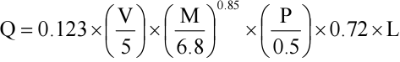  式中：Q——汽车行驶的起尘量（kg/辆）；  V——汽车行驶速度（km/h），本项目取5km/h；  M——汽车载重量（t），本项目取35t；  P——道路表面物料量（kg/㎡），本项目取0.1kg/㎡；  L——道路长度（km），本项目取1km；  通过计算，本项目道路运输扬尘产生量为0.0718kg/辆。本项目年运输次数为9308车次（包含原辅料及成品），则道路运输扬尘产生量约为0.668t/a。  拟采取治理措施：所有运输车辆进、出厂均要求苫盖严密，减速限速（5km/h）、禁止超载；厂内运输道路已硬化，采用洒水车对厂区及连接道路进行定期洒水，保持路面湿润，从源头抑制扬尘产生（路面清洁度不高、运输繁忙、大风天气时，增加洒水频次）；同时，厂区进出口设置洗车平台，对进出运输车辆轮胎进行冲洗。  根据“《排放源统计调查产排污核算方法和系数手册》（公告2021年第24号）-附表2 固体物料堆存颗粒物产排污核算系数手册-附录4：“粉尘控制措施控制效率取1-[（1-74%）×（1-78%）]≈94.28%”。  排放情况：本项目道路运输扬尘产生、治理及排放情况见下表。  表4-2 道路运输扬尘产排情况一览表  2.2.2石料堆棚扬尘  源强核算：本项目建设半封闭式原料堆棚（三面围挡），总占地面积3416m²，用于暂存不同粒径的石料，在大风天气下易形成无组织排放源，其产生量的大小与当地自然环境、原料岩性、堆存方式等因素有关。本项目石料堆棚扬尘产生量采用西安建筑科技大学（原西安冶金建筑学院）提出的干散物料堆场起尘经验公式进行估算，具体为：  Q=4.23×10⁻⁴×U^{4.9}×Ap  式中：Q——堆场起尘强度，mg/s；  U——项目区近五年平均风速，m/s；本项目取3.2m/s（来源于临泽县气象资料）；  Ap——堆场占地面积，m²；本项目堆场总面积取3416m²（按照满负荷满仓计）。  经计算，本项目堆场起尘强度为432.14mg/s，1.556kg/h，起尘时间按照180d，每天24h计，则本项目石料堆棚总起尘量为6.72t/a。  拟采取治理措施：建设半封闭式原料堆棚（三面围挡，仅装卸一侧敞开），为降低堆场扬尘，对易起尘物料（细物料）采用篷布/编织苫盖，原料堆棚配置移动式喷淋雾炮1套，辅以洒水车不间断洒水降尘，保持堆场表面湿润。并加强堆场日常管理，合理安排作业时序，大风天气增加洒水频次或暂停作业。  根据“《排放源统计调查产排污核算方法和系数手册》（公告2021年第24号）-附表2 固体物料堆存颗粒物产排污核算系数手册-附录4：“粉尘控制措施控制效率取1-[（1-74%）×（1-60%）]≈89.6%”。  排放情况：本项目堆棚扬尘产生、治理及排放情况见下表。  表4-3 石料堆棚扬尘产排情况一览表  2.2.3石料卸料扬尘  源强核算：本项目石料在卸料过程中会产生扬尘。根据《逸散性工业粉尘控制技术》“第二十一章 沥青混凝土厂 表21-1，卸粗、细粒料到贮箱逸散粉尘产生系数为0.05kg/t-卸料”，本项目石料卸料量为161260t/a，则石料卸料扬尘产生量为8.063t/a。  拟采取治理措施：物料卸料作业时，采用移动式喷淋雾炮辅以洒水车针对作业面进行洒水降尘；并加强管理，合理安排作业时序，大风天气增加洒水频次或暂停作业。  排放情况：本项目石料卸料扬尘产生、治理及排放情况见下表。  表4-4 石料卸料扬尘产排情况一览表  2.2.4冷料上料粉尘  源强核算：本项目石料、凹凸棒石破碎成品通过铲车/装载机上至冷料仓，再通过封闭皮带廊道输送至烘干滚筒，冷料上料过程中会产生一定量的粉尘。根据《逸散性工业粉尘控制技术》“第二十一章 沥青混凝土厂 表21-1，送料上堆逸散粉尘产生系数为0.02kg/t-上堆料”，本项目冷料（石料、凹凸棒石破碎成品）上料总量为162760t/a，则冷料上料粉尘产生量为3.26t/a。  拟采取治理措施：冷料仓设置半封闭围挡（三面围挡，仅冷料上料口一侧敞开），并在冷料仓（共6个）上方设置喷淋装置（1套）。  根据“《排放源统计调查产排污核算方法和系数手册》（公告2021年第24号）-附表2 固体物料堆存颗粒物产排污核算系数手册-附录4：粉尘控制措施控制效率取1-[（1-74%）×（1-60%）]≈89.6%”。  排放情况：本项目冷料上料粉尘产生、治理及排放情况见下表。  表4-5 冷料上料粉尘产排情况一览表  冷料通过封闭皮带廊道输送至烘干滚筒的过程中，因皮带输送廊道已采用彩钢板进行封闭，且经喷淋降尘后的冷料表面湿润，输送过程起尘量较少，本次评价仅作定性分析，不进行定量核算。  2.2.5矿粉立仓粉尘  本项目共设置2个矿粉罐。1#为单体双层罐，2#为单体罐。  1#单体双层罐：上仓为70m³矿粉仓，下仓为30m³回收粉仓。矿粉由罐车通过气力输送打入矿粉仓，粉料受重力沉降落入仓内，输送气流携带大量细微粉尘颗粒上升至仓顶气相空间，从仓顶呼吸口排出，形成含尘废气；回收粉由厂区除尘系统收集后，送入回收粉仓，同样因气流扰动在仓顶产生含尘废气。两仓并联共用1套振动式仓顶收尘机。2#单体罐产尘机理同理，仓顶设置振动式仓顶收尘机。  源强核算（矿粉仓）：参照《逸散性工业粉尘控制技术》中“第二十二章 混凝土分批搅拌厂 表22-1，卸水泥至高架贮仓粉尘产生系数为0.12kg/t-卸料”，本项目矿粉消耗总量为4500t/a(1#、2#罐共计)，则矿粉仓颗粒物产生量为0.54t/a。  源强核算（回收粉仓）：根据下文2.2.7计算，进入蜗壳+布袋除尘器的粉尘量为40.689t/a，参照《逸散性工业粉尘控制技术》中“第二十二章 混凝土分批搅拌厂 表22-1，卸水泥至高架贮仓粉尘产生系数为0.12kg/t-卸料”，则回收粉仓颗粒物产生量为0.005t/a。  拟采取治理措施：1#两仓并联共用1套振动式仓顶收尘机，2#仓顶设置振动式仓顶收尘机。含尘气体进入除尘器后，穿过滤芯时粉尘因惯性碰撞、筛滤等作用被阻留在滤芯外表面，净化后的空气排出；运行一段时间后，振动电机启动使滤芯产生高频振动，将附着在滤芯表面的粉尘抖落，直接落回矿粉仓回收，从而恢复滤芯过滤性能。  排放情况：本项目矿粉立仓粉尘产生、治理及排放情况见下表。  表4-6 矿粉立仓粉尘产排情况一览表  2.2.6柴油储罐呼吸及动静密封点废气  （1）柴油储罐呼吸废气  本项目共设置两个柴油储罐（1个50m³，1个30m³），柴油储罐呼吸废气主要包括两种形式：收发作业时的大呼吸损耗和静置储存时的小呼吸损耗。  本项目柴油储罐采用卧式精钢储罐，卸车作业时，柴油由槽车经密闭管道泵入储罐，罐内气相空间被压缩，槽车卸料口与储罐进料口之间设有气相平衡管，卸料过程中储罐内被置换出的油气通过平衡管回流至槽车罐体，实现系统内气相压力的平衡；因此，在收发作业期间，储罐大呼吸废气产生量较少，本次评价不对大呼吸损耗进行定量核算。  储罐静置期间，受昼夜温差及大气压力变化影响，罐内油气因温度升高而膨胀挥发，产生小呼吸废气。小呼吸废气排放量与储罐容积、物料蒸气压、温度变化幅度及储罐涂料等因素有关，本次评价小呼吸损耗计算根据：“美国EPA的AP-42《空气污染物排放因子汇编》第七章（7.1节）有机液体储罐”中推荐的经典经验公式进行估算，其计算公式如下：  L_{B}=0.191×M（P/（100910-P））^{0.68}×D^{1.73}×H^{0.51}×△T^{0.45}×F_{P}×C×K_{C}  式中：L_{B}—固定顶罐的呼吸排放量（kg/a）；  M—储罐内蒸气的分子量（g/mol），本次取值170；  P—在大量液体状态下，真实的蒸气压力（Pa），本次取值26.6；  D—罐的直径（m），50m³储罐折算后，Deff取值5.7；30m³储罐折算后，Deff取值4.69；  H—平均蒸气空间高度（m），50m³储罐取值0.471，30m³储罐取值0.377；  △T—一天之内的平均温度差（℃），本次取值15；  F_{P}—涂层因子（无量纲），根据油气状况取值在1~1.5之间，本次取值1.3；  C—用于小直径罐的调节因子（无量纲）；直径在0~9m之间的罐体，C=1-0.0123（D-9）²；罐径大于9m的C=1，本次50m³储罐C取值0.866，30m³储罐C取值0.772；  K_{C}—产品因子（石油原油KC取0.65，其他的液体取1.0），本次取值1.0。  经计算可得，柴油储罐小呼吸废气，以非甲烷总烃表征，非甲烷总烃排放量为0.0049t/a（按照180d为全年实际储存期计），按储存时间为180d共4320h计算，非甲烷总烃排放速率为0.001kg/h，自然逸散，呈无组织排放。  （2）动静密封点废气  本项目柴油储罐配套的柴油泵、阀门、法兰等动静密封点，在长期使用过程中会因密封件老化等因素产生少量物料泄漏，以VOCs（以非甲烷总烃计）表征。  本项目参照《排污许可证申请与核发技术规范 石化工业》（HJ 853-2017）中“5.2.3.1.2 设备与管线组件密封点泄漏挥发性有机物年许可排放量”计算方法进行估算。计算公式如下：  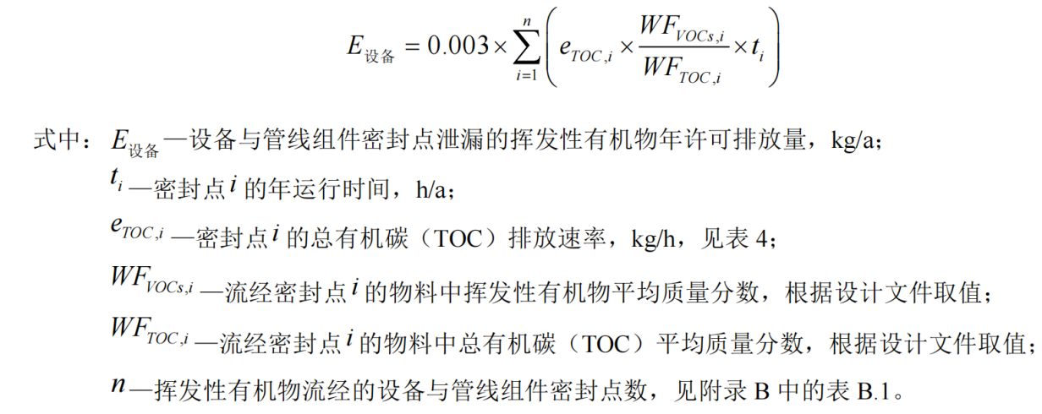  各动静密封点个数及泄漏的有机废气量计算结果见下表。  表4-7 设备动静密封点有机废气产排量一览表  综上，柴油储罐呼吸及动静密封点废气（以非甲烷总烃计）排放量为0.0129t/a，排放速率为0.003kg/h，呈无组织排放，建设单位应加强柴油储罐密封点的维护与保养。  2.2.7烘干、筛分、热骨料仓废气（DA001）  （1）烘干滚筒燃烧器燃油烟气  源强核算：本项目骨料（石料、凹凸棒石破碎成品）烘干工序采用直接加热方式，由燃烧器在烘干滚筒内燃烧轻质柴油产生高温火焰及烟气，与不断翻滚的冷骨料进行热交换，以实现骨料的加热与干燥；在此过程中，轻质柴油燃烧将产生燃油烟气。  参照“《排放源统计调查产排污核算方法和系数手册》（公告2021年第24号）—4430工业锅炉（热力供应）行业系数手册—5.产污系数及污染治理效率表中燃油工业锅炉产污系数表”，核算烘干滚筒燃烧器燃油烟气的源强，详见下表。  表4-8 烘干滚筒燃烧器燃油烟气产污系数一览表  ①烟气量  参照《4430工业锅炉（热力供应）行业系数手册》燃油工业锅炉产污系数，燃烧1t柴油产生17804m³的烟气。本工序轻质柴油年用量为150t，烘干滚筒年运行时间1440h，则烟气量为2670600m³。  ②污染物产生量  颗粒物：参照《4430工业锅炉（热力供应）行业系数手册》燃油工业锅炉产污系数，燃烧1t柴油产生0.26kg的颗粒物，本工序轻质柴油年用量为150t，烘干滚筒年运行时间1440h，则颗粒物的产生浓度为14.6mg/m³，产生速率为0.027kg/h，颗粒物产生量为0.039t/a。  SO₂：参照《4430工业锅炉（热力供应）行业系数手册》燃油工业锅炉产污系数，燃烧1t柴油产生19S kg的SO₂，本工序轻质柴油年用量为150t，烘干滚筒年运行时间1440h，则SO₂的产生浓度为1.08mg/m³，产生速率为0.002kg/h，SO₂产生量为0.0029t/a。  NO_{x}：参照《4430工业锅炉（热力供应）行业系数手册》燃油工业锅炉产污系数，燃烧1t柴油产生3.03kg的NO_{x}，本工序轻质柴油年用量为150t，烘干滚筒年运行时间1440h，则NO_{x}的产生浓度为169.99mg/m³，产生速率为0.316kg/h，NO_{x}产生量为0.454t/a。  拟采取治理措施：经密闭负压引至蜗壳除尘+布袋除尘器处理后，通过一根22m高排气筒排放。  排放情况：本项目烘干滚筒燃烧器燃油废气产生、治理及排放情况见下表。  表4-9 烘干滚筒燃烧器燃油废气产排情况一览表  （2）烘干、筛分、热骨料仓粉尘  源强核算：烘干、筛分及热骨料仓工序的产尘机理主要源于机械剥离与气流挟带的耦合作用。  参照《逸散性工业粉尘控制技术》“第二十一章 沥青混凝土厂 表21-1，冷粒料提升粉尘产生系数为0.25kg/t-粒料”，本项目烘干、筛分、热骨料仓物料总量为162760t/a，则粉尘产生量为40.69t/a。  拟采取治理措施：烘干、筛分、热骨料仓粉尘经密闭负压引至蜗壳除尘+布袋除尘器处理后经一根22m高排气筒（DA001）排放，粉尘收集效率按照99.9%计，除尘效率按照99%计。  排放情况：经计算，本项目烘干、筛分、热骨料仓粉尘产生、治理及排放情况见下表。  表4-10 烘干、筛分、热骨料仓粉尘产排情况一览表  本项目烘干滚筒燃烧器燃油废气与烘干、筛分、热骨料仓粉尘形成混合废气，共用一套废气处理装置，混合废气通过蜗壳除尘+布袋除尘器处理后通过22m高排气筒DA001排放。  表4-11 DA001排气筒排放情况一览表  2.2.8搅拌粉尘、搅拌罐沥青烟气、成品出料沥青烟气及沥青储罐呼吸废气（DA002）  （1）搅拌粉尘  源强核算：搅拌粉尘主要集中于沥青喷入前的“干拌”阶段。此时高温骨料与矿粉在搅拌罐内受强制搅拌与投料落差冲击，微细颗粒因剧烈摩擦碰撞且无液态沥青粘附包裹而大量悬浮。该阶段瞬时产生的高浓度粉尘由搅拌罐维持的微负压系统抽吸收集，构成除尘系统的主要负荷；待液态沥青喷入并充分包裹物料后（湿拌阶段），产尘量急剧下降。  参照《逸散性工业粉尘控制技术》“第二十二章 混凝土分批搅拌厂 表22-1，装水泥、砂和粒料入搅拌机（集中搅拌）粉尘产生系数为0.02kg/t-装料”，本项目进入搅拌工序的物料量为167260t（不含沥青），则搅拌粉尘产生量为3.35t/a。  拟采取治理措施：密闭负压引至洗涤塔+电捕焦油器+等离子光解净化除尘器+活性炭吸附装置处理后通过25m高排气筒DA002排放。  排放情况：经计算，搅拌粉尘产生、治理及排放情况见下表。  表4-12 搅拌粉尘产排情况一览表  （2）沥青烟气  本项目所用石油沥青先经有机热载体炉（导热油炉）间接加热保温，再由沥青泵通过密闭管道输送至搅拌系统，在此过程中，沥青烟气主要产生于储罐的大小呼吸、混合搅拌及成品出料等环节。  沥青烟气系指石油沥青及沥青制品在生产、加工或施工过程中排放的液态烃类有机颗粒物（气溶胶）及少量气态烃类物质的混合烟气。其主要成分为复杂的烃类混合物，富含多环芳烃（PAHs）类物质，其中以苯并[a]芘（BaP）最具代表性。苯并[a]芘为高活性间接致癌物、诱变剂及致畸物，国际癌症研究机构（IARC）已将其明确列为1类致癌物（对人类致癌）。其纯品常温下为浅黄色针状结晶，熔点约为179°C，常压下沸点约为495°C，极难溶于水，易溶于苯、甲苯、氯仿等有机溶剂。大气中的多环芳烃是诱发呼吸道癌症发病率升高的重要危险因素之一，沥青烟气中的苯并[a]芘通常吸附于可吸入颗粒物（如PM₁₀、PM_{2.5}）表面，不仅可随呼吸作用进入人体，沉积于皮肤表面并被皮肤吸收也是其主要的暴露途径之一，大量的流行病学研究和动物实验证实，皮肤长期接触含苯并[a]芘的多环芳烃混合物会显著增加罹患皮肤癌的风险。  1）混合搅拌工序沥青烟气、成品出料沥青烟气  源强核算：沥青烟主要包含沥青烟尘、苯并[a]芘和非甲烷总烃三种污染物，本项目沥青用量为7500t/a。  沥青烟尘：参考前苏联拉扎列夫主编的《工业生产中的有害物质手册》第一卷（化学工业出版社，1987年12月出版）及金相灿主编的《有机化合物污染化学》（清华大学出版社，1990年8月出版），每吨石油沥青在加热过程中沥青烟产生系数为56.25g/t-沥青。本项目沥青用量为7500t/a，则沥青烟气产生量为0.422t/a。  苯并[a]芘：参考《工业生产中的有害物质手册》第一卷（化学工业出版社，1987年12月出版）中提供的数据，沥青烟中苯并[a]芘含量约为0.01%~0.02%，本次评价取平均值0.015%。本工序沥青烟产生量为0.422t/a，则苯并[a]芘产生量为 0.0000633t/a。  非甲烷总烃：参考美国环保署（EPA）《空气污染物排放和控制手册》（AP-42，中译本）中推荐的产污系数，并类比同类项目，沥青拌合站混合搅拌及出料工序挥发性有机废气（以非甲烷总烃计）产生量按14g/t（产品）计算。本项目年产沥青混凝土15万吨，则非甲烷总烃产生量为2.1t/a。  拟采取治理措施：沥青经有机热载体炉（导热油炉）间接加热保温后，由沥青泵通过密闭管道输送至封闭式搅拌罐内，与预热后的骨料进行混合搅拌，此环节搅拌罐本体保持密闭，内部微负压运行，烟气基本无外逸。搅拌罐进出料口上方及两侧设置集气罩，出料口区域搭建防烟气扩散房（半密闭围护结构），两侧加装快速堆积门，正常生产时保持关闭，车辆通行时快速启闭，形成局部围闭空间，通过引风机抽吸，使防扩散房及集气罩区域形成负压环境，确保出料及卸料过程中散逸的沥青烟气被定向捕集，经主管道统一汇入废气处理系统。沥青烟气引至洗涤塔+电捕焦油器+等离子光解净化除尘器+活性炭吸附装置处理后通过25m高排气筒DA002排放。  排放情况：经计算，混合搅拌工序、成品出料工序沥青烟气产生、治理及排放情况见下表。  表4-13 混合搅拌、成品出料工序产排情况一览表  （2）沥青储罐大小呼吸废气  源强核算：沥青储罐的大、小呼吸是产生沥青烟气的重要途径。大呼吸指装卸物料时液面升降导致气相空间体积变化，超压时含沥青蒸汽的混合气体经呼吸阀排出；小呼吸指静止储存期间温度变化导致罐内气体热胀冷缩，压力达限值时即发生呼吸排放。由于沥青储罐持续加热保温，外界昼夜温差影响较小，小呼吸主要源于加热系统温控波动引起的罐内气体周期性膨胀与收缩，高温状态下罐内蒸汽压较高，呼吸排气携带高浓度沥青烟气。  本评价参照中国石油化工系统（CPCC）推荐经验公式估算沥青储罐大小呼吸所产生的废气量。  ①大呼吸损耗：  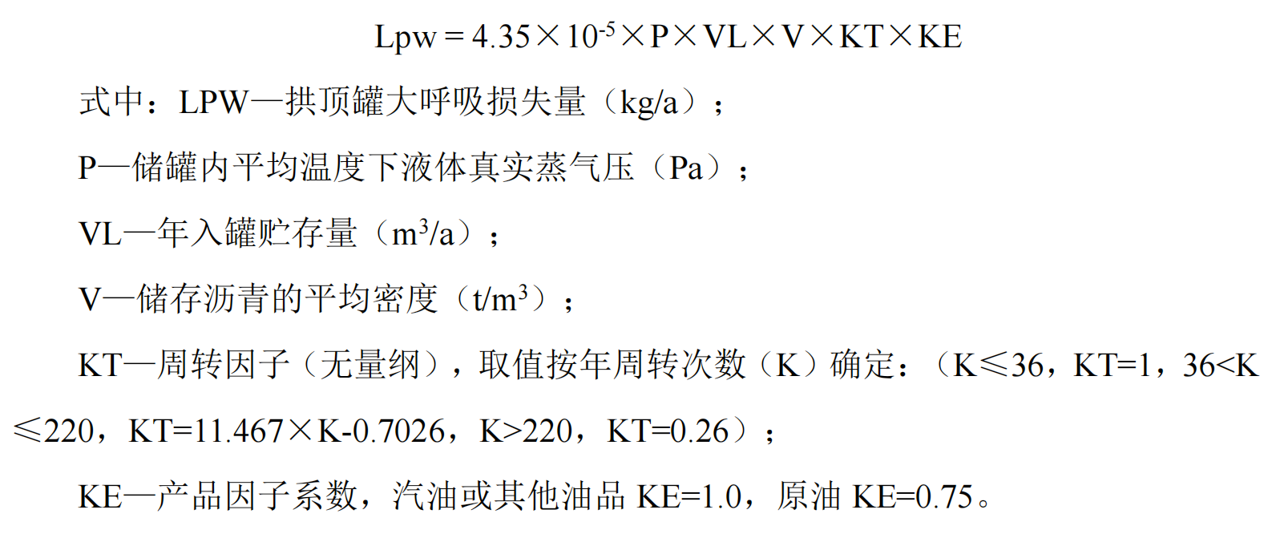  表4-14 储罐大呼吸损耗取值  ②小呼吸损耗：  式中：Lps—拱顶罐小呼吸损失量（kg/a）；  KE—产品因子系数，汽油或其他油品 KE=24，原油 KE=14；  P—储罐内平均温度下液体真实蒸汽压（Pa）；  V—储存沥青的平均密度（t/m³）；  D—储罐的直径（m）；  H—储罐平均留空高度（m）；  ΔT—日环境温度变化（即温度差）的平均值(℃)；  FP—涂料系数（铅漆 Fp=1.39，白漆 Fp=1.02）；  C—小直径储罐的修正系数（罐径 0-9m，C=1-0.0123(D-9)²，罐径≥9m，C=1）。  表4-15 储罐小呼吸损耗取值  本项目沥青储罐大小呼吸废气总量为0.51t/a，则苯并[a]芘产生量为0.0000765t/a，非甲烷总烃产生量为0.357t/a，按照180d，24h计。  拟采取治理措施：沥青储罐(7个50m³卧式精钢储罐，一座单体1000t精钢立式储罐)呼吸废气经密闭集气管道串联负压收集引至洗涤塔+电捕焦油器+等离子光解净化除尘器+活性炭吸附装置处理后通过25m高排气筒DA002排放。  排放情况：经计算，沥青储罐呼吸沥青烟气产生、治理及排放情况见下表。  表4-16 沥青储罐呼吸沥青烟气产排情况一览表  搅拌粉尘、搅拌罐沥青烟气、成品出料沥青烟气及沥青储罐呼吸废气共用1套洗涤塔+电捕焦油器+等离子光解净化除尘器+活性炭吸附装置处理后通过25m高排气筒DA002排放。  2.2.9乳化沥青胶磨工序沥青烟气（DA003）  乳化沥青出料采用密闭管道输送，沥青微粒被乳化剂水溶液包裹形成“水包油”乳液，挥发受显著抑制，产生量较小，故本次评价不作定量核算。出料过程中产生的少量废气经密闭管道及设备排气口负压收集，汇入二级活性炭吸附装置处理后，通过15m高排气筒DA003排放。  乳化沥青生产过程中，加热后的基质沥青（约120℃）与乳化剂水溶液按比例进入胶体磨。胶体磨通过高速旋转的转子和定子对混合物料进行强烈的剪切、研磨和挤压，使沥青破碎、分散成微小颗粒，均匀稳定地分散于皂液中，形成乳化沥青。在此过程中，机械能大量转化为热能，加剧了沥青中轻组分的挥发；同时，沥青被不断撕裂、细化，暴露出大量新鲜表面，进一步促进了挥发性有机物质的释放。因此，胶体磨研磨过程会产生以沥青烟、苯并[a]芘和非甲烷总烃为主要污染物的沥青烟气。乳化沥青生产线沥青用量为250t/a。  沥青烟尘：参考前苏联拉扎列夫主编的《工业生产中的有害物质手册》第一卷（化学工业出版社，1987年12月出版）及金相灿主编的《有机化合物污染化学》（清华大学出版社，1990年8月出版），每吨石油沥青在加热过程中沥青烟产生系数为56.25g/t-沥青。本工序沥青用量为250t/a，则沥青烟气产生量为0.014t/a。  苯并[a]芘：参考《工业生产中的有害物质手册》第一卷（化学工业出版社，1987年12月出版）中提供的数据，沥青烟中苯并[a]芘含量约为0.01%~0.02%，本次评价取平均值0.015%。本工序沥青烟产生量为0.014t/a，则苯并[a]芘产生量为 0.0000021t/a（2.1g/a）。  非甲烷总烃：参考美国环保署（EPA）《空气污染物排放和控制手册》（AP-42，中译本）中推荐的产污系数，并类比同类项目，非甲烷总烃产生量按14g/t-产品计算。本项目年产乳化沥青500t，则非甲烷总烃产生量为0.007t/a。  拟采取治理措施：胶体磨为密闭设备，研磨过程产生的沥青烟气经设备排气口由密闭管道负压收集，引至二级活性炭吸附装置处理后，通过15m高排气筒DA003排放。  排放情况：经计算，乳化沥青胶磨工序沥青烟气产生、治理及排放情况见下表。  表4-17 乳化沥青胶磨工序沥青烟气产排情况一览表  2.2.10有机热载体炉（导热油炉）废气（DA004）  源强核算：根据“《排放源统计调查产排污核算方法和系数手册》（公告2021年第24号）—4430工业锅炉（热力供应）行业系数手册—5.产污系数及污染治理效率表中燃油工业锅炉产污系数表”，核算有机热载体炉废气的源强，详见下表。  表4-18 有机热载体炉废气产污系数一览表  ①烟气量  根据《4430工业锅炉（热力供应）行业系数手册》燃油工业锅炉产污系数，燃烧1t柴油产生17804m³的烟气。本工序轻质柴油年用量为30t，有机热载体炉年运行时间1440h，则烟气量为534120m³。  ②污染物产生量  颗粒物：根据《4430工业锅炉（热力供应）行业系数手册》燃油工业锅炉产污系数，燃烧1t柴油产生0.26kg的颗粒物，本工序轻质柴油年用量为30t，有机热载体炉年运行时间1440h，则颗粒物的产生浓度为14.6mg/m³，产生速率为0.0054kg/h，颗粒物产生量为0.0078t/a。  SO₂：根据《4430工业锅炉（热力供应）行业系数手册》燃油工业锅炉产污系数，燃烧1t柴油产生19S kg的SO₂，本工序轻质柴油年用量为30t，有机热载体炉年运行时间1440h，则SO₂的产生浓度为1.06mg/m³，产生速率为0.0004kg/h，SO₂产生量为0.00057t/a。  NO_{x}：根据《4430工业锅炉（热力供应）行业系数手册》燃油工业锅炉产污系数，燃烧1t柴油产生3.03kg的NO_{x}，本工序轻质柴油年用量为30t，有机热载体炉年运行时间1440h，则NO_{x}的产生浓度为168.5mg/m³，产生速率为0.063kg/h，NO_{x}产生量为：0.09t/a。  拟采取治理措施：安装低氮燃烧器，废气通过一根15m高排气筒排放。  排放情况：本项目有机热载体炉废气产生、治理及排放情况见下表。  表4-19 有机热载体炉废气产排情况一览表  2.2.11食堂油烟  本项目食堂为职工提供餐食，每日用餐人数5人，每日3餐。食用油用量按0.03kg/人·日计，则日耗油量为0.15kg/d（年工作180天，年耗油量27kg/a）。油的平均挥发量为总耗油量的3%，则油烟产生量为0.81kg/a，产生速率为0.0015kg/h。  本项目食堂属小型规模，设1个灶头，单个灶头基准排风量2000m³/h，每天工作3h，产生油烟浓度为0.75mg/m³。油烟经油烟净化器（处理效率60%）处理后经烟道引至屋顶排放，经处理后油烟排放量为0.324kg/a，排放速率为0.0006kg/h，排放浓度为0.3mg/m³，满足《饮食业油烟排放标准》（GB 18483-2001）表2小型规模标准限值要求（最高允许排放浓度≤2.0mg/m³，净化设施最低去除效率≥60%）。  2.3大气环境影响分析  2.3.1污染物排放量核算  全厂大气污染物排放量核算见表4-20、表4-21。  ①全厂有组织大气污染物排放量核算  表4-20 全厂有组织大气污染物排放量核算表  ②全厂无组织大气污染物排放量核算  表4-21 全厂无组织大气污染物排放量核算表  ③大气污染物年排放量核算结果  本项目大气污染物年排放量核算结果见表4-22。  表4-22 大气污染物年排放量核算表  2.3.2废气排放口基本信息  本项目废气排放口基本信息见表4-23。  表4-23 废气排放口基本信息表  2.3.3废气污染治理设施可行性分析及达标排放分析  参照“《排污许可证申请与核发技术规范 石墨及其他非金属矿物制品制造》（HJ1119-2020）、《张掖市大气污染防治条例》、《排放源统计调查产排污核算方法和系数手册》（公告2021年第24号）-附表2 固体物料堆存颗粒物产排污核算系数手册-附录4及《排污许可证申请与核发技术规范 锅炉》（HJ953-2018）”，本项目废气治理设施可行性情况及污染物达标情况见下表。  表4-24 废气处理污染防治可行技术对照一览表  2.4非正常工况  非正常工况是指：正常开、停车（炉）或部分设备检修及工艺设备或环保设施达不到设计规定指标运行时的工况，非正常工况时排放的污染物为非正常工况排污。  本项目废气非正常工况主要考虑骨料干燥系统（DA001）、混合搅拌与成品出料及沥青储罐呼吸工序（DA002）的污染防治设施出现故障或失效时的废气排放情况。由于DA001、DA002的废气处理系统均为多单元串联组合工艺，在判定非正常工况时，无法直接将整套系统假定为完全失效（0%）。因此，本次评价按最不利原则，以系统中主要治理单元故障导致整体处理效率下降进行核算，本项目非正常工况时废气的排放情况见表4-25。  表4-25 非正常工况下大气污染物排放情况表  2.5自行监测计划  根据《排污许可证申请与核发技术规范 石墨及其他非金属矿物制品制造》（HJ119-2020）、《排污许可证申请与核发技术规范 工业窑炉》（HJ1121-2020）、《排污单位自行监测技术指南 总则》（HJ819-2017）及《排污单位自行监测技术指南 火力发电及锅炉》（HJ820-2017）要求，确定本项目废气监测计划，监测计划见下表。  表4-26 大气污染源监测计划一览表  3废水影响分析及污染防治措施  3.1废水源强  本项目降尘用水（冷料仓上料喷淋降尘用水、运输道路抑尘用水、移动式雾炮抑尘用水）、绿化用水全部蒸发损耗；配料用水全部进入产品；车辆冲洗废水经沉淀池沉淀后循环利用，无外排废水；洗涤塔用水经分区沉淀后循环利用，产生的废液、焦油渣作为危险废物委托处置；本项目产生的生活污水（含食堂废水）经隔油池、化粪池预处理后，暂定期委托专业吸污车进行抽吸清运，并跟踪去向，待凹凸棒石初级加工园区污水处理厂投入稳定运行后，排入该污水处理厂进行处理。  根据前文工程分析-水平衡分析，本项目外排水量为68.4m³/a（生活污水、食堂废水）。  本项目生活污水（含食堂废水）产排情况见表4-27。  表4-27 本项目生活污水主要污染物产排情况一览表  3.2废水治理措施可行性分析及达标排放分析  （1）生活污水治理措施可行性分析  本项目生活污水（含食堂废水）经隔油池、化粪池预处理后，暂定期委托专业吸污车进行抽吸清运，签订清运处置协议，并跟踪去向，待凹凸棒石初级加工园区污水处理厂投入稳定运行后，排入该污水处理厂进行处理。  本项目生活污水（含食堂废水）后期进入凹凸棒石初级加工园区污水处理厂处理时，需经隔油池、化粪池进行预处理，达到《污水综合排放标准》（GB8978-1996）中三级标准限值且同时满足凹凸棒石初级加工园区污水处理厂接管标准后，进入园区污水管网，最终由凹凸棒石初级加工园区污水处理厂处理。  （2）依托凹凸棒石初级加工园区污水处理厂可行性分析  根据《临泽县凹凸棒石产业园区污水处理厂及中水回用管网工程环境影响报告书》，临泽县凹凸棒石产业园区污水处理厂（即凹凸棒石初级加工园区污水处理厂）服务范围为园区内所有的生产废水及生活污水。本项目位于临泽工业园区(产业功能区)-凹凸棒石新材料产业园（初级加工区），该污水处理厂位于本项目西南侧约150m处，属于该污水处理厂服务范围。  临泽县凹凸棒石产业园区污水处理厂及中水回用管网工程（即凹凸棒石初级加工园区污水处理厂）近期污水处理规模为2000m³/d，远期污水处理规模为4000m³/d，污水处理工艺采用“A2O+高密沉淀池+反硝化深床滤池+次氯酸钠消毒”工艺，设计出水水质达到《城镇污水处理厂污染物排放标准》（GB18918-2002）修改单（公告2025年第24号）一级A标准，同时满足《城市污水再生利用 城市杂用水水质》（GB/T 18920-2020）和《城市污水再生利用 工业用水水质》（GB/T19923-2024）的水质标准要求后进行中水回用。  注：上述标准规范文件编号已按照现行文件进行更新。  本项目废水中主要污染物为COD、BOD₅、SS、NH₃-N、TP、TN等，经过化粪池、隔油池预处理后，出水水质能够满足凹凸棒石初级加工园区污水处理厂设计进水水质的要求。  表4-28 与凹凸棒石初级加工园区污水处理厂进水水质对比一览表  本项目生活污水（含食堂废水）经隔油池、化粪池预处理后，暂定期委托专业吸污车进行抽吸清运，签订清运处置协议，并跟踪去向，待凹凸棒石初级加工园区污水处理厂投入稳定运行后，排入该污水处理厂进行处理。  本项目产生的生活污水（含食堂废水）后期进入凹凸棒石初级加工园区污水处理厂处理时，需经化粪池、隔油池进行预处理，达到《污水综合排放标准》（GB8978-1996）中三级标准限值且同时满足凹凸棒石初级加工园区污水处理厂接管标准后，进入园区污水管网，最终由凹凸棒石初级加工园区污水处理厂进行深度处理。  本项目生活污水（含食堂废水）日最大排水量不超过1m³，负荷占比较低，凹凸棒石初级加工园区污水处理厂具备足够消纳能力，项目废水后续处理依托凹凸棒石初级加工园区污水处理厂可行。  （3）生产废水治理措施可行性分析  ①洗涤塔废水治理措施可行性分析  本项目洗涤塔用水经分区沉淀后循环利用，产生的废液、焦油渣作为危险废物委托具备相应资质的危险废物处置单位处置；参考《大气污染控制工程》（第三版）、《排污许可证申请与核发技术规范 石墨及其他非金属矿物制品制造》的要求，洗涤塔废水循环利用符合工业废水“减量化、资源化、循环利用”的刚性要求，且属于可行技术，能够实现废水不外排，措施可行。  ②车辆冲洗废水治理措施可行性分析  车辆冲洗废水经沉淀池沉淀处理后，上清液回用于车辆冲洗，不外排。本项目设计1座2m³沉淀池，可满足车辆冲洗废水处理需求。冲洗废水成分简单、产生量较低，经沉淀循环回用后可实现废水不外排，措施可行。  ③其他  本项目冷料仓上料喷淋降尘用水、运输道路抑尘用水、移动式雾炮抑尘用水、配料用水、绿化用水全部损耗，无废水外排，不会对外环境产生不良影响。  3.3环境影响分析  根据上述预测计算与分析，本项目生活污水（含食堂废水）处置去向满足环保要求；本项目生活污水（含食堂废水）经化粪池、隔油池预处理后，出水浓度能够满足《污水综合排放标准》（GB8978-1996）中三级标准限值且同时满足凹凸棒石初级加工园区污水处理厂接管标准，后期可以进入凹凸棒石初级加工园区污水处理厂进行深度处理，实现达标排放。  综上所述，本项目废水治理措施均为可行技术，废水均能够实现达标排放，对区域地表水环境影响较小。  本项目建成，凹凸棒石初级加工园区污水处理厂投入稳定运行后，建设单位应与凹凸棒石初级加工园区污水处理厂协商确定污水排放细则，按照凹凸棒石初级加工园区污水处理厂的要求执行。  表4-29 废水排放基本情况表  3.4废水自行监测计划  参照《排污单位自行监测技术指南总则》（HJ819-2017）、《排污许可证申请与核发技术规范 石墨及其他非金属矿物制品制造》（HJ1119-2020），确定本项目废水自行监测计划见表4-30。  表4-30 废水自行监测计划一览表  4噪声影响分析及治理措施  4.1预测模型  根据项目建设内容及《环境影响评价技术导则 声环境》（HJ2.4-2021）的要求，本评价采用的模型为《环境影响评价技术导则 声环境》HJ2.4-2021）附录A（规范性附录）户外声传播的衰减和附录B（规范性附录）中“B.1工业噪声预测计算模型”。  4.2噪声源强  项目营运期噪声源主要为生产设备运行噪声，项目主要噪声源强见表4-31所示。  4-31 工业企业噪声源强调查清单（室外声源）  4-32 工业企业噪声源强调查清单（室内声源）  4.3噪声影响及达标分析  根据《环境影响评价技术导则 声环境》（HJ2.4-2021）附录B中的工业噪声预测计算模型，将室内声源等效室外声源声功率级的计算方法：  以预测点为原点，选择一个坐标系，确定各噪声源位置，并测量各噪声源到预测点的距离，将各噪声源视为半自由状态噪声源，按声能量在空气传播中衰减模式可计算出某噪声源在预测点的声压级，预测模式如下。  ①室外噪声源  计算某个声源在预测点的倍频带声压级  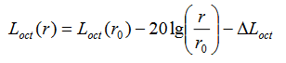  式中：Loct（r）——点声源在预测点产生的倍频带声压级；  Loct（r0）——参考位置 r0 处的倍频带声压级；  r——预测点距声源的距离，m；  r0—参考位置距声源的距离，m；  ΔLoct——各种因素引起的衰减量（包括声屏障、遮挡物、空气吸收、地面效应等引起的衰减量）。  ②室内声源  - 首先计算出某个室内靠近围护结构处的倍频带声压级：  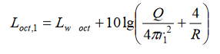  式中：Loct，1 为某个室内声源在靠近围护结构处产生的倍频带声压级，Lwoct 为某个声源的倍频带声功率级，r1为室内某个声源与靠近围护结构处的距离，R 为房间常数，Q 为方向因子。  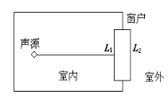  2）再计算出所有室内声源在靠近围护结构处产生的总倍频带声压级：  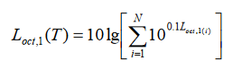  3）计算出室外靠近围护结构处的声压级：  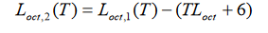  - 将室外声级 Loct，2（T）和透声面积换算成等效的室外声源，计算出等效声源第i个倍频带的声功率级 Lwoct：  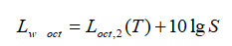  式中：S 为透声面积，m²。  5）等效室外声源的位置为围护结构的位置，其倍频带声功率级为 Lwoct，由此按室外声源方法计算等效室外声源在预测点产生的声级。  由上述各式可计算出周围声环境因该项目设备新增加的声级值，综合该区内的项目噪声预测值（贡献值），再按声能量叠加模式预测出某点的总声压级值，预测模式如下：  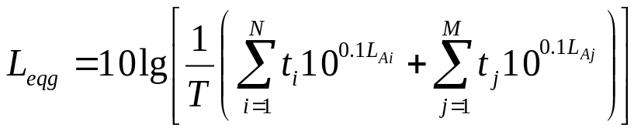  式中：Leqg——建设项目声源在预测点产生的噪声贡献值，dB；  T——用于计算等效声级的时间，s；  N——室外声源个数；  t_{i}——在 T 时间内 i 声源工作时间，s；  M——等效室外声源个数；  t_{j}——在 T 时间内 j 声源工作时间，s；  4.4预测结果  根据噪声衰减公式，在不计树木、绿地等对噪声的削减作用下，项目对工业场地厂界噪声值预测结果见下表，本项目夜间不进行生产活动。  表4-33 项目厂界噪声预测结果与达标分析表  由上述噪声衰减预测结果可知，厂界四周的噪声贡献值约为45.46-58.76dB(A)，可以满足《工业企业厂界环境噪声排放标准》（GB12348-2008）3类声环境功能区标准限值。  (2)对声环境保护目标影响分析  本项目厂界外200m范围内无住宅区、人员密集区、学校、医院等声环境保护目标。在落实各项降噪措施后，本项目运行噪声不会对周边环境造成不利影响。  综上所述，通过采取严格的噪声防治措施后，噪声对周围环境的影响可接受。  4.5噪声防治措施及可行性分析  本项目从声源控制、阻断传播途径及运营管理三个方面综合采取噪声防治措施：  （1）在设备选型上优先选用低噪声设备，同时合理规划厂区总图布局，将高噪声生产设备尽量集中布置于厂区中心位置，远离厂界；  （2）针对主要高噪声设备，严格落实基础减振措施；对风机等空气动力性噪声源安装消声器；对产生高强度机械噪声的设备（如拌合、筛分及输送系统等）采取隔声或设备隔声罩进行物理隔断声源；  （3）强化厂区内所有生产设备及输送设备的日常维护保养，定期检查、清洁、润滑，及时更换磨损严重部件，确保设备处于良好的运行状态，避免因设备松动或异常磨损产生额外噪音；  （4）严格管理进出厂区的运输车辆，实行厂区内限速、禁鸣制度，合理规划运输路线避开沿路环境敏感点，禁止夜间运输；同时，加强对运输车辆、铲车等的日常检修保养，避免因车况不良产生额外的交通噪声。  综上所述，本项目从源头选用低噪声设备，并通过基础减振、隔声、消声等综合降噪措施，结合厂区平面布局及空间距离自然衰减，可有效降低本项目设备噪声对外环境产生的影响。在落实各项降噪措施后，本项目厂界噪声能够满足《工业企业厂界环境噪声排放标准》（GB12348-2008）中3类声环境功能区标准限值要求，措施可行。  4.6噪声自行监测计划  参照《排污单位自行监测技术指南总则》（HJ819-2017）、《排污许可证申请与核发技术规范 石墨及其他非金属矿物制品制造》（HJ1119-2020）制定本项目噪声监测计划，详见表4-34。  表4-34 噪声监测方案一览表  5固体废物影响分析及治理措施  5.1固体废物产生情况  本项目固体废弃物产生情况如下：  5.1.1一般工业固体废物  （1）除尘灰  本项目烘干工序（含烘干滚筒燃烧器燃油废气）、筛分工序及热骨料仓产生的混合废气，经“蜗壳除尘+布袋除尘器”收集处理后，通过1根22m高排气筒排放。根据前文2.2节源强核算，进入该除尘系统的粉尘量为40.689t/a。除尘系统收集的干粉尘经回收粉提升螺旋输送至回收粉仓，经粉尘加湿装置湿化处理后，进入半封闭废料仓（1#）缓冲暂存，装袋后转移至一般固体废物暂存间，最终外售至建材企业进行资源化综合利用。  （2）不合格石料  根据建设单位提供的沥青混凝土生产配比参数，石料筛分损失及残料综合占比约为15%，据此计算，不合格石料产生量约为24716.981t/a。  本项目石料经振动筛进行分级筛选，粒径满足要求的石料进入搅拌工序，不符合粒径要求的石料及筛分残料经筛分设备分离后，通过废料管排出，进入（2#）半封闭废料仓（接收仓）缓冲收集后，转运至原料堆棚分类堆放，定期由石料供应商回收，经破碎加工后重新利用。  （3）车辆冲洗废水沉淀池沉渣  根据建设单位提供的经验数据，并类比同类型项目，本项目车辆冲洗废水沉淀池沉渣产生量约为0.08t/a，沉渣主要由车辆轮胎冲洗废水中夹带的砂石颗粒、泥土及极少量沥青残渣组成，定期收集后最终外售至建材企业进行资源化综合利用。  （4）废布袋、废滤芯  本项目“蜗壳除尘+布袋除尘器”的布袋（滤袋），以及矿粉筒仓顶部振动式仓顶收尘机的滤芯，因长期受粉尘磨削和气流冲击，会逐渐出现磨损、破损或堵塞，需根据设备运行状况定期更换。类比同类型项目，废布袋（滤袋）、废滤芯产生量约为0.8t/a，经统一收集后，定期返回原供应商进行回收利用。  （5）滴漏沥青及拌合残渣  本项目在散装沥青运输车辆卸料入罐，以及沥青泵输送沥青过程中，由于设备接口密封性能及操作过程影响，可能产生少量滴漏沥青；同时，搅拌设备运行过程中会产生少量拌合残渣。类比同类型项目，滴漏沥青及拌合残渣产生量约为1.5t/a，及时清理，经收集后直接返回沥青混凝土拌合生产工序中重复利用。  5.1.2生活垃圾  （1）职工生活垃圾  本项目劳动定员5人，生活垃圾产生量按0.5kg/(人·d)计，则生活垃圾产生量为0.45t/a。分类收集、避雨存放，由工业园区环卫定期清运处置。  （2）食堂餐厨垃圾  食堂餐厨垃圾产生量按0.3kg/(人·d)计，本项目食堂就餐人数按5人/d计，则餐厨垃圾产生量约为0.27t/a。经加盖收集桶收集后由工业园区指定专业单位定期集中清运、处置。  （3）隔油池、化粪池沉渣  根据各污染物削减量及含水率综合核算，化粪池湿沉渣年产生量约为0.164t/a，隔油池油脂及沉积混合物年产生量约为0.023t/a。为保障预处理设施的稳定运行及去除效率，防止设施淤积及异味产生，定期委托专业吸污车对化粪池进行抽吸清运；隔油池油脂及沉积混合物清掏后，交由具备专业餐厨废弃物处理能力的单位进行无害化处置。运营期，建设单位应签订处置协议。  5.1.3危险废物  （1）废活性炭  根据前述2.2节源强核算结果，DA002沥青烟气（含搅拌粉尘）采用“洗涤塔+电捕焦油器+等离子光解净化除尘器+活性炭吸附装置”处理，根据设计参数，活性炭吸附单元活性炭装填量为5.4t，所采用活性炭碘值为800mg/g，挥发性有机废气综合动态吸附容量按15%计，则单次更换废活性炭产生量约为6.21t。DA002活性炭吸附单元活性炭按每季度更换1次（90天/次）计，项目年运行180天，全年需更换约2次，则废活性炭年产生量约为12.42t/a。  DA003乳化沥青胶磨工序废气经二级活性炭吸附装置处理后排放。根据设计参数，活性炭装填量为0.5t，所采用活性炭动态吸附容量按15%计，单次更换废活性炭产生量约为0.575t。考虑该生产线年生产时间较短（约50h），活性炭更换周期按2年/次计，折算废活性炭年产生量约为0.288t/a。  根据《国家危险废物名录》（2025年版），该危险废物类别为HW49其他废物，危险废物代码900-039-49（烟气、VOC_{s} 治理过程（不包括餐饮行业油烟治理过程）产生的废活性炭，化学原料和化学制品脱色（不包括有机合成食品添加剂脱色）、除杂、净化过程产生的废活性炭（不包括 900-405-06、772-005-18、261-053-29、265-002-29、384-003-29、387-001-29 类危险废物））。废活性炭采用密封防腐防渗容器规范收集后，暂存于危废贮存点，委托具备相应危险废物处置资质的危险废物处置单位定期清运，进行安全、无害化处置。  （2）废焦油  本项目DA002沥青烟气处理系统前端配置有电捕焦油器，沥青烟中的颗粒及大分子有机物在静电场作用下被捕集并凝聚成液态焦油，从电捕焦油器底部定期排出。本项目年产15万吨沥青混凝土，根据前述2.2小节物料衡算，本项目废焦油产生量约为0.8t/a。  根据《国家危险废物名录》（2025年版），该危险废物类别参照HW11精（蒸）馏残渣—石墨及其他非金属矿物制品制造，危险废物代码309-001-11（电解铝及其他有色金属电解精炼过程中预焙阳极、碳块及其它碳素制品制造过程烟气处理所产生的含焦油废物）。废焦油采用密封防腐防渗容器规范收集后，暂存于危废贮存点，委托具备相应危险废物处置资质的危险废物处置单位定期清运，进行安全、无害化处置。  （3）洗涤塔循环废液及沉淀焦油渣  洗涤塔底部循环水箱设沉淀分区，喷淋废水经沉淀处理后上清液循环使用，根据工程分析-水平衡分析，循环水定期更换（整池）产生的废液为10m³/a， 沉淀池底部定期清理出的焦油渣产生量约1.0t/a。  根据《国家危险废物名录》（2025年版），洗涤塔循环废液及沉淀焦油渣均按照危险废物管理，该类危险废物类别参照HW11精（蒸）馏残渣—石墨及其他非金属矿物制品制造，危废代码309-001-11（电解铝及其他有色金属电解精炼过程中预焙阳极、碳块及其它碳素制品制造过程烟气处理所产生的含焦油废物）。洗涤塔循环废液及沉淀焦油渣分别采用密封防腐防渗容器规范收集后，暂存于危废贮存点，委托具备相应危险废物处置资质的危险废物处置单位定期清运，进行安全、无害化处置。  （4）废导热油  导热油（有机热载体）在长期高温运行过程中，因发生老化、结焦及物理化学性质改变，导致热传导性能下降，需定期更换。根据建设单位提供的资料及设备设计要求，导热油平均每 7年更换一次，单次更换量为 8t（折算年产生量为1.14t/a）。  根据《国家危险废物名录》（2025年版），该危险废物类别为HW08废矿物油与含矿物油废物，危险废物代码为900-249-08（其他生产、销售、使用过程中产生的废矿物油及沾染矿物油的废弃包装物）。废导热油经专用密闭防腐防渗容器规范收集后，由具备危险废物处置资质的单位直接回收处置，不在厂区内暂存。  （5）废矿物油  本项目生产设备及车辆在定期保养维护过程中会产生废矿物油。根据设备、车辆维护周期、保养频次及同类项目类比分析，废矿物油产生量约为0.2t/a。根据《国家危险废物名录》（2025年版），该危险废物类别为HW08废矿物油与含矿物油废物，危险废物代码为900-214-08（车辆、轮船及其它机械维修过程中产生的废发动机油、制动器油、自动变速器油、齿轮油等废润滑油）。废矿物油经专用密闭防腐防渗容器规范收集后，暂存于危废贮存点，容器置于防渗托盘内，委托具备相应危险废物处置资质的危险废物处置单位定期清运，进行安全、无害化处置。  （6）废油桶  本项目生产设备及车辆在定期保养维护过程中会产生沾染废矿物油的废弃包装桶（废油桶）。根据建设单位提供资料，废油桶产生量约为 0.02t/a。根据《国家危险废物名录》（2025年版），该危险废物类别为HW08废矿物油与含矿物油废物，危险废物代码为900-249-08（其他生产、销售、使用过程中产生的废矿物油及沾染矿物油的废弃包装物）。废油桶分类收集，保持桶体完整并加盖，暂存于危废贮存点，放置于托盘之上，委托具备相应危险废物处置资质的危险废物处置单位定期清运，进行安全、无害化处置。  （7）柴油储罐油泥  本项目厂区柴油储罐长期使用后，罐底会累积一定量的油泥，需按计划定期进行清掏，根据建设单位计划，油泥清掏频率为 5年1次，单次产生量约为 0.2t（折算年产生量0.04t/a）。  根据《国家危险废物名录》（2025年版），该危险废物类别为HW08废矿物油与含矿物油废物，危险废物代码为900-221-08（废燃料油及燃料油储存过程中产生的油泥）。油泥清理后经专用密闭防腐防渗容器规范收集，由具备危险废物处置资质的单位直接回收处置，不在厂区内暂存。  （8）废含油棉纱及废手套  本项目设备及车辆维护保养过程或职工帮忙清掏各类沉积底泥时沾染的废焦油、废油泥等，会产生沾染废矿物油等的废棉纱、废抹布及废劳保手套，产生量极少，类比同类型项目产生量约为0.02t/a。  根据《国家危险废物名录》（2025年版），该危险废物类别为HW49其他废物，危险废物代码为 900-041-49（含有或者沾染毒性、感染性危险废物的废弃的包装物、容器、过滤吸附介质）。废含油棉纱及废手套等集中收集，采用密闭防腐防渗容器规范收集后，暂存于危废贮存点，委托具备相应危险废物处置资质的危险废物处置单位定期清运，进行安全、无害化处置。  5.2固体废物属性鉴别  根据《固体废物鉴别标准 通则》（GB34330-2025）、《固体废物分类与代码目录》(2024版)、《危险废物鉴别标准 通则》（GB5085.7-2019）、《国家危险废物名录（2025年版）》、《一般固体废物分类与代码》（GB/T39198-2020）、《一般工业固体废物贮存和填埋污染控制标准》（GB18599-2020）等相关标准鉴别本项目固体废物属性。本项目固体废物属性鉴别分析汇总见表4-35。  表4-35 本项目固体废物属性判定表  根据《国家危险废物名录（2025年版）》、《危险废物鉴别标准 通则》（GB5085.7-2019），本项目危险废物属性判定见表4-36。  表4-36 本项目危险废物属性判定表  5.3固体废物利用处置方式  本项目运营期固体废物利用处置方式评价见表4-37。  表4-37 本项目固体废物利用处置方式评价表  5.4固体废物污染防控技术要求  (1)一般工业固体废物  本项目拟在厂区建设1间一般工业固体废物暂存间，占地面积20m²；建设单位应严格按照上述固体废物利用处置方式对一般工业固体废物进行处置；一般工业固体废物的贮存和处理执行《一般工业固体废物贮存和填埋污染控制标准》（GB18599-2020）中相关要求。  根据《排污许可证申请与核发技术规范 工业固体废物（试行）》（HJ1200-2021），一般工业固体废物贮存/利用/处置污染防控技术要求具体如下：  ①采用库房、包装工具（罐、桶、包装袋等）贮存一般工业固体废物的，贮存过程应满足相应防渗漏、防雨淋、防扬尘等环境保护要求；自行贮存设施应采取防风、防雨、防晒的“三防”措施；  ②危险废物和生活垃圾不得进入一般工业固体废物贮存场所；  ③不相容的一般工业固体废物应设置不同的分区进行贮存；贮存场所应设置清晰、完整的一般工业固体废物标志牌；贮存场的环境保护图形标志应符合GB 15562.2的规定，并应定期检查和维护；  ④产生工业固体废物的单位应当建立健全工业固体废物产生、收集、贮存、运输、利用、处置全过程的污染环境防治责任制度，建立工业固体废物管理台账，如实记录产生工业固体废物的种类、数量、流向、贮存、利用、处置等信息，实现工业固体废物可追溯、可查询。一般工业固体废物环境管理台账保存期限不得少于五年；  ⑤产生工业固体废物的单位委托他人运输、利用、处置工业固体废物的，应当对受托方的主体资格和技术能力进行核实，依法签订书面合同，在合同中约定污染防治要求；  ⑥产生、收集、贮存、运输、利用、处置固体废物的单位和其他生产经营者，应当采取防扬散、防流失、防渗漏或者其他防止环境污染的措施，不得擅自倾倒、堆放、丢弃、遗撒固体废物。  (2)危险废物  本项目拟建设1座危险废物贮存点，占地面积35m²。危险废物贮存污染控制要求、贮存设施选址和污染控制要求、容器和包装物污染控制要求、贮存过程污染控制要求等执行《危险废物贮存污染控制标准》（GB18597-2023）：  ①贮存设施应根据危险废物的形态、物理化学性质、包装形式和污染物迁移途径，采取必要的防风、防晒、防雨、防漏、防渗、防腐以及其他环境污染防治措施，不应露天堆放危险废物；  ②危险废物收集装于密闭的包装容器或优质的塑料包装袋，包装容器和包装袋应选用与装盛物相容的材料制成，容器或包装袋表面应粘贴危险废物标识，禁止与一般工业固体废物和生活垃圾混合；  ③贮存设施应根据危险废物的类别、数量、形态、物理化学性质和污染防治等要求设置必要的贮存分区，避免不相容的危险废物接触、混合。危险废物贮存点内不同贮存分区之间应采取隔离措施，隔离措施可根据危险废物特性采用过道、隔板或隔墙等方式；  ④贮存设施或贮存分区内地面、墙面裙脚、堵截泄漏的围堰、接触危险废物的隔板和墙体等应采用坚固的材料建造，表面无裂缝；  ⑤危险废物贮存点、容器和包装物应按HJ1276要求设置危险废物贮存设施或场所标志、危险废物贮存分区标志和危险废物标签等危险废物识别标志（危险废物贮存设施必须按照（GB15562.2）的规定设置警示标志）；  ⑥容器和包装物材质、内衬应与盛装的危险废物相容；  ⑦危险废物贮存点应采取技术和管理措施防止无关人员进入；  ⑧产生危险废物的单位，应当按照国家有关规定制定危险废物管理计划，建立危险废物管理台账，如实记录有关信息，并通过国家危险废物信息管理系统向所在地生态环境主管部门申报危险废物的种类、产生量、流向、贮存、处置等有关资料。转移危险废物的，应当执行危险废物转移联单制度，应当通过国家危险废物信息管理系统填写、运行危险废物电子转移联单。危险废物必须交由有危险废物处理资质且具备该类危废收纳资格范围的单位。  危险废物贮存及管理要求：①危险废物贮存点地面与裙脚、围堰等应采取表面防渗措施，表面防渗材料应与所接触的物料或污染物相容；危险废物贮存点还应进行基础防渗，防渗层为至少1m厚黏土层（渗透系数不大于10⁻⁷cm/s），或至少2mm厚高密度聚乙烯膜等人工防渗材料（渗透系数不大于10⁻¹⁰ cm/s），或其他防渗性能等效的材料；②装载液体、半固体危险废物的容器内需留有足够的空间，容器顶部距液面之间的距离不得小于100mm；③应当使用符合标准的容器盛装危险废物，装载危险废物的容器其材质强度应满足贮存要求；④盛装危险废物的容器必须完好无损，同时容器所选用的材质须不能与危险废物产生化学反应，液体危险废物可注入开孔直径不超过70mm并放有气孔的桶中；⑤危险废物转移应认真执行《危险废物转移联单制度》，定期送往有资质的处置单位处理，防止二次污染；⑥危险废物贮存点应能满足项目建成后全厂危险废物临时贮存的需要。  委托处置危险废物的处置单位应持有环保部颁发的《危险废物经营许可证》，具有收集、运输、贮存、处理处置及综合利用本项目危险废物的资质，建设单位委托时应予以核查。  危险废物贮存点所有者或运营者应建立贮存设施环境管理制度、管理人员岗位职责制度、设施运行操作制度、人员岗位培训制度等。  根据《建设项目危险废物环境影响评价指南》（公告2017年第43号）的要求，项目危险废物贮存场所基本情况见下表。  4-38 项目危险废物贮存场所基本情况一览表  综上所述，本项目固体废物的处置遵循了分类原则、回收利用原则、减量化原则、无害化原则及分散与集中相结合的原则，将不同类型的固体废物进行分类收集、分类处理，本项目产生的各类固体废物均得到了合理处置。  建设单位应在运营期做好固废的日常管理工作，在严格执行固体废物防治措施，禁止违法、随意倾倒处置固体废物的条件下，本项目固体废物不会对周边环境造成二次污染，因此，本项目产生的固体废物对项目所在区域环境影响较小。  6土壤、地下水  按照“源头控制、分区防控、污染监控、应急响应”的原则，本项目土壤、地下水环境污染防治采取“源头控制、分区防渗、加强巡检”的防治措施。  本项目结合工程分析及各生产功能单元可能泄漏至地面区域的污染物性质和生产单元的构筑方式，将各生产功能单元划分为重点防渗区、一般防渗区和简单防渗区，执行《环境影响评价技术导则 地下水环境》（HJ610-2016）建设项目污染防控对策—地下水污染防渗分区的防渗技术要求。  按照各生产功能单元可能泄漏至地面区域的污染物性质，本项目分区防渗要求如下：  本环评要求危险废物贮存点（危险废物暂存间）区域、有机热载体炉房区域（导热油）、柴油储罐区域、事故收集池（柴油储罐区）、防火堤围堰执行重点防渗区要求。即重点防渗区防渗层的防渗性能应等效于6.0m厚渗透系数为1.0×10⁻⁷cm/s的黏土层的防渗性能；危险废物贮存点（危险废物暂存间）还应同时满足《危险废物贮存污染控制标准》（GB 18597-2023）的相关要求：“贮存设施地面与裙脚应采取表面防渗措施；表面防渗材料应与所接触的物料或污染物相容，可采用抗渗混凝土、高密度聚乙烯膜、钠基膨润土防水毯或其他防渗性能等效的材料；贮存的危险废物直接接触地面的，还应进行基础防渗，防渗层为至少1m厚黏土层（渗透系数不大于10⁻⁷cm/s），或至少2mm厚高密度聚乙烯膜等人工防渗材料（渗透系数不大于10⁻¹⁰cm/s），或其他防渗性能等效的材料”。柴油储罐区设置非燃烧材料的防火堤围堰，围堰高度1m，内置导流槽与防渗事故收集池（50m³）有效连接。  沥青拌合楼区域、沥青储罐区域、原料堆棚区域、废料仓、一般工业固体废物暂存间、化粪池区域、车辆冲洗废水沉淀池区域执行一般防渗区要求，即一般防渗区防渗层的防渗性能应等效于1.5m厚渗透系数为1.0×10⁻⁷cm/s的黏土层的防渗性能。厂区综合用房、道路等区域执行简单防渗区要求，进行一般地面硬化。  在污染监控与应急响应方面，本项目运营期应加强巡检，发现隐患及时整改；并制定土壤及地下水污染事故应急预案，配备必要的应急物资及防渗堵漏设施。在严格落实上述地下水、土壤分区防渗、污染监控、应急响应防治措施及要求后，可有效切断土壤、地下水环境污染途径。  综上，本项目建设及运行对土壤、地下水环境影响较小。  7环境风险分析及防范措施  7.1环境风险潜势初判  依据《建设项目环境风险评价技术导则》（HJ169-2018）中6.1，“根据建设项目涉及的物质和工艺系统的危险性及其所在地的环境敏感程度，结合事故情形下环境影响途径，对建设项目潜在环境危害程度进行概化分析，确定环境风险潜势”。  根据《建设项目环境风险评价技术导则》附录B.1、附录C.1.1，计算环境危险物质数量与临界量比值Q。本项目环境危险物质与其临界量比值（Q值）详见表4-39。  表4-39 本项目环境危险物质与其临界量比值  由上表可知，本项目环境危险物质与其临界量比值Q=q/Q=0.266669＜1，因此，环境风险潜势判定为I，环境风险评价工作等级为简单分析。  7.2环境风险识别  本项目突发环境事件风险类型主要为：（1）废气污染防治设施因故障、失效或操作不当等导致废气污染物异常/超标排放的环境风险事件；（2）危险废物泄漏导致的环境风险事件及因泄漏引发火灾事故造成次生、衍生环境污染事件；（3）柴油、导热油泄漏及泄漏导致的次生、衍生环境污染事件；（4）火灾等事故引发的次生、衍生环境污染事件；（5）粉尘爆炸事故引发的次生、衍生环境风险事件；（6）活性炭自燃导致的次生、衍生环境风险事件。  7.3环境风险防范措施及应急要求  （1）废气污染防治设施故障、失效等导致废气污染物异常/超标排放的环境风险事件防范措施  ① 核心废气处理设备（布袋除尘器、电捕焦油器、活性炭吸附装置等） 须选用优质设备，实行双回路供电并配备备用风机电机及核心易损件备品，严防突发断电或机械故障引发废气直排或超标排放；  ② 建立关键工艺参数（除尘器进出口压差、活性炭床层温度等）的实时监控与报警联动机制；  ③定期对环保污染防治设施、生产装置和设备进行全面而细致的检查和维护，确保其始终处于最佳运行状态；  ④建立详尽的设备维护档案，详细记录每次维护和检修的时间、人员、发现的问题及处理措施，以便追踪设备状态，及时发现潜在隐患；  ⑤加强对操作人员的系统培训，提高其设备操作和维护的专业技能，确保操作规范。培训内容应涵盖设备原理、操作技巧、常见故障排查及应急处理等方面；  ⑥建立健全环保管理机制和各项环保规章制度，落实岗位环保责任制，加强环境风险防范工作；加强日常巡检及对工作人员的培训、案例讲解、应急演练等，树立起高度的环保意识和安全责任意识；加强现场监管力度。  （2）危险废物泄漏及因泄漏引发火灾事故造成次生、衍生环境污染事件防范措施  危险废物贮存点：  ①危险废物贮存点基础必须防渗，防渗层为至少1m厚粘土层（渗透系数≤10⁻⁷cm/s），或2mm厚高密度聚乙烯，或至少2mm厚其他人工材料，渗透系数≤10⁻¹⁰cm/s；  ②危险废物贮存点应要防风、防雨、防晒、防漏、防渗、防腐；不应露天堆放危险废物；危险废物贮存点应设置围堰，关注恶劣天气，如暴雨、大风天气等，防止危险废物贮存点受到雨水冲刷；  ③危险废物处置必须委托具有相应资质的危险废物处置单位处置，不可自行倾倒处置，危险废物入库、出库必须形成台账，危险废物转移必须有转移联单；  ④在危险废物贮存点加装监控摄像头，安排专人每日对危险废物贮存点进行巡检，发现危险废物泄露及存装容器发生破裂时，及时进行泄露物收容处置并更换盛装容器；  ⑤危险废物放入密封的容器内，容器上粘贴明显标志；盛装容器应具有耐腐蚀、耐压、密封和不与所贮存的危险废物发生反应等特性；禁止危险废物混入一般工业固体废物或其他废物中储存；  ⑥严禁将危险废物交由无资质的厂家回收再生；  ⑦危险废物贮存点应保持阴凉，避免阳光直射；危险废物贮存点应禁止出现火源、高温设施等；危险废物贮存点应配备应急处置物资（如灭火器等），配备砂石、消防锹等围堵、吸附惰性材料及挖坑筑容工具。  更换生产装置、生产设备、环保污染防治设施等设施设备所需油品或需维护、检修、润滑时，地面应设置接油盘、防油垫或其他防泄漏、撒漏措施，以确保油品不会直接渗漏到地面上，防止环境污染和安全隐患。同时，应设置明显的警示标志，提醒作业人员注意安全操作。  （3）柴油、导热油泄漏及泄漏导致的次生、衍生环境风险事件预防措施  ①柴油储罐区设置非燃烧材料的防火堤围堰，围堰高度1m，内置导流槽与防渗事故收集池（50m³）有效连接；  ②有机热载体炉房区域（导热油）、柴油储罐区域、事故收集池（柴油储罐区）、防火堤围堰执行重点防渗区要求，即重点防渗区防渗层的防渗性能应等效于6.0m厚渗透系数为1.0×10⁻⁷cm/s的黏土层的防渗性能；  ③柴油储罐安装液位监测及高液位报警装置，防止满溢；导热油系统管道、阀门定期巡检，防止跑冒滴漏；  ④储罐区及使用区域严禁明火（点火源），配备灭火器、消防沙、吸油毡等应急物资；  ⑤发生泄漏时立即切断泄漏源，围堵控制泄漏物扩散，回收的泄漏物及沾染物按危险废物管理处置；  ⑥制定泄漏专项应急预案，定期开展应急演练。  （4）火灾等事故引发的次生、衍生环境污染事件防范措施  ①控制火源与消除点火隐患。储罐区（柴油储罐、沥青储罐）、危废贮存点、导热油炉房等区域，严禁携带火种和吸烟；严格执行动火作业审批制度，作业前清除现场可燃物并配备灭火器材，作业后专人监护确保无残留火种；定期检查厂区防雷接地设施，确保完好有效；  ②加强易燃物质（柴油、导热油、沥青）的规范贮存与管理；  ③强化电气安全与日常巡检。各生产区域电气设备须选用符合国家标准的合格产品，电缆敷设须穿管保护，防止绝缘老化引发短路火灾。建立日常巡检制度，重点检查柴油、沥青、导热油管路阀门密封性、高温管道保温层完好性、电气线路过热或裸露等隐患，发现故障立即停用维修并做好记录。配备灭火器、消防沙等应急物资。  （5）粉尘爆炸事故引发的次生、衍生环境风险事件防范措施  ①除尘系统（蜗壳除尘+布袋除尘器）设置泄爆口，泄爆方向避开人员密集区域；布袋除尘器进出口安装压差监测装置，压差异常升高时报警联锁；  ②对粉尘积聚区域制定定期清理制度，防止粉尘大量积聚；  ③除尘系统启动、停机时严格按操作规程进行，防止因误操作引发粉尘爆燃；  ④粉尘产生区域的电气设备须选用符合国家标准的防爆型产品，设备及金属管道须进行可靠的静电跨接并接地，严防机械火花及静电火花引发初始爆炸。布袋除尘器脉冲阀应具备防爆泄压功能，确保一旦发生局部爆燃，能迅速泄放冲击波、防止多米诺效应。  （6）活性炭自燃导致的次生、衍生环境风险事件防范措施  ①严格控制选型，避免低质炭因含油分或杂质过多，在吸附过程中发生不当氧化生热；  ②规范废炭装卸与静置降温，更换出的废活性炭必须充分散热冷却后方可进行密闭打包，严禁在高温状态下直接堆积或打包，防止热蓄积引发内部自燃；  ③实行安全隔离储存，废活性炭暂存区应设置独立的防火隔离区域，远离高温管道、带电设备及易燃物料，配备干粉或二氧化碳灭火器材，严防火灾蔓延引发次生大气污染。  建设单位应编制专业严谨的突发环境事件应急预案，并报送张掖市生态环境局临泽分局进行备案，根据突发环境事件应急预案进行突发环境事件应急演练，以实行有效的管理。  7.4环境风险分析结论  本项目环境风险简单分析内容见下表所示：  表4-39 建设项目环境风险简单分析内容表  8环保投资概算  项目总投资2000万元，其中环保投资100万元，占总投资的5%，本项目环保投资概算见表4-40。  表4-40 环保投资情况一览表
  产污  环节 | 产污  位置 | 产生情况 |  | 治理措施及效率 | 排放情况
  产污  环节 | 产污  位置 | 产生量（t/a） | 产生速率（kg/h） | 治理措施及效率 | 排放量（t/a） | 排放速率（kg/h）
  车辆  运输 | 车辆运输道路 | 0.668 | 0.74 | ①所有运输车辆进、出厂均要求苫盖严密，减速限速、禁止超载；②厂内运输道路已硬化，采用洒水车对厂区及连接道路进行定期洒水，保持路面湿润，从源头抑制扬尘产生；③厂区进出口设置洗车平台，对进出运输车辆轮胎进行冲洗。综合治理效率取94.28%。 | 0.038 | 0.042
  注：本项目全年运行180天，车辆运输按照900h/a计。
  产污  环节 | 产污  位置 | 产生情况 |  | 治理措施及效率 | 排放情况
  产污  环节 | 产污  位置 | 产生量  （t/a） | 产生速率（kg/h） | 治理措施及效率 | 排放量（t/a） | 排放速率  （kg/h）
  物料  堆存 | 原料  堆棚 | 6.72 | 1.556 | ①建设半封闭式原料堆棚（三面围挡，仅装卸一侧敞开）；②对易起尘物料（细物料）采用篷布/编织苫盖；原料堆棚配置移动式喷淋雾炮1套，辅以洒水车洒水降尘，保持堆棚表面湿润；③加强堆场日常管理，合理安排作业时序，大风天气增加洒水频次或暂停作业。综合治理效率取89.6%。 | 0.7 | 0.162
  产污环节 | 产污位置 | 产生情况 |  | 治理措施及效率 | 排放情况
  产污环节 | 产污位置 | 产生量（t/a） | 产生速率（kg/h） | 治理措施及效率 | 排放量（t/a） | 排放速率（kg/h）
  石料卸料 | 原料堆棚 | 8.063 | 11.2 | 采用移动式喷淋雾炮辅以洒水车针对作业面进行洒水降尘；治理效率取85%。 | 1.21 | 1.68
  注：本项目全年运行180天，石料卸料按照720h/a计。
  产污环节 | 产污位置 | 产生情况 |  | 治理措施及效率 | 排放情况
  产污环节 | 产污位置 | 产生量（t/a） | 产生速率（kg/h） | 治理措施及效率 | 排放量（t/a） | 排放速率（kg/h）
  冷料上料工序 | 冷料仓 | 3.26 | 3.62 | 冷料仓设置半封闭围挡；设置喷淋装置喷淋降尘；综合治理效率取89.6%。 | 0.34 | 0.38
  注：本项目全年运行180天，冷料上料工序按照900h/a计。
  产污  环节 | 产污  位置 | 产生情况 |  | 治理措施及效率 | 排放情况
  产污  环节 | 产污  位置 | 产生量（t/a） | 产生速率（kg/h） | 治理措施及效率 | 排放量（t/a） | 排放速率（kg/h） | 排放浓度  （mg/m³）
  矿粉  储存 | 矿粉仓+回收粉仓 | 0.545 | 0.606 | 振动式仓顶收尘机；治理效率取99%，风机风量2000m^{3/}h | 0.00545 | 0.006 | 3
  注：本项目全年运行180天，按照900h/a计。
  设备类型 | e_{TOC，i}kg/h | 密封点个数 | WF_{VOCs，i}/  WF_{TOC，i} | 运行  时间h | VOC_{s}产生量t/a | VOC_{s}排放量t/a
  法兰及连接件 | 0.044 | 6 | 1 | 4320 | 0.00342 | 0.00342
  阀门  （有机液体） | 0.036 | 4 | 1 | 4320 | 0.00187 | 0.00187
  泵 | 0.074 | 4 | 1 | 4320 | 0.00384 | 0.00384
  其他 | 0.073 | 4 | 1 | 4320 | 0.00378 | 0.00378
  共计 | / | / | / | / | 0.0129 | 0.0129
  取值说明：
  排放速率e_{TOC，i}：参照HJ 853-2017表4确定。
  WF_{VOCs，i}/WF_{TOC，i}:流经密封点的物料为轻质柴油，挥发性有机物（VOCs）占总有机碳（TOC）的比例接近100%，因此该比值取1.0。
  t_{i}：180d，每天24h计。
  产品名称 | 原料名称 | 工艺  名称 | 规模  等级 | 污染物指标 | 单位 | 产污  系数
  蒸汽/热水/其他 | 柴油 | 室燃炉 | 所有  规模 | 工业废气量 | 标立方米/吨-燃料 | 17804
   |  |  |  | SO₂ | 千克/吨-燃料 | 19S^{①}
   |  |  |  | 颗粒物 | 千克/吨-燃料 | 0.26
   |  |  |  | NO_{x} | 千克/吨-燃料 | 3.03
  注：①产污系数表中二氧化硫的产污系数是以含硫量（S％）的形式表示的，其中含硫量（S％）是指燃油收到基硫分含量，以质量百分数的形式表示。例如燃料中含硫量（S％）为 0.1％，则 S=0.1。
  本项目轻质柴油硫含量≤10mg/kg（即含硫量为0.001%），则S=0.001。
  序号 | 污染源 | 废气量(m³/m³) | 污染因子 | 产生情况 |  |  | 治理  措施 | 排放情况 |  |  | 执行  标准  mg/m³ | 达标分析
   |  |  |  | 产生量t/a | 速率  kg/h | 浓度  mg/m³ | 治理  措施 | 排放量t/a | 速率kg/h | 浓度mg/m³ | 执行  标准  mg/m³ | 达标分析
  1 | 烘干滚筒燃烧器 | 2670600m³/m³ | 颗粒物 | 0.039 | 0.027 | 14.6 | 蜗壳除尘+布袋除尘（处理效率99%，风量45000m³/h）+22m高排气筒（DA001）排放 | 0.00039 | 0.0003 | 0.14 | 120 | 达标
  2 | 烘干滚筒燃烧器 | 2670600m³/m³ | SO₂ | 0.0029 | 0.002 | 1.08 | 蜗壳除尘+布袋除尘（处理效率99%，风量45000m³/h）+22m高排气筒（DA001）排放 | 0.0029 | 0.002 | 1.08 | 550 | 达标
  3 | 烘干滚筒燃烧器 | 2670600m³/m³ | NO_{x} | 0.454 | 0.316 | 169.99 | 蜗壳除尘+布袋除尘（处理效率99%，风量45000m³/h）+22m高排气筒（DA001）排放 | 0.454 | 0.316 | 169.99 | 240 | 达标
  注：拟采用的除尘器类型及风机风量均来源于建设单位订购设备清单。
  产污环节 | 产污位置 |  | 产生情况 |  |  | 治理措施及效率 | 排放情况 |  |  | 执行  标准
  产污环节 | 产污位置 | 排放形式 | 产生量/收集量（t/a） | 产生  速率（kg/h） | 产生浓度（mg/m³） | 治理措施及效率 | 排放量（t/a） | 排放  速率  （kg/h） | 排放浓度（mg/m³） | 浓度(mg/m³)
  烘干、筛分、热骨料仓 | 烘干、筛分、热骨料仓 | 有组织 | 40.65 | 28.23 | 627 | 蜗壳除尘+布袋除尘（收集效率99.9%，处理效率99%，风量45000m³/h）+22m高排气筒（DA001）排放 | 0.407 | 0.283 | 6.29 | 120
  烘干、筛分、热骨料仓 | 烘干、筛分、热骨料仓 | 无组织 | 0.04 | 0.028 | / | 未收集呈无组织排放的粉尘 | 0.04 | 0.028 | / | 1.0
  注：本项目全年运行180天，烘干、筛分、热骨料仓工序按照1440h/a计。M_{总}=40.69t/a
  排气筒编号 | 产污位置 | 排放  形式 | 污染物 | 治理措施 | 排放情况 |  |  | 执行  标准
   |  |  |  |  | 排放量（t/a） | 排放  速率  （kg/h） | 排放浓度（mg/m³） | 浓度(mg/m³)
  DA001 | 烘干滚筒燃烧器；烘干、筛分、热骨料仓 | 有组织 | 颗粒物 | 蜗壳除尘+布袋除尘+22m高排气筒（DA001）排放 | 0.40739 | 0.283 | 6.29 | 120
  DA001 | 烘干滚筒燃烧器；烘干、筛分、热骨料仓 | 有组织 | SO₂ | 蜗壳除尘+布袋除尘+22m高排气筒（DA001）排放 | 0.0029 | 0.002 | 1.08 | 550
  DA001 | 烘干滚筒燃烧器；烘干、筛分、热骨料仓 | 有组织 | NO_{x} | 蜗壳除尘+布袋除尘+22m高排气筒（DA001）排放 | 0.454 | 0.316 | 169.99 | 240
  注：混合废气颗粒物排放从严执行，排放浓度为120mg/m³
  产污环节 | 产污位置 |  | 产生情况 |  |  | 治理措施及效率 | 排放情况 |  |  | 执行  标准
  产污环节 | 产污位置 | 排放形式 | 产生量（t/a） | 产生  速率（kg/h） | 产生浓度（mg/m³） | 治理措施及效率 | 排放量（t/a） | 排放  速率  （kg/h） | 排放  浓度（mg/m³） | 浓度(mg/m³)
  搅拌工序 | 搅拌罐 | 有组织 | 3.35 | 2.33 | 106.73 | 密闭负压引至洗涤塔+电捕焦油器+等离子光解净化除尘器+活性炭吸附装置处理后通过25m高排气筒DA002排放。治理效率取99%，离心通用风机流量21830m³/h（最小流量）。 | 0.0335 | 0.023 | 1.05 | 120
  注：本项目全年运行180天，搅拌工序按照1440h/a计。风机流量来源于建设单位订购设备清单。
  产污环节 | 排放形式 |  | 产生情况 |  |  | 治理措施及效率 | 排放情况 |  |  | 执行  标准  （最高允许排放）
  产污环节 | 排放形式 | 污染物 | 产生量/收集量（t/a） | 产生  速率（kg/h） | 产生浓度（mg/m³） | 治理措施及效率 | 排放量（t/a） | 排放  速率  （kg/h） | 排放  浓度（mg/m³） | 浓度(mg/m³)
   |  |  |  |  |  |  |  |  |  | 速率（kg/h）
  混合搅拌、成品出料 | 有组织 | 沥青烟 | 0.41778 | 0.29 | 13.28 | 密闭负压引至洗涤塔+电捕焦油器+等离子光解净化除尘器+活性炭吸附装置处理后通过25m高排气筒DA002排放。收集效率99%，治理效率取99%，离心通用风机流量21830m³/h（最不利，最小流量）。 | 0.0042 | 0.0029 | 0.133 | 75
   |  |  |  |  |  |  |  |  |  | 0.4635
  混合搅拌、成品出料 | 有组织 | 苯并[a]芘 | 0.0000627 | 0.0000435 | 0.00199 |  | 0.000000627 | 0.000000435 | 0.00001 | 0.3×10⁻³
   |  |  |  |  |  |  |  |  |  | 0.09375×10⁻³
  混合搅拌、成品出料 | 有组织 | 非甲烷总烃 | 2.079 | 1.44 | 65.96 |  | 0.02 | 0.014 | 0.641 | 120
   |  |  |  |  |  |  |  |  |  | 12
  混合搅拌、成品出料 | 无组织 | 沥青烟 | 0.00422 | 0.0029 | / | 未收集呈无组织排放 | 0.00422 | 0.0029 | / | 生产设备不得有明显的无组  织排放存在
  混合搅拌、成品出料 | 无组织 | 苯并[a]芘 | 0.00000063 | 0.00000044 | / | 未收集呈无组织排放 | 0.00000063 | 0.00000044 | / | 0.008  （μg/m³）
  混合搅拌、成品出料 | 无组织 | 非甲烷总烃 | 0.021 | 0.015 | / | 未收集呈无组织排放 | 0.021 | 0.015 | / | 4.0
  注：本项目全年运行180天，混合搅拌、成品出料工序按照1440h/a计。M_{总}=有组织+无组织
  符号 | P | VL | V | K | KT | KE | Lpw
  沥青  储罐 | 1460 | 6458 | 1.2 | 6 | 1 | 1.0 | 492.2kg/a
  注：含乳化沥青生产线沥青用量
  符号 | KE | P | V | D | H | ΔT | EP | C | Lps
  1个50m³卧式精钢储罐 | 24 | 1460 | 1.2 | 4.14 | 0.19 | 15 | 1.02 | 0.710 | 0.254
  7个50m³卧式精钢储罐 |  |  |  |  |  |  |  |  | 1.78
  1座一座单体1000t精钢立式储罐 | 24 | 1460 | 1.2 | 10.8 | 5.5 | 15 | 1.39 | 1 | 14.29
  注：50m³卧式精钢储罐D（Deff​）、H（Heff​）为折算值
  产污环节 | 排放形式 |  | 产生情况 |  |  | 治理措施及效率 | 排放情况 |  |  | 执行  标准  （最高允许排放）
  产污环节 | 排放形式 | 污染物 | 产生量/收集量（t/a） | 产生  速率（kg/h） | 产生浓度（mg/m³） | 治理措施及效率 | 排放量（t/a） | 排放  速率  （kg/h） | 排放  浓度（mg/m³） | 浓度(mg/m³)
   |  |  |  |  |  |  |  |  |  | 速率（kg/h）
  沥青储罐 | 有组织 | 沥青烟 | 0.4845 | 0.112 | 5.13 | 经密闭集气管道串联负压收集引至洗涤塔+电捕焦油器+等离子光解净化除尘器+活性炭吸附装置处理后通过25m高排气筒DA002排放。收集效率95%，处理效率99%。离心通用风机流量21830m³/h（最不利，最小流量）。 | 0.00485 | 0.001 | 0.051 | 75
   |  |  |  |  |  |  |  |  |  | 0.4635
  沥青储罐 | 有组织 | 苯并[a]芘 | 0.0000727 | 0.0000168 | 0.00077 |  | 0.000000727 | 1.68×  10⁻⁷ | 7.708×10⁻⁶ | 0.3×10⁻³
   |  |  |  |  |  |  |  |  |  | 0.09375×10⁻³
  沥青储罐 | 有组织 | 非甲烷总烃 | 0.339 | 0.079 | 3.596 |  | 0.00339 | 0.00078 | 0.036 | 120
   |  |  |  |  |  |  |  |  |  | 12
  沥青储罐 | 无组织 | 沥青烟 | 0.0255 | 0.0059 | / | 未收集呈无组织排放 | 0.0255 | 0.0059 | / | 生产设备不得有明显的无组  织排放存在
  沥青储罐 | 无组织 | 苯并[a]芘 | 0.0000038 | 0.00000089 | / | 未收集呈无组织排放 | 0.0000038 | 0.00000089 | / | 0.008  （μg/m³）
  沥青储罐 | 无组织 | 非甲烷总烃 | 0.018 | 0.0041 | / | 未收集呈无组织排放 | 0.018 | 0.0041 | / | 4.0
  注：本项目全年运行180天，按照4320h/a计。M_{总}=有组织+无组织
  产污环节 | 排放形式 |  | 产生情况 |  |  | 治理措施  及效率 | 排放情况 |  |  | 执行  标准  （最高允许排放）
  产污环节 | 排放形式 | 污染物 | 产生量（t/a） | 产生  速率（kg/h） | 产生浓度（mg/m³） | 治理措施  及效率 | 排放量（t/a） | 排放  速率  （kg/h） | 排放  浓度（mg/m³） | 浓度(mg/m³)
   |  |  |  |  |  |  |  |  |  | 速率（kg/h）
  乳化沥青胶磨工序 | 有组织 | 沥青烟 | 0.014 | 0.28 | 56 | 高效二级活性炭吸附装置+15m高排气筒（DA003）排放，风机风量5000m³/h。处理效率98%。 | 0.00028 | 0.0056 | 1.12 | 75
   |  |  |  |  |  |  |  |  |  | 0.09
  乳化沥青胶磨工序 | 有组织 | 苯并[a]芘 | 0.0000021 | 0.0000  42 | 0.0084 | 高效二级活性炭吸附装置+15m高排气筒（DA003）排放，风机风量5000m³/h。处理效率98%。 | 4.2×10⁻⁸ | 8.4×10⁻⁷ | 0.000168 | 0.3×10⁻³
   |  |  |  |  |  |  |  |  |  | 0.025×10⁻³
  乳化沥青胶磨工序 | 有组织 | 非甲烷总烃 | 0.007 | 0.14 | 28 | 高效二级活性炭吸附装置+15m高排气筒（DA003）排放，风机风量5000m³/h。处理效率98%。 | 0.00014 | 0.0028 | 0.56 | 120
   |  |  |  |  |  |  |  |  |  | 5
  注：乳化沥青生产线全年运行50h。
  产品名称 | 原料名称 | 工艺  名称 | 规模  等级 | 污染物指标 | 单位 | 产污  系数
  蒸汽/热水/其他 | 柴油 | 室燃炉 | 所有  规模 | 工业废气量 | 标立方米/吨-燃料 | 17804
   |  |  |  | SO₂ | 千克/吨-燃料 | 19S^{①}
   |  |  |  | 颗粒物 | 千克/吨-燃料 | 0.26
   |  |  |  | NO_{x} | 千克/吨-燃料 | 3.03
  注：①产污系数表中二氧化硫的产污系数是以含硫量（S％）的形式表示的，其中含硫量（S％）是指燃油收到基硫分含量，以质量百分数的形式表示。例如燃料中含硫量（S％）为 0.1％，则 S=0.1。
  本项目轻质柴油硫含量≤10mg/kg（即含硫量为0.001%），则S=0.001。
  序号 | 污染源 | 废气量(m³/m³) | 污染因子 | 产生情况 |  |  | 治理  措施 | 排放情况 |  |  | 执行  标准  mg/m³ | 达标分析
   |  |  |  | 产生量 | 速率  kg/h | 浓度  mg/m³ | 治理  措施 | 排放量t/a | 速率kg/h | 浓度mg/m³ | 执行  标准  mg/m³ | 达标分析
  1 | 有机热载体炉 | 534120m³/m³ | 颗粒物 | 0.0078 | 0.0054 | 14.6 | 低氮燃烧器，一根15m高排气筒排放 | 0.0078 | 0.0054 | 14.6 | 30 | 达标
  2 | 有机热载体炉 | 534120m³/m³ | SO₂ | 0.00057 | 0.0004 | 1.06 | 低氮燃烧器，一根15m高排气筒排放 | 0.00057 | 0.0004 | 1.06 | 200 | 达标
  3 | 有机热载体炉 | 534120m³/m³ | NO_{x} | 0.09 | 0.063 | 168.5 | 低氮燃烧器，一根15m高排气筒排放 | 0.0405 | 0.028 | 75.82 | 250 | 达标
  序号 | 排放口  编号 |  | 污染物 | 核算排放浓度/  (mg/m³） | 核算排放速率/（kg/h） | 核算年排放量/（t/a）
  一般排放口
  1 | DA001 |  | 颗粒物 | 6.29 | 0.283 | 0.40739
  1 |  |  | SO₂ | 1.08 | 0.002 | 0.0029
  1 |  |  | NO_{X} | 169.99 | 0.316 | 0.454
  2 | D  A  0  0  2 | 1440h | 颗粒物 | 1.05 | 0.023 | 0.0335
  2 | D  A  0  0  2 | 1440h | 沥青烟 | 0.133 | 0.0029 | 0.0042
  2 | D  A  0  0  2 | 1440h | 苯并[a]芘 | 0.00001 | 0.000000435 | 0.000000627
  2 | D  A  0  0  2 | 1440h | 非甲烷总烃 | 0.641 | 0.014 | 0.02
  2 | D  A  0  0  2 | 4320h | 沥青烟 | 0.051 | 0.001 | 0.00485
  2 | D  A  0  0  2 | 4320h | 苯并[a]芘 | 7.708×10⁻⁶ | 1.68×10⁻⁷ | 0.000000727
  2 | D  A  0  0  2 | 4320h | 非甲烷总烃 | 0.036 | 0.00078 | 0.00393
  3 | DA003 |  | 沥青烟 | 1.12 | 0.0056 | 0.00028
  3 |  |  | 苯并[a]芘 | 0.000168 | 8.4×10⁻⁷ | 4.2×10⁻⁸
  3 |  |  | 非甲烷总烃 | 0.56 | 0.0028 | 0.00014
  4 | DA004 |  | 颗粒物 | 14.6 | 0.0054 | 0.0078
  4 |  |  | SO₂ | 1.06 | 0.0004 | 0.00057
  4 |  |  | NO_{X} | 75.82 | 0.028 | 0.0405
  5 | DA005 |  | 油烟 | 0.3 | 0.006 | 0.000324
  主要排放口
  / | / |  | / | / | / | /
  一般排放口  合计 |  |  | 颗粒物 |  |  | 0.44869
   |  |  | SO₂ |  |  | 0.00347
   |  |  | NO_{X} |  |  | 0.4945
   |  |  | 沥青烟 |  |  | 0.00933
   |  |  | 苯并[a]芘 |  |  | 13.96×10⁻⁷
   |  |  | 非甲烷总烃 |  |  | 0.024
   |  |  | 油烟 |  |  | 0.00324
  一般排放口合计 |  |  |  |  |  | /
  序号 | 产污环节 | 污染物 | 主要污染防治措施 |  | 国家或地方污染物排放标准 |  |  | 年排  放量  （t/a）
   |  |  |  |  | 标准名称 |  | 浓度限值/  （mg/m³） | 年排  放量  （t/a）
  1 | 道路运输 | 颗粒物 | ①所有运输车辆进、出厂均要求苫盖严密，减速限速、禁止超载；②厂内运输道路已硬化，采用洒水车对厂区及连接道路进行定期洒水，保持路面湿润，从源头抑制扬尘产生；③厂区进出口设置洗车平台，对进出运输车辆轮胎进行冲洗。 |  | 《大气污染物综合排放标准》(GB16297-1996)中表2新污染源大气污染物排放限值-无组织排放监控浓度限值 |  | 1.0 | 0.038
  2 | 原料堆棚物料堆存 | 颗粒物 | ①建设半封闭式原料堆棚（三面围挡，仅装卸一侧敞开）；②对易起尘物料（细物料）采用篷布/编织苫盖；原料堆棚配置移动式喷淋雾炮1套，辅以洒水车洒水降尘，保持堆棚表面湿润；③加强堆场日常管理，合理安排作业时序，大风天气增加洒水频次或暂停作业。 |  |  |  | 1.0 | 0.7
  3 | 石料卸料 | 颗粒物 | 采用移动式喷淋雾炮辅以洒水车针对作业面进行洒水降尘。 |  |  |  | 1.0 | 1.21
  4 | 冷料上料 | 颗粒物 | 冷料仓设置半封闭围挡；设置喷淋装置喷淋降尘 |  |  |  | 1.0 | 0.34
  5 | 皮带运输 | 颗粒物 | 封闭皮带廊道 |  |  |  | 1.0 | /
  6 | 烘干筛分热骨料仓粉尘 | 颗粒物 | 未收集呈无组织排放的粉尘 |  |  |  | 1.0 | 0.04
  7 | 矿粉立仓  粉尘 | 颗粒物 | 1#两仓并联共用1套振动式仓顶收尘机，2#仓顶设置振动式仓顶收尘机。 |  | 《大气污染物综合排放标准》(GB16297-1996) |  | 120 | 0.00545
  8 | 柴油储罐大呼吸废气 | 非甲烷总烃 | 槽车卸料口与储罐进料口之间设气相平衡管，卸料过程中储罐内被置换出的油气通过平衡管回流至槽车罐体 |  | 《大气污染物综合排放标准》(GB16297-1996)中表2新污染源大气污染物排放限值-无组织排放监控浓度限值 |  | 4.0 | /
  8 | 柴油储罐小呼吸废气 | 非甲烷总烃 | / |  |  |  | 4.0 | 0.0049
  8 | 柴油储罐动静密封点废气 | 非甲烷总烃 | 加强柴油储罐密封点的维护与保养 |  |  |  | 4.0 | 0.0129
  9 | 混合搅拌、成品出料 | 沥青烟 | 未收集呈无组织排放 |  |  |  | 生产设备不得有明显的无组织排放存在 | 0.00422
  9 | 混合搅拌、成品出料 | 苯并[a]芘 |  |  |  |  | 0.008  （μg/m³） | 0.00000063
  9 | 混合搅拌、成品出料 | 非甲烷总烃 |  |  |  |  | 4.0 | 0.021
  10 | 沥青储罐大小呼吸废气 | 沥青烟 | 未收集呈无组织排放 |  |  |  | 生产设备不得有明显的无组织排放存在 | 0.0255
  10 | 沥青储罐大小呼吸废气 | 苯并[a]芘 |  |  |  |  | 0.008  （μg/m³） | 0.0000038
  10 | 沥青储罐大小呼吸废气 | 非甲烷总烃 |  |  |  |  | 4.0 | 0.018
  无组织排放总计
  无组织排放总计 |  |  |  | 颗粒物 |  | 2.33
   |  |  |  | 沥青烟 |  | 0.02972
   |  |  |  | 苯并[a]芘 |  | 0.00000443
   |  |  |  | 非甲烷总烃 |  | 0.0568
  序号 | 污染物 | 年排放量/(t/a）
  1 | 颗粒物 | 2.77869
  2 | SO₂ | 0.00347
  3 | NO_{X} | 0.4945
  4 | 沥青烟 | 0.03905
  5 | 苯并[a]芘 | 0.000005799
  6 | 非甲烷总烃 | 0.08
  7 | 油烟 | 0.00324
  排放口编号 | 排放口名称 | 污染物种类 | 排放口地理坐标 |  | 排气筒高度（m） | 排气筒内径（m） | 排放温度(℃) | 排放口类型 | 污染治理设施
  排放口编号 | 排放口名称 | 污染物种类 | 经度 | 纬度
  D  A  0  0  1 | 烘干滚筒燃烧器燃油废气与烘干、筛分、热骨料仓粉尘混合废气排放口 | 颗粒物、SO₂、NO_{X} | 100.3067 | 39.2673 | 22m | 0.3m | 120 | 一般排放口 | 蜗壳除尘+布袋除尘器
  DA002 | 搅拌粉尘，混合搅拌、成品出料，沥青储罐呼吸废气混合废气排放口 | 颗粒物、沥青烟、苯并[a]芘、非甲烷总烃 | 100.3068 | 39.2672 | 25m | 0.8m | 120 | 一般排放口 | 洗涤塔+电捕焦油器+等离子光解净化除尘器+活性炭吸附
  DA003 | 乳化沥青出料、胶磨废气排放口 | 沥青烟、苯并[a]芘、非甲烷总烃 | 100.3065 | 39.2669 | 15m | 0.3m | 常温 | 一般排放口 | 高效二级活性炭吸附装置
  DA004 | 有机热载体炉废气排放口 | 颗粒物、SO₂、NO_{X} | 100.3068 | 39.2670 | 15m | 0.3m | 120 | 一般排放口 | 低氮燃烧器
  DA005 | 食堂油烟废气排放口 | 油烟 | 100.3063 | 39.2674 | / | / | / | 一般排放口 | 油烟净化器
  序号 | 产污环节 | 污染物种类 | 大气污染防治可行技术对照依据 |  |  | 本项目处理措施 | 是否可行 | 排放执行标准及限值 | 是否达标
  序号 | 产污环节 | 污染物种类 | 《张掖市大气污染防治条例》 | 《排放源统计调查产排污核算方法和系数手册》 | 《排污许可证申请与核发技术规范》  （HJ1119-2020）
  1 | 道路运输 | 颗  粒  物 | 第二十五 运输煤炭、土方、垃圾、渣土、砂石、水泥、商砼、石灰、灰浆等散装、流体物料的车辆应当按照规定路线、时段行驶，并采取密闭或者其他措施防止物料遗撒；装卸物料的，应当采取密闭或者喷淋等方式；贮存物料的，应当采取密闭方式，不能密闭的，设置不低于堆放物高度的严密围挡，采取有效覆盖措施防止扬尘污染。 | 控制措施：洒水、围挡、化学剂、编织覆盖、出入车辆冲洗 | / | ①所有运输车辆进、出厂均要求苫盖严密，减速限速、禁止超载；②厂内运输道路已硬化，采用洒水车对厂区及连接道路进行定期洒水，保持路面湿润，从源头抑制扬尘产生；③厂区进出口设置洗车平台，对进出运输车辆轮胎进行冲洗。 | 是 | 《大气污染物综合排放标准》(GB16297-1996)中表2新污染源大气污染物排放限值-无组织排放监控浓度限值（1.0mg/m³）。 | 是
  2 | 原料堆棚物料堆存 | 颗粒物 |  | 控制措施：洒水、围挡、化学剂、编织覆盖、出入车辆冲洗 | / | ①建设半封闭式原料堆棚（三面围挡，仅装卸一侧敞开）；②对易起尘物料（细物料）采用篷布/编织苫盖；原料堆棚配置移动式喷淋雾炮1套，辅以洒水车洒水降尘，保持堆棚表面湿润；③加强堆场日常管理，合理安排作业时序，大风天气增加洒水频次或暂停作业。 | 是 |  | 是
  3 | 石料卸料 | 颗粒物 |  | 控制措施：洒水、围挡、化学剂、编织覆盖、出入车辆冲洗 | / | 采用移动式喷淋雾炮辅以洒水车针对作业面进行洒水降尘。 | 是 |  | 是
  4 | 冷料上料 | 颗粒物 | 第三十七条 工业生产企业应当采取密闭、围挡、遮盖、清扫、洒水等措施，有效管控原料、产品、废渣等物料堆放、传输、装卸环节产生的粉尘、扬尘污染。 | / | / | 冷料仓设置半封闭围挡；设置喷淋装置喷淋降尘 | 是 |  | 是
  5 | 皮带运输 | 颗粒物 |  | / | / | 封闭皮带廊道 | 是 |  | 是
  6 | 矿粉贮存 | 颗粒物 |  | / | 表 A.5  沥青混合料生产排污单位废气污染防治可行技术参考表—粉料仓废气可行技术为：布袋除尘、旋风除尘、静电除尘。 | 振动式仓顶收尘机 | 是 | 120mg/m³;  《大气污染物综合排放标准》(GB16297-1996) | 是
  7 | 骨料干燥系统废气 | 颗粒物、SO₂、NO_{X} | / | / | 表 A.5  沥青混合料生产排污单位废气污染防治可行技术参考表—骨料干燥系统废气可行技术为旋风除尘+布袋除尘、旋风除尘+静电除尘。 | 蜗壳除尘（旋风除尘器的一种）+布袋除尘器 | 是 | 颗粒物：120mg/m³；SO₂：550mg/m³；NO_{X}：240mg/m³；《大气污染物综合排放标准》(GB16297-1996) | 是
  8 | 沥青罐呼吸废气、成品出料废气 | 沥青烟、苯并[a]芘、非甲烷总烃 | / | / | 表 A.5  沥青混合料生产排污单位废气污染防治可行技术参考表—沥青罐呼吸废气、成品出料废气可行技术为活性炭吸附、电捕焦油器、电捕焦油器+活性炭吸附。 | 洗涤塔+电捕焦油器+等离子光解净化除尘器+活性炭吸附 | 是 | 沥青烟：75mg/m³；苯并[a]芘：0.3×10⁻³mg/m³；非甲烷总烃：120mg/m³；《大气污染物综合排放标准》(GB16297-1996) | 是
  9 | 有机热载体炉 | 参照“《排污许可证申请与核发技术规范 锅炉》（HJ953-2018）—表7锅炉烟气污染防治可行技术”，本项目锅炉拟安装低氮燃烧（器），为《排污许可证申请与核发技术规范 锅炉》（HJ953-2018）-表7推荐可行技术，治理措施可行。 |  |  |  |  | 是 | 颗粒物：30mg/m³；SO₂：200mg/m³；NO_{X}：250mg/m³；《锅炉大气污染物排放标准》（GB13271-2014） | 是
  10 | 柴油储罐 | 非甲烷总烃 | 第三十九条 工业涂装、家具制造、电子设备制造、包装印刷、涂料、油墨、胶粘剂、农药生产、机动车维修、广告装饰、皮革翻新、服装干洗等产生挥发性有机物废气的生产经营和服务活动，应当在密闭空间或者密闭设备内开展，配套安装、正常使用废气收集治理设施；无法密闭的，应当采取有效减排措施，减少挥发性有机物废气无组织排放。 | / | / | 槽车卸料口与储罐进料口之间设气相平衡管，卸料过程中储罐内被置换出的油气通过平衡管回流至槽车罐体；加强柴油储罐密封点的维护与保养 | 是 | 《大气污染物综合排放标准》(GB16297-1996)中表2新污染源大气污染物排放限值-无组织排放监控浓度限值（4.0mg/m³）。 | 是
  注：蜗壳除尘为旋风除尘器的一种，也称螺旋式除尘器，是一种利用旋转气流离心力分离粉尘的工业除尘设备，主要应用于冶炼、铸造、建材、耐火材料等领域的粉尘污染初级处理环节。其基本结构由旋风筒体、集灰斗及蜗壳（或集风帽）构成，需外接风机驱动，按筒体数量分为单筒至六筒组合形式，并提供水平出风（Ⅰ型）和上部出风（Ⅱ型）两种气流排出方式。该设备通过风机引导含尘气体进入筒体形成螺旋状旋转气流，尘粒在离心力作用下被甩向器壁并沿壁落入集灰斗，净化后的气体经轴心上升排出。其核心优势包括结构紧凑、运行稳定、维护便捷，可适配不同工况需求，且能高效处理干燥、大颗粒的非纤维性粉尘。部分改进型设计通过螺旋反螺旋结构强化离心分离效果，或采用固定装置提升拆装便利性，进一步优化实用性。
  排放口 | 污染物 | 非正常排放原因 | 非正常排放浓度mg/m³ | 标准 值mg/m³ | 非正常排放速率  kg/h | 是否  超标 | 单次持  续时间 | 年发生频次 | 应对措施
  烘干滚筒燃烧器燃油废气与烘干、筛分、热骨料仓粉尘混合废气排放口  DA001 | 颗粒物 | 蜗壳除尘+布袋除尘器故障或失效，此时，除尘效率记60% | 251.2 | 120 | 11.303 | 超标 | ＜1h | 3 | 保障人员、设备安全的前提下，停机停产检修直至污染防治设施恢复正常效率；日常应加强废气处理设施的维护、检修与管理，并登记台账，重视隐患排查与整治。
  烘干滚筒燃烧器燃油废气与烘干、筛分、热骨料仓粉尘混合废气排放口  DA001 | SO₂ | 蜗壳除尘+布袋除尘器故障或失效，此时，除尘效率记60% | 1.08 | 550 | 0.002 | 不超标 | ＜1h | 3
  烘干滚筒燃烧器燃油废气与烘干、筛分、热骨料仓粉尘混合废气排放口  DA001 | NO_{X} | 蜗壳除尘+布袋除尘器故障或失效，此时，除尘效率记60% | 169.99 | 240 | 0.316 | 不超标 | ＜1h | 3
  搅拌粉尘，混合搅拌、成品出料，沥青储罐呼吸废气混合废气排放口  DA002 | 颗粒物 | “洗涤塔+电捕焦油器+等离子光解净化除尘器+活性炭吸附”故障或失效，此时，处理效率记60% | 42.7 | 120 | 0.932 | 不超标 | ＜1h | 3
  搅拌粉尘，混合搅拌、成品出料，沥青储罐呼吸废气混合废气排放口  DA002 | 沥青烟 | “洗涤塔+电捕焦油器+等离子光解净化除尘器+活性炭吸附”故障或失效，此时，处理效率记60% | 7.37 | 75 | 0.161 | 不超标 | ＜1h | 3
  搅拌粉尘，混合搅拌、成品出料，沥青储罐呼吸废气混合废气排放口  DA002 | 苯并[a]芘 | “洗涤塔+电捕焦油器+等离子光解净化除尘器+活性炭吸附”故障或失效，此时，处理效率记60% | 1.10×  10⁻³ | 0.3×10⁻³ | 2.41×  10⁻⁵ | 超标 | ＜1h | 3
  搅拌粉尘，混合搅拌、成品出料，沥青储罐呼吸废气混合废气排放口  DA002 | 非甲烷总烃 | “洗涤塔+电捕焦油器+等离子光解净化除尘器+活性炭吸附”故障或失效，此时，处理效率记60% | 27.8 | 120 | 0.607 | 不超标 | ＜1h | 3
  注1:由于DA001、DA002废气处理装置均为多单元串联组合工艺，在判定其非正常工况时，无法将整套处理系统的效率假定为完全失效（0%）。
  注2: DA003乳化沥青生产线全年运行时间仅为50h，生产时间极短，非正常工况发生的概率较低且持续时长较短。即使在该工况下末端活性炭吸附装置完全失效，因其较短的运行时间导致的非正常工况污染物排放总量也较小。因此，不分析其非正常工况。
  注3:DA004有机热载体炉以轻质柴油为燃料。根据前述分析及源强计算，在不考虑任何末端削减、废气直接排放的情况下，其污染物排放浓度仍低于《锅炉大气污染物排放标准》（GB13271-2014）的排放限值要求。因此，不分析其非正常工况。
  排放  类型 | 监测因子 | 监测点位 | 监测  频率 | 排放标准
  无组织排放 | 颗粒物、沥青烟、苯并[a]芘、非甲烷总烃 | 厂界外上风向设1个参照点、下风向设2-4个监控点 | 1次/年 | 《大气污染物综合排放标准》(GB16297-1996)中表2新污染源大气污染物排放限值-无组织排放监控浓度限值。
  无组织排放 | 非甲烷总烃 | 在厂房外设置监控点（厂区内） | 1次/季度 | 《挥发性有机物无组织排放控制标准》（GB37822-2019）
  有组织排放 | 颗粒物、SO₂、NO_{X} | 烘干滚筒燃烧器燃油废气与烘干、筛分、热骨料仓粉尘混合废气排放口  （DA001） | 1次/半年 | 《大气污染物综合排放标准》(GB16297-1996)中表2新污染源大气污染物排放限值
  有组织排放 | 颗粒物、沥青烟、苯并[a]芘、非甲烷总烃 | 搅拌粉尘，混合搅拌、成品出料，沥青储罐呼吸废气混合废气排放口  （DA002） | 1次/年 | 《大气污染物综合排放标准》(GB16297-1996)中表2新污染源大气污染物排放限值
  有组织排放 | 沥青烟、苯并[a]芘、非甲烷总烃 | 乳化沥青出料、胶磨废气排放口  （DA003） | 1次/年 | 《大气污染物综合排放标准》(GB16297-1996)中表2新污染源大气污染物排放限值
  有组织排放 | 颗粒物、二氧化硫 、氮氧化物、林格曼黑度 | 有机热载体炉废气排放口  （DA004） | 1次/月 | 《锅炉大气污染物排放标准》（GB13271-2014）表2新建锅炉大气污染物排放浓度限值—燃油锅炉限值
  有组织排放 | 油烟 | 食堂油烟（DA005） | 1次/年 | 《饮食业油烟排放标准》（GB 18483-2001）表2小型规模标准限值要求
  矿粉立仓粉尘 | 颗粒物 | 振动式仓顶收尘机排放口 | 1次/年 | 《大气污染物综合排放标准》(GB16297-1996)中表2新污染源大气污染物排放限值
  废  水  源 | 污染物产生 |  |  |  |  | 治理  措施 |  | 污染物排放 |  |  |  |  | 排 放 时 间/h | 去向
  废  水  源 | 污染物 | 核算方法 | 废水产生 量 m³/a | 产生浓度 mg/L | 产生量  t/a | 治理措施 | 效率 /% | 污染物 | 核算方法 | 排放废水量 m³/a | 排放浓度 mg/L | 排放量 t/a | 排 放 时 间/h | 去向
  生活 污水、食堂废水 | COD | 产污系数法、类比法 | 68.4 | 460 | 0.031 | 化粪池、隔油池 | 20 | COD | / | 68.4 | 368 | 0.0252 | 1440 | 凹凸棒石初级加工园区污水处理厂
  生活 污水、食堂废水 | SS | 产污系数法、类比法 | 68.4 | 200 | 0.014 | 化粪池、隔油池 | 45 | SS | / | 68.4 | 110 | 0.0075 | 1440 | 凹凸棒石初级加工园区污水处理厂
  生活 污水、食堂废水 | NH₃-N | 产污系数法、类比法 | 68.4 | 40 | 0.003 | 化粪池、隔油池 | 0 | NH₃-N | / | 68.4 | 40 | 0.003 | 1440 | 凹凸棒石初级加工园区污水处理厂
  生活 污水、食堂废水 | TN | 产污系数法、类比法 | 68.4 | 63 | 0.0043 | 化粪池、隔油池 | 0 | TN | / | 68.4 | 63 | 0.0043 | 1440 | 凹凸棒石初级加工园区污水处理厂
  生活 污水、食堂废水 | TP | 产污系数法、类比法 | 68.4 | 5.12 | 0.00035 | 化粪池、隔油池 | 0 | TP | / | 68.4 | 5.12 | 0.00035 | 1440 | 凹凸棒石初级加工园区污水处理厂
  生活 污水、食堂废水 | LAS | 产污系数法、类比法 | 68.4 | 15 | 0.001 | 化粪池、隔油池 | 5 | LAS | / | 68.4 | 14.25 | 0.001 | 1440 | 凹凸棒石初级加工园区污水处理厂
  生活 污水、食堂废水 | 动植  物油 | 产污系数法、类比法 | 68.4 | 100 | 0.0068 | 化粪池、隔油池 | 50 | 动植  物油 | / | 68.4 | 50 | 0.0034 | 1440 | 凹凸棒石初级加工园区污水处理厂
  生活 污水、食堂废水 | BOD₅ | 产污系数法、类比法 | 68.4 | 220 | 0.0150 | 化粪池、隔油池 | 20 | BOD₅ | / | 68.4 | 176 | 0.0120 | 1440 | 凹凸棒石初级加工园区污水处理厂
  废水中污染物产生浓度的确定依据：
  COD、TP根据“《排放源统计调查产排污核算方法和系数手册》（公告2021年第24号）-附3 生活污染源产排污系数手册—表 1-1 城镇生活源水污染物产生系数 三区”确定产生浓度（产生系数：COD：460mg/L；TP：5.12mg/L）。
  BOD₅、SS、TN参照“《给水排水设计手册（第三版）》第五册 城镇排水中“4.2城镇污水的水质—表4-1典型生活污水水质示例”中等浓度取值（插值法TN取63mg/L）。
  动植物油、LAS、NH₃-N类比同类工程项目确定其产生浓度。
  项目 | COD_{cr} | BOD₅ | SS | NH₃-N | TP | TN | LAS | 动植物油
  凹凸棒石初级加工园区污水处理厂设计进水水质 | 475  mg/L | 275  mg/L | 350  mg/L | 40  mg/L | 8  mg/L | 65  mg/L | / | /
  《污水综合排放标准》（GB8978-1996） | 500  mg/L | 300  mg/L | 400  mg/L | / | / | / | 20  mg/L | 100  mg/L
  本项目预测废水出水浓度 | 368  mg/L | 176  mg/L | 110  mg/L | 40  mg/L | 5.12  mg/L | 63  mg/L | 14.25  mg/L | 50  mg/L
  是否达标排放 | 是 | 是 | 是 | 是 | 是 | 是 | 是 | 是
  废水  类别 | 废水排放量m³/a | 污染物  种类 | 污染治理设施 | 排放  去向 | 排放  规律 | 排放  时段 | 排放口编号 | 排放口设置是否符合要求 | 受纳对象信息
  生活  污水 | 68.4 | COD、SS、NH₃-N、TP、TN、LAS、动植物油、BOD₅ | 化粪池、隔油池 | 园区污水管网 | 间断 | 日间 | DW001 | 符合 | 凹凸棒石初级加工园区污水处理厂
  排放口  标号 | 排放口  名称 | 监测点位 | 监测因子 | 监测  频次 | 排放标准
  DW001 | 化粪池出口（生活污水排放口） | 化粪池出口（生活污水排放口，厂区废水总排口） | COD、SS、NH₃-N、TP、TN、LAS、动植物油、BOD₅ | 1次/年 | 《污水综合排放标准》（GB8978-1996）中三级标准限值且同时满足凹凸棒石初级加工园区污水处理厂接管标准
  序号 | 声源  名称 | 空间相对位置/m |  |  |  | 声源源强  （任选一种） |  | 声源控制  措施 |  | 运行小时数
  序号 | 声源  名称 | X | Y | Z | 声功率级/dB(A)
  1 | 3+3仓式冷料仓  （落料） | 43.272 | 85.654 | 3.1 | 85 |  | 三面围挡隔声、基础减振 |  | 900
  2 | 传输皮带 | 60.41 | 85.654 | 2.5 | 80 |  | 彩钢封闭廊道隔声 |  | 1440
  3 | 铲车/装载机 | 43.272 | 77.608 | 3.1 | 85 |  | 限速、禁鸣，加强维护保养 |  | 900
  4 | 干燥滚筒+燃烧器（轴流风机） | 63.933 | 95.585 | 2.5 | 85 |  | 基础减振、隔声 |  | 1440
  5 | 回收粉提升螺旋 | 63.933 | 95.585 | 5.5 | 80 |  |  |  | 900
  6 | 物料提升机 | 63.933 | 95.585 | 6.5 | 80 |  | 局部隔音/防尘外壳、基础减振 |  | 1440
  7 | 振动筛（振动电机） | 63.933 | 95.585 | 7 | 85 |  |  |  | 1440
  8 | 热骨料仓 | 63.933 | 95.585 | 7 | 80 |  |  |  | 1440
  9 | 高效能双轴搅拌主机 | 63.933 | 95.585 | 15 | 85 |  |  |  | 1440
  10 | 蜗壳除尘+布袋除尘系统 | 63.933 | 95.585 | 13 | 80 |  |  |  | 1440
  11 | 除尘系统引风机 | 63.933 | 95.585 | 2 | 90 |  | 基础减振、消声器消声 |  | 1440
  12 | 振动式仓顶收尘机 | 63.933 | 95.585 | 18 | 85 |  | 基础减振 |  | 900
  13 | 泵组（露天） | 38.691 | 81.935 | 0.5 | 85 |  |  |  | 1440
  14 | 集装箱式乳化沥青成套设备 | 31.493 | 68.741 | 1.2 | 80 |  | 集装箱箱体隔声（工作时一侧敞开）、减振 |  | 50
  15 | 沥青泵组 | 31.493 | 68.741 | 0.5 | 80 |  |  |  | 50
  16 | 电机 | 31.493 | 68.741 | 0.5 | 80 |  |  |  | 50
  注：以项目西南角100.3066，39.2662为原点，东西向为X轴，东为正向；南北向为Y轴，北为正向。将沥青拌合楼视为一个集中噪声源，拌合楼内单个设备仅Z值变化。 |  |  |  |  |  |  |  |  |  |  |  |  |  |  | 95.585
  序号 | 建筑物名称 | 声源名称 | 型号 | 声源源强/dB（A） | 声源控制措施 | 空间相对位置/m |  |  | 距室内边界距离/m | 室内边界声级/dB（A） | 运行时段 | 建筑物插入损失/dB（A） | 建筑物外噪声
   |  |  |  |  |  | X | Y | Z |  |  |  |  | 声压级 | 建筑物外距离
  1 | 导热油炉房 | 有机热载体炉 | / | 85 | 基础减振+  厂房隔声 | 55.288 | 71.502 | 2 | 3 | 68 | 昼间 | 12 | 56 | 1m
  2 | 导热油炉房 | 泵组 | / | 80 | 基础减振+  厂房隔声 | 60.30 | 71.502 | 0.5 | 3.5 | 61 | 昼间 | 12 | 49 | 1m
  3 | 导热油炉房 | 高压阀门、管道 | / | 75 | 基础减振+  厂房隔声 | 60.5 | 71.502 | 1 | 3.5 | 56 | 昼间 | 12 | 44 | 1m
  4 | 导热油炉房 | 风机 | / | 85 | 基础减振+  厂房隔声 | 52.54 | 71.502 | 1 | 3.5 | 66 | 昼间 | 12 | 54 | 1m
  注：以项目厂界西南角100.3066，39.2662为原点，东西向为X轴，东为正向；南北向为Y轴，北为正向。
  序号 | 预测点位 | 时段 | 贡献值  Leq[dB(A)] | 评价结果
   |  |  |  | 标准dB（A） | 超标情况dB（A）
  1# | 厂界东侧 | 昼间 | 58.76 | 昼间：65 | 不超标
  1# | 厂界东侧 | 夜间 | / | 夜间：55 | 不超标
  2# | 厂界南侧 | 昼间 | 55.89 | 昼间：65 | 不超标
  2# | 厂界南侧 | 夜间 | / | 夜间：55 | 不超标
  3# | 厂界西侧 | 昼间 | 45.46 | 昼间：65 | 不超标
  3# | 厂界西侧 | 夜间 | / | 夜间：55 | 不超标
  4# | 厂界北侧 | 昼间 | 51.08 | 昼间：65 | 不超标
  4# | 厂界北侧 | 夜间 | / | 夜间：55 | 不超标
  监测点位 | 监测指标 | 监测频次 | 执行排放标准
  厂界东侧（1#）  厂界南侧（2#）  厂界西侧（3#）  厂界北侧（4#） | Leq(A) | 季度/次 | 《工业企业厂界环境噪声排放标准》（GB12348-2008）3类声环境功能区标准
  序号 | 固体废物  名称 | 废物  代码 | 产生  工序 | 物理  性状 | 主要  成分 | 是否属于固体废物 | 固体废物性质 | 判定依据
  1 | 除尘灰 | 900-999-66 | 烘干、筛分、热骨料仓工序 | 固态 | 细颗粒物 | 是 | 一般工业固体废物 | - 在工业生产过程中产生且不属于危险废物的工业固体废物；  - 未列入《国家危险废物名录（2025年版）》且不具有危险特性的工业固体废物；  (3)《固体废物鉴别标准 通则》（GB 34330-2025）；  (4)《一般工业固体废物贮存和填埋污染控制标准》（GB18599-2020）Ⅰ、Ⅱ类一般工业固体废物定义；(5)主要成分、对环境产生的影响及处置去向。
  2 | 不合格石料 | 900-999-99 | 筛分工序产生的不符合粒径要求的石料及筛分残料 | 固态 | 石料、石料残料 | 是 | 一般工业固体废物
  3 | 车辆冲洗废水沉淀池沉渣 | 900-999-61 | 运输车辆轮胎冲洗过程 | 固液混合态 | 砂石颗粒、泥土及极少量沥青残渣 | 是 | 一般工业固体废物
  4 | 废布袋、废滤芯 | 900-999-99 | 除尘系统粉尘捕集过程 | 固态 | 布袋、滤芯 | 是 | 一般工业固体废物
  5 | 滴漏沥青及拌合残渣 | 900-999-99 | 沥青卸料、输送、拌合工序 | 固态 | 沥青残渣 | 是 | 一般工业固体废物
  6 | 职工生活垃圾 | 900-099-S64 | 职工日常生活 | 固态 | 各类生活垃圾 | 是 | 一般固体废物；生活垃圾 | (1)在日常生活中或者为日常生活提供服务的活动中产生的固体废物，以及法律、行政法规规定视为生活垃圾的固体废物；(2)《固体废物分类与代码目录》(2024版)。
  7 | 食堂餐厨垃圾 | 900-002-S61 | 食堂职工就餐 | 固液混合态 | 厨余垃圾 | 是 | 一般固体废物；生活垃圾
  8 | 隔油池、化粪池沉渣 | 900-099-S64 | 职工生活污水（含食堂废水）预处理设施 | 固液混合态 | 油污、粪污、混合沉积物 | 是 | 一般固体废物；生活垃圾
  9 | 废活性炭 | 900-039-49 | DA002沥青烟气处理系统活性炭吸附单元；DA003废气处理 | 固态 | 废活性炭、挥发性有机废气 | 是 | 危险废物 | - 列入《国家危险废物名录（2025年版）》的固体废物；  (2)《危险废物鉴别标准 通则》（GB 5085.7-2019）；(3)具有危险特性的固体废物；  (4)处置不当会对环境产生恶劣影响；  (5)需要委托具备危险废物处置资质的单位进行无害化处置。
  10 | 废焦油 | 309-001-11 | DA002沥青烟气处理系统前端电捕焦油器 | 固液混合态 | 废焦油 | 是 | 危险废物
  11 | 洗涤塔循环废液及沉淀焦油渣 | 309-001-11 | DA002沥青烟气处理系统 | 固液混合态 | 废液；焦油渣 | 是 | 危险废物
  12 | 废导热油 | 900-249-08 | 有机热载体炉 | 液态 | 废导热油 | 是 | 危险废物
  13 | 废矿物油 | 900-214-08 | 车辆与设备维护保养 | 液态 | 废矿物油 | 是 | 危险废物
  14 | 废油桶 | 900-249-08 | 车辆与设备维护保养 | 固态 | 沾染废矿物油的包装桶 | 是 | 危险废物
  15 | 柴油储罐油泥 | 900-221-08 | 柴油储罐 | 固液混合态 | 含有柴油的沉积油泥 | 是 | 危险废物
  16 | 废含油棉纱及废手套 | 900-041-49 | 设备及车辆维护保养过程、职工帮忙清掏各类沉积底泥过程 | 固态 | 沾染废矿物油等的介质 | 是 | 危险废物
  危险废物  名称 | 危废  类别 | 危废代码 | 产生量（t/a） | 产生工序 | 形态主要成分 | 危险  特性 | 处置  措施
  废活性炭 | HW49其他废物 | 900-039-49 | 12.708 | DA002沥青烟气处理系统活性炭吸附单元；DA003废气处理 | 固态；废活性炭、挥发性有机废气 | T | 委托具备相应危险废物处置资质的危险废物处置单位进行安全、无害化处置
  废焦油 | HW11精（蒸）馏残渣—石墨及其他非金属矿物制品制造 | 309-001-11 | 0.8 | DA002沥青烟气处理系统前端电捕焦油器 | 固液混合态；废焦油 | T | 委托具备相应危险废物处置资质的危险废物处置单位进行安全、无害化处置
  洗涤塔循环废液 | HW11精（蒸）馏残渣—石墨及其他非金属矿物制品制造 | 309-001-11 | 10m³/a | DA002沥青烟气处理系统 | 液态；含挥发性有机废气的废液 | T | 委托具备相应危险废物处置资质的危险废物处置单位进行安全、无害化处置
  洗涤塔沉淀焦油渣 | HW11精（蒸）馏残渣—石墨及其他非金属矿物制品制造 | 309-001-11 | 1 | DA002沥青烟气处理系统 | 固液混合态；焦油渣 | T | 委托具备相应危险废物处置资质的危险废物处置单位进行安全、无害化处置
  废导热油 | HW08废矿物油与含矿物油废物 | 900-249-08 | 1.14 | 有机热载体炉 | 液态；废导热油 | T，I | 经专用密闭防腐防渗容器规范收集后，由具备危险废物处置资质的单位直接回收处置，不在厂区内暂存
  废矿物油 | HW08废矿物油与含矿物油废物 | 900-214-08 | 0.2 | 车辆与设备维护保养 | 液态；废矿物油 | T，I | 暂存于危废贮存点，置于防渗托盘内，委托具备相应危险废物处置资质的危险废物处置单位定期清运，进行安全、无害化处置
  废油桶 | HW08废矿物油与含矿物油废物 | 900-249-08 | 0.02 | 车辆与设备维护保养 | 固态；沾染废矿物油的包装桶 | T，I | 暂存于危废贮存点，置于防渗托盘内，委托具备相应危险废物处置资质的危险废物处置单位定期清运，进行安全、无害化处置
  柴油储罐油泥 | HW08废矿物油与含矿物油废物 | 900-221-08 | 0.04 | 柴油储罐 | 固液混合态；沾染柴油的沉积油泥 | T，I | 经专用密闭防腐防渗容器规范收集，由具备危险废物处置资质的单位直接回收处置，不在厂区内暂存
  废含油棉纱及废手套 | HW49其他废物 | 900-041-49 | 0.02 | 设备及车辆维护保养过程、职工帮忙清掏各类沉积底泥过程 | 固态；沾染废矿物油等的介质 | T/In | 委托具备相应危险废物处置资质的危险废物处置单位进行安全、无害化处置
  序号 | 固体废物  名称 | 产生量(t/a) | 贮存方式 | 利用处置方式  和去向 | 是否符合环保要求 | 备注
  1 | 除尘灰 | 40.689 | 进入半封闭废料仓（1#）缓冲暂存，装袋密封后转移至一般固体废物暂存间暂存 | 外售至建材企业进行资源化综合利用 | 符合 | 清运周期30天
  2 | 不合格石料 | 24716.981 | 进入（2#）半封闭废料仓（接收仓）缓冲收集后，转运至原料堆棚分类堆放 | 定期由石料供应商回收，经破碎加工后重新利用 | 符合 | 清运周期3天
  3 | 车辆冲洗废水沉淀池沉渣 | 0.08 | 沉淀池 | 定期收集后，外售至建材企业进行资源化综合利用 | 符合 | 清运周期30天
  4 | 废布袋、废滤芯 | 0.8 | 一般固体废物暂存间暂存 | 经统一收集后，定期返回原供应商进行回收利用 | 符合 | 更换、清运周期60天
  5 | 滴漏沥青及拌合残渣 | 1.5 | 及时清理 | 经收集后直接返回沥青混凝土拌合生产工序中重复利用 | 符合 | 及时清理
  6 | 职工生活垃圾 | 0.45 | 垃圾桶 | 分类收集、避雨存放，由工业园区环卫定期清运处置 | 符合 | 不得长期堆存，清运周期7天；夏季天气炎热时，增加清运频次
  7 | 食堂餐厨垃圾 | 0.27 | 加盖收集桶 | 收集后由工业园区指定专业单位定期集中清运、处置 | 符合 | 不得长期堆存，清运周期3天；夏季天气炎热时，应每日清运
  8 | 隔油池、化粪池沉渣 | 0.187 | 隔油池、沉淀池 | 定期委托专业吸污车对化粪池进行抽吸清运；隔油池油脂及沉积混合物清掏后，交由具备专业餐厨废弃物处理能力的单位进行无害化处置；运营期，签订处置协议 | 符合 | 清运周期每季度1次
  9 | 废活性炭 | 12.708 | 暂存于危废贮存点 | 委托具备相应危险废物处置资质的危险废物处置单位定期清运，进行安全、无害化处置 | 符合 | 不可随意倾倒；不可违法处置；不可与其他废物混放
  10 | 废焦油 | 0.8 | 暂存于危废贮存点 | 委托具备相应危险废物处置资质的危险废物处置单位定期清运，进行安全、无害化处置 | 符合 | 不可随意倾倒；不可违法处置；不可与其他废物混放
  11 | 洗涤塔循环废液 | 10m³/a | 暂存于危废贮存点 | 委托具备相应危险废物处置资质的危险废物处置单位定期清运，进行安全、无害化处置 | 符合 | 不可随意倾倒；不可违法处置；不可与其他废物混放
  12 | 洗涤塔沉淀焦油渣 | 1.0 | 暂存于危废贮存点 | 委托具备相应危险废物处置资质的危险废物处置单位定期清运，进行安全、无害化处置 | 符合 | 不可随意倾倒；不可违法处置；不可与其他废物混放
  13 | 废导热油 | 1.14 | / | 废导热油经专用密闭防腐防渗容器规范收集后，由具备危险废物处置资质的单位直接回收处置，不在厂区内暂存 | 符合 | 不可随意倾倒；不可违法处置；不可与其他废物混放
  14 | 废矿物油 | 0.2 | 废矿物油经专用密闭防腐防渗容器规范收集后，暂存于危废贮存点，容器置于防渗托盘内 | 委托具备相应危险废物处置资质的危险废物处置单位定期清运，进行安全、无害化处置 | 符合 | 不可随意倾倒；不可违法处置；不可与其他废物混放
  15 | 废油桶 | 0.02 | 废油桶分类收集，保持桶体完整并加盖，暂存于危废贮存点，放置于托盘之上 | 委托具备相应危险废物处置资质的危险废物处置单位定期清运，进行安全、无害化处置 | 符合 | 不可随意倾倒；不可违法处置；不可与其他废物混放
  16 | 柴油储罐油泥 | 0.04 | / | 油泥清理后经专用密闭防腐防渗容器规范收集，由具备危险废物处置资质的单位直接回收处置，不在厂区内暂存 | 符合 | 不可随意倾倒；不可违法处置；不可与其他废物混放
  17 | 废含油棉纱及废手套 | 0.02 | 采用密闭防腐防渗容器规范收集后，暂存于危废贮存点 | 委托具备相应危险废物处置资质的危险废物处置单位定期清运，进行安全、无害化处置 | 符合 | 不可随意倾倒；不可违法处置；不可与其他废物混放
  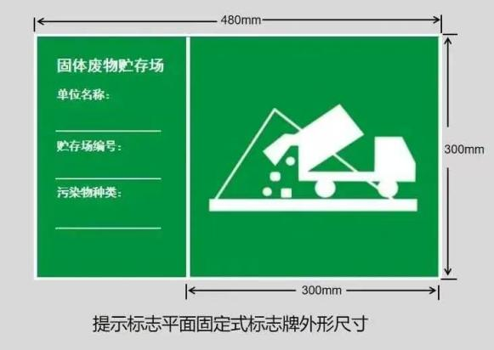 | 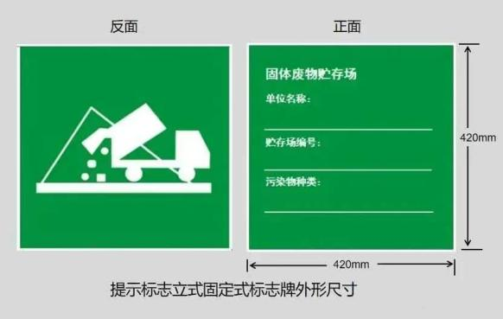
  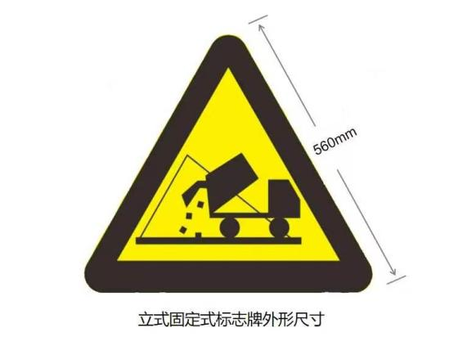 | 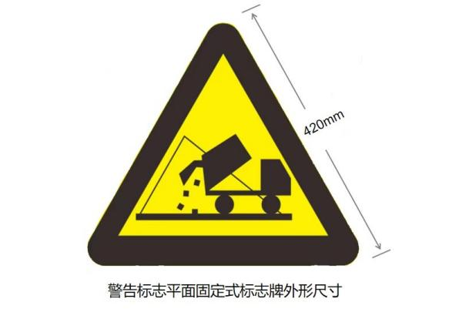
  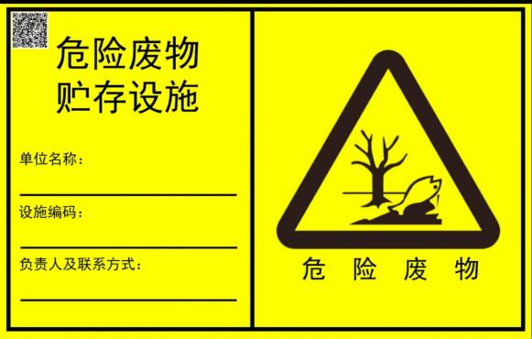 | 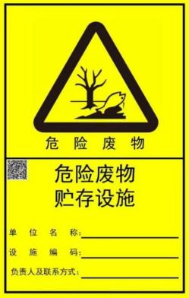
  危险废物贮存设施标志样式示意图
  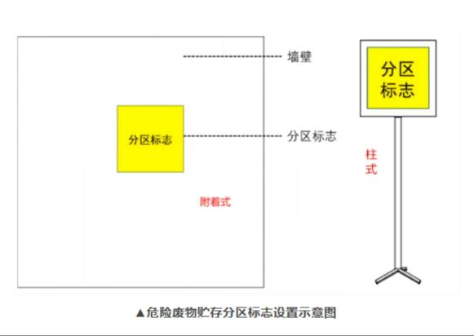 | 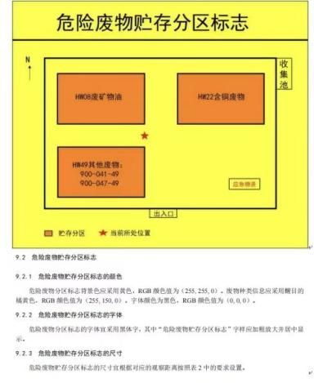
  危险废物贮存分区标志样式示意图
  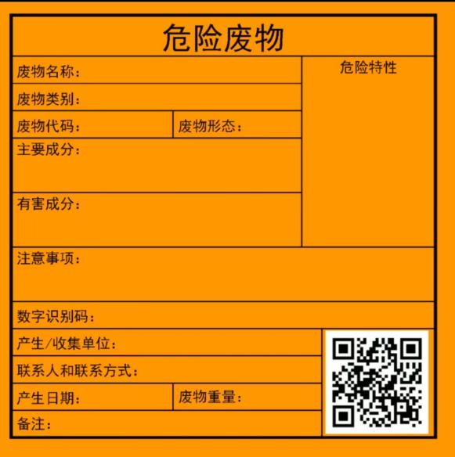 | 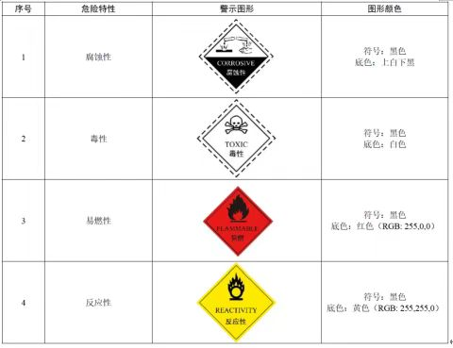
  危险废物标签样式示意图 | 危险特性警示图示意
  贮存场所名称 | 危险废物  名称 | 危险废物类别 | 危险废物代码 | 占地面积(m²) | 贮存方式 | 贮存  能力 | 贮存  周期
  危险废物贮存点 | 废活性炭 | HW49其他废物 | 900-039-49 | 35 | 防腐防渗密封容器 | 1年 | 1季度
  危险废物贮存点 | 废焦油 | HW11精（蒸）馏残渣—石墨及其他非金属矿物制品制造 | 309-001-11 | 35 | 防渗托盘；防腐防渗密闭容器 | 1年 | 1月
  危险废物贮存点 | 洗涤塔循环废液 |  |  |  |  |  | 1月
  危险废物贮存点 | 洗涤塔沉淀焦油渣 |  |  |  |  |  | 1月
  危险废物贮存点 | 废矿物油 | HW08废矿物油与含矿物油废物 | 900-214-08 | 35 | 防渗托盘；防腐防渗密闭容器 | 1年 | 1季度
  危险废物贮存点 | 废油桶 | HW08废矿物油与含矿物油废物 | 900-249-08 | 35 | 防渗托盘；分类收集，保持桶体完整并加盖 | 1年 | 1季度
  危险废物贮存点 | 废含油棉纱及废手套 | HW49其他废物 | 900-041-49 | 35 | 防腐防渗密闭容器 | 1年 | 1季度
  序号 | 环境危险物质名称 | 环境危险物质在厂区中最大贮存量（t） | 环境危险物质临界量(t) | Q值
  1 | 柴油 | 65 | 2500 | 0.026
  2 | 导热油 | 8 | 2500 | 0.0032
  3 | 二氧化硫  （废气污染物） | 0.00347 | 2.5 | 0.001388
  4 | 苯并[a]芘  （废气污染物） | 0.000005799 | 5 | 0.0000011598
  5 | 废焦油 | 0.8 | 50 | 0.016
  6 | 洗涤塔循环废液及沉淀焦油渣 | 11 | 50 | 0.22
  7 | 废矿物油 | 0.2 | 2500 | 0.00008
  合计 |  |  |  | 0.266669
  注：苯并[a]芘、废焦油、洗涤塔循环废液及沉淀焦油渣临界量取值自《建设项目环境风险评价技术导则》（HJ169-2018）表B.2其他危险物质临界量推荐值。
  建设项目  名称 | 甘肃聚联新型材料有限公司凹凸棒石基新型低碳功能性建筑材料综合开发项目（一期工程）
  建设地点 | （甘肃）省 | （张掖）市 | （/）区 | （临泽）县 | （临泽县凹凸棒石产业园区初级加工区）园区
  地理坐标 | 经度 | 东经：100°18′22″ | 纬度 | 北纬：39°16′0″
  主要风险物质及分布 | 柴油、导热油、二氧化硫（废气污染物）、苯并[a]芘（废气污染物）、 废焦油、洗涤塔循环废液及沉淀焦油渣、废矿物油
  环境影响途径及危害后果（大气、地表水、地下水等） | （1）废气污染防治设施因故障、失效或操作不当等导致废气污染物异常/超标排放的环境风险事件；（2）危险废物泄漏导致的环境风险事件及因泄漏引发火灾事故造成次生、衍生环境污染事件；（3）柴油、导热油泄漏及泄漏导致的次生、衍生环境污染事件；（4）火灾等事故引发的次生、衍生环境污染事件；（5）粉尘爆炸事故引发的次生、衍生环境风险事件；（6）活性炭自燃导致的次生、衍生环境风险事件。
  风险防范措施要求 | ①定期对环保污染防治设施、生产装置和设备进行全面而细致的检查和维护，确保其始终处于最佳运行状态。环保污染防治设施、生产装置和设备主要零部件应有备件； ②更换生产装置、生产设备、环保污染防治设施等设施设备所需油品或需维护、检修、润滑时，地面应设置接油盘、防油垫或其他防泄漏、撒漏措施，以确保油品不会直接渗漏到地面上，防止环境污染和安全隐患；同时，应设置明显的警示标志，提醒作业人员注意安全操作； ③危险废物贮存点应要防风、防雨、防晒、防漏、防渗、防腐；不应露天堆放危险废物；执行《危险废物贮存污染控制标准》（GB18597-2023）相关规定要求； ④柴油储罐区设置非燃烧材料的防火堤围堰，围堰高度1m，内置导流槽与防渗事故收集池（50m³）有效连接；⑤危险废物贮存点（危险废物暂存间）区域、有机热载体炉房区域（导热油）、柴油储罐区域、事故收集池（柴油储罐区）、防火堤围堰执行重点防渗区要求，即重点防渗区防渗层的防渗性能应等效于6.0m厚渗透系数为1.0×10⁻⁷cm/s的黏土层的防渗性能；⑥本项目在正式投入运行前，应编制突发环境事件应急预案并报送张掖市生态环境局临泽分局备案。
  列表说明（列出项目相关信息及评价说明） | 根据环境风险潜势划分，该项目环境风险潜势分析为Ⅰ级，评价工作等级为简单分析。在采取相应的防范措施及应急要求后，本项目环境风险可以控制在可接受风险水平之内。
  项目 |  | 治理内容 |  | 环保措施 | 数量 | 投资  （万元）
  施工期 | 废气治理 | 露天堆放的物料采用防尘布或防尘网遮盖；洒水抑尘；严格落实 “六个百分百” |  |  | / | 1.5
  施工期 | 废水治理 | 设置临时沉淀池、车辆冲洗平台 |  |  | / | 1.5
  施工期 | 固废治理 | 生活垃圾使用垃圾桶集中收集，定期清运；建筑垃圾及时清运 |  |  | / | 1.5
  运  营  期 | 废气治理 | 运输道路扬尘 | 颗粒物 | 苫盖；洒水降尘；车辆轮胎冲洗平台 | 1套 | 1.0
  运  营  期 | 废气治理 | 原料堆棚物料堆存、石料卸料 | 颗粒物 | 移动式喷淋雾炮；篷布/编织苫盖 | 1台 | 0.8
  运  营  期 | 废气治理 | 冷料上料 | 颗粒物 | 喷淋装置喷淋降尘 | 1套 | 1.5
  运  营  期 | 废气治理 | 皮带运输 | 颗粒物 | 封闭皮带廊道 | / | 计入工程费用
  运  营  期 | 废气治理 | 矿粉立仓 | 颗粒物 | 振动式仓顶收尘机 | 2套 | 计入设备费用
  运  营  期 | 废气治理 | 柴油储罐呼吸废气、动静密封点废气 | 非甲烷总烃 | 槽车卸料口与储罐进料口之间设气相平衡管；加强柴油储罐密封点的维护与保养 | / | 3.5
  运  营  期 | 废气治理 | DA001烘干、筛分、热骨料仓混合废气 | 颗粒物、氮氧化物、二氧化硫 | 蜗壳除尘+布袋除尘+22m高排气筒 | 1套 | 20
  运  营  期 | 废气治理 | DA002沥青烟气 | 颗粒物、沥青烟、非甲烷总烃、苯并[a]芘 | 洗涤塔+电捕焦油器+等离子光解净化除尘器+活性炭吸附装置+25m高排气筒 | 1套 | 45
  运  营  期 | 废气治理 | DA003沥青烟气 | 沥青烟、非甲烷总烃、苯并[a]芘 | 高效二级活性炭吸附装置+15m高排气筒 | 1套 | 5.0
  运  营  期 | 废气治理 | DA004导热油炉废气 | 颗粒物、氮氧化物、二氧化硫 | 低氮燃烧器，一根15m高排气筒 | 1套 | 3.5
  运  营  期 | 废气治理 | 食堂油烟 | 油烟 | 油烟净化器 | 1套 | 0.8
  运  营  期 | 废水治理 | 废水 |  | 化粪池（5m³）、隔油池（1m³） | 各1座 | 1.5
  运  营  期 | 废水治理 |  |  | 沉淀池（2m³） | 1座 | 1.0
  运  营  期 | 噪声治理 | 设备噪声 |  | 选购低噪声设备；加强设备日常维护；消声器；基础减振 | / | 2.0
  运  营  期 | 固体废物 | 危险废物 |  | 危险废物贮存点 | 35m² | 1.5
  运  营  期 | 固体废物 | 一般工业固体废物 |  | 一般工业固体废物暂存间 | 20m² | 1.0
  运  营  期 | 固体废物 | 生活垃圾 |  | 垃圾桶 | 5个 | 0.1
  运  营  期 | 固体废物 | 固废处置、清运 |  | / | / | 1.0
  运  营  期 | 其他 | 源头控制、分区防渗；应急物资、突发环境事件应急预案；防渗事故收集池（50m³）、非燃烧材料的防火堤围堰，围堰高度1m；排污口规范化；环境管理台账； |  |  | / | 6.3
  总计 |  |  |  |  | / | 100

五、环境保护措施监督检查清单
内容  要素 | 排放口（编号、名称）/污染源 | 污染物  项目 | 环境保护措施 | 执行标准
大气  环境 | 道路运输扬尘 | 颗粒物 | ①所有运输车辆进、出厂均要求苫盖严密，减速限速、禁止超载；②厂内运输道路已硬化，采用洒水车对厂区及连接道路进行定期洒水，保持路面湿润，从源头抑制扬尘产生；③厂区进出口设置洗车平台，对进出运输车辆轮胎进行冲洗。 | 《大气污染物综合排放标准》(GB16297-1996)中表2新污染源大气污染物排放限值-无组织排放监控浓度限值
大气  环境 | 原料堆棚物料堆存 | 颗粒物 | ①建设半封闭式原料堆棚（三面围挡，仅装卸一侧敞开）；②对易起尘物料（细物料）采用篷布/编织苫盖；原料堆棚配置移动式喷淋雾炮1套，辅以洒水车洒水降尘，保持堆棚表面湿润；③加强堆场日常管理，合理安排作业时序，大风天气增加洒水频次或暂停作业。 | 《大气污染物综合排放标准》(GB16297-1996)中表2新污染源大气污染物排放限值-无组织排放监控浓度限值
大气  环境 | 石料卸料 | 颗粒物 | 采用移动式喷淋雾炮辅以洒水车针对作业面进行洒水降尘。 | 《大气污染物综合排放标准》(GB16297-1996)中表2新污染源大气污染物排放限值-无组织排放监控浓度限值
大气  环境 | 冷料上料 | 颗粒物 | 冷料仓设置半封闭围挡；设置喷淋装置喷淋降尘 | 《大气污染物综合排放标准》(GB16297-1996)中表2新污染源大气污染物排放限值-无组织排放监控浓度限值
大气  环境 | 皮带运输 | 颗粒物 | 封闭皮带廊道 | 《大气污染物综合排放标准》(GB16297-1996)中表2新污染源大气污染物排放限值-无组织排放监控浓度限值
大气  环境 | 矿粉立仓粉尘 | 颗粒物 | 1#两仓并联共用1套振动式仓顶收尘机，2#仓顶设置振动式仓顶收尘机 | 《大气污染物综合排放标准》(GB16297-1996)中表2新污染源大气污染物排放限值-无组织排放监控浓度限值
大气  环境 | 柴油储罐大小呼吸废气、动静密封点废气 | 非甲烷总烃 | 槽车卸料口与储罐进料口之间设气相平衡管，卸料过程中储罐内被置换出的油气通过平衡管回流至槽车罐体；加强柴油储罐密封点的维护与保养 | 《大气污染物综合排放标准》(GB16297-1996)中表2新污染源大气污染物排放限值-无组织排放监控浓度限值；《挥发性有机物无组织排放控制标准》（GB37822-2019）附录A
大气  环境 | 烘干滚筒燃烧器燃油废气与烘干、筛分、热骨料仓粉尘混合废气排放口DA001 | 颗粒物、SO₂、NO_{X} | 蜗壳除尘+布袋除尘+22m高排气筒 | 《大气污染物综合排放标准》(GB16297-1996)中表2新污染源大气污染物排放限值
大气  环境 | 搅拌粉尘，混合搅拌、成品出料，沥青储罐呼吸废气混合废气排放口DA002 | 颗粒物、沥青烟、苯并[a]芘、非甲烷总烃 | 洗涤塔+电捕焦油器+等离子光解净化除尘器+活性炭吸附装置+25m高排气筒；搅拌罐进出料口上方及两侧设置集气罩，出料口区域搭建防烟气扩散房（半密闭围护结构），两侧加装快速堆积门，正常生产时保持关闭，车辆通行时快速启闭 | 《大气污染物综合排放标准》(GB16297-1996)中表2新污染源大气污染物排放限值
大气  环境 | 乳化沥青出料、胶磨废气排放口DA003 | 沥青烟、苯并[a]芘、非甲烷总烃 | 高效二级活性炭吸附装置+15m高排气筒 | 《大气污染物综合排放标准》(GB16297-1996)中表2新污染源大气污染物排放限值
大气  环境 | 有机热载体炉废气排放口DA004 | 颗粒物、SO₂、NO_{X} | 低氮燃烧器，1根15m高排气筒 | 《锅炉大气污染物排放标准》（GB13271-2014）表2新建锅炉大气污染物排放浓度限值-燃油锅炉限值
大气  环境 | 食堂油烟废气排放口 | 油烟 | 油烟净化器 | 《饮食业油烟排放标准》（GB18483-2001）
地表水环境 | 生产废水 | / | 降尘用水、绿化用水全部蒸发损耗；配料用水全部进入产品；车辆冲洗废水经沉淀池沉淀后循环利用，无外排废水；洗涤塔用水经分区沉淀后循环利用。 | /
地表水环境 | 生活污水（含食堂废水） | COD、SS、NH₃-N、TP、TN、LAS、动植物油、BOD₅ | 隔油池（1m³）、化粪池（5m³）预处理后，暂定期委托专业吸污车进行抽吸清运，签订清运处置协议，并跟踪去向，待凹凸棒石初级加工园区污水处理厂投入稳定运行后，排入该污水处理厂进行处理。 | 最终进入凹凸棒石初级加工园区污水处理厂处理时，需达到《污水综合排放标准》（GB8978-1996）中三级标准限值且同时满足凹凸棒石初级加工园区污水处理厂接管标准
声环境 | 各类生产设备  噪声 | 等效A声级 | 设备基础减振、选用低噪声设备、设备定期维护保养、消声器消声 | 《工业企业厂界环境噪声排放标准》（GB12348-2008）3类声环境功能区标准限值
电磁  辐射 | / | / | / | /
固体  废物 | 一般固体废物：  除尘灰：外售至建材企业进行资源化综合利用；不合格石料：定期由石料供应商回收，经破碎加工后重新利用；车辆冲洗废水沉淀池沉渣：定期收集后，外售至建材企业进行资源化综合利用；废布袋、废滤芯：经统一收集后，定期返回原供应商进行回收利用；滴漏沥青及拌合残渣：经收集后直接返回沥青混凝土拌合生产工序中重复利用；职工生活垃圾：分类收集、避雨存放，由工业园区环卫定期清运处置；食堂餐厨垃圾：收集后由工业园区指定专业单位定期集中清运、处置；隔油池、化粪池沉渣：定期委托专业吸污车对化粪池进行抽吸清运；隔油池油脂及沉积混合物清掏后，交由具备专业餐厨废弃物处理能力的单位进行无害化处置；运营期，签订处置协议。  危险废物：  废活性炭、废焦油、洗涤塔循环废液、洗涤塔沉淀焦油渣、废含油棉纱及废手套:采用密封防腐防渗容器规范收集后，委托具备相应危险废物处置资质的危险废物处置单位定期清运，进行安全、无害化处置。  废导热油、柴油储罐油泥经专用密闭防腐防渗容器规范收集，由具备危险废物处置资质的单位直接回收处置，不在厂区内暂存。  废矿物油经专用密闭防腐防渗容器规范收集后，暂存于危废贮存点，容器置于防渗托盘内，委托具备相应危险废物处置资质的危险废物处置单位定期清运，进行安全、无害化处置。  废油桶分类收集，保持桶体完整并加盖，暂存于危废贮存点，放置于托盘之上，委托具备相应危险废物处置资质的危险废物处置单位定期清运，进行安全、无害化处置。
土壤及地下水污染防治措施 | 源头控制、分区防渗、加强巡检；本环评要求危险废物贮存点（危险废物暂存间）区域、有机热载体炉房区域（导热油）、柴油储罐区域、事故收集池（柴油储罐区）、防火堤围堰执行重点防渗区要求。即重点防渗区防渗层的防渗性能应等效于6.0m厚渗透系数为1.0×10⁻⁷cm/s的黏土层的防渗性能；危险废物贮存点（危险废物暂存间）还应同时满足《危险废物贮存污染控制标准》（GB 18597-2023）的相关要求：“贮存设施地面与裙脚应采取表面防渗措施；表面防渗材料应与所接触的物料或污染物相容，可采用抗渗混凝土、高密度聚乙烯膜、钠基膨润土防水毯或其他防渗性能等效的材料；贮存的危险废物直接接触地面的，还应进行基础防渗，防渗层为至少1m厚黏土层（渗透系数不大于10⁻⁷cm/s），或至少2mm厚高密度聚乙烯膜等人工防渗材料（渗透系数不大于10⁻¹⁰cm/s），或其他防渗性能等效的材料”。柴油储罐区设置非燃烧材料的防火堤围堰，围堰高度1m，内置导流槽与防渗事故收集池（50m³）有效连接。  沥青拌合楼区域、沥青储罐区域、原料堆棚区域、废料仓、一般工业固体废物暂存间、化粪池区域、车辆冲洗废水沉淀池区域执行一般防渗区要求，即一般防渗区防渗层的防渗性能应等效于1.5m厚渗透系数为1.0×10⁻⁷cm/s的黏土层的防渗性能。厂区综合用房、道路等区域执行简单防渗区要求，进行一般地面硬化。
生态保护措施 | /
环境风险防范措施 | ①定期对环保污染防治设施、生产装置和设备进行全面而细致的检查和维护，确保其始终处于最佳运行状态。环保污染防治设施、生产装置和设备主要零部件应有备件； ②更换生产装置、生产设备、环保污染防治设施等设施设备所需油品或需维护、检修、润滑时，地面应设置接油盘、防油垫或其他防泄漏、撒漏措施，以确保油品不会直接渗漏到地面上，防止环境污染和安全隐患；同时，应设置明显的警示标志，提醒作业人员注意安全操作； ③危险废物贮存点应要防风、防雨、防晒、防漏、防渗、防腐；不应露天堆放危险废物；执行《危险废物贮存污染控制标准》（GB18597-2023）相关规定要求； ④柴油储罐区设置非燃烧材料的防火堤围堰，围堰高度1m，内置导流槽与防渗事故收集池（50m³）有效连接；⑤危险废物贮存点（危险废物暂存间）区域、有机热载体炉房区域（导热油）、柴油储罐区域、事故收集池（柴油储罐区）、防火堤围堰执行重点防渗区要求，即重点防渗区防渗层的防渗性能应等效于6.0m厚渗透系数为1.0×10⁻⁷cm/s的黏土层的防渗性能；⑥本项目在正式投入运行前，应编制突发环境事件应急预案并报送张掖市生态环境局临泽分局备案。
其他环境管理要求 | 1.与排污许可的衔接  根据《固定污染源排污许可分类管理名录》（2019年版），本项目排污许可管理类别属于简化管理，建设单位应当在启动生产设施或者发生实际排污之前完成排污许可申报工作。  2.排污口规范化设置要求  根据国家标准《环境保护图形标志-排放口（源）》和原国家环保总局《排污口规范化整治要求》（试行）的技术要求，企业所有排放口（包括水、气、声、渣）必须按照“便于采样、便于计量检测、便于日常现场监督检查”的原则进行排污口规范化，并设置与之相适应的环境保护图形标志牌，绘制企业排污口分布图。  标志牌设置位置在排污口（采样点）附近且醒目处，高度为标志牌上缘离地面2米。排污口附近1米范围内有建筑物的，设平面式标志牌，无建筑物的设立式标志牌。企业污染物排放口的标志，应按国家《环境保护图形标志排放口》（15562.1-1995）、《环境保护图形标志固体废物贮存（处置）场》（15562.2-1995）修改单的规定，设置国家生态环境部监制的环境保护图形标志牌。排污口图形示例表见5-1。  表5-1 厂区排污口图形标志设置一览表  3.排污口管理  (1)根据排污口管理档案内容要求，项目运行期间应将主要污染物种类、数量、浓度、排放去向、达标情况及设施运转情况记录于档案，并如实向环保管理部门申报。(2)排污口规范化设置的有关设施属于环境保护设施，建设单位应将其纳入本 单位的设备管理中，并选派责任心强，有专业知识和技能的人员对排污口进行管 理。  4.自行监测  依法开展自行监测，安装或使用监测设备应符合国家有关环境监测、计量认证规定和技术规范，保障数据合法有效，保证设备正常运行，妥善保存原始记录，建立准确完整的环境管理台账。如实向生态环境部门报告排污许可证执行情况，依法向社会公开污染物排放数据并对数据真实性负责。排放情况与排污许可证要求不符的，应及时向生态环境部门报告。  5.环境管理台账的要求  根据《排污单位环境管理台账及排污许可证执行报告技术规范总则（试行）》（HJ944-2018）及相关法律法规和规范要求，本项目在运行过程中应落实环境管理台账记录制度，明确责任人和人员工作职责，包括台账的记录、整理、维护和管理等，并对台账的真实性、完整性和规范性负责。
  排放口 | 废气排放口 | 噪声源 | 固体废物堆场 | 污水排放口
  图形符号 |  |  |  | 
  背景颜色 | 绿色
  图形颜色 | 白色

六、结论
本项目符合国家产业政策，具有较明显的社会、经济综合效益，本项目所在区域环境质量现状良好。项目建成投入使用后，在执行本环评提出的环境保护措施及环境保护“三同时”原则的基础上，严格进行环境管理、严格执行国家环保相关法律法规的要求，保证落实本环评中提出的各项污染防治设施并正常运行、确保污染物达标排放的条件下，从环境保护角度论证，项目建设是可行的。
综上所述，从环境影响角度来说，本项目建设可行。除环评外本项目若涉及其他行政许可或审批事项的，应在开工建设前取得有关部门行政许可或准予手续。

附表

建设项目污染物排放量汇总表
项目  分类 | 污染物名称 | 现有工程  排放量（固体废物产生量）① | 现有工程  许可排放量  ② | 在建工程  排放量（固体废物产生量）③ | 本项目  排放量（固体废物产生量）④ | 以新带老削减量  （新建项目不填）⑤ | 本项目建成后  全厂排放量（固体废物产生量）⑥ | 变化量  ⑦
废气 | 颗粒物 |  |  |  | 2.77869t/a |  | 2.77869t/a
废气 | SO₂ |  |  |  | 0.00347t/a |  | 0.00347t/a
废气 | NO_{X} |  |  |  | 0.4945t/a |  | 0.4945t/a
废气 | 沥青烟 |  |  |  | 0.03905t/a |  | 0.03905t/a
废气 | 苯并[a]芘 |  |  |  | 0.000005799t/a |  | 0.000005799t/a
废气 | 非甲烷总烃 |  |  |  | 0.08t/a |  | 0.08t/a
废气 | 油烟 |  |  |  | 0.00324t/a |  | 0.00324t/a
废水 | 废水量 |  |  |  | 68.4m³/a |  | 68.4m³/a
废水 | COD |  |  |  | 0.0252t/a |  | 0.0252t/a
废水 | SS |  |  |  | 0.0075t/a |  | 0.0075t/a
废水 | NH₃-N |  |  |  | 0.003t/a |  | 0.003t/a
废水 | TN |  |  |  | 0.0043t/a |  | 0.0043t/a
废水 | TP |  |  |  | 0.00035t/a |  | 0.00035t/a
废水 | LAS |  |  |  | 0.001t/a |  | 0.001t/a
废水 | 动植  物油 |  |  |  | 0.0034t/a |  | 0.0034t/a
废水 | BOD₅ |  |  |  | 0.0120t/a |  | 0.0120t/a
一般工业固体废物 | 除尘灰 |  |  |  | 40.689t/a |  | 40.689t/a
一般工业固体废物 | 不合格石料 |  |  |  | 24716.981t/a |  | 24716.981t/a
一般工业固体废物 | 车辆冲洗废水沉淀池沉渣 |  |  |  | 0.08t/a |  | 0.08t/a
一般工业固体废物 | 废布袋、废滤芯 |  |  |  | 0.8t/a |  | 0.8t/a
一般工业固体废物 | 滴漏沥青及拌合残渣 |  |  |  | 1.5t/a |  | 1.5t/a
生活  垃圾 | 职工生活垃圾 |  |  |  | 0.45t/a |  | 0.45t/a
生活  垃圾 | 食堂餐厨垃圾 |  |  |  | 0.27t/a |  | 0.27t/a
生活  垃圾 | 隔油池、化粪池沉渣 |  |  |  | 0.187t/a |  | 0.187t/a
危险  废物 | 废活性炭 |  |  |  | 12.708t/a |  | 12.708t/a
危险  废物 | 废焦油 |  |  |  | 0.8t/a |  | 0.8t/a
危险  废物 | 洗涤塔循环废液 |  |  |  | 10m³/a |  | 10m³/a
危险  废物 | 洗涤塔沉淀焦油渣 |  |  |  | 1.0t/a |  | 1.0t/a
危险  废物 | 废导热油 |  |  |  | 1.14t/a |  | 1.14t/a
危险  废物 | 废矿物油 |  |  |  | 0.2t/a |  | 0.2t/a
危险  废物 | 废油桶 |  |  |  | 0.02t/a |  | 0.02t/a
危险  废物 | 柴油储罐油泥 |  |  |  | 0.04t/a |  | 0.04t/a
危险  废物 | 废含油棉纱及废手套 |  |  |  | 0.02t/a |  | 0.02t/a
注：⑥=①+③+④-⑤；⑦=⑥-①
附件1：委托书

建设项目环境影响评价
委 托 书

甘肃宜尚工程技术咨询有限公司：
根据《中华人民共和国环境保护法》、《中华人民共和国环境影响评价法》、《建设项目环境保护管理条例》（国务院令第682号）的有关规定，委托贵公司对我单位 甘肃聚联新型材料有限公司凹凸棒石基新型低碳功能性建筑材料综合开发项目（一期工程） 进行环境影响评价工作，请按国家有关环境影响评价技术规范、相关法律法规和要求，编制环境影响评价报告。

委托单位（盖章）：

附件2：备案文件

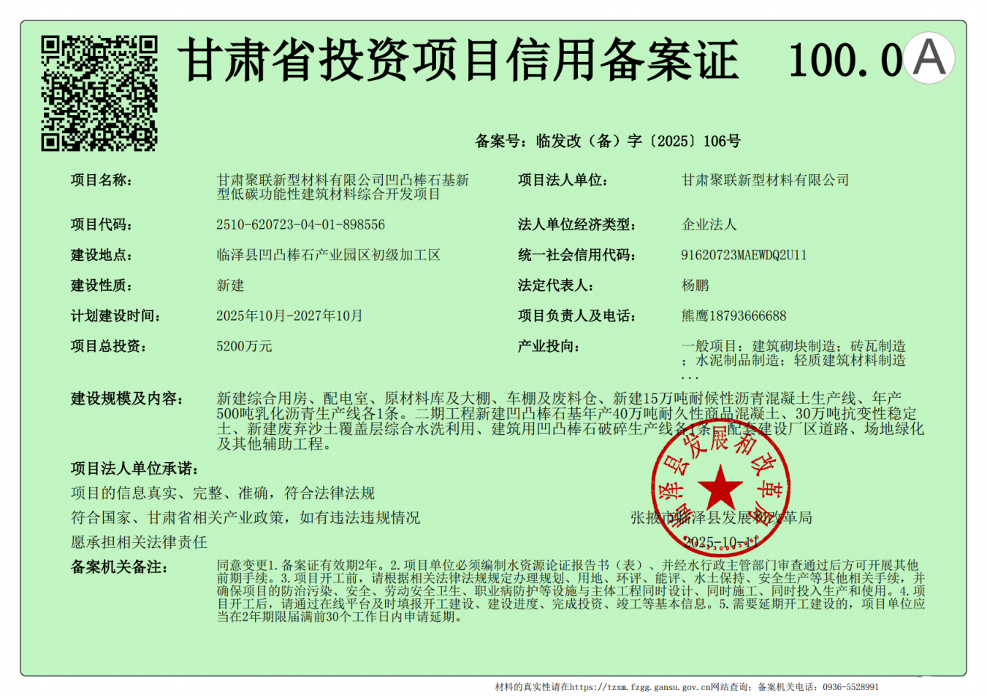

附件3：张掖市人民政府关于临泽工业园区(产业功能区) 发展规划（2022-2035年）的批复

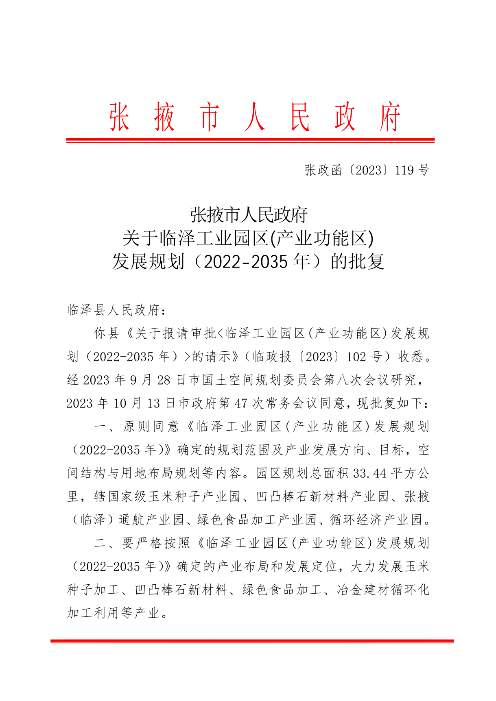

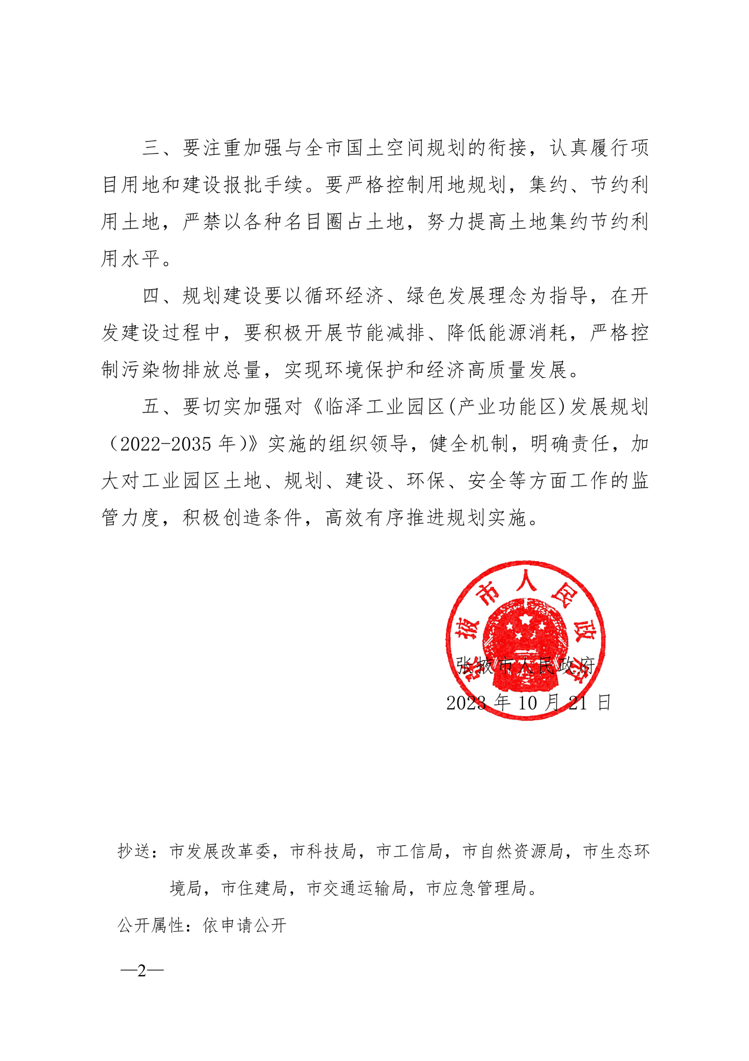

附件4：张掖市生态环境局关于临泽工业园区(产业功能区)发展规划(2022-2035)环境影响报告书的审查意见
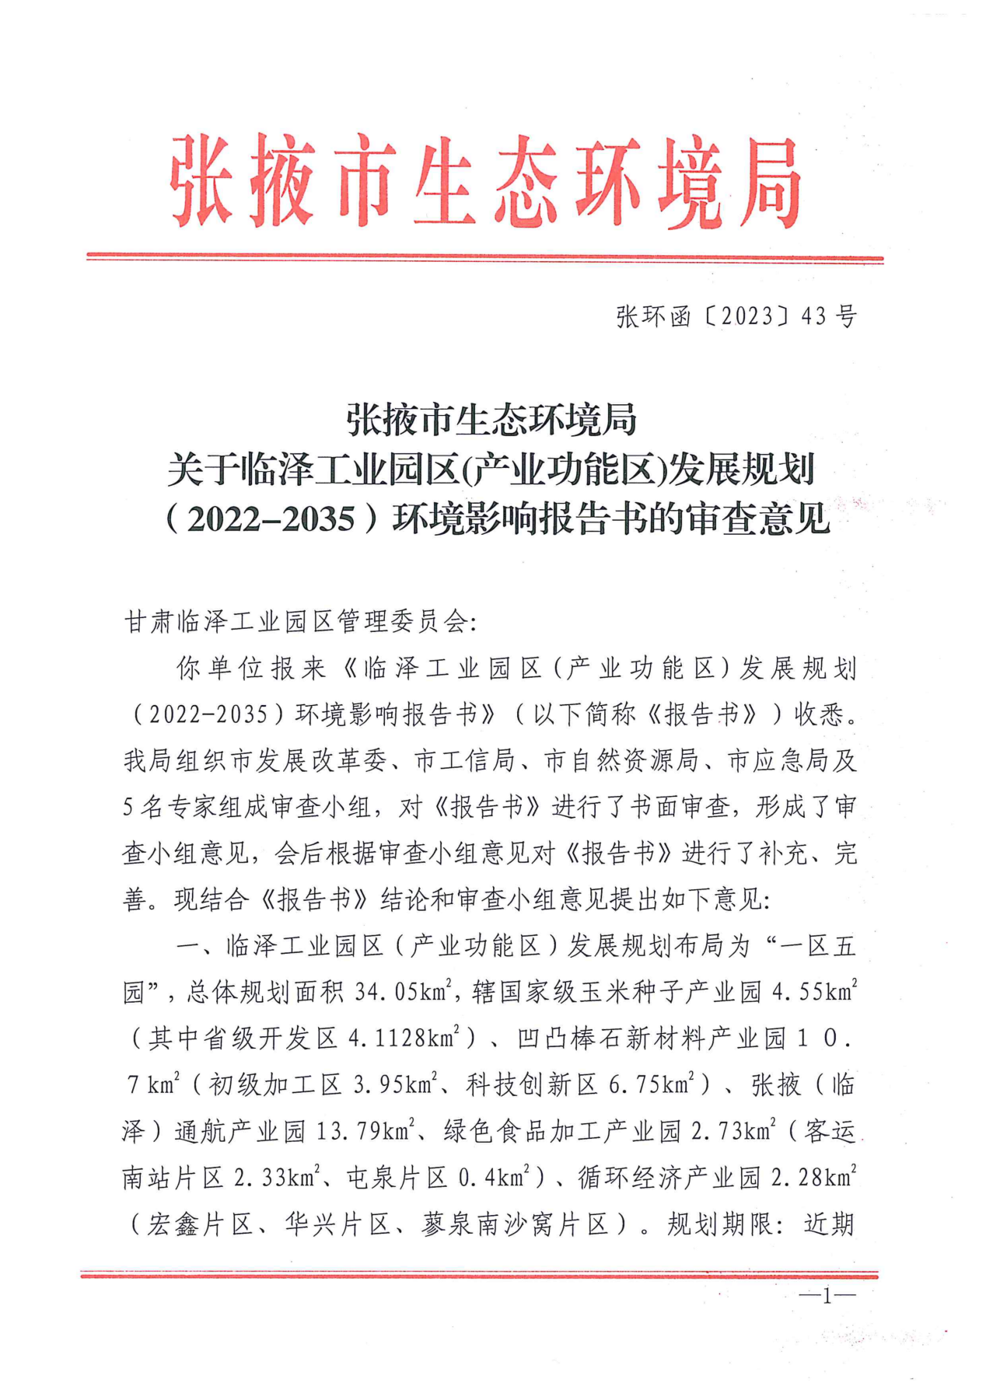
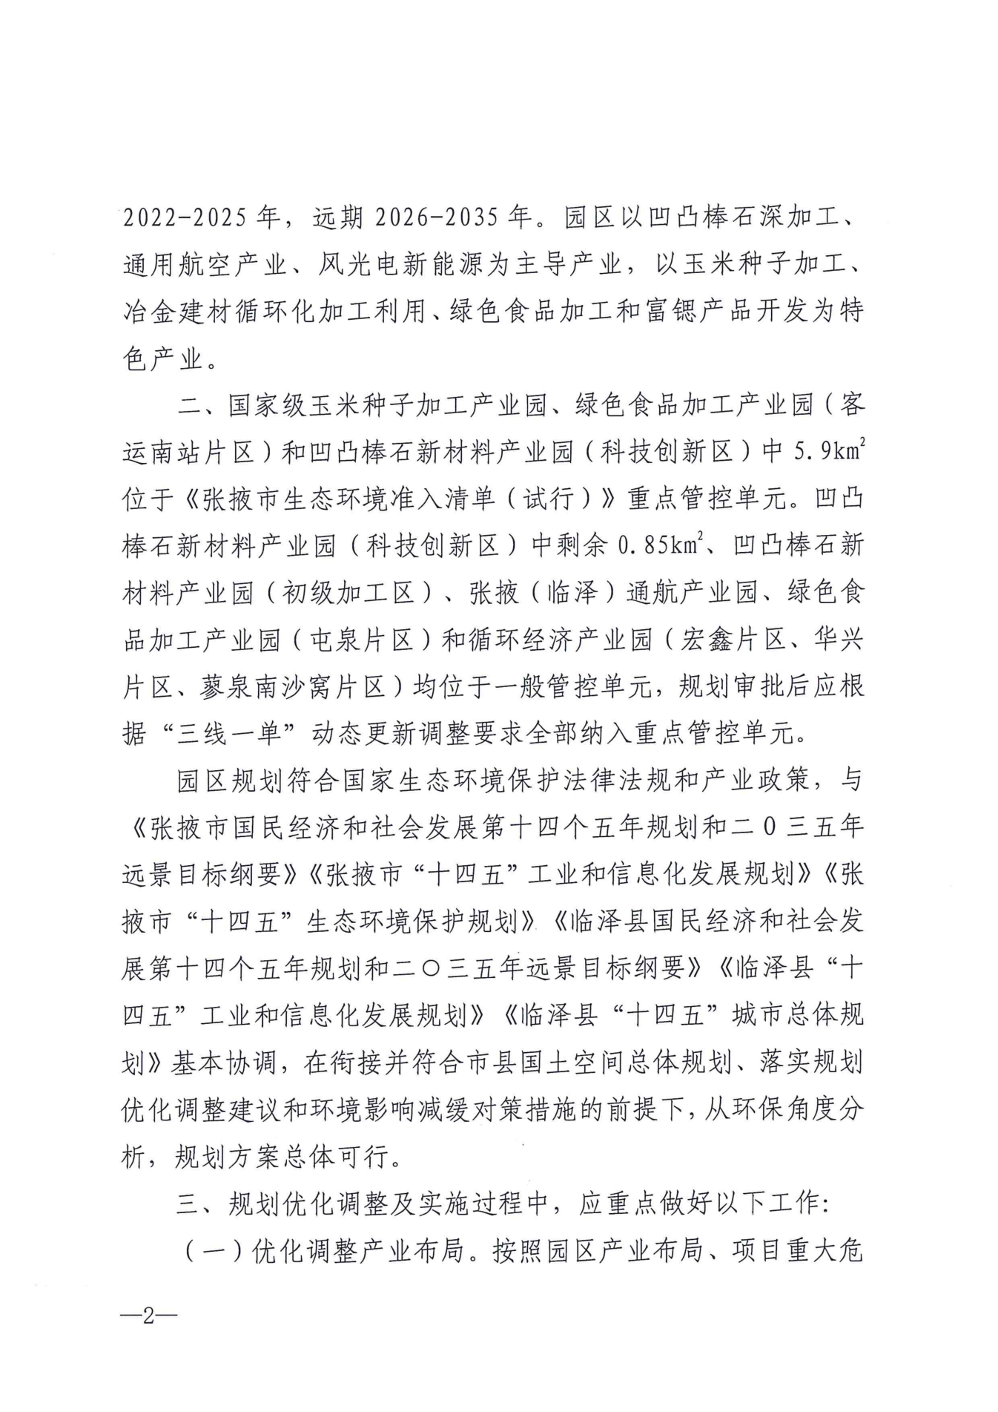

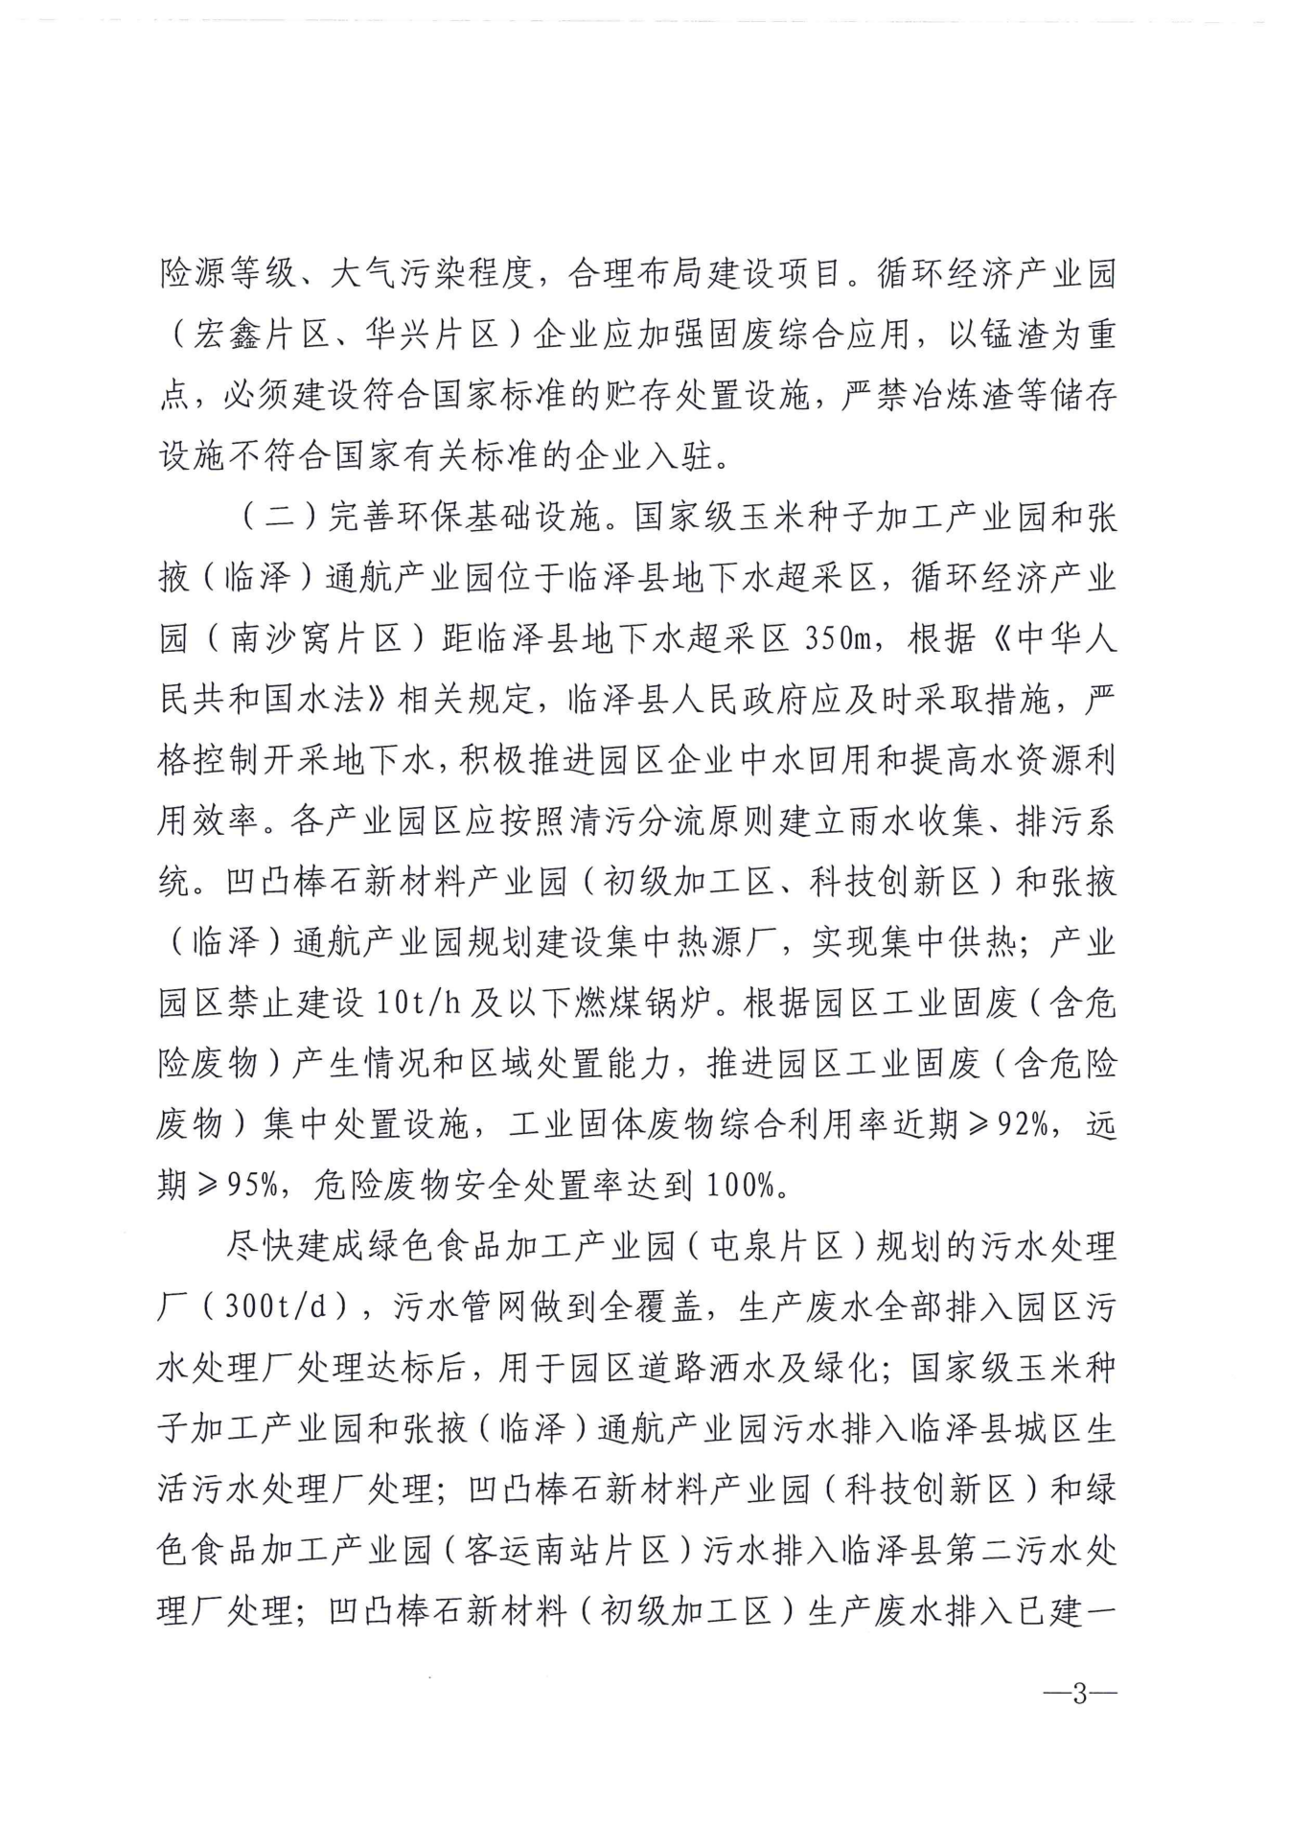

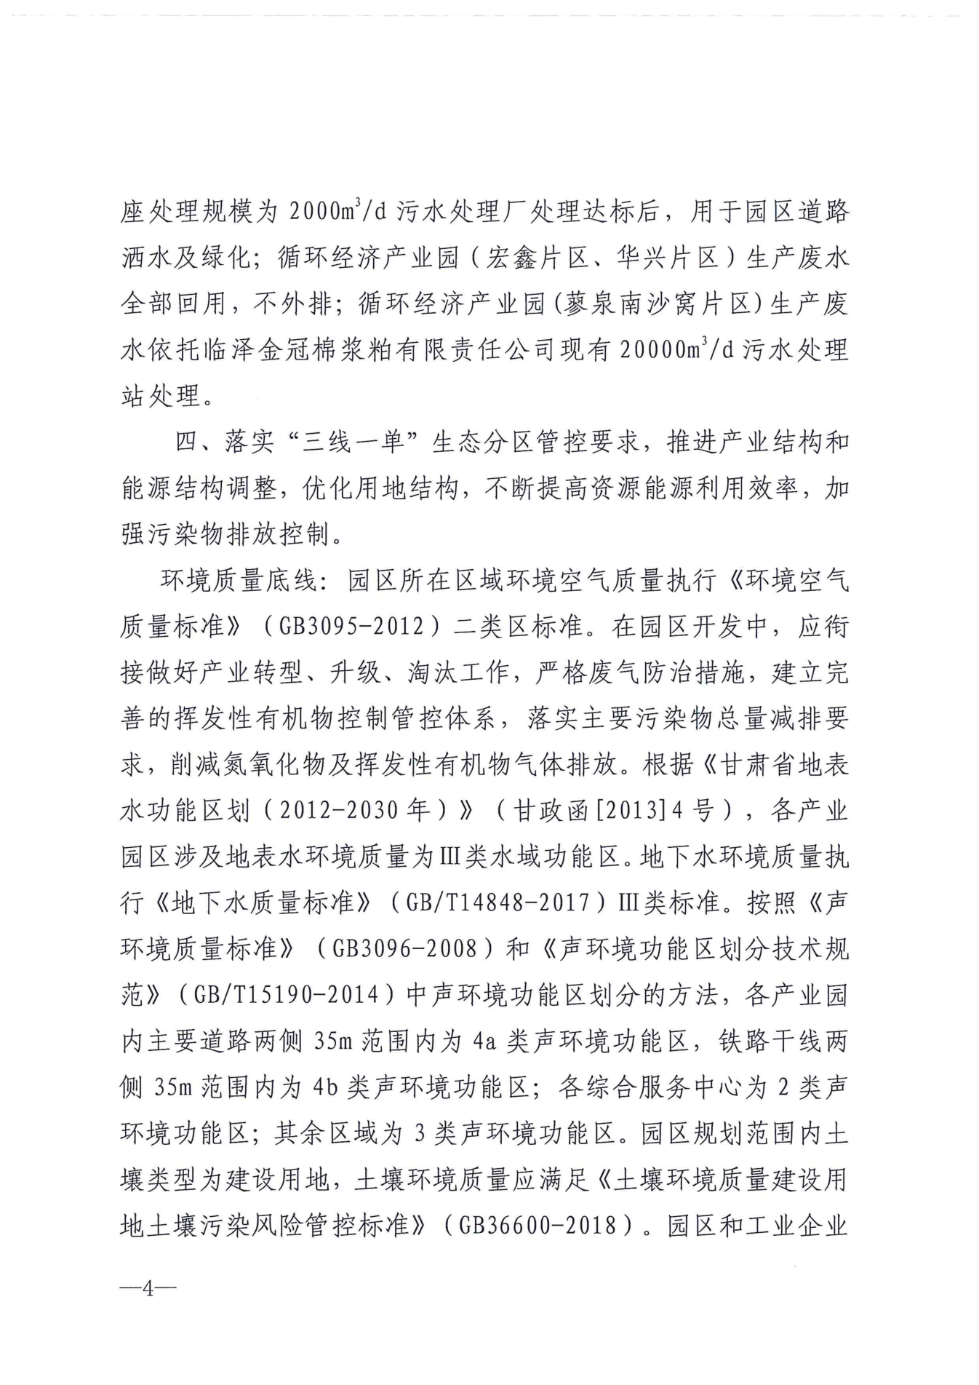

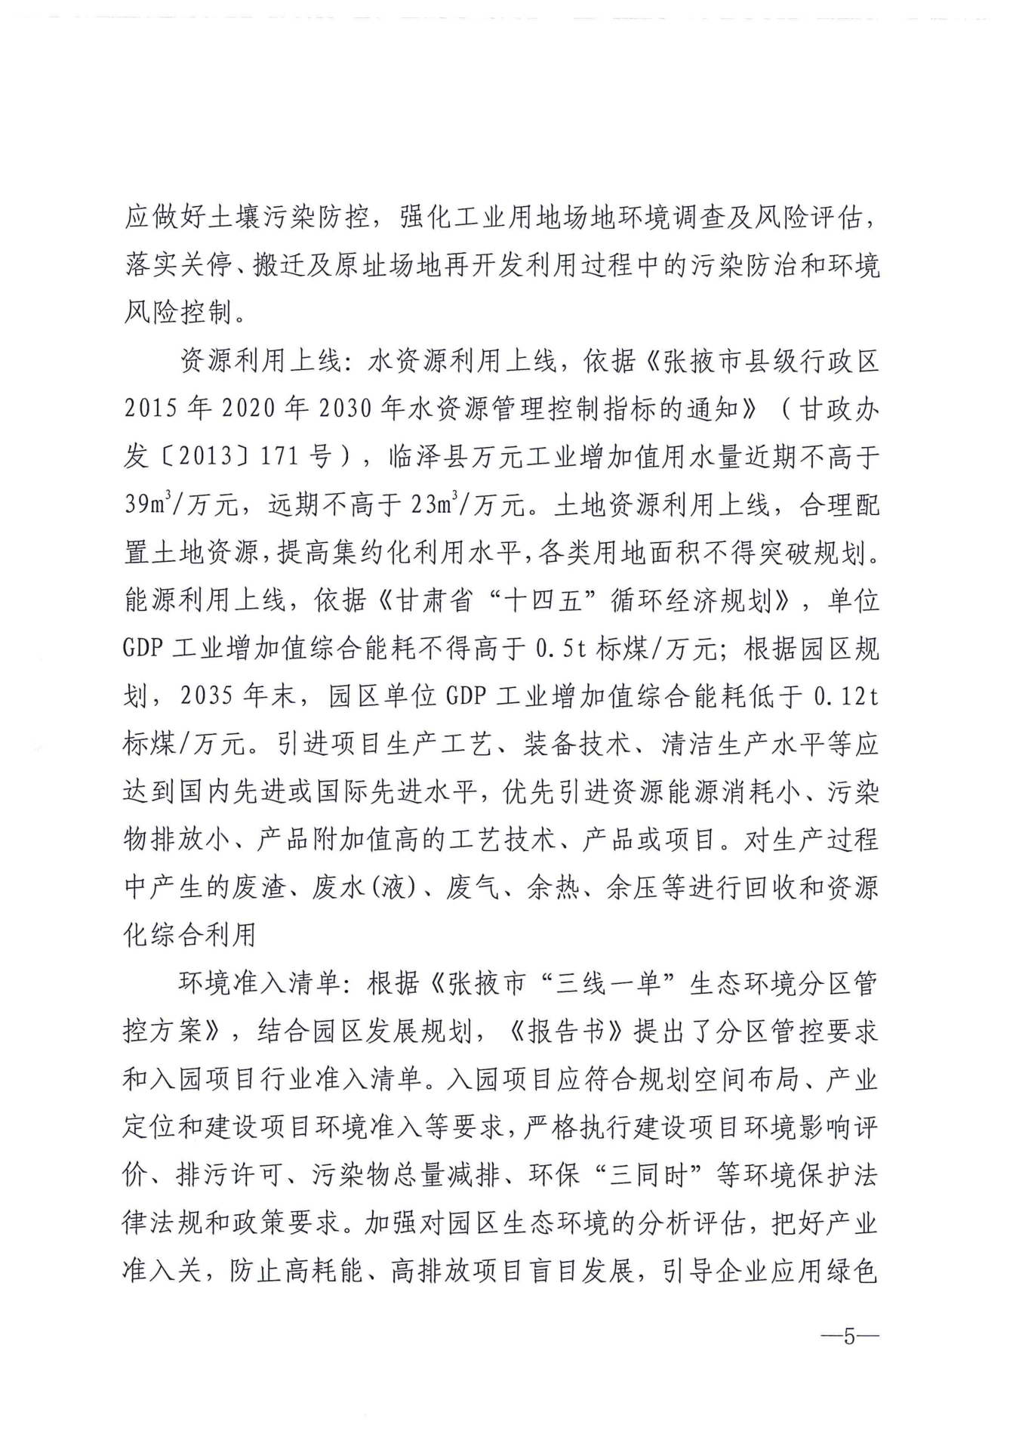

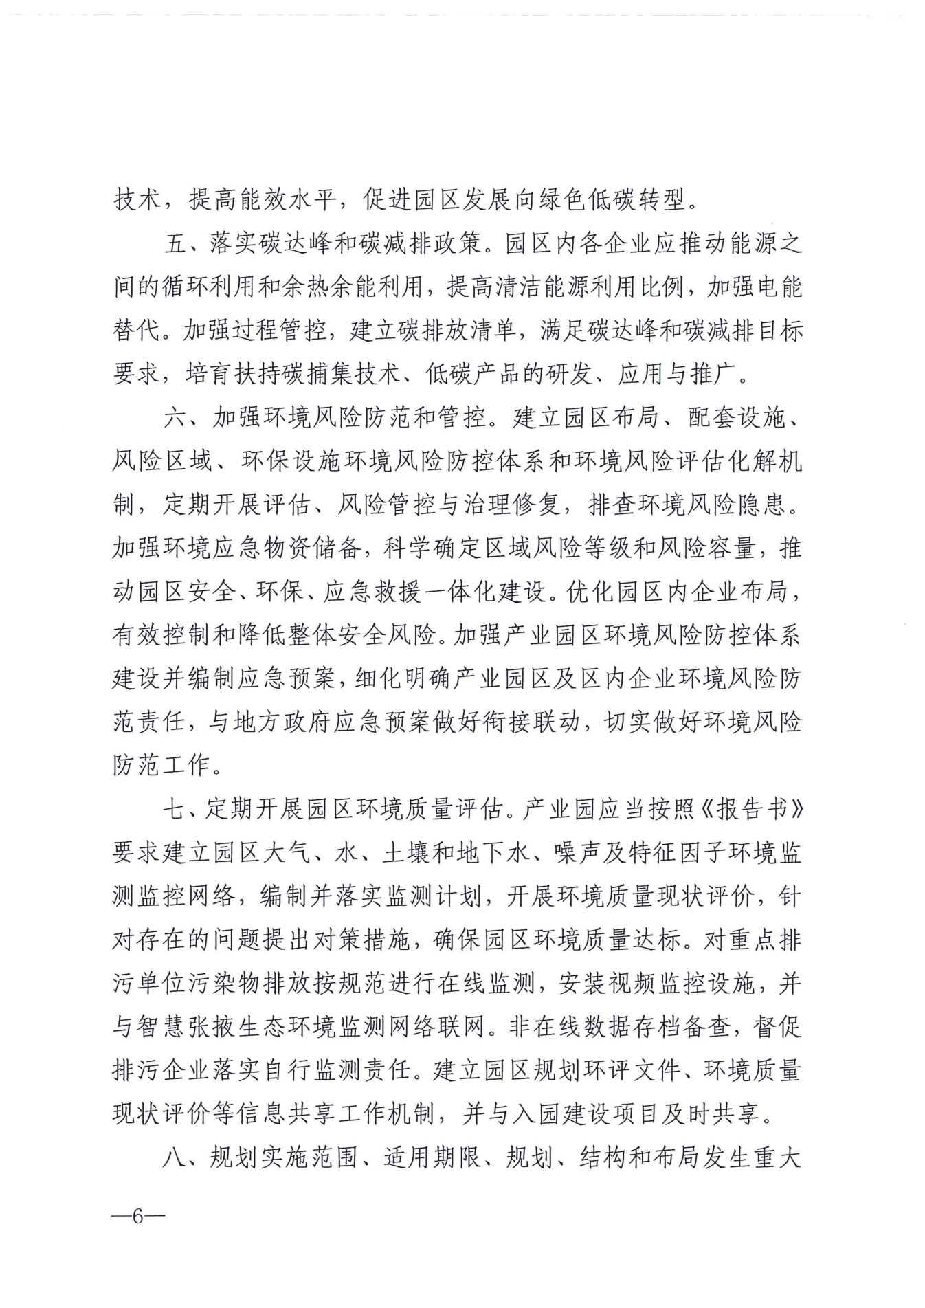

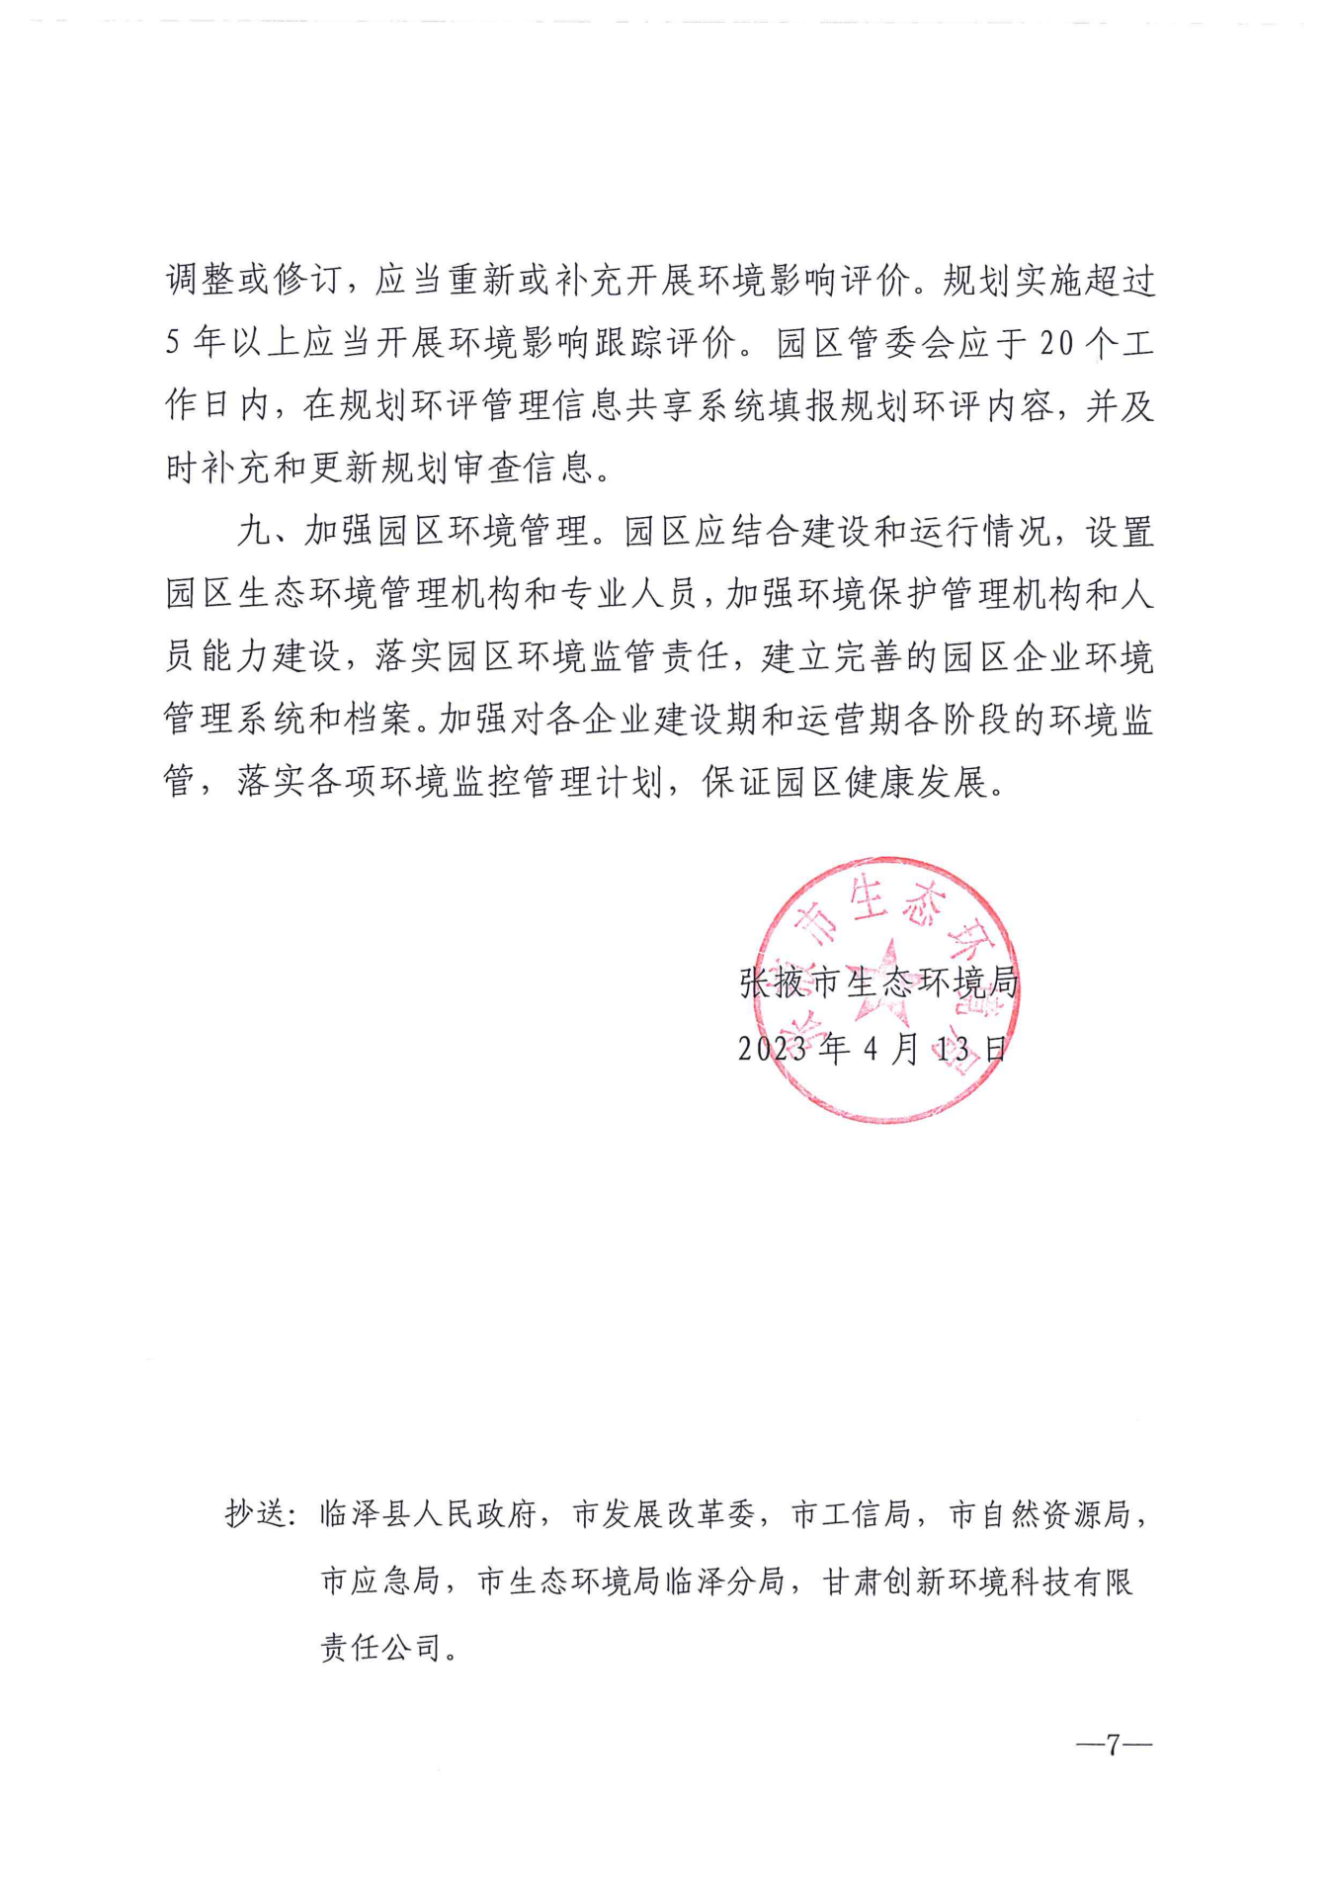

附件5：租赁协议
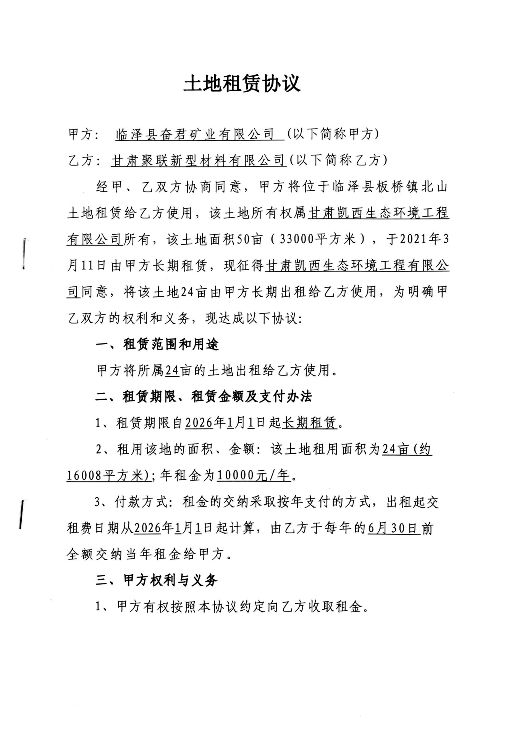
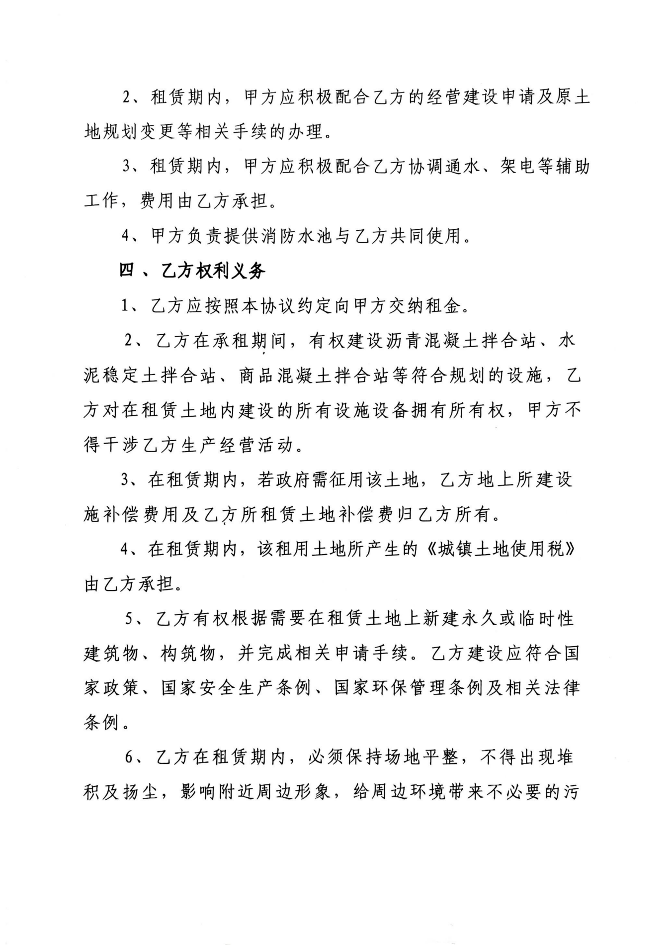

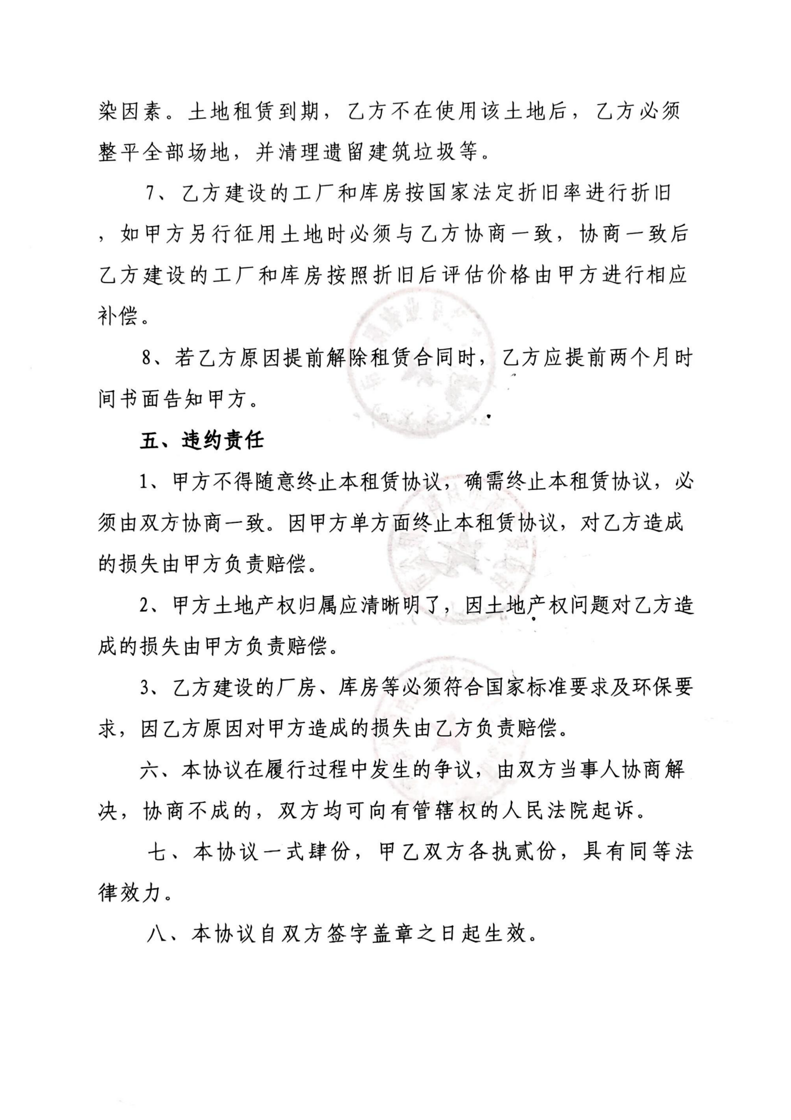

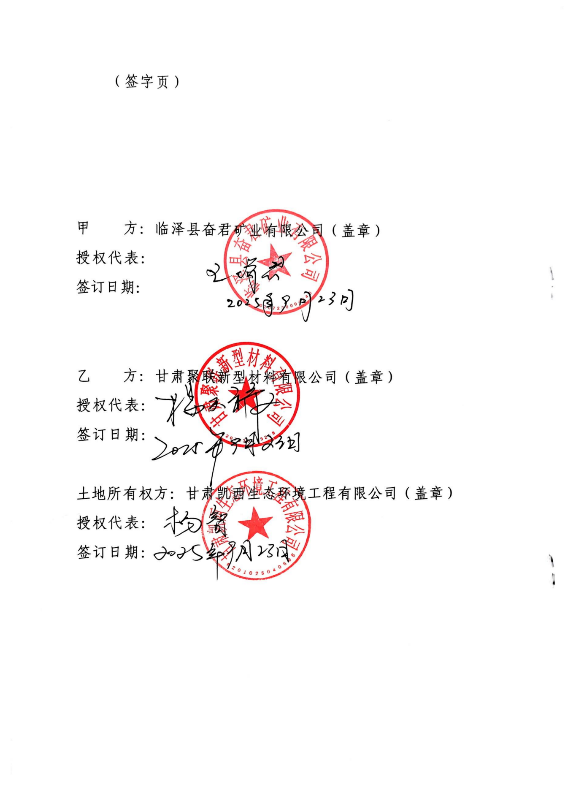

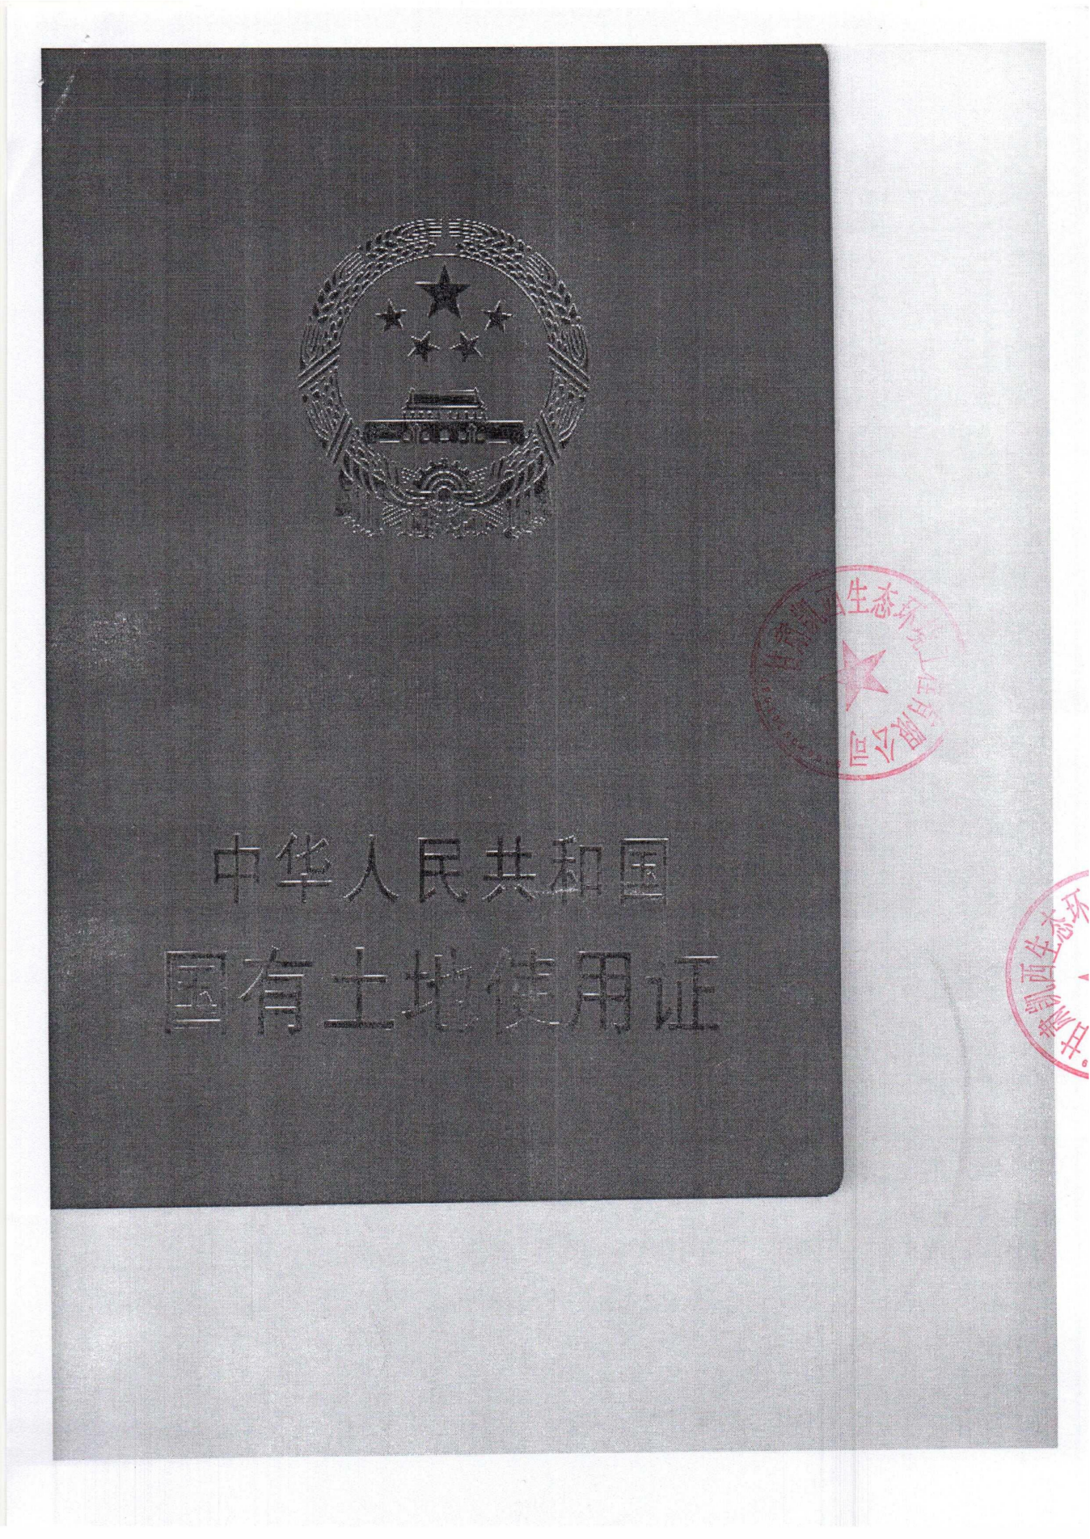

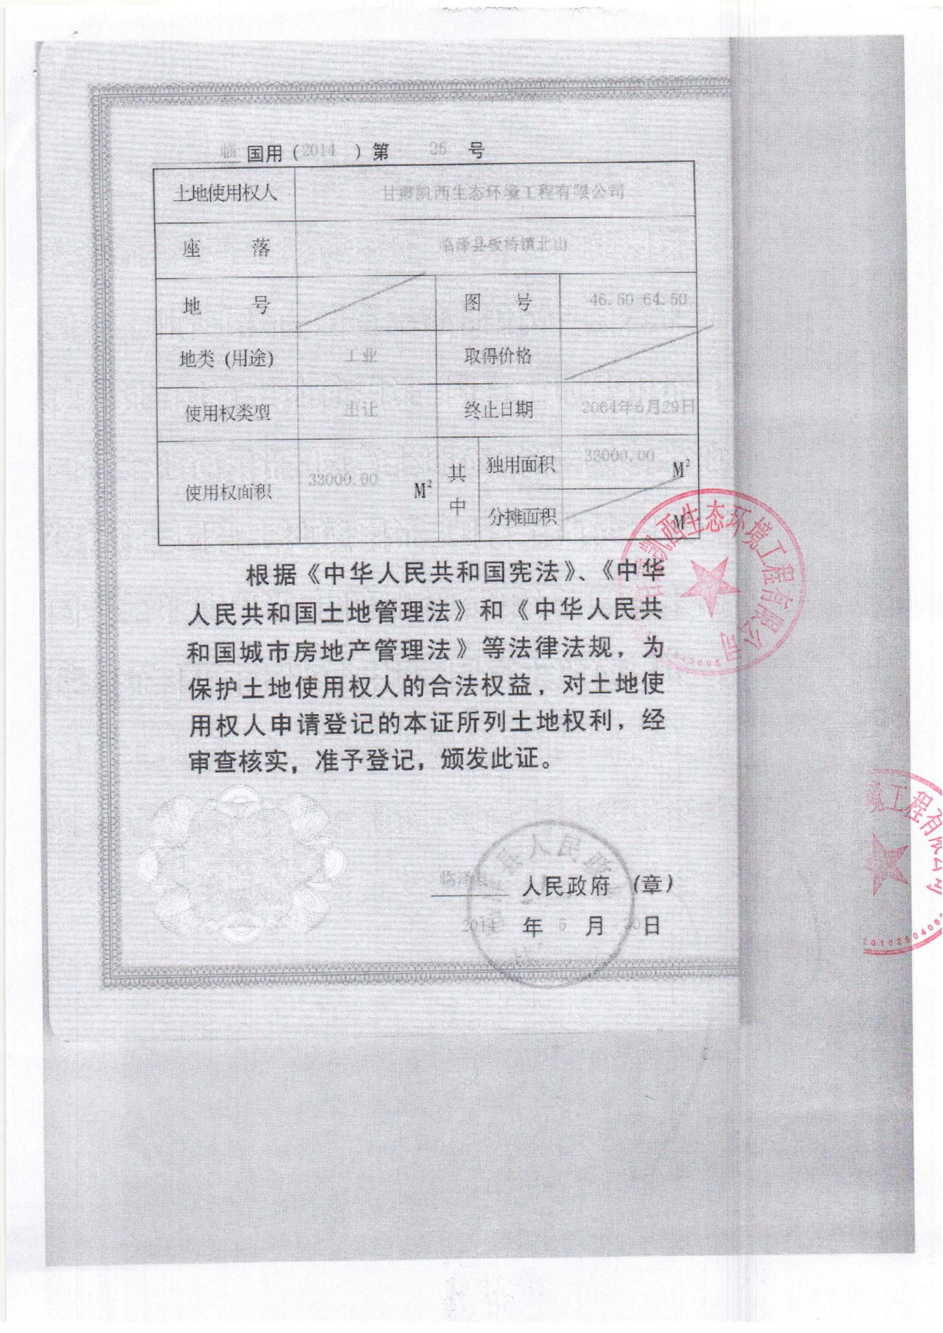

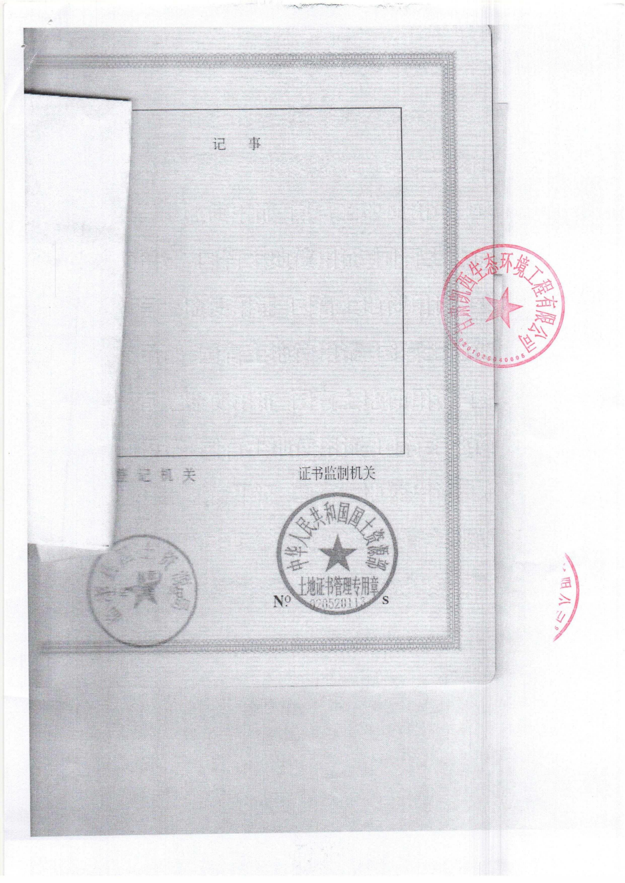

附件6：征询项目用地建议意见的回函
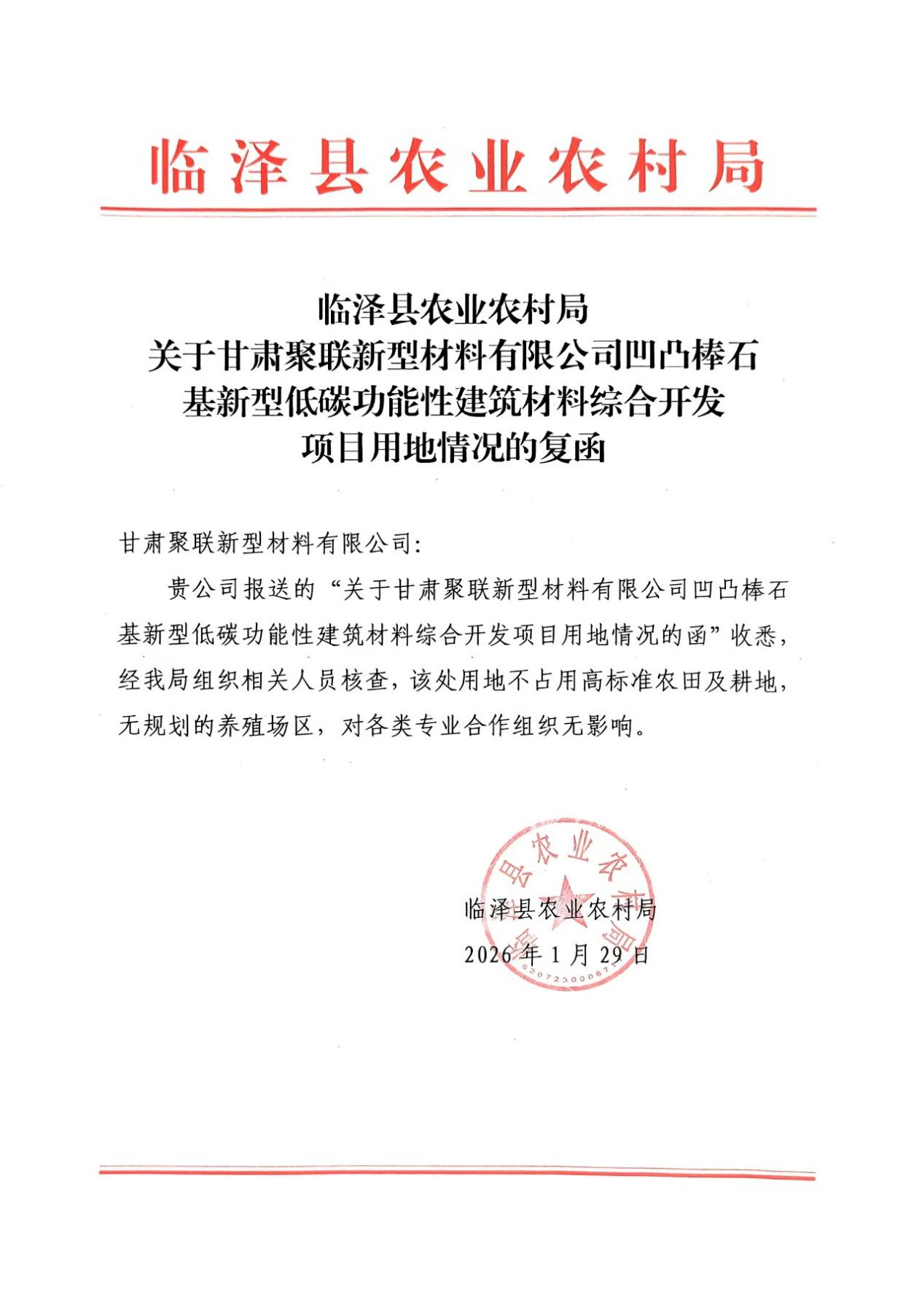

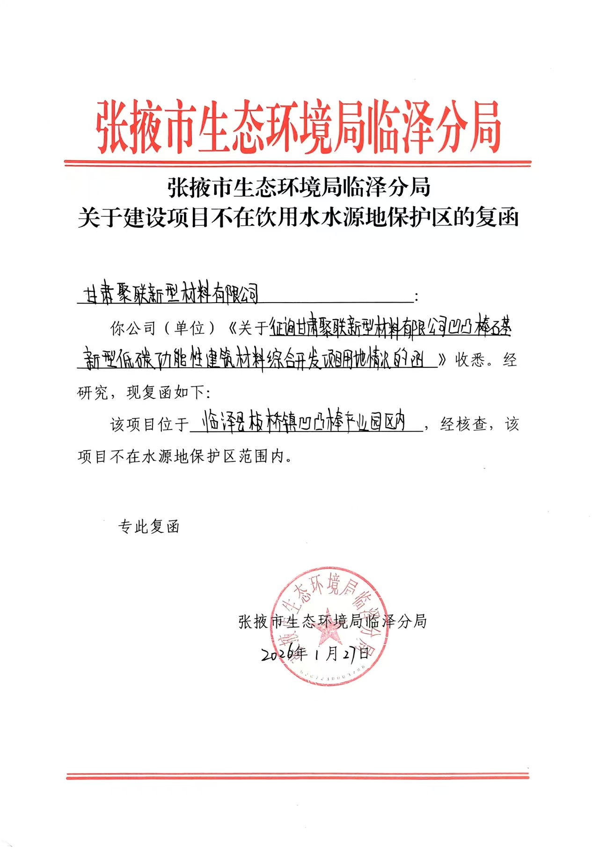

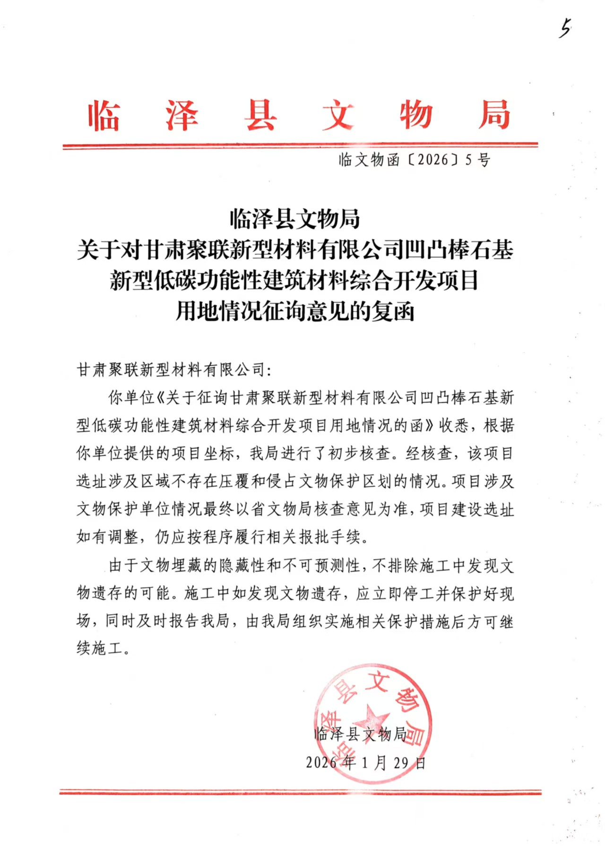

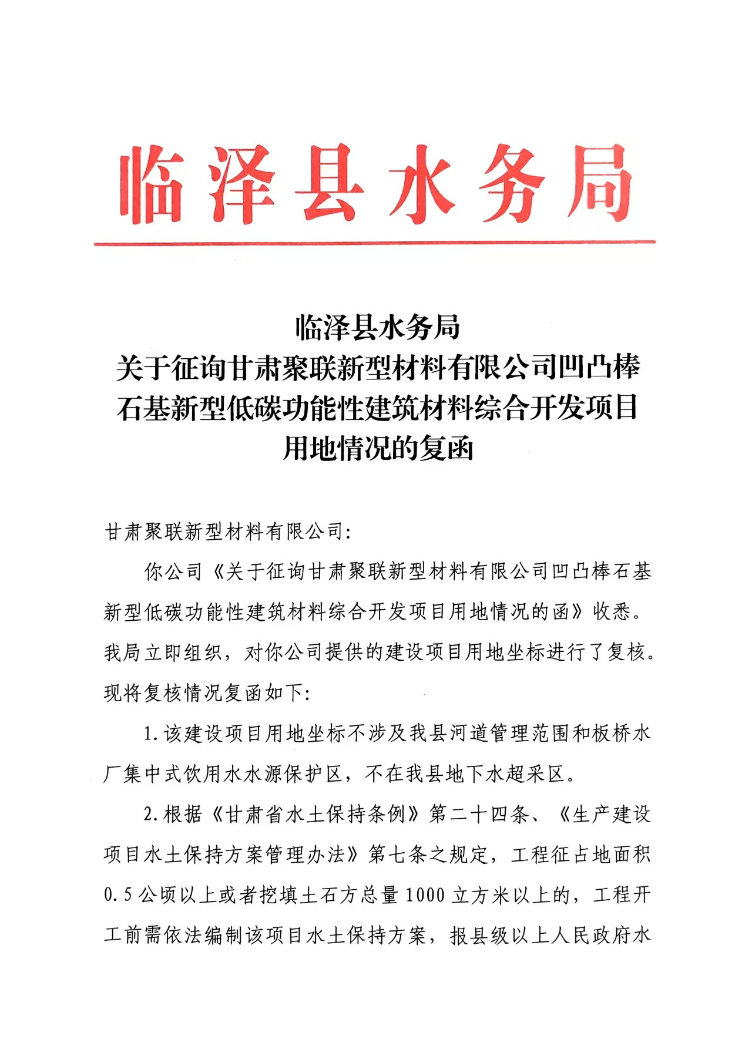

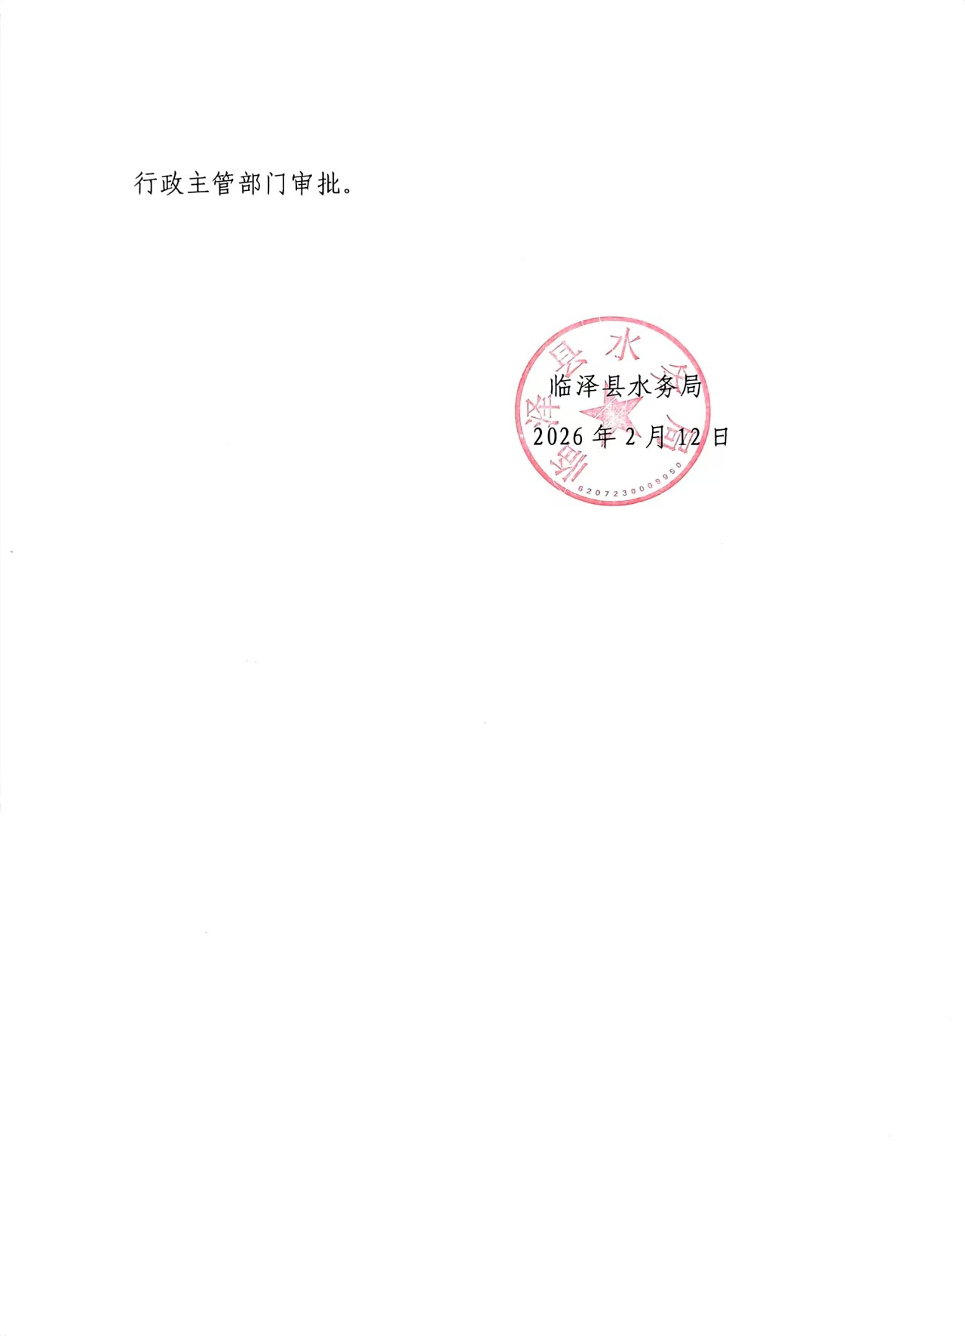

附件7：分区管控综合查询报告书
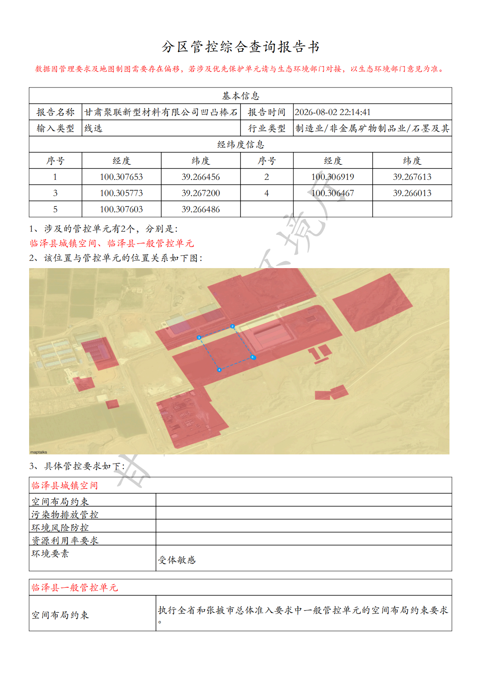
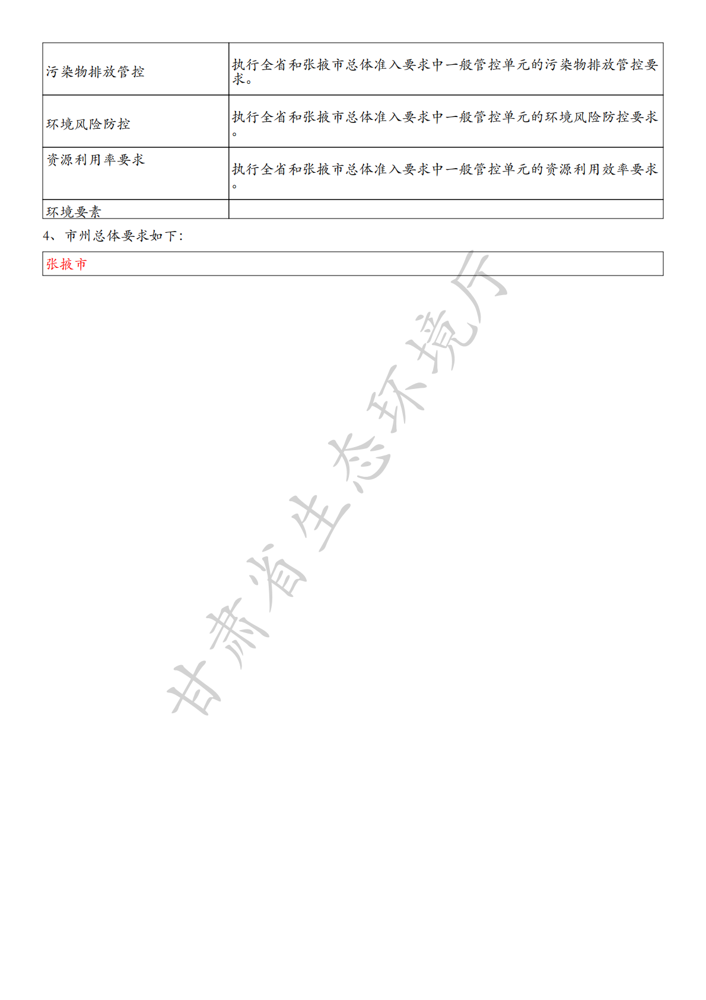

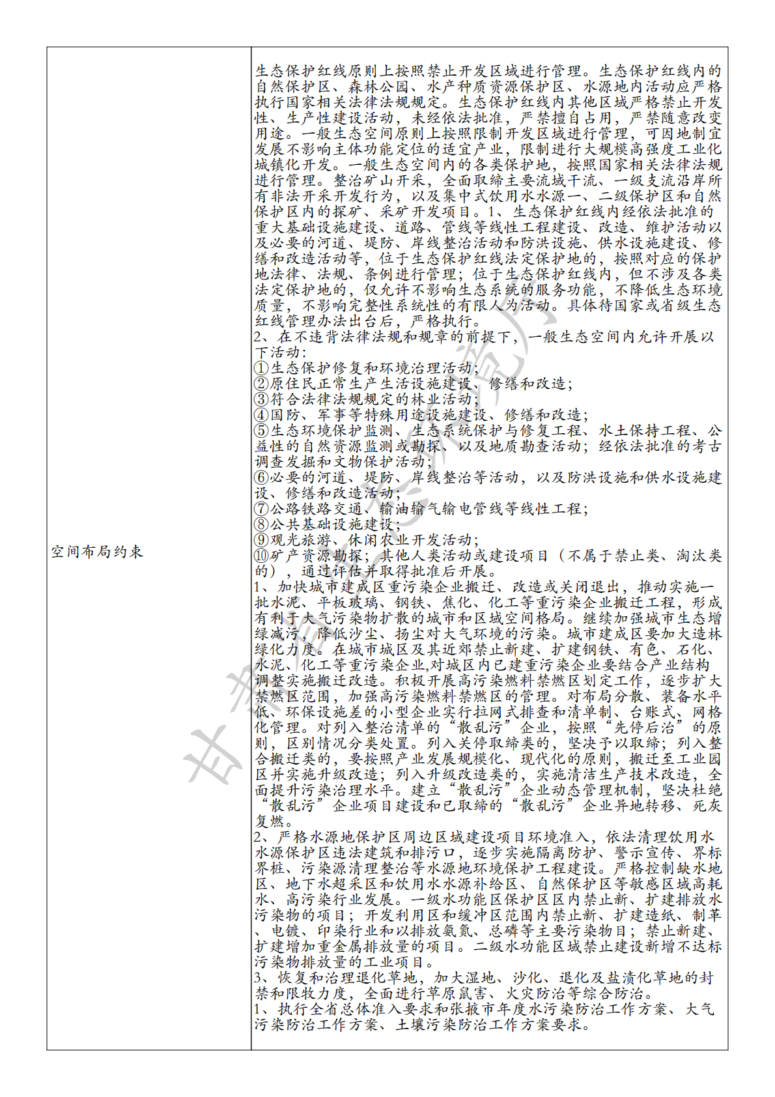

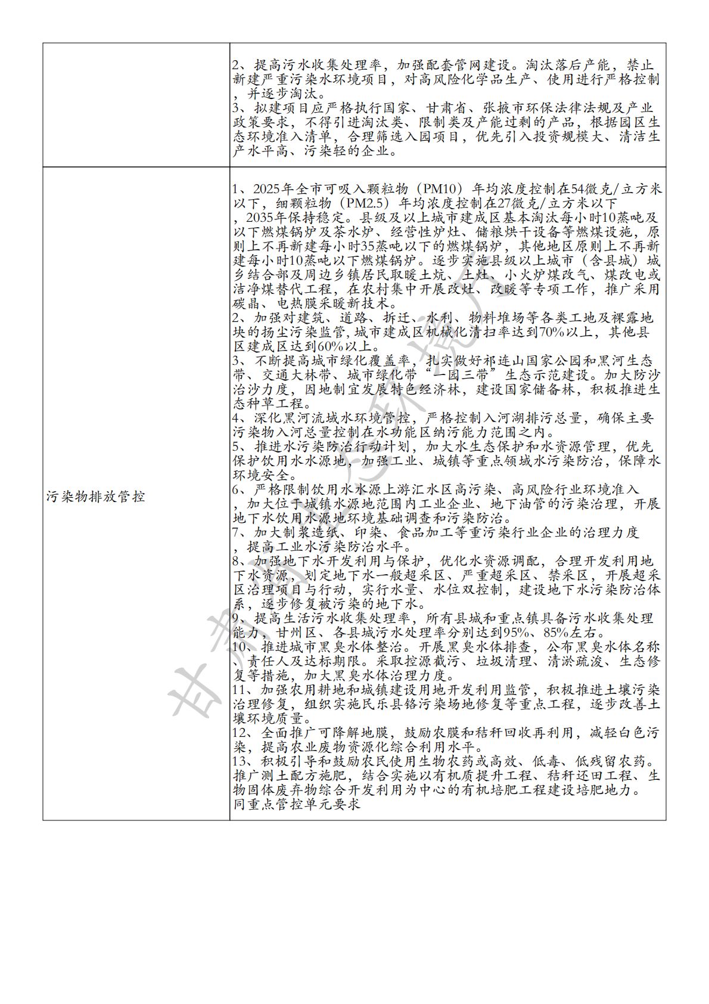

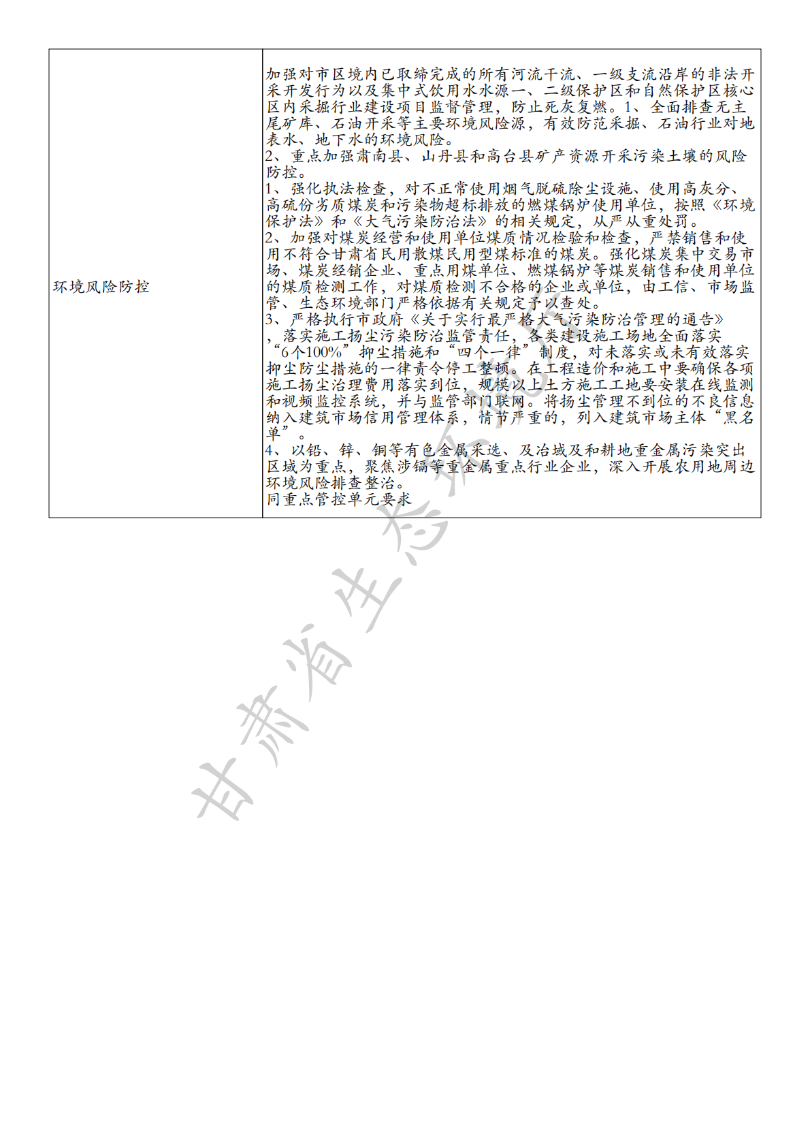

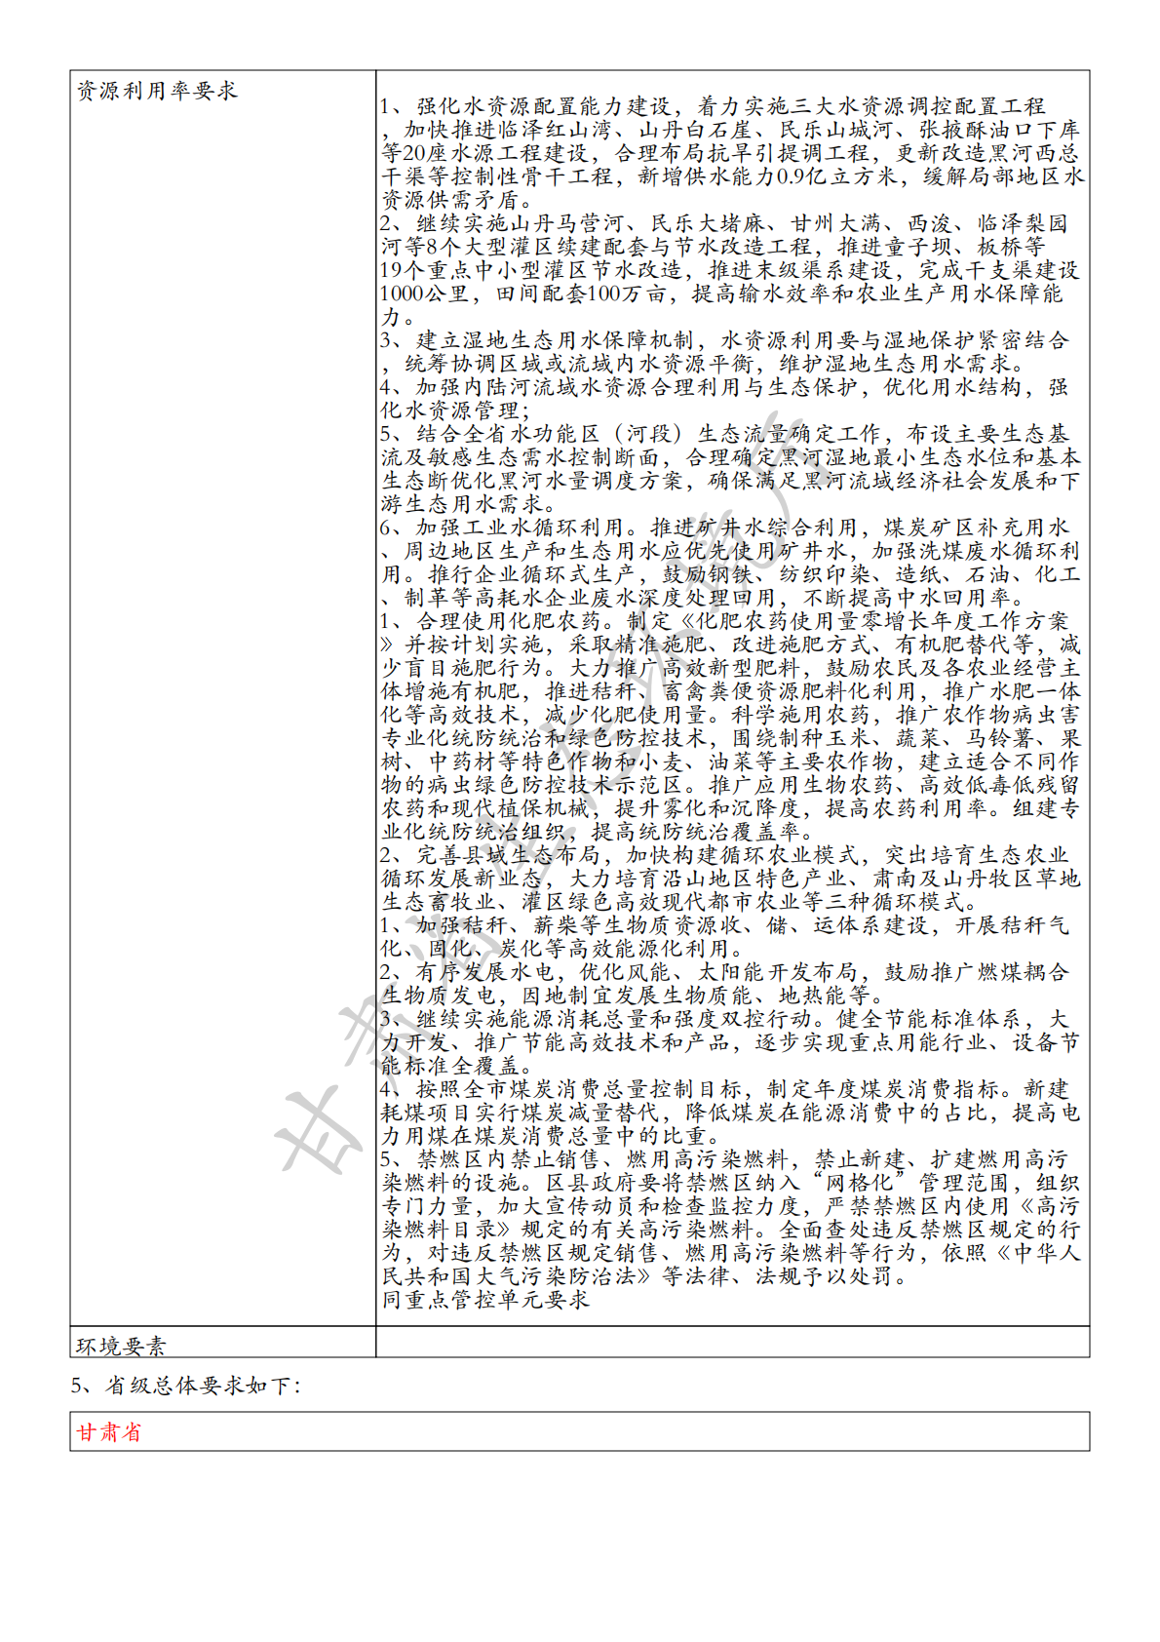

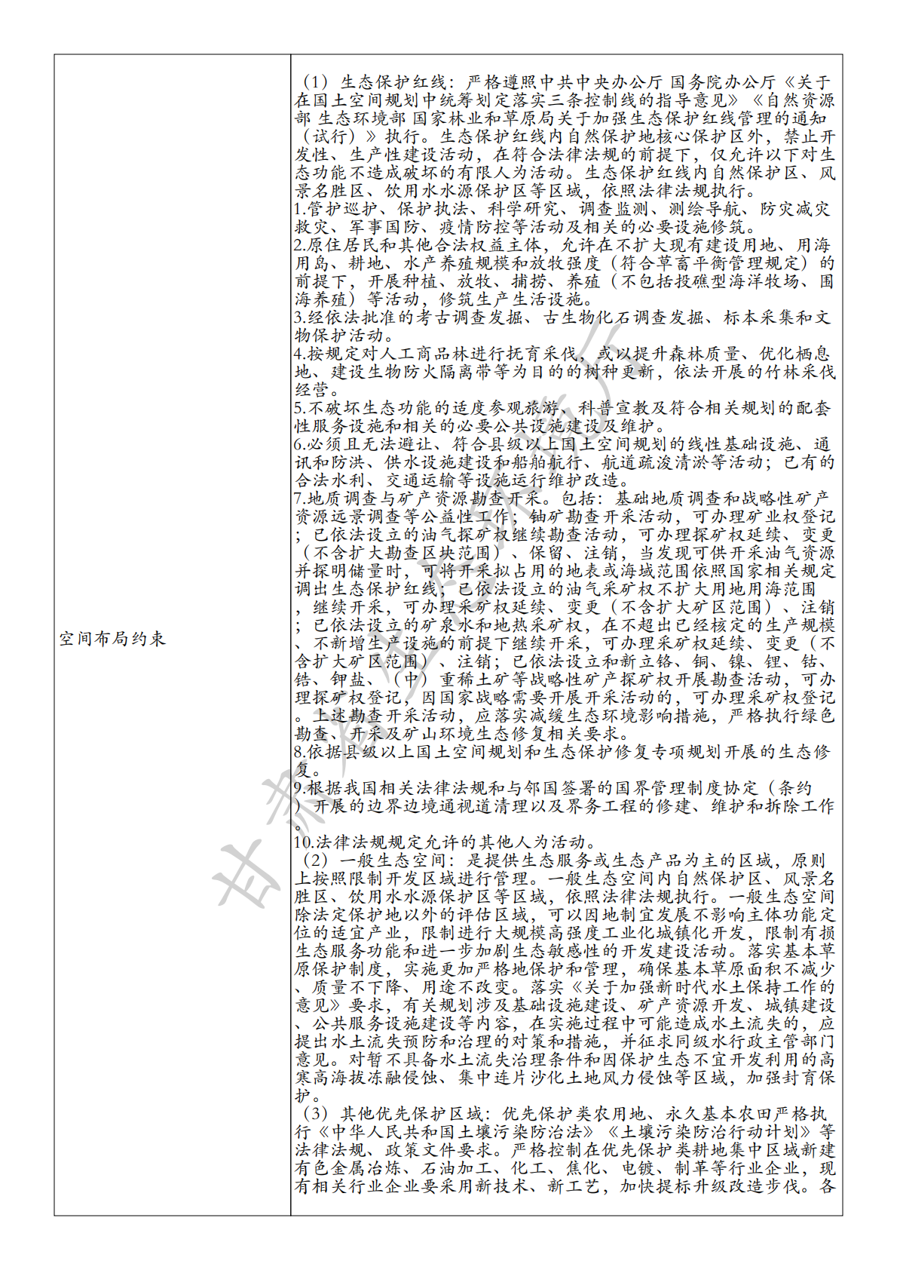

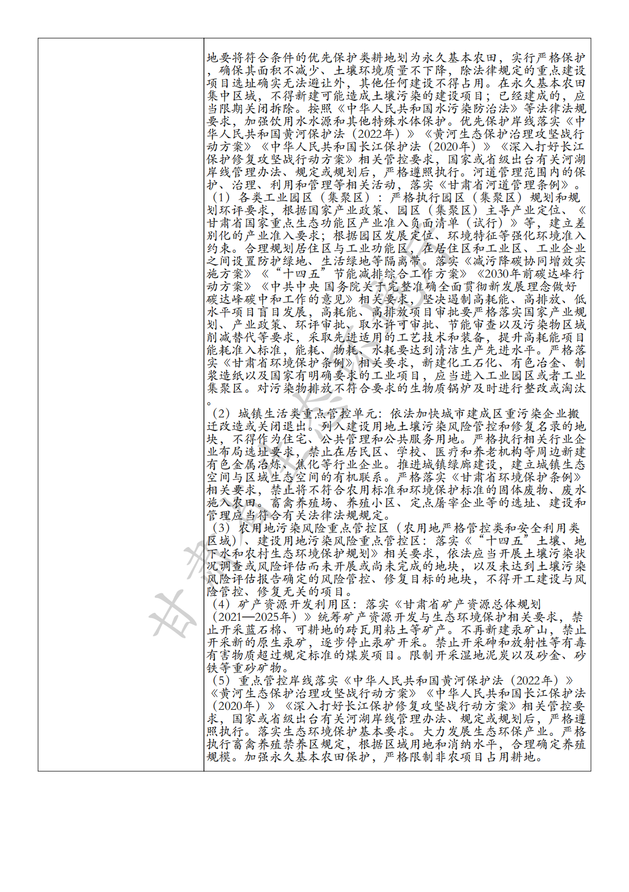

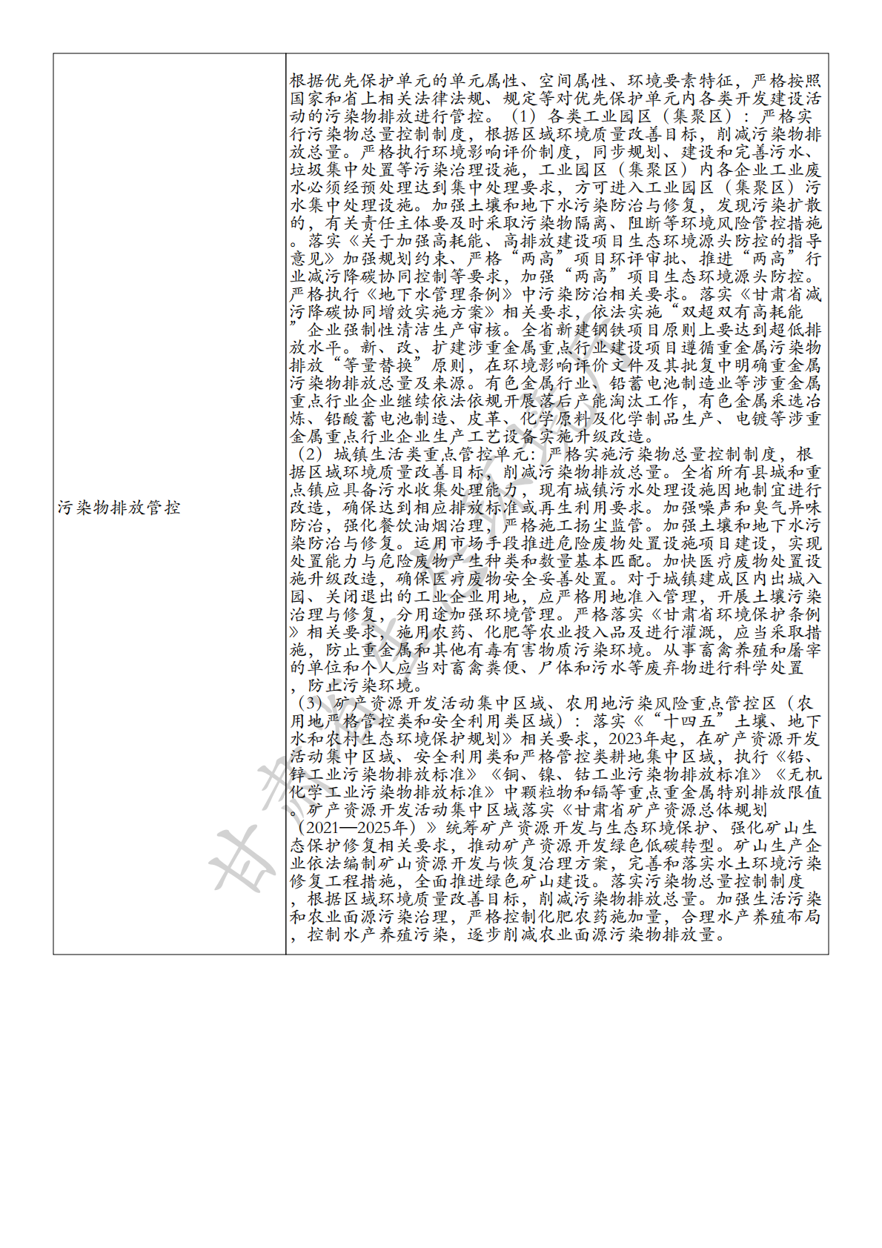

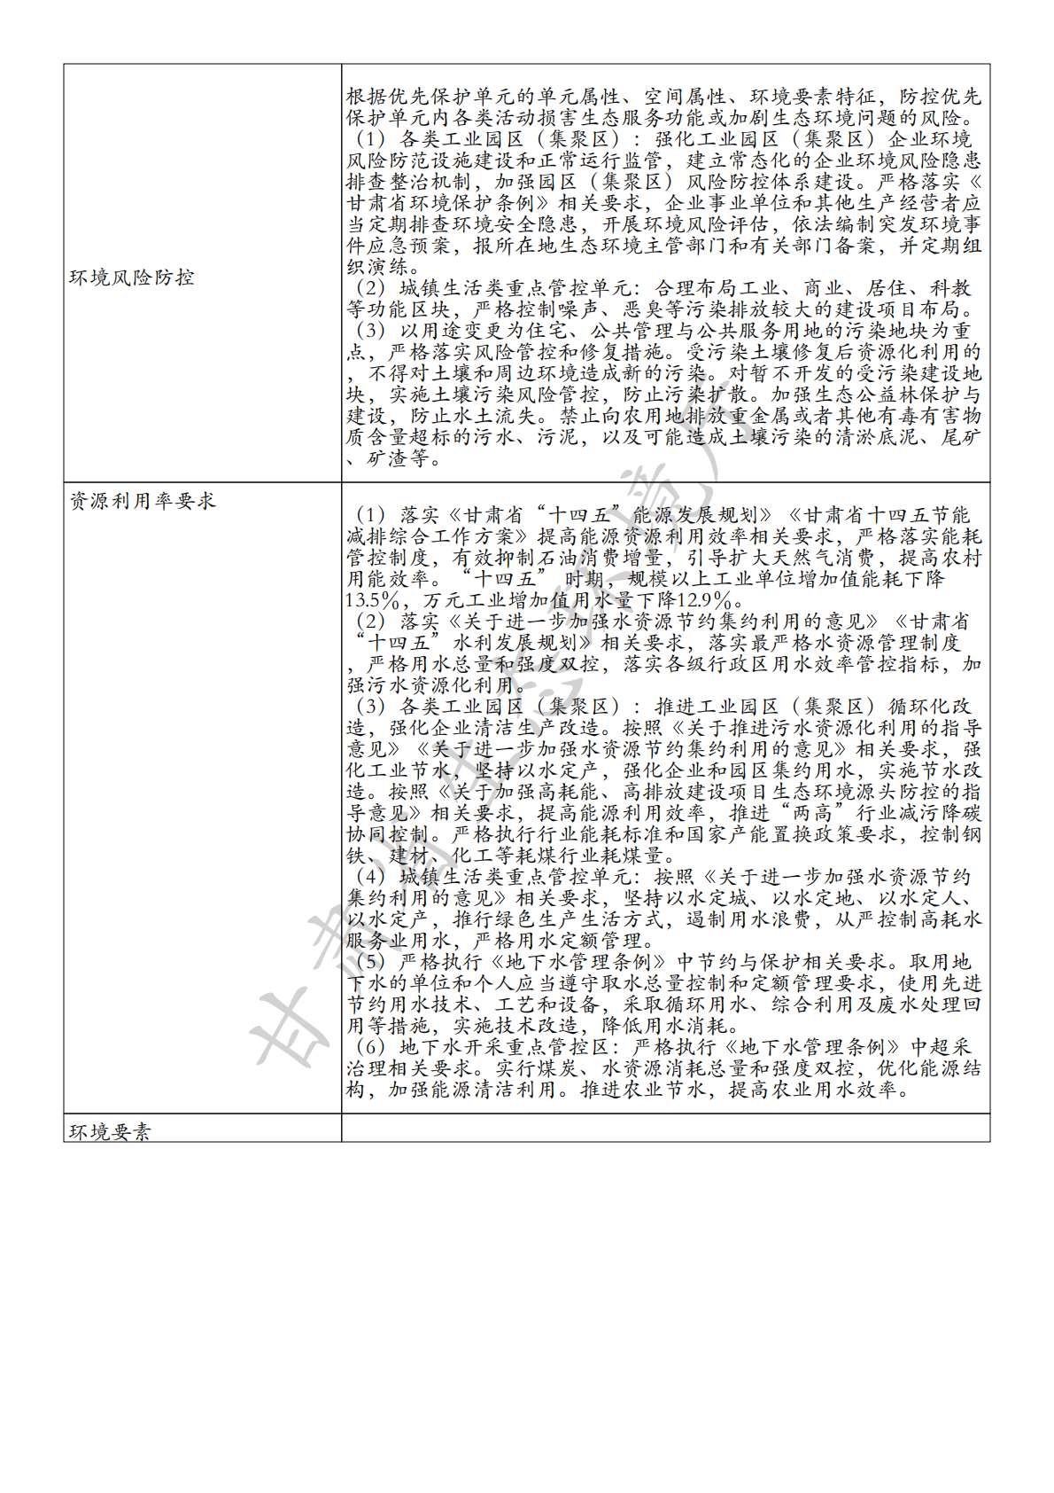

附件8：检测报告
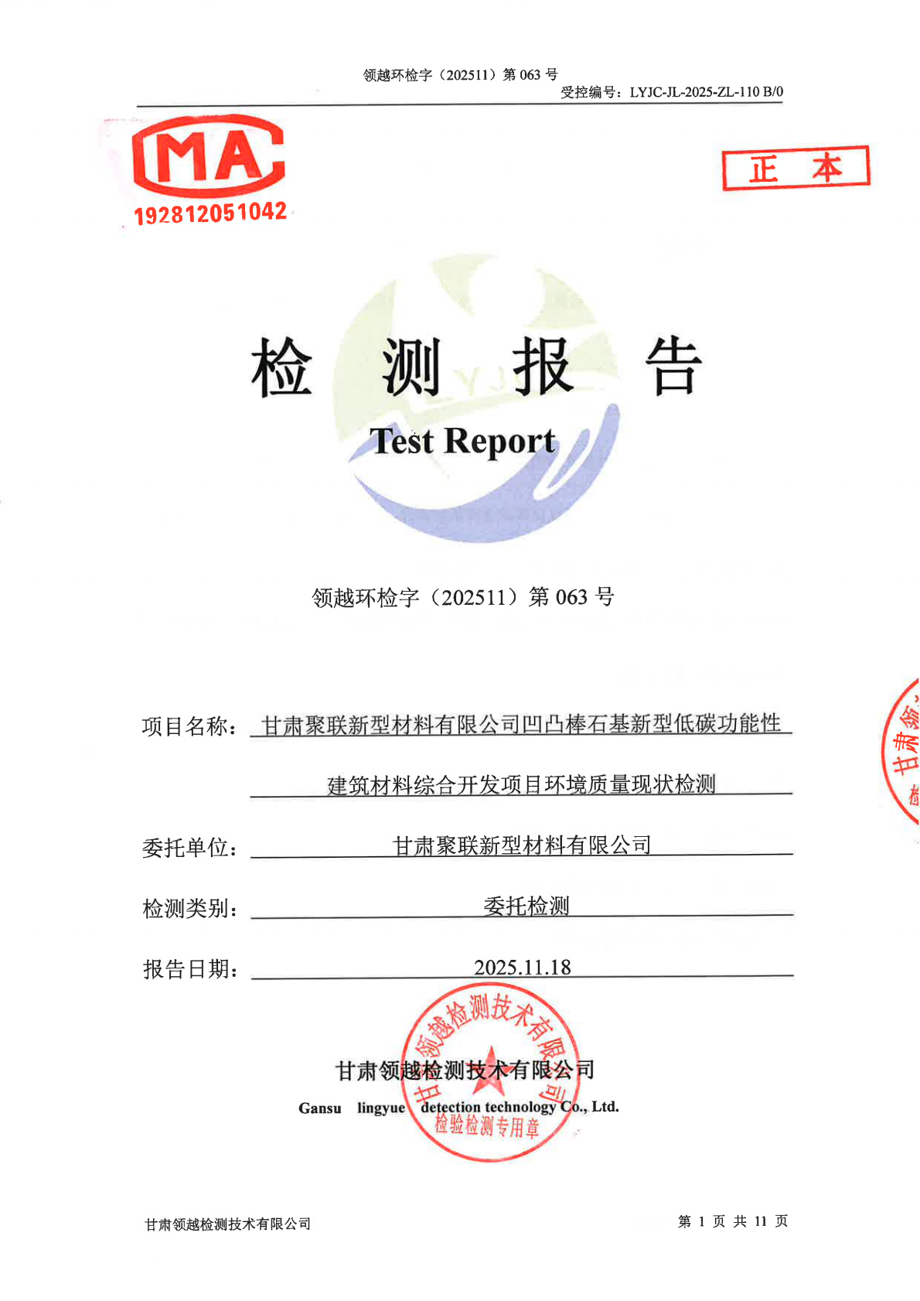
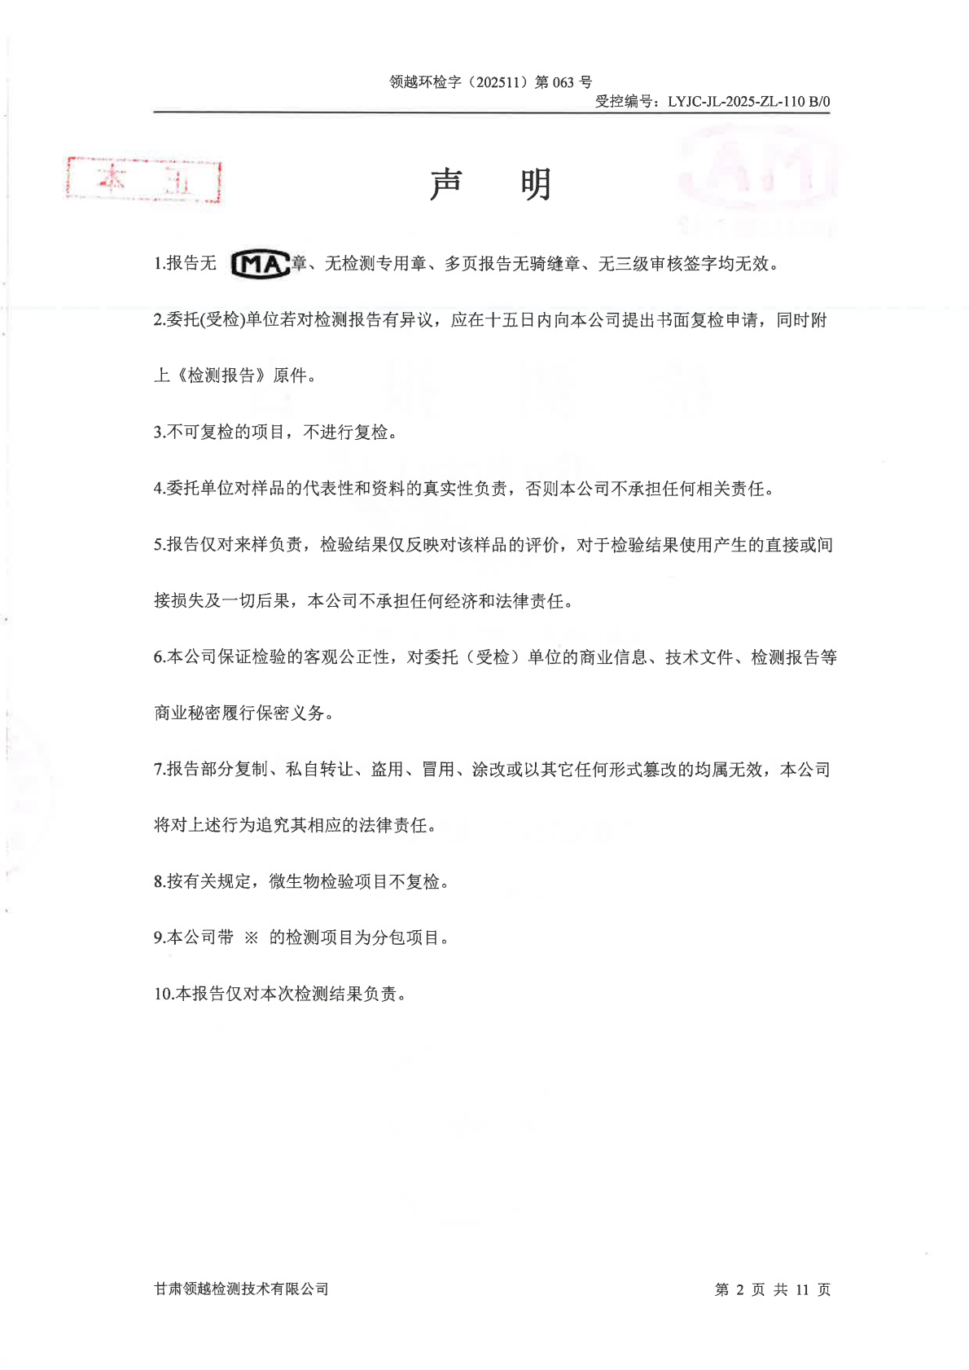

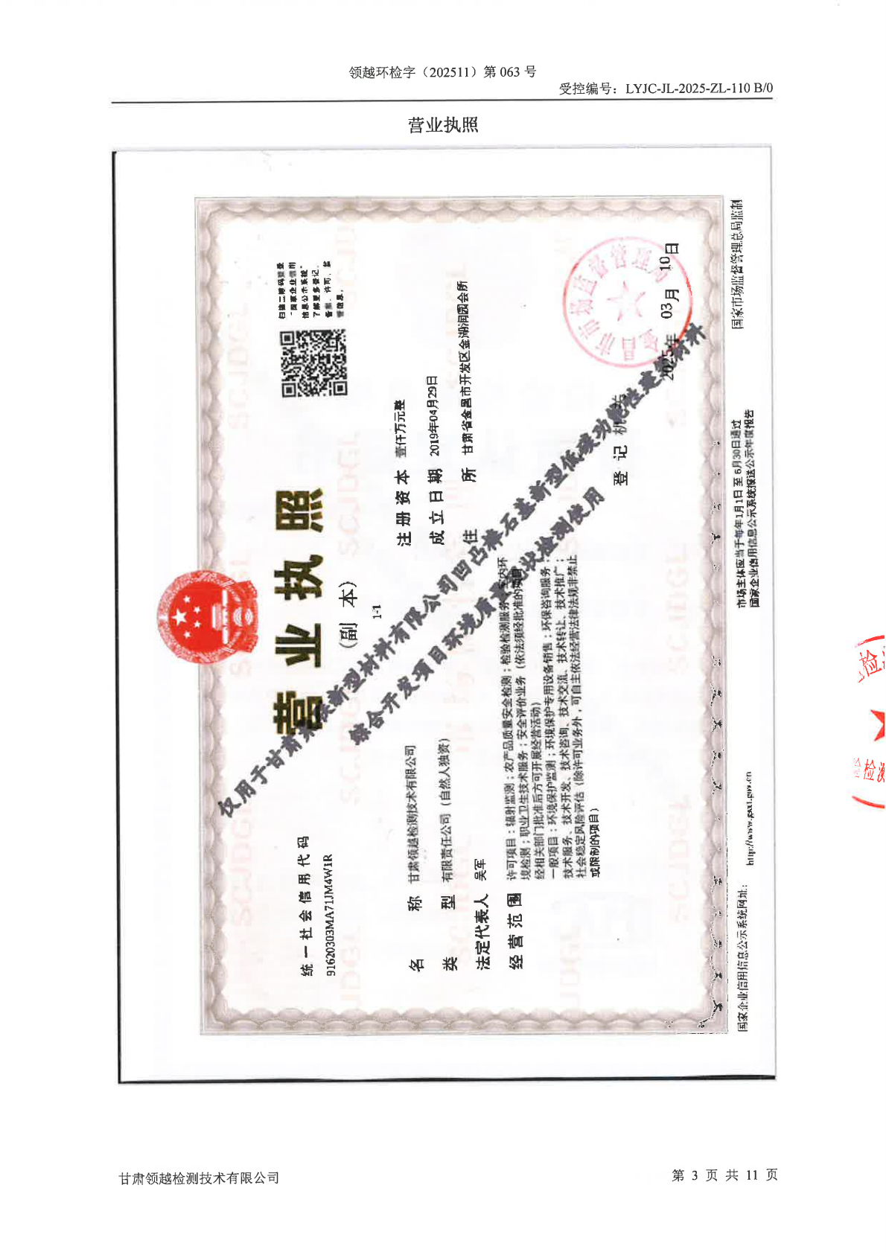

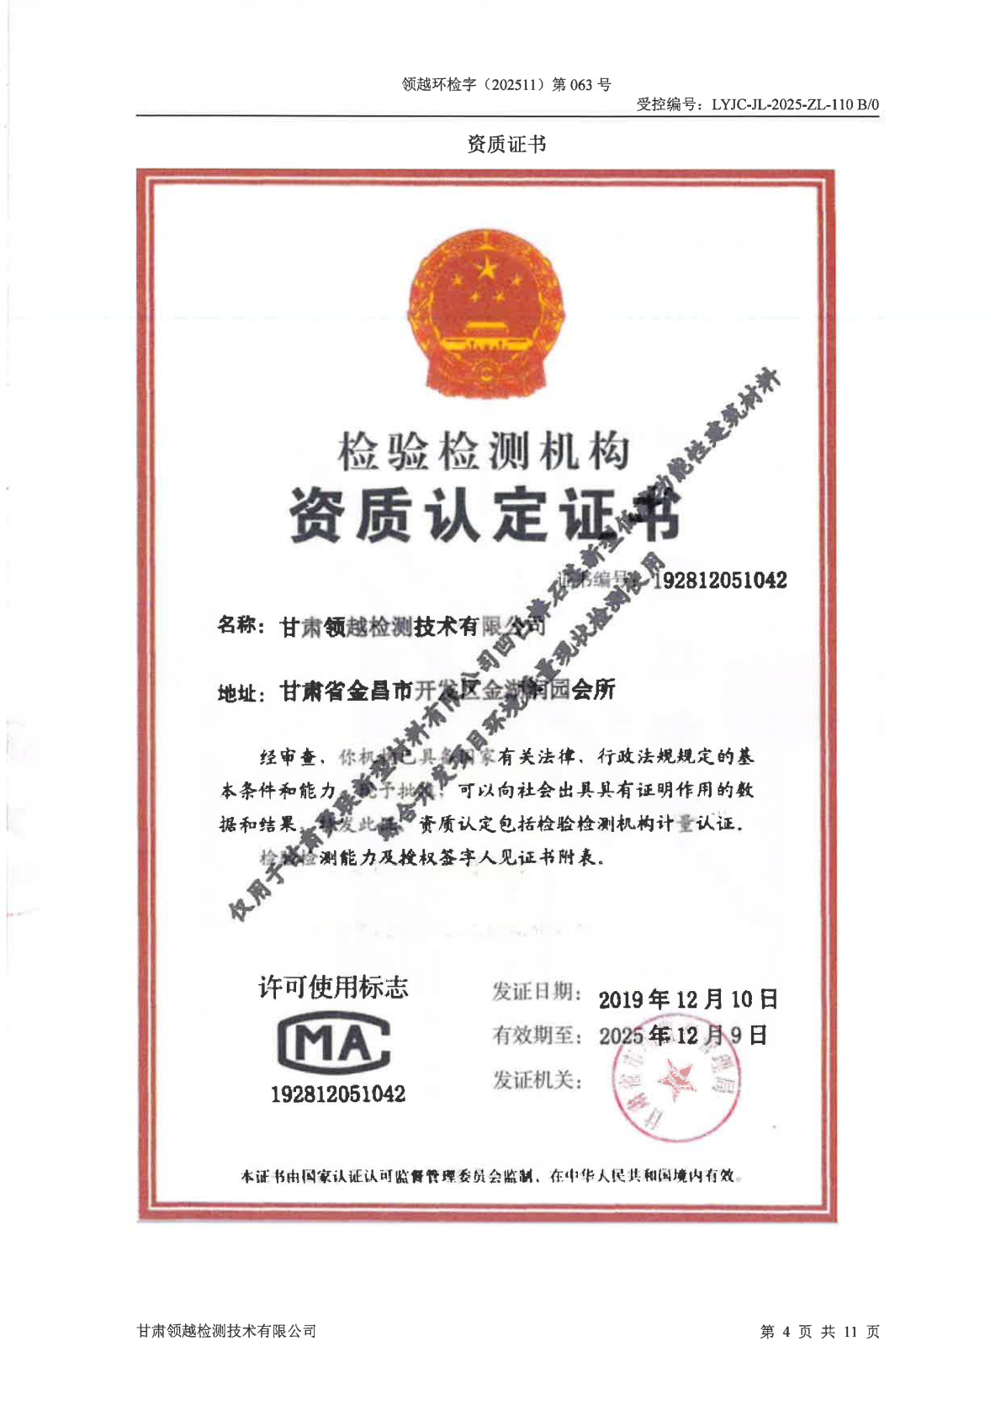

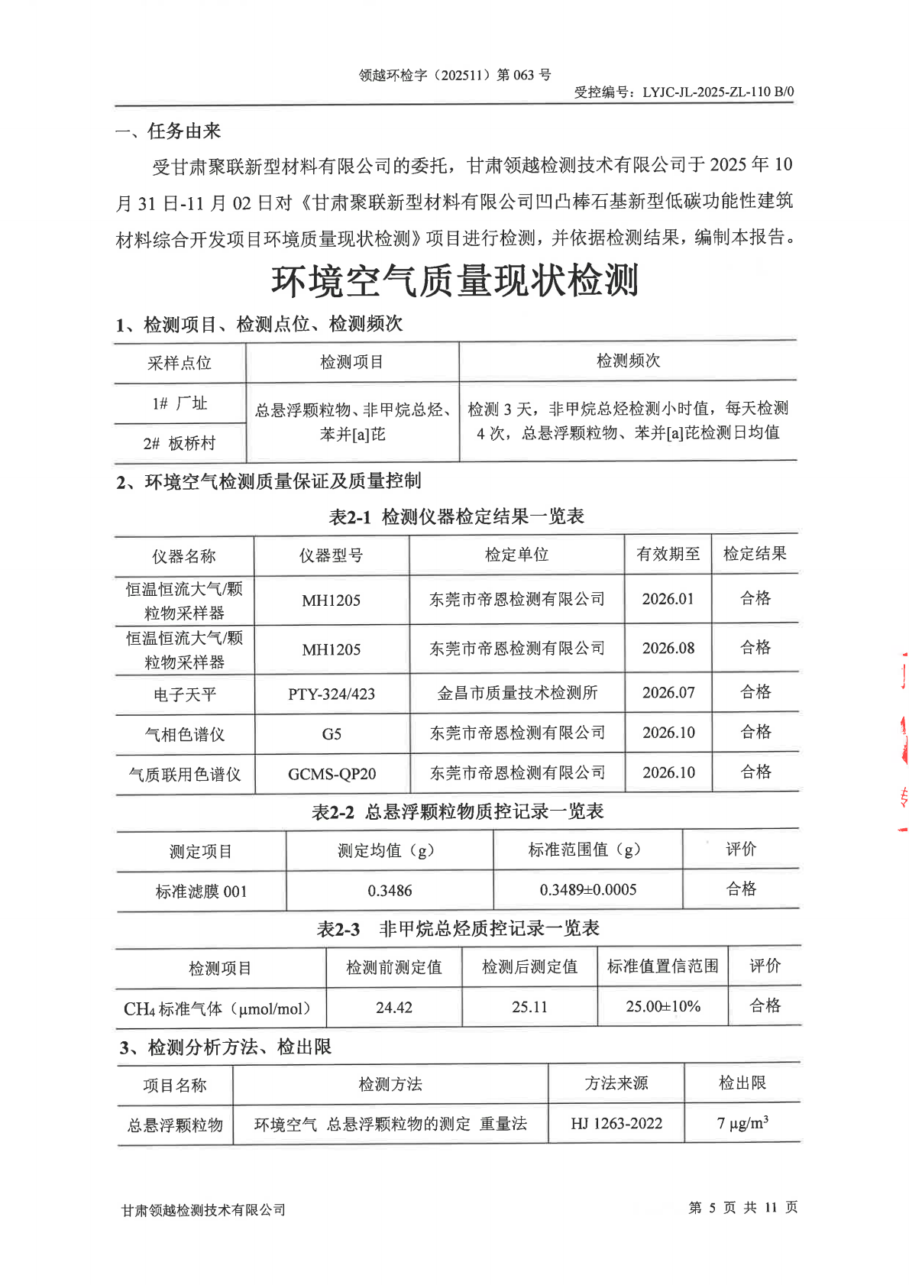

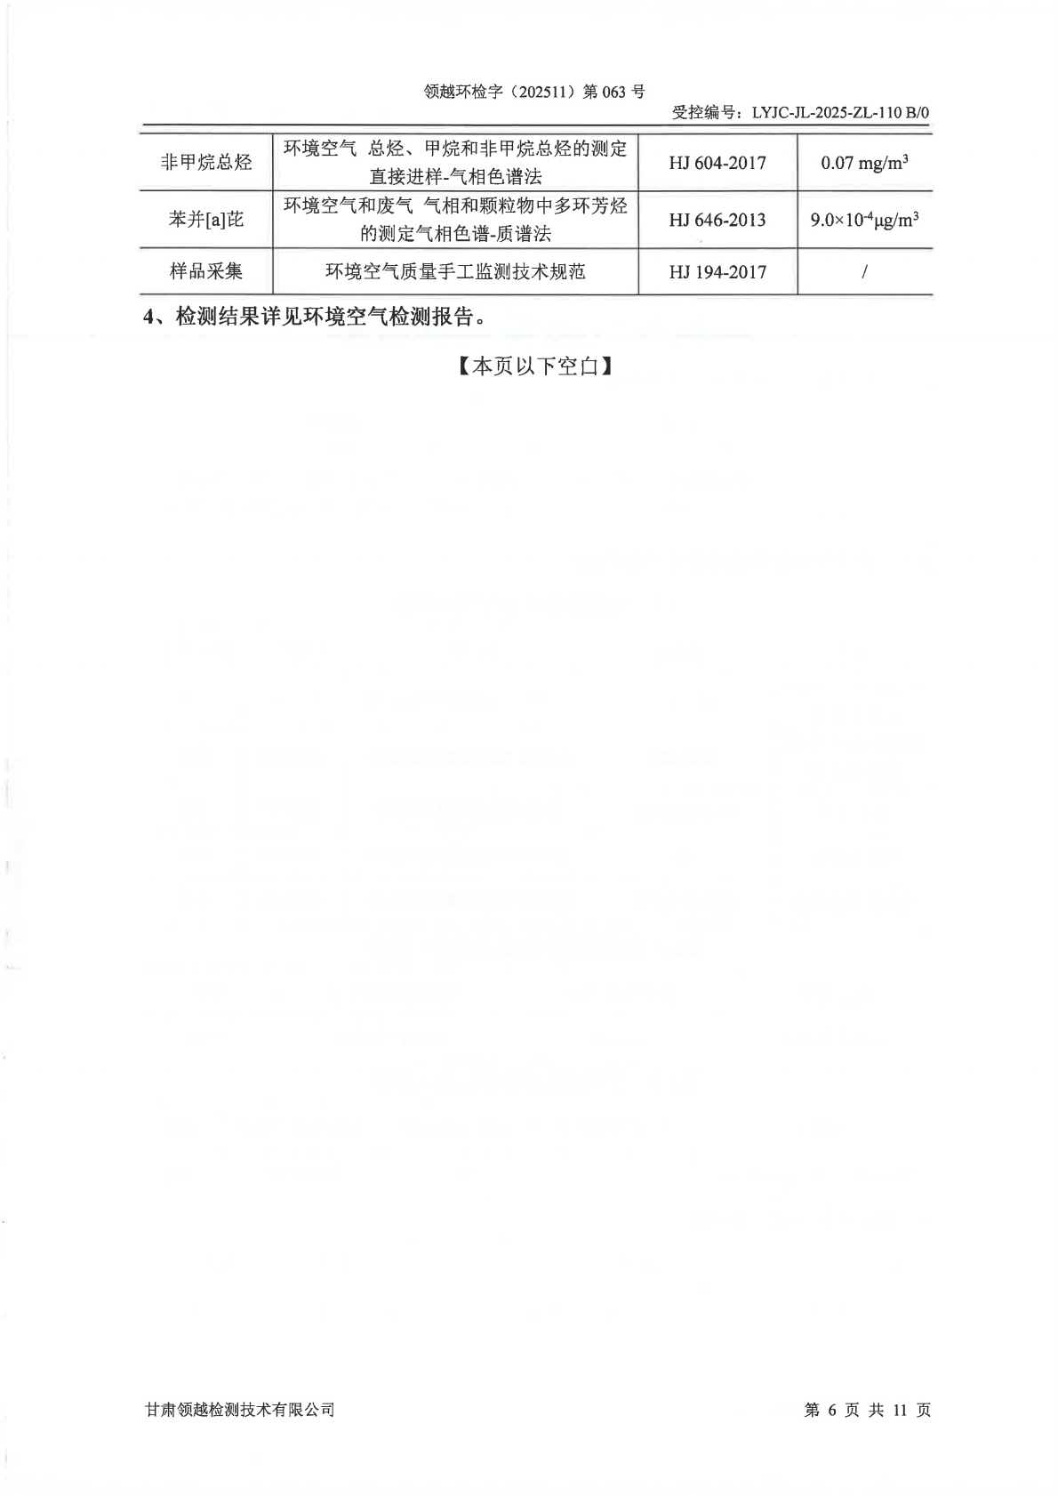

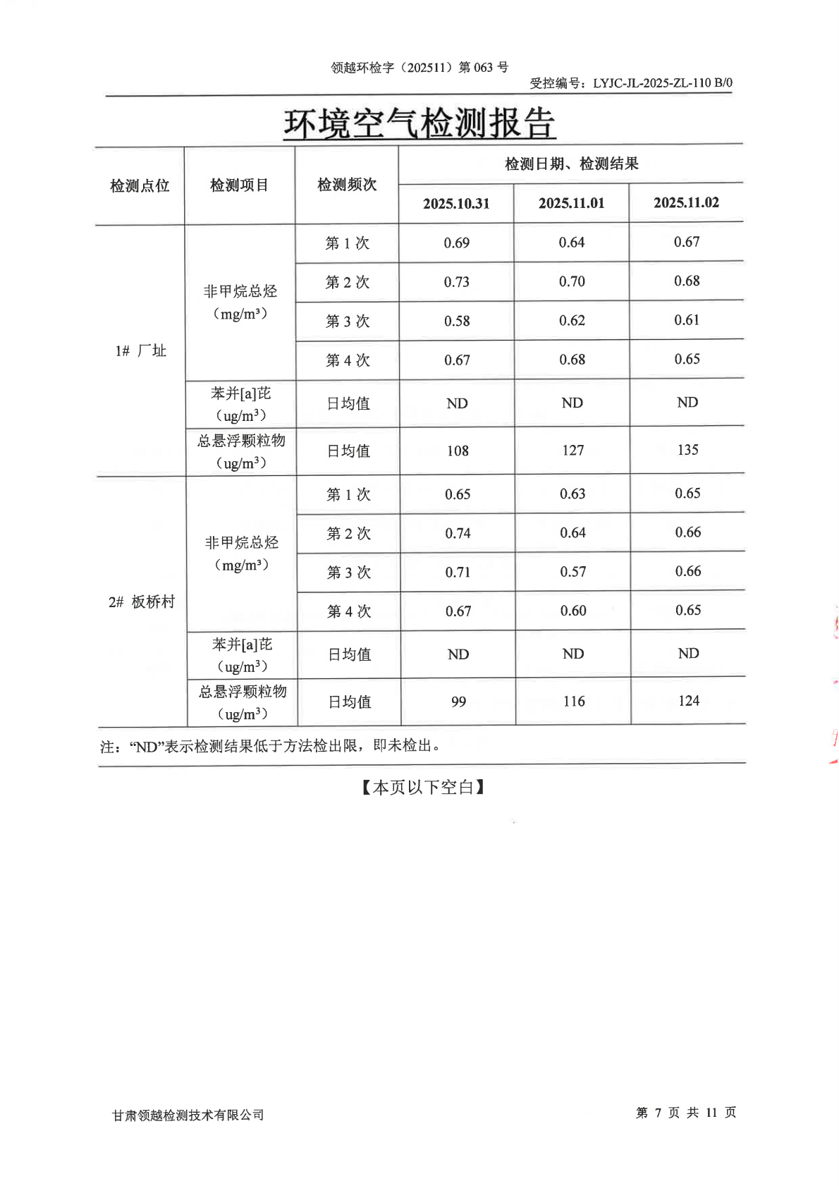

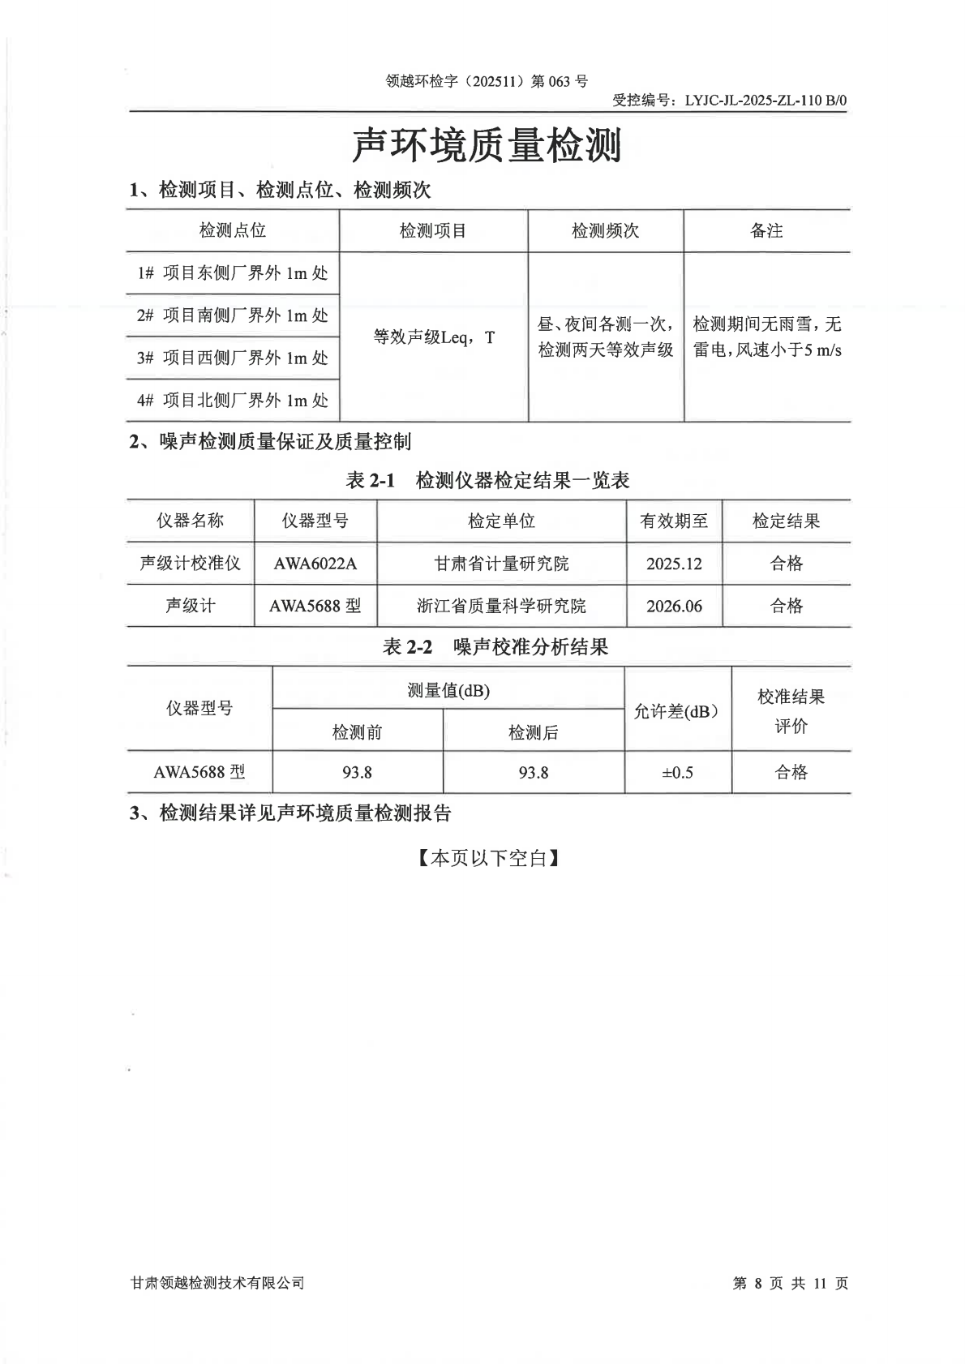

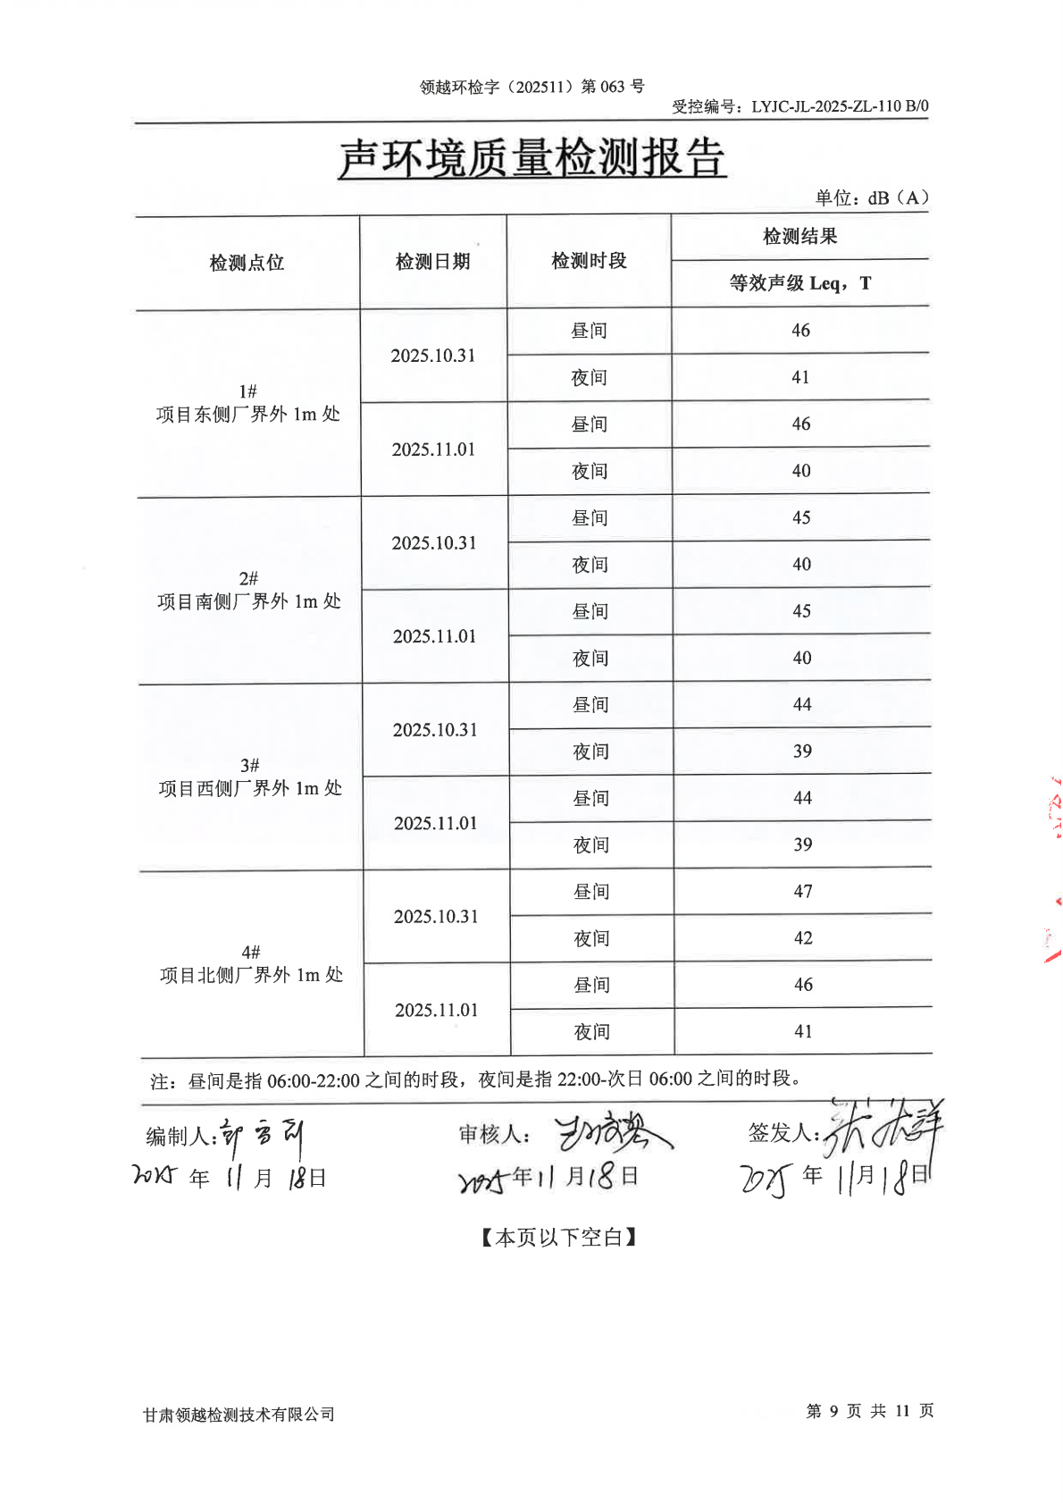

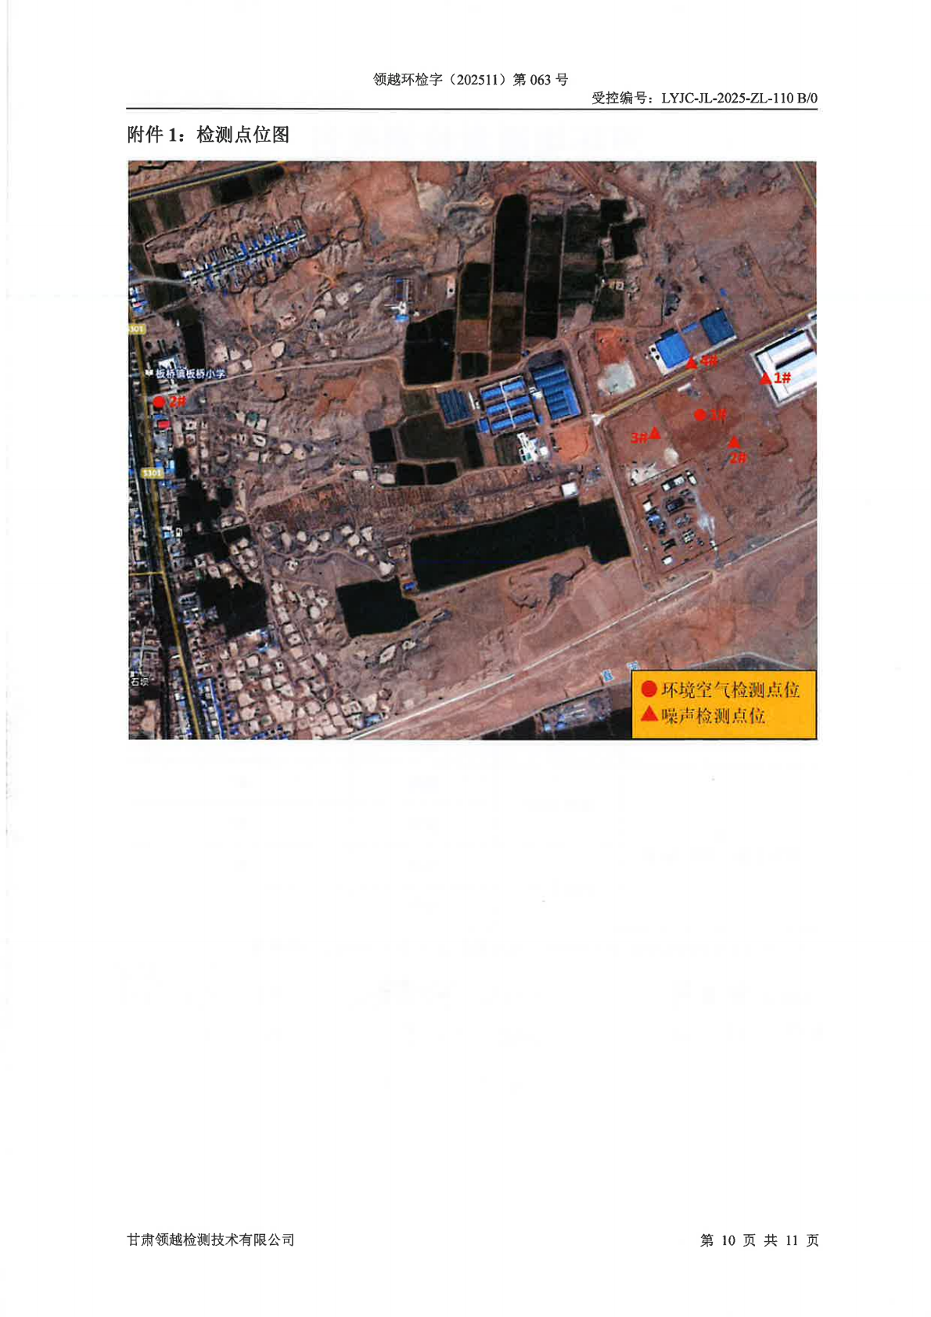

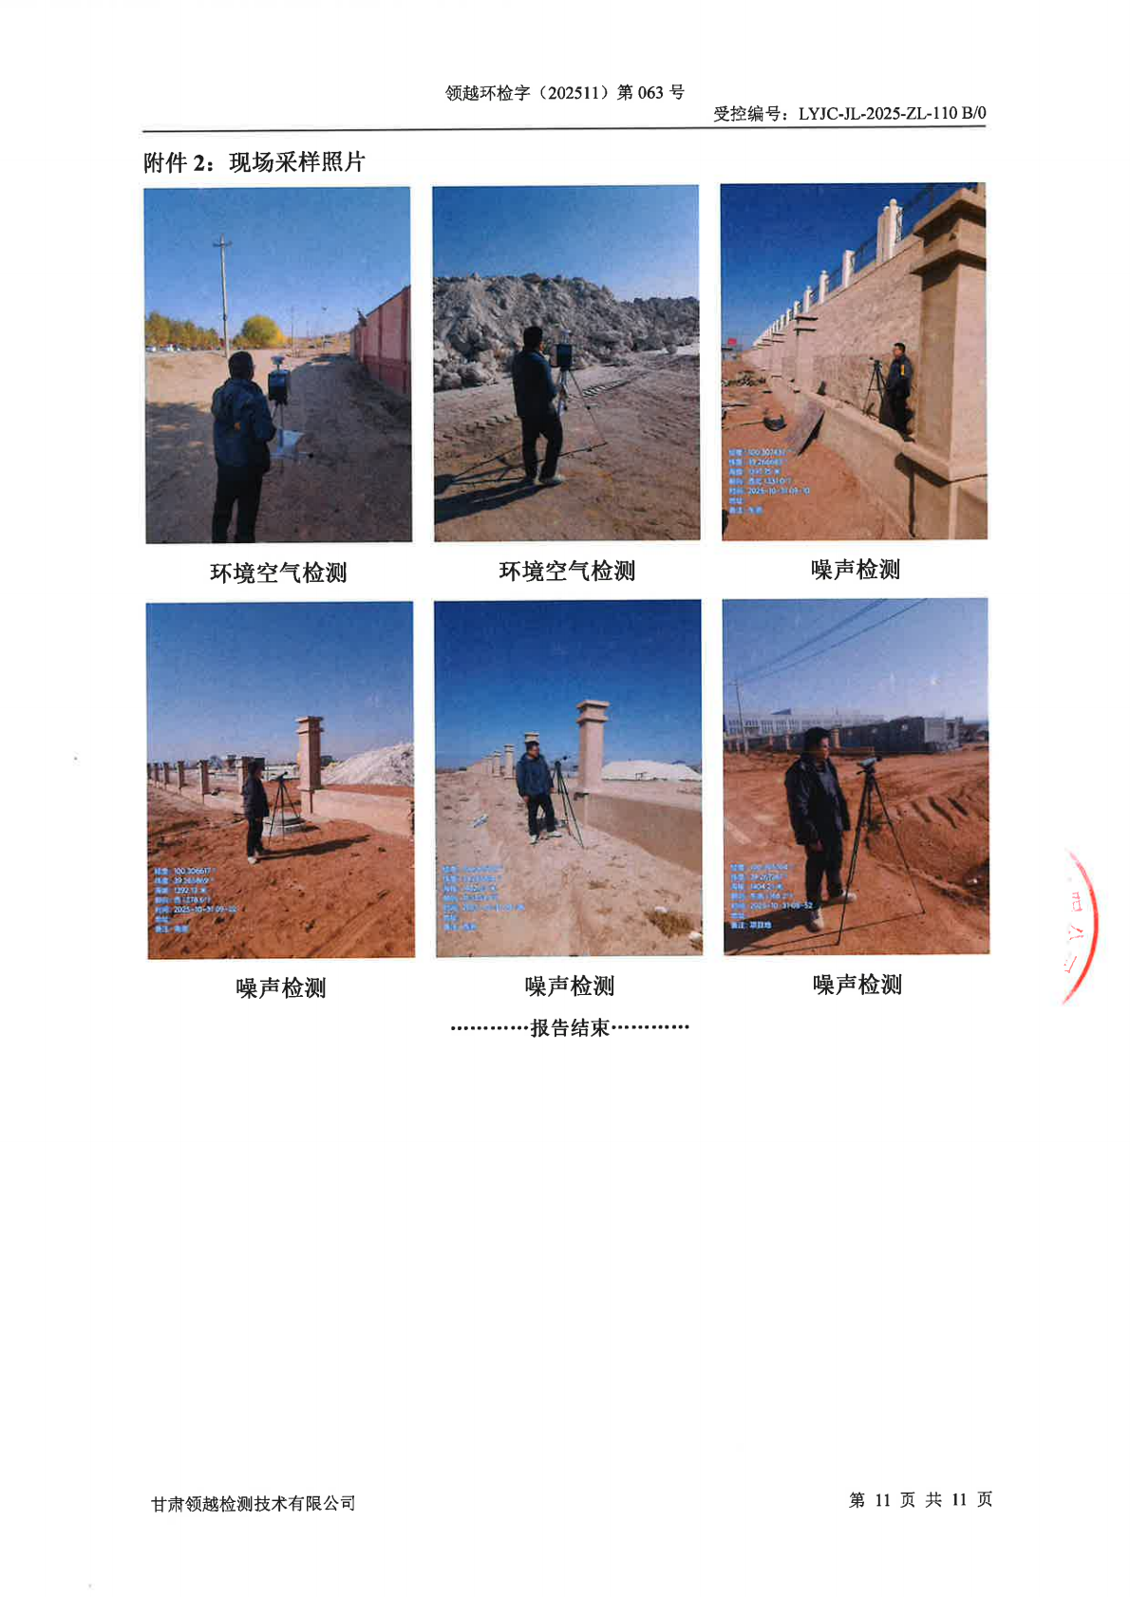

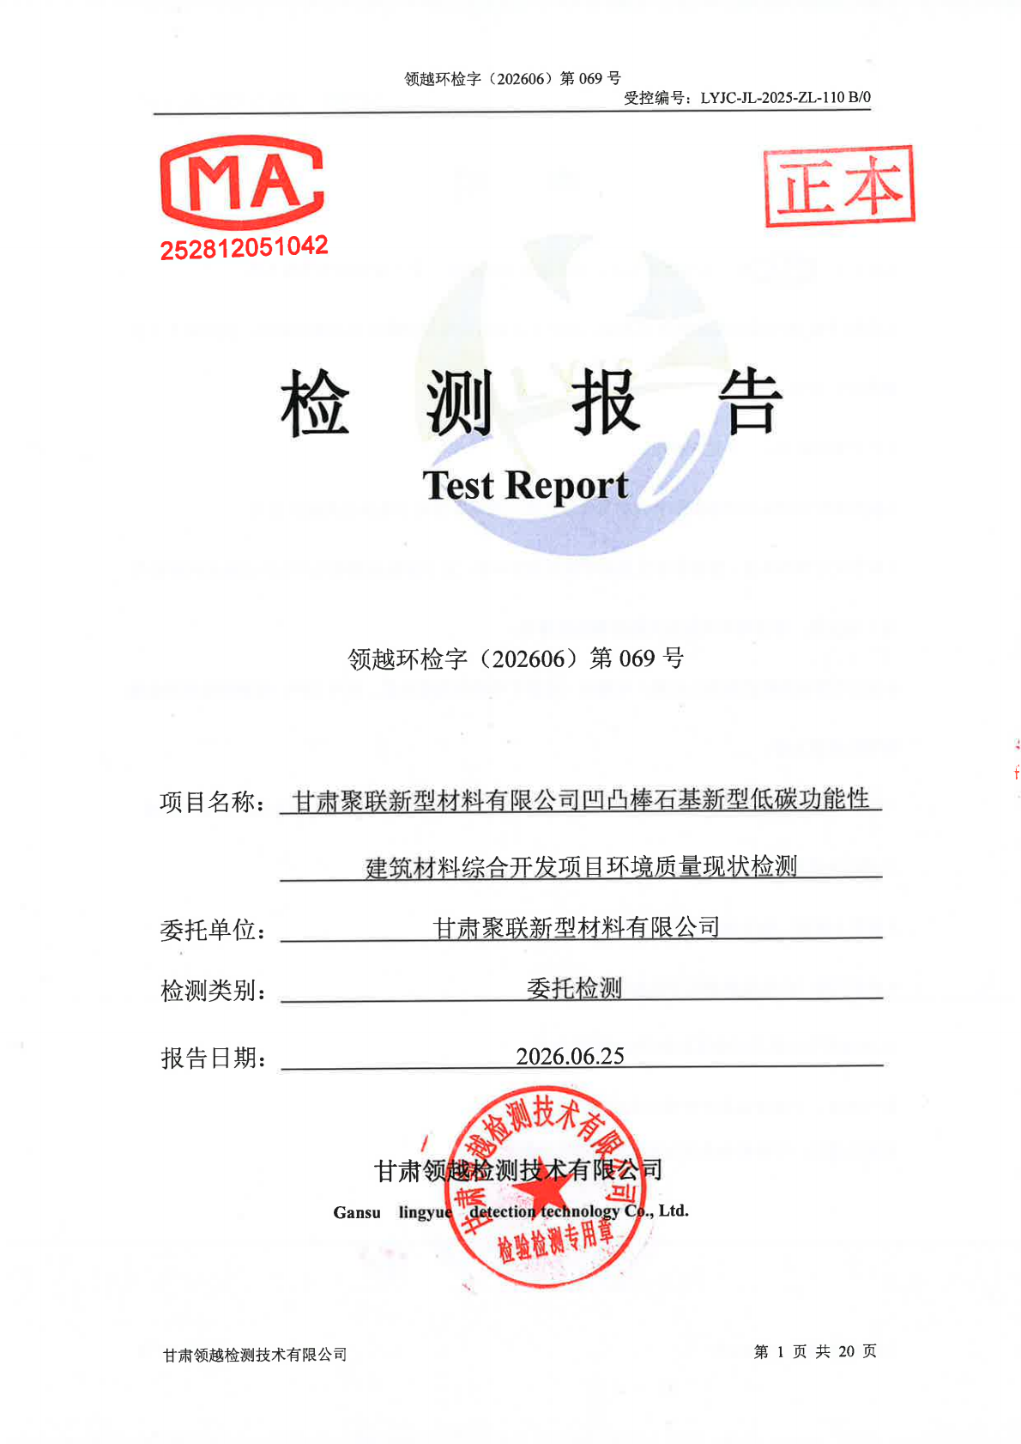

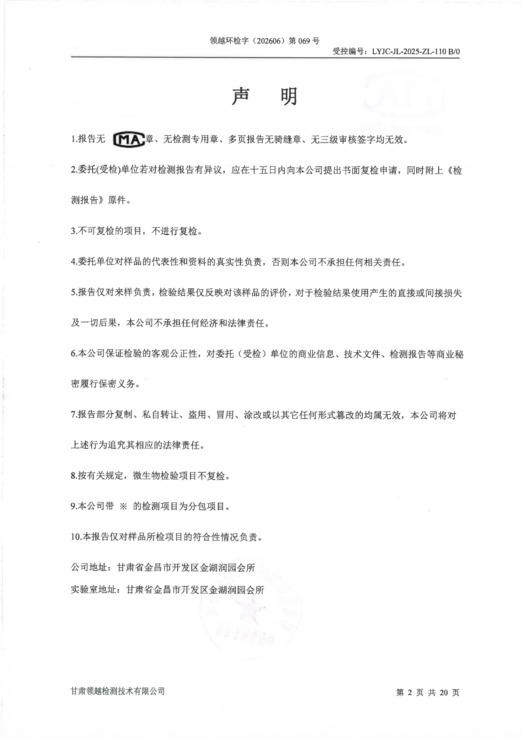

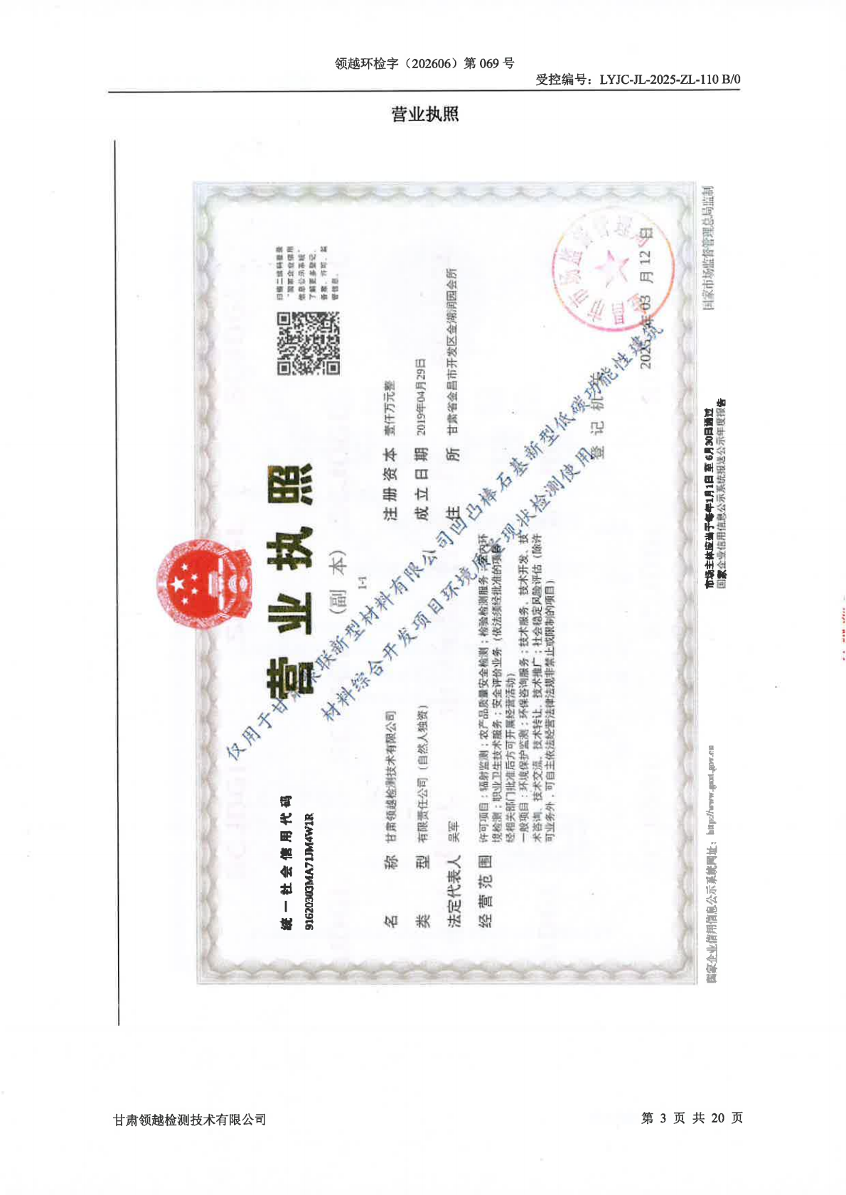

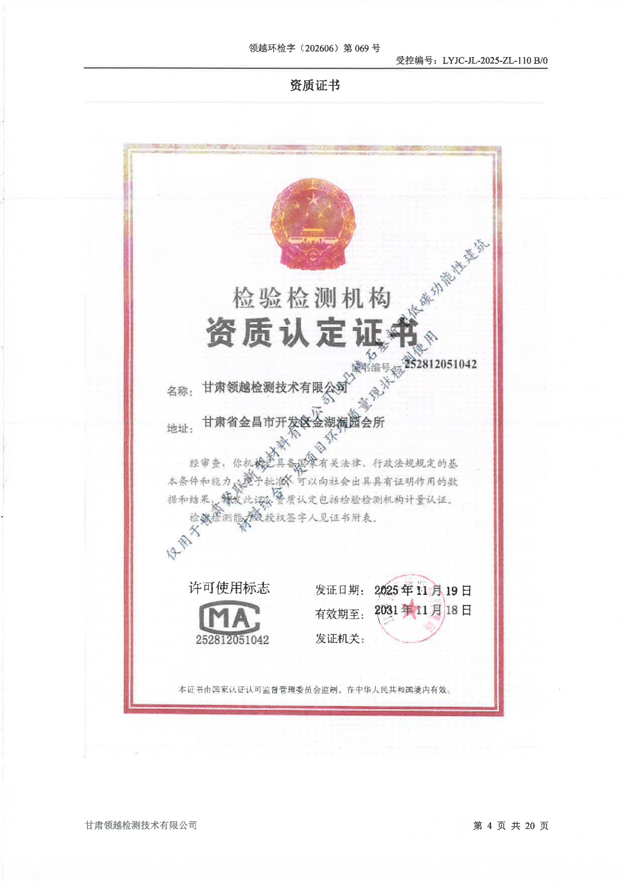

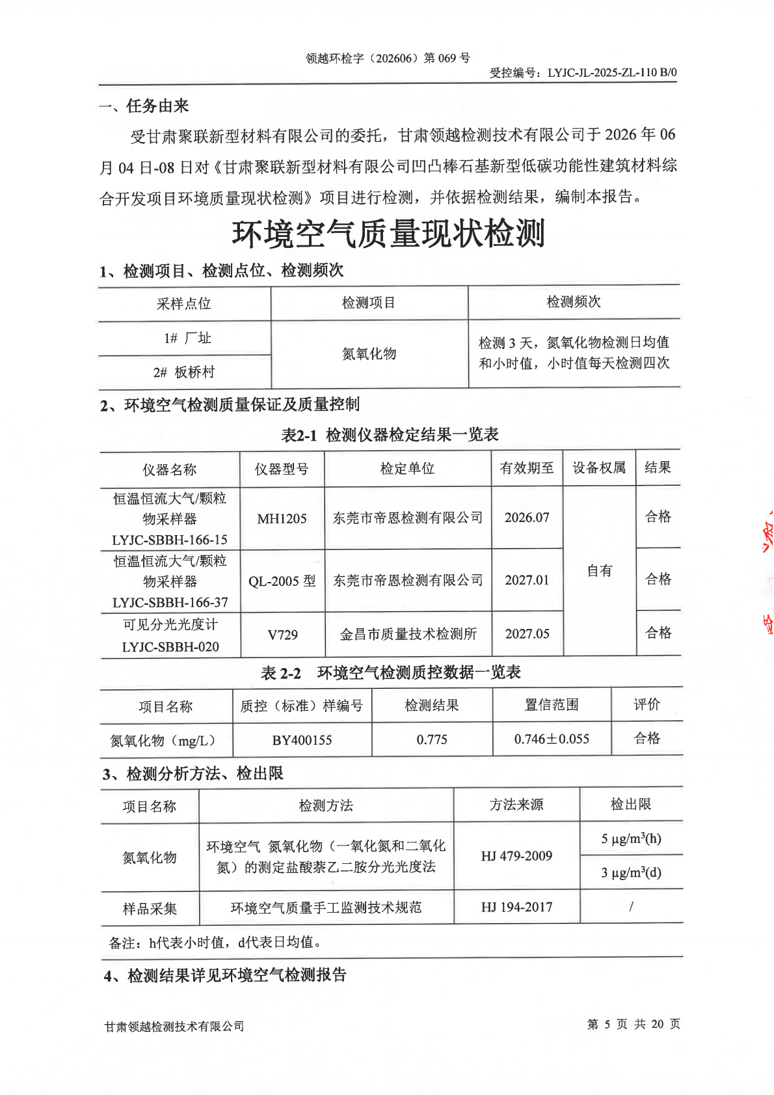

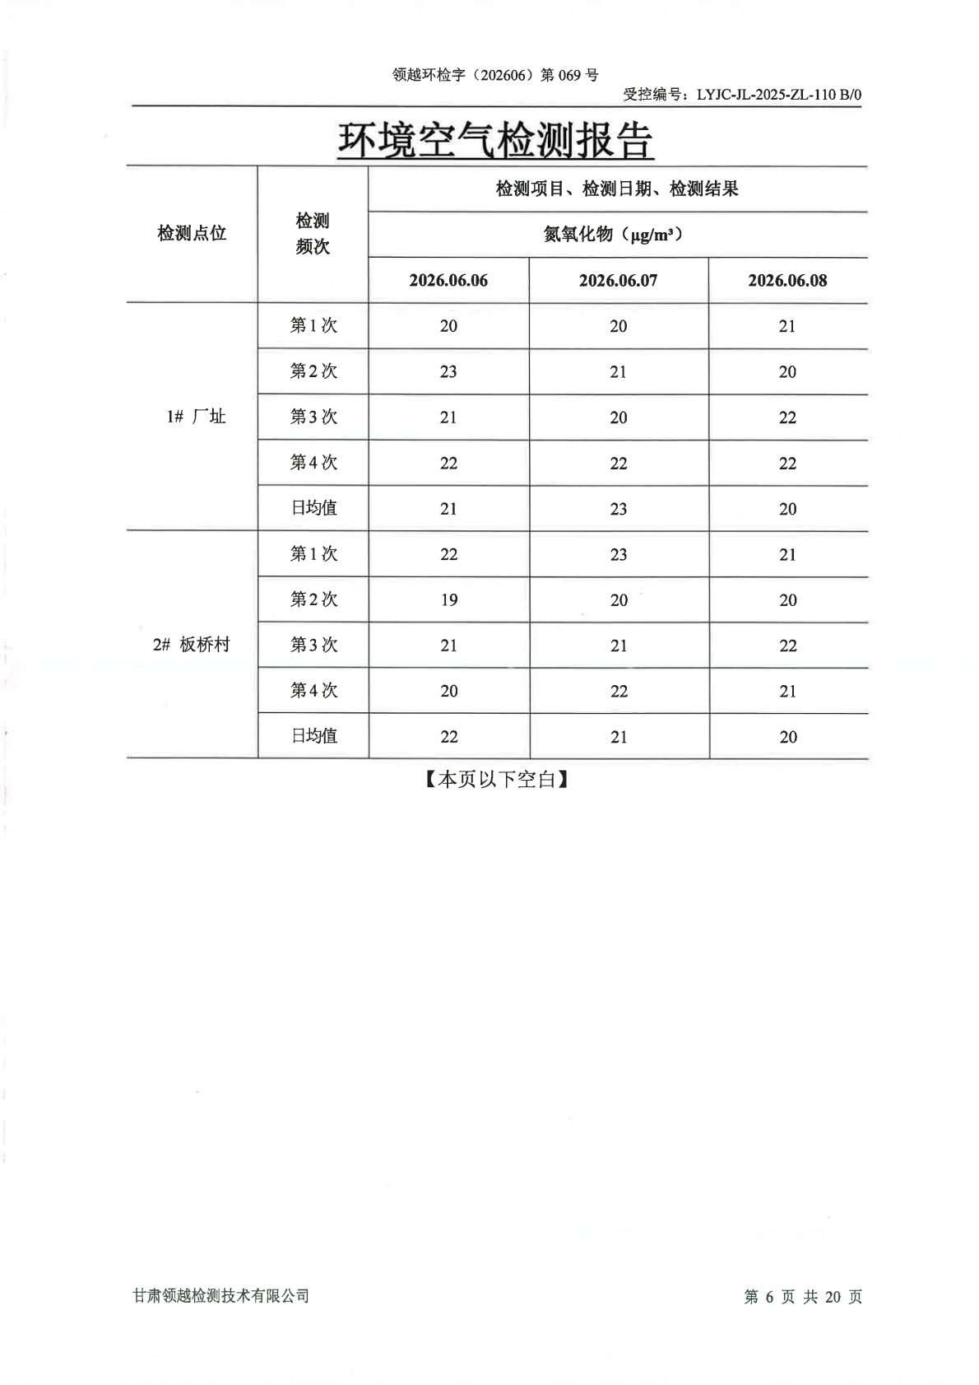

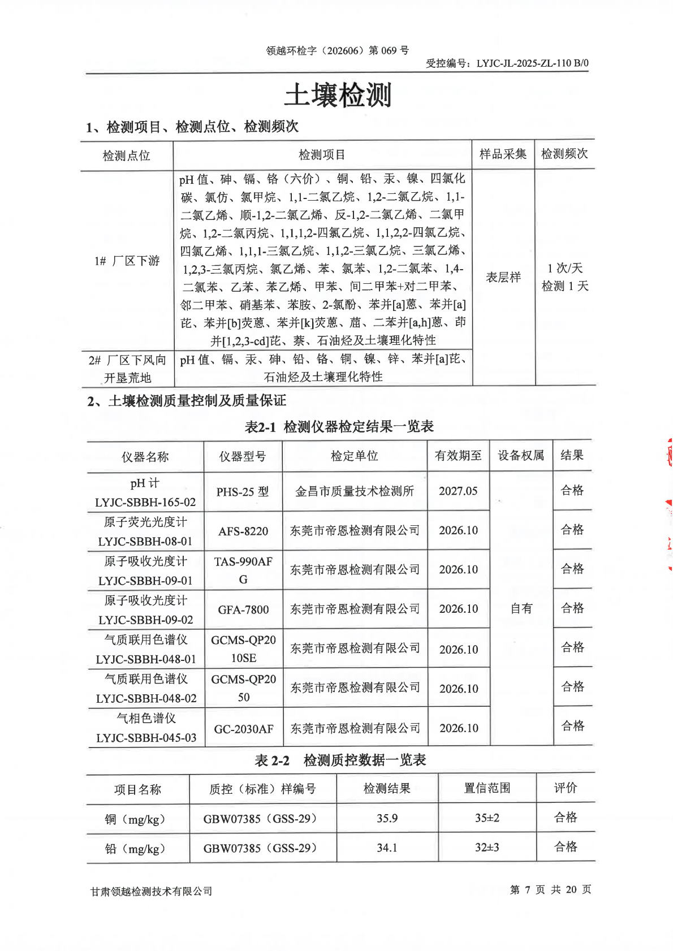

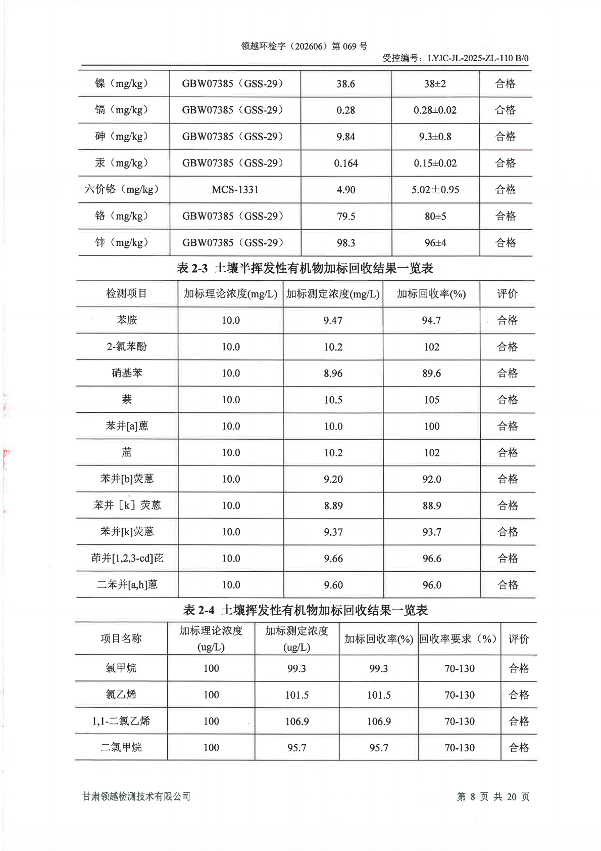

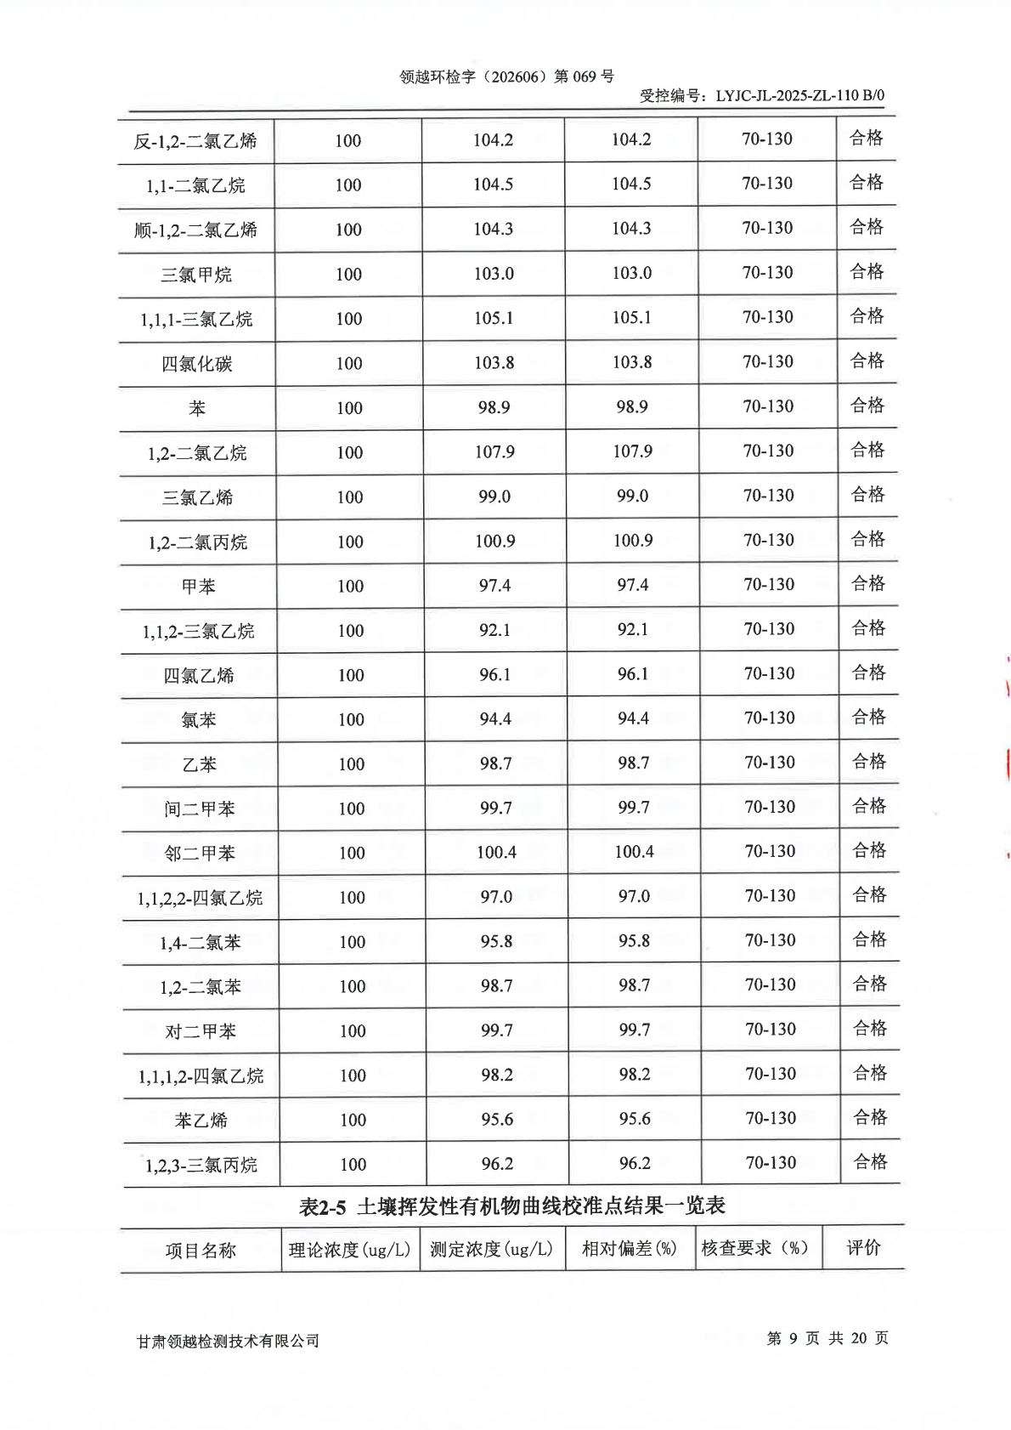

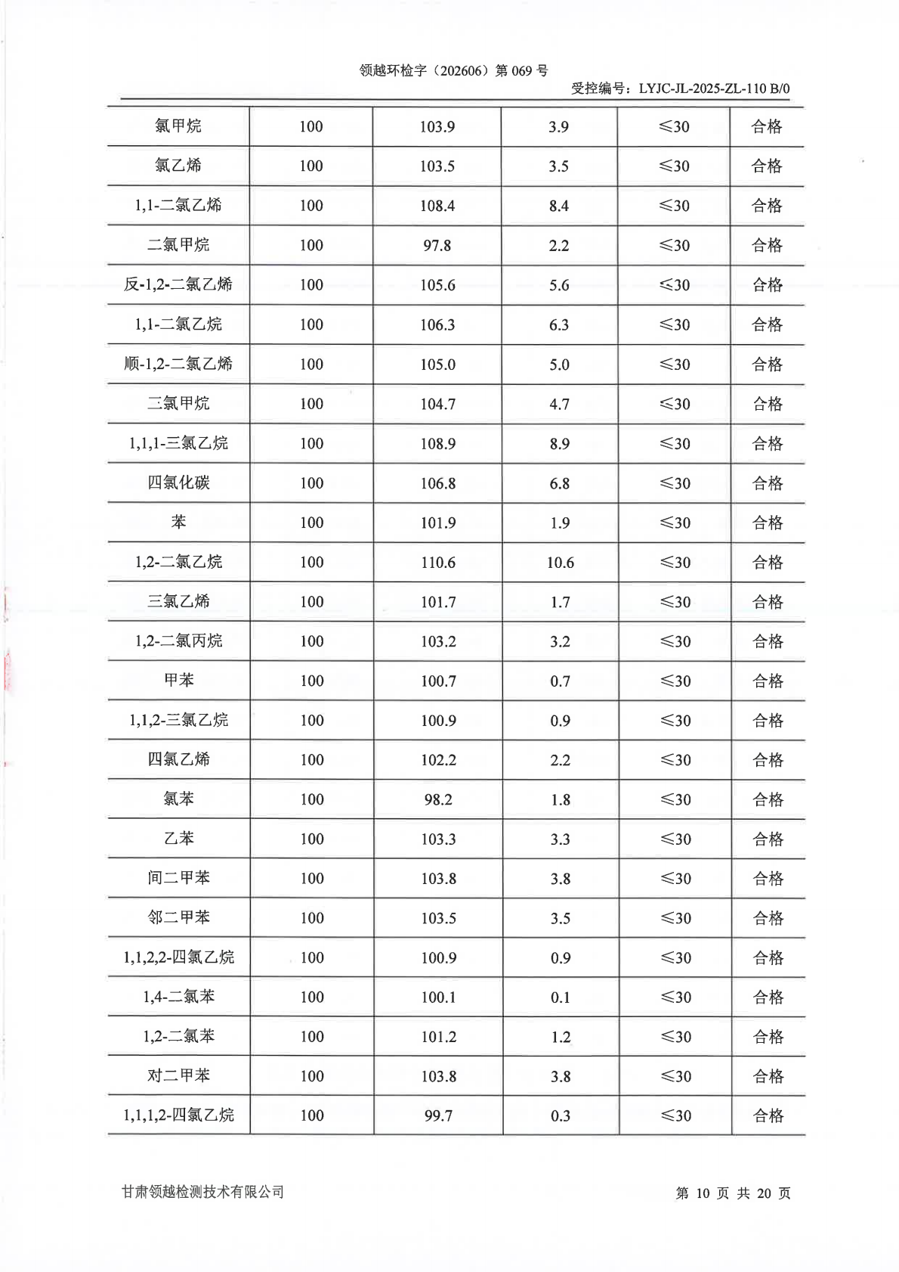

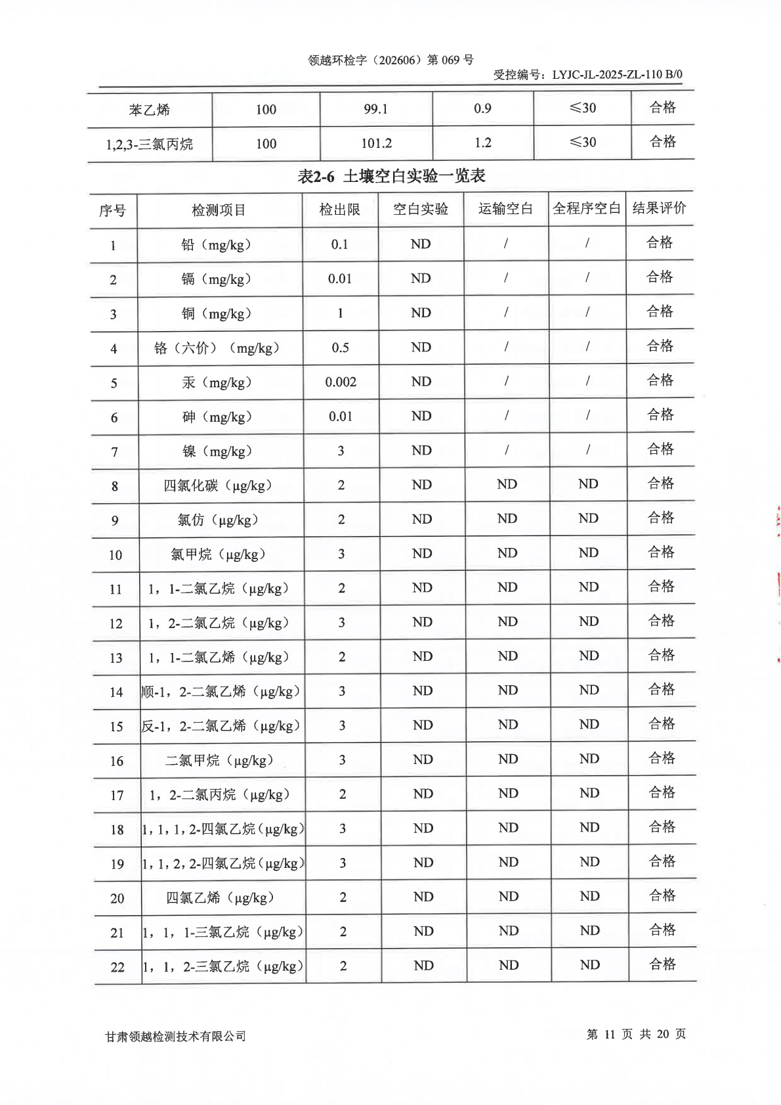

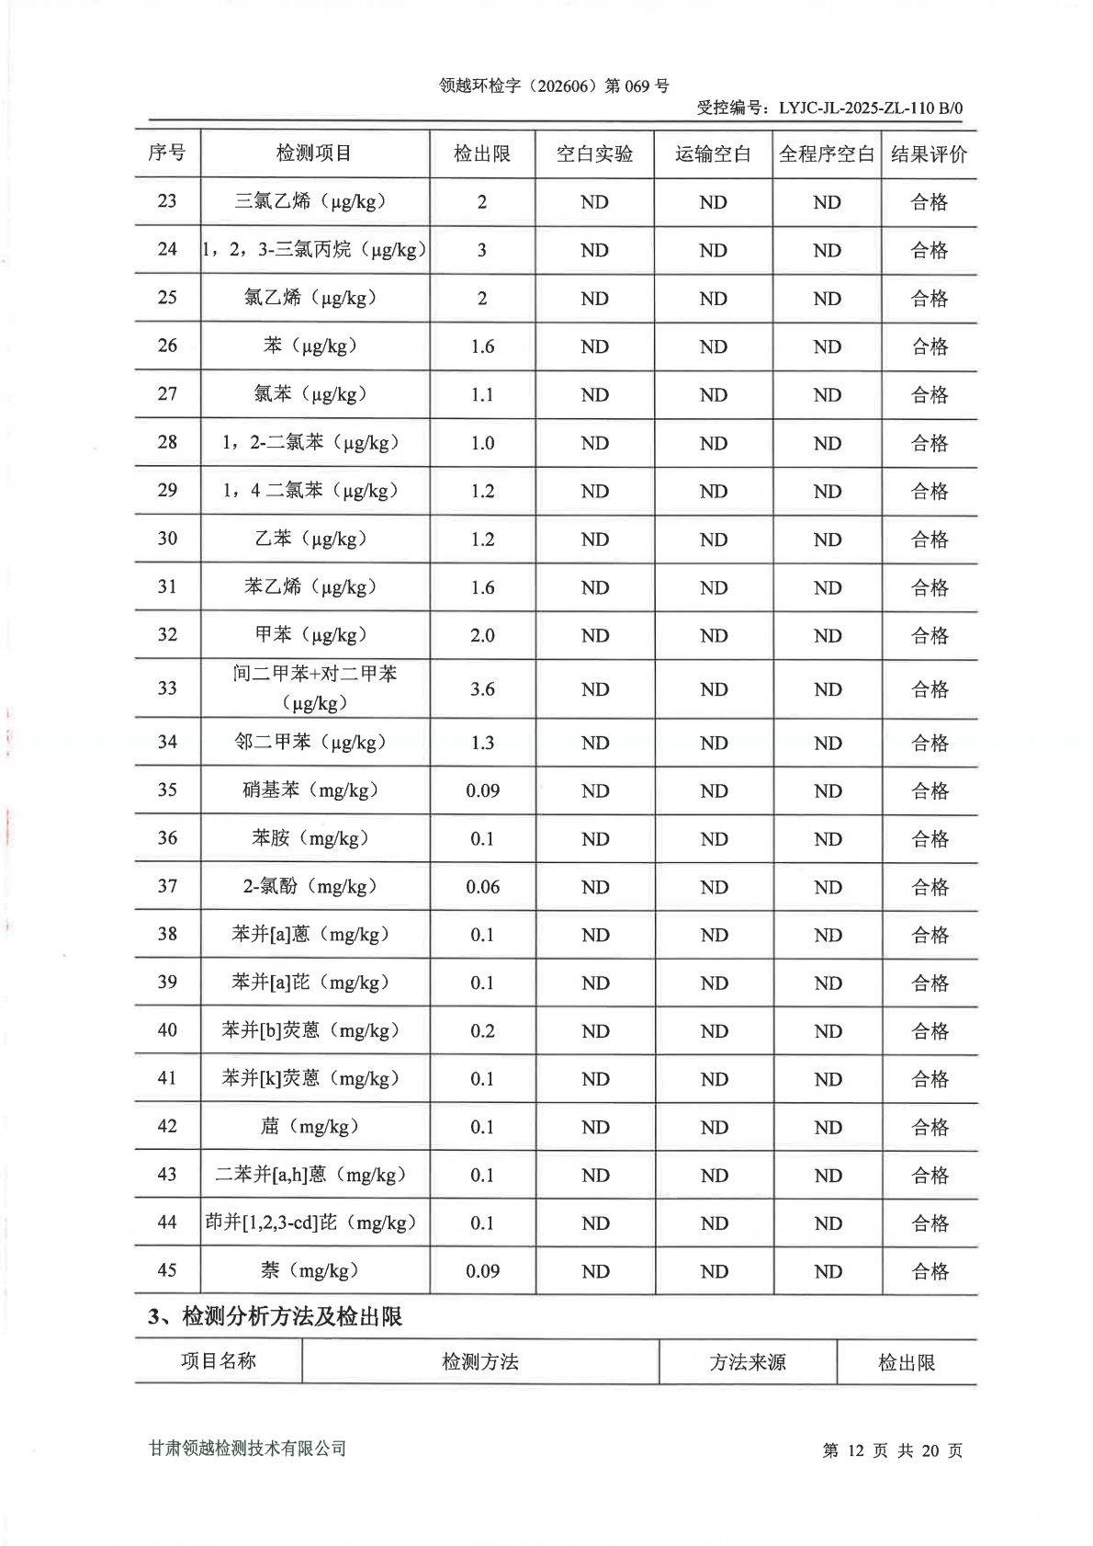

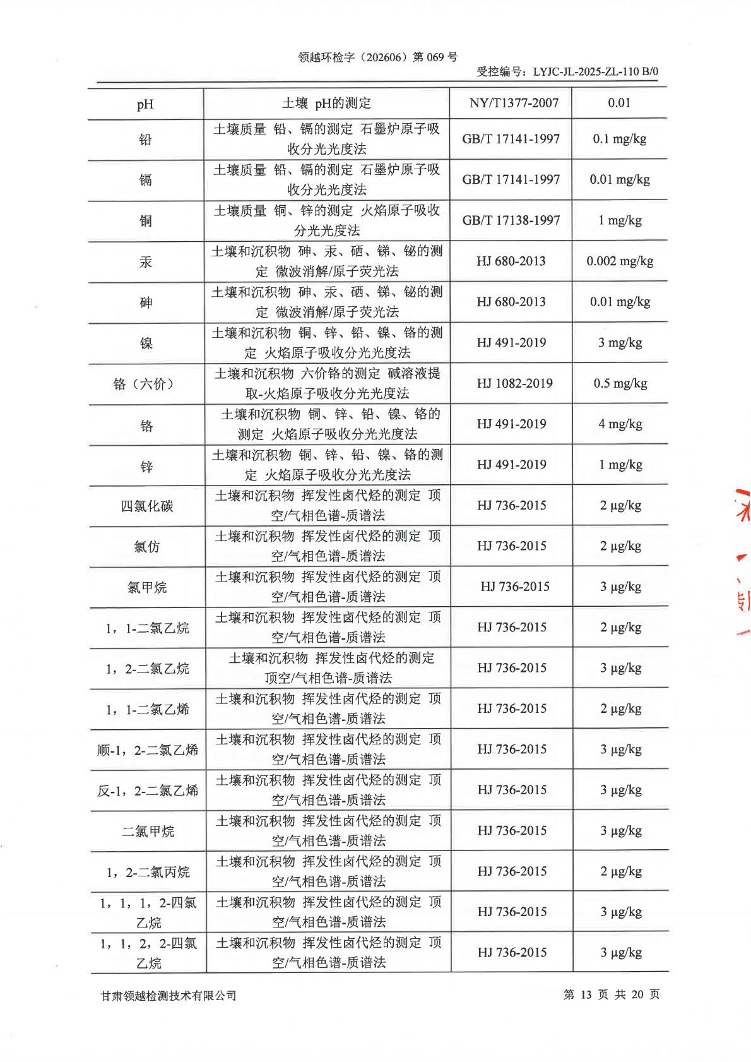

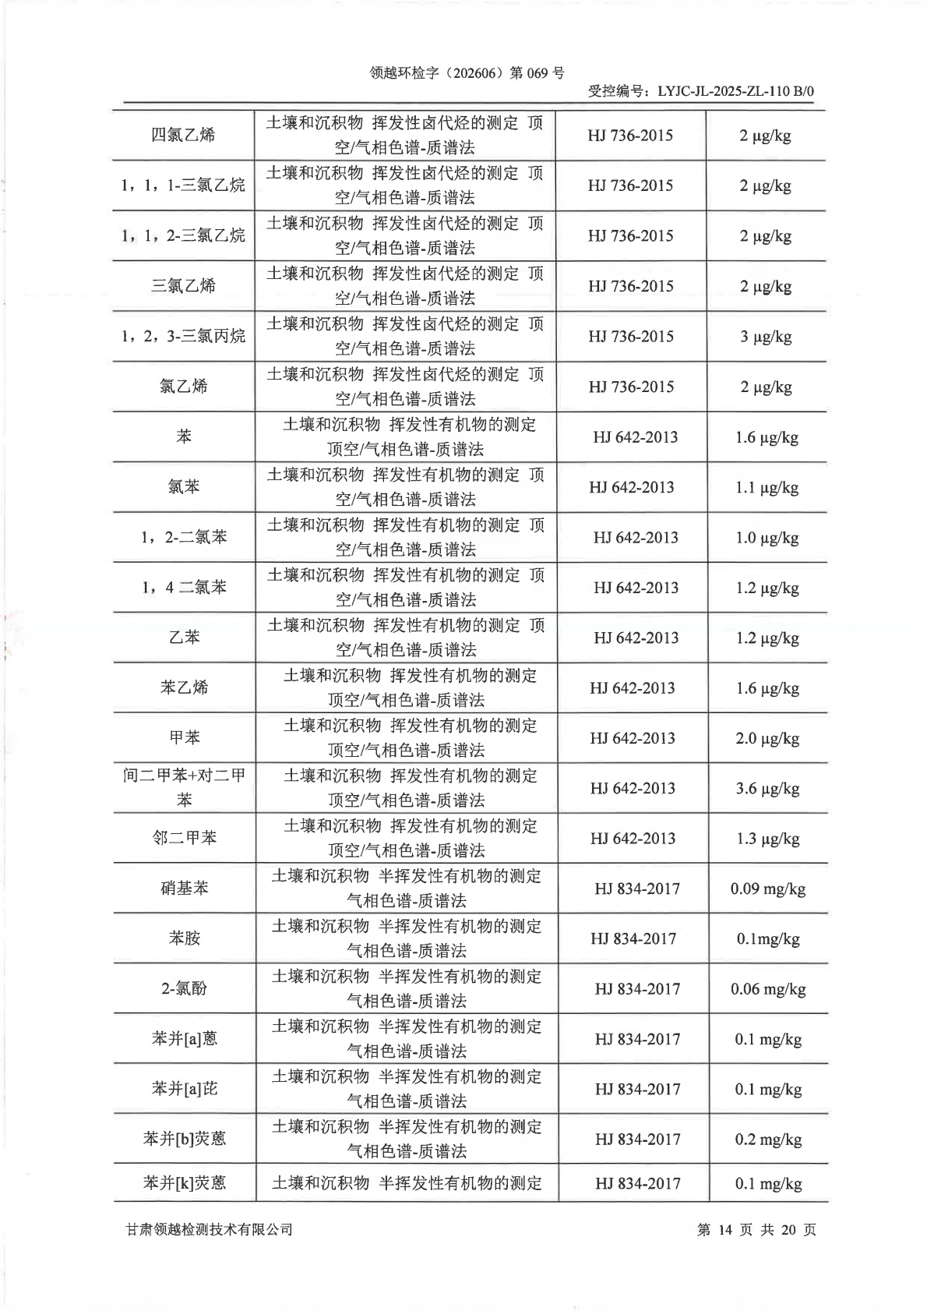

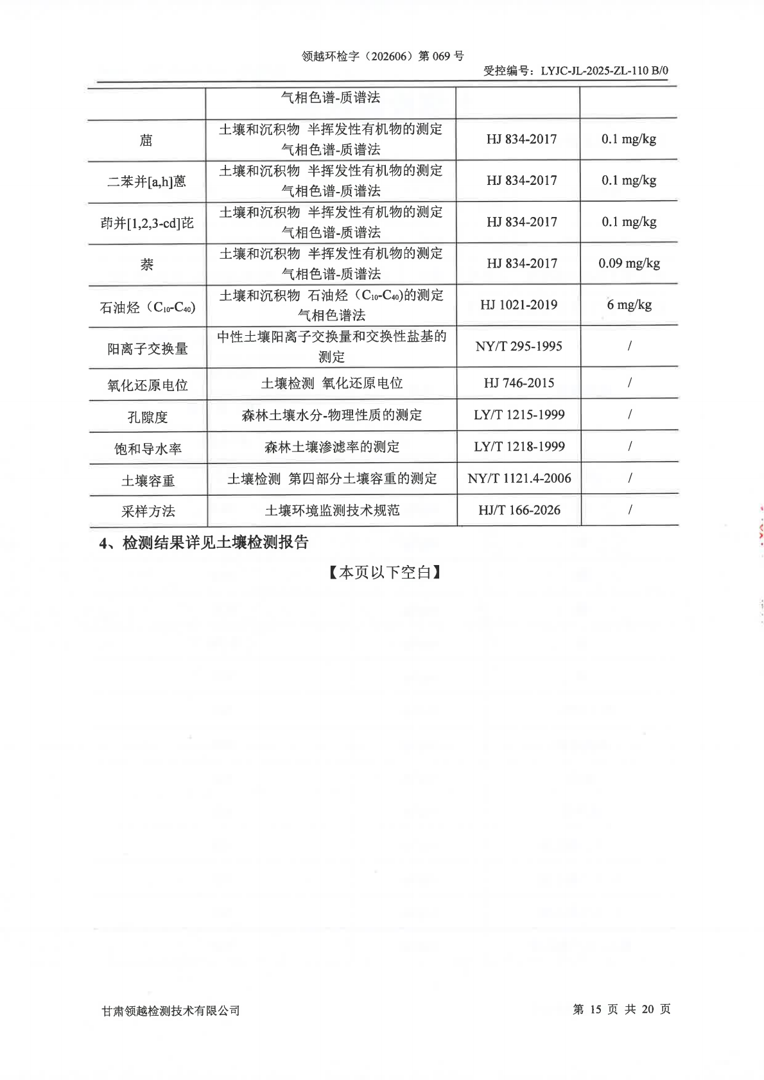

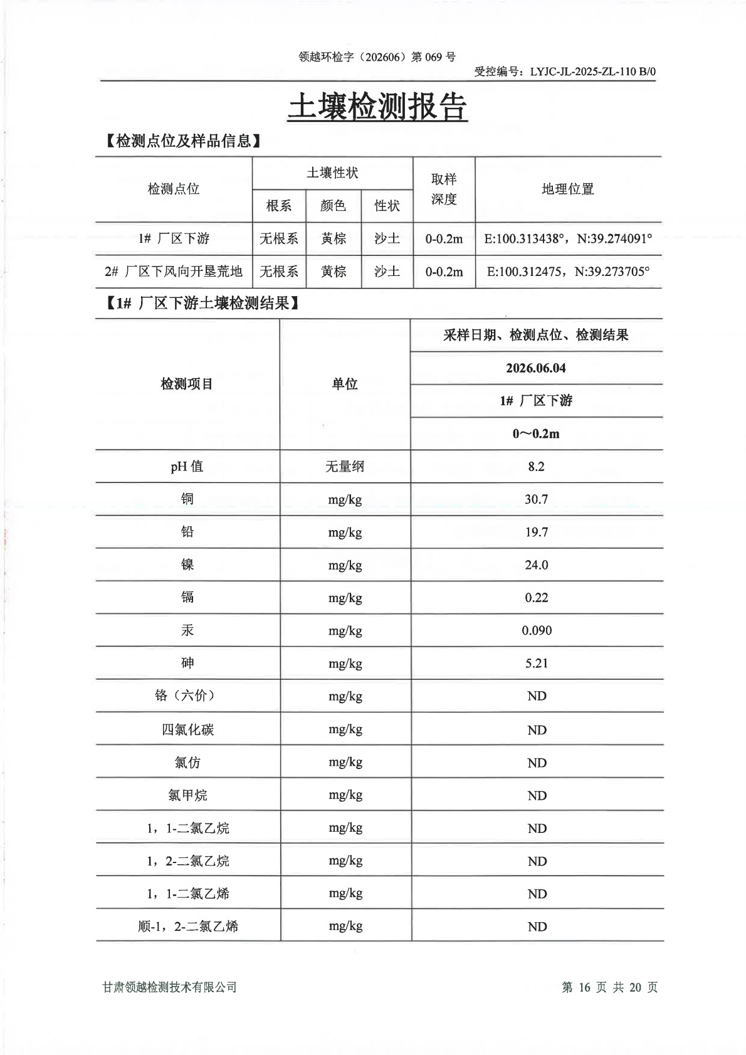

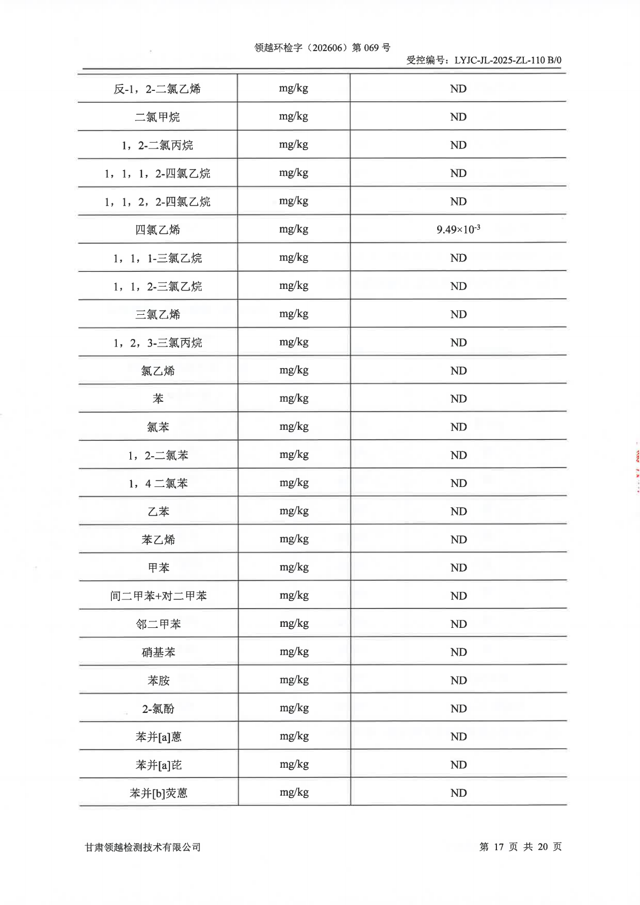

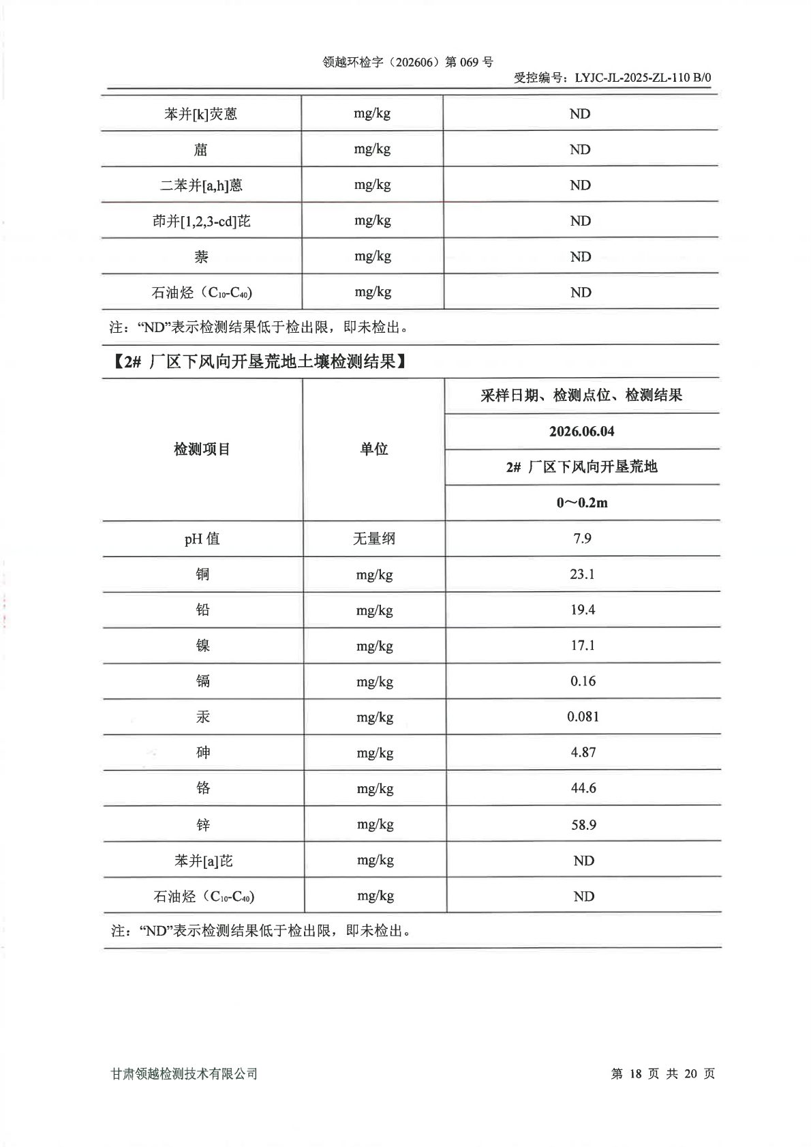

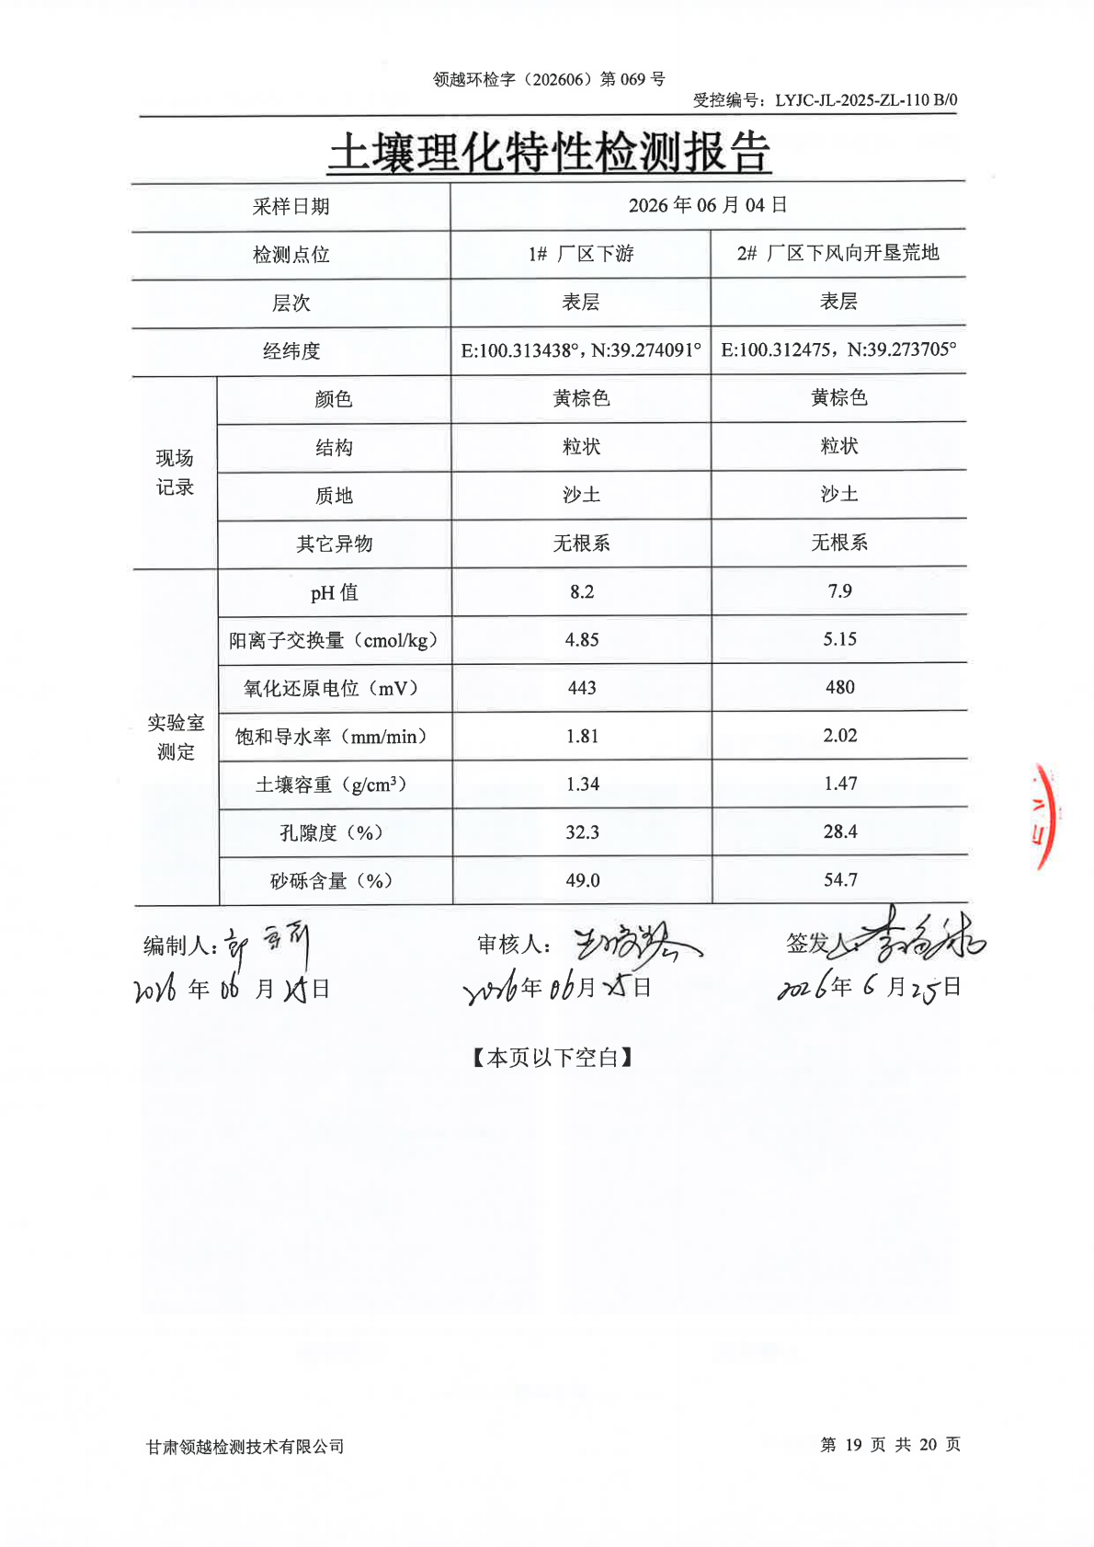

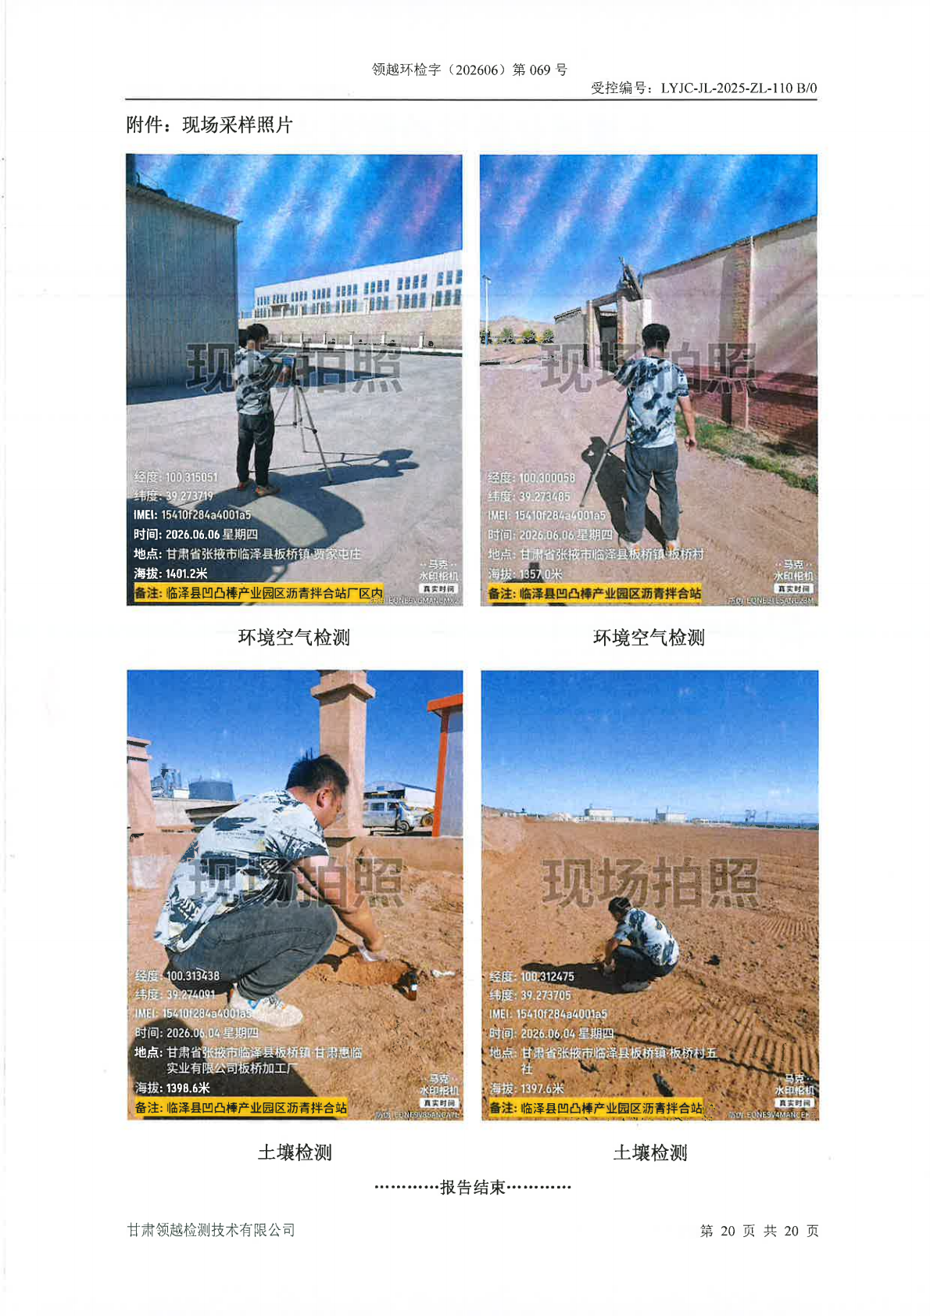

附件9:张掖市生态环境局不予行政处罚决定书
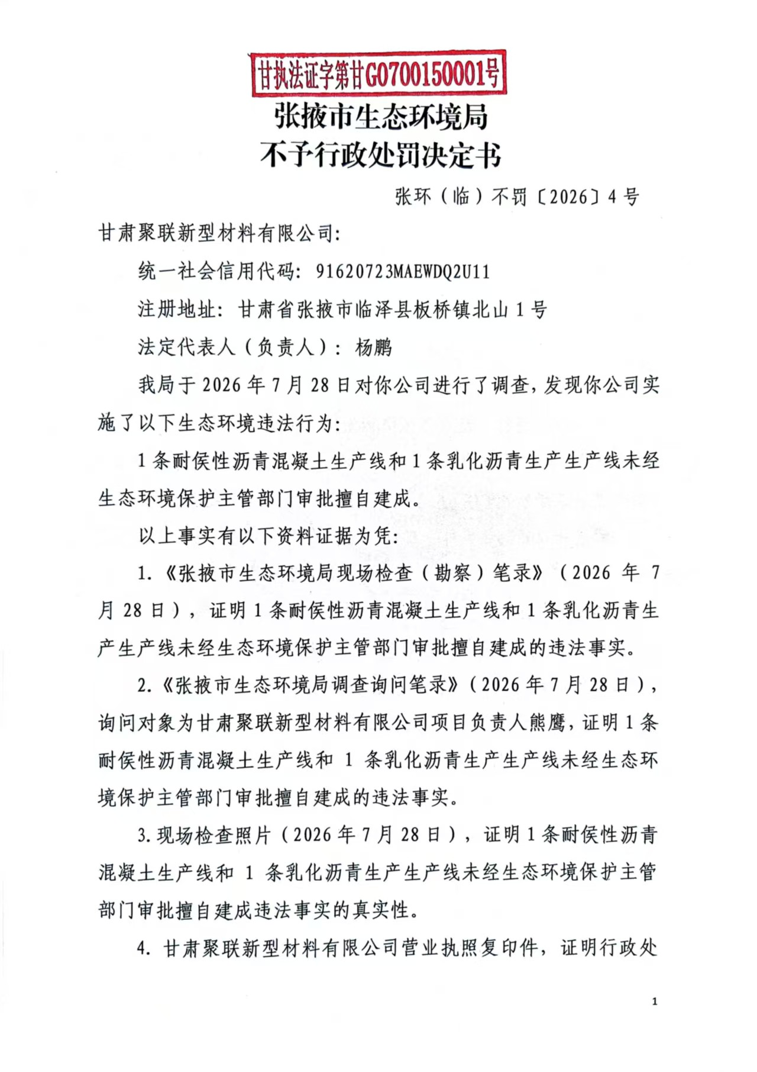
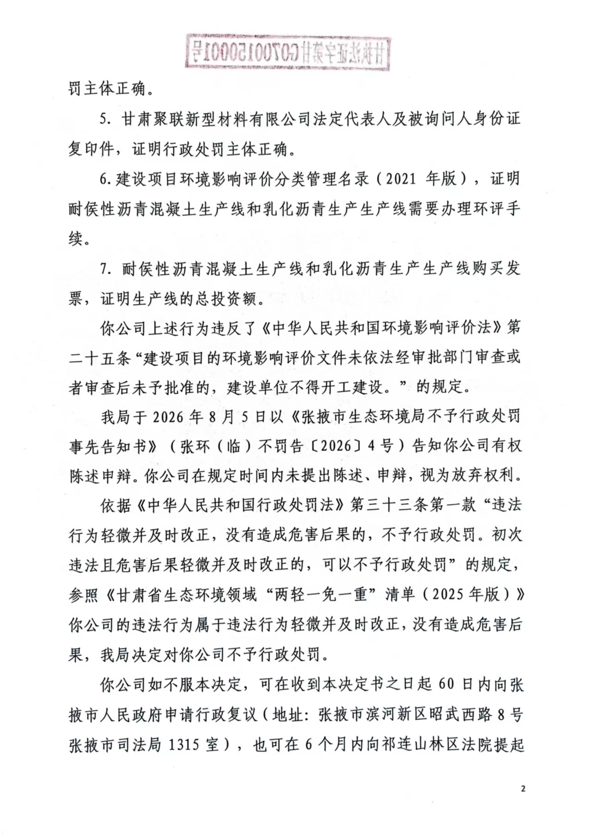

附件10：建设内容及规模的确认函

附图1：凹凸棒石新材料初级加工区—功能结构规划图

本项目位置示意
附图2：凹凸棒石新材料初级加工区-士地利用规划与本项目位置关系示意
本项目所在位置

附图3：张掖市生态环境管控单元分布图与本项目位置关系示意
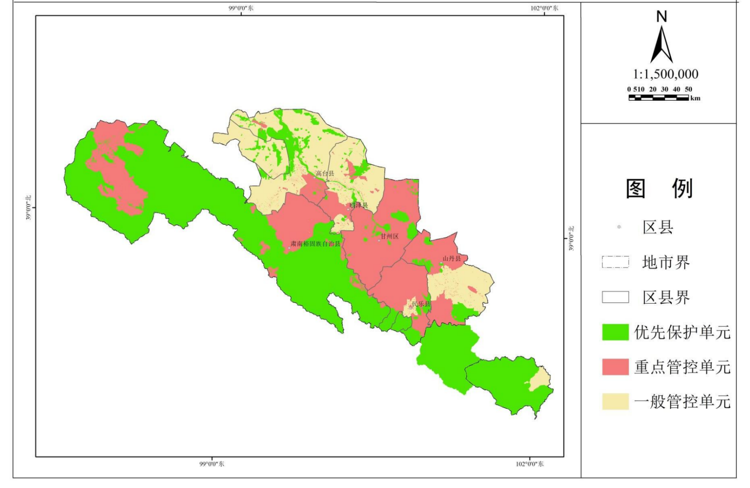
本项目所处位置

附图3（续）：甘肃省生态环境管控单元分布图与本项目位置关系示意
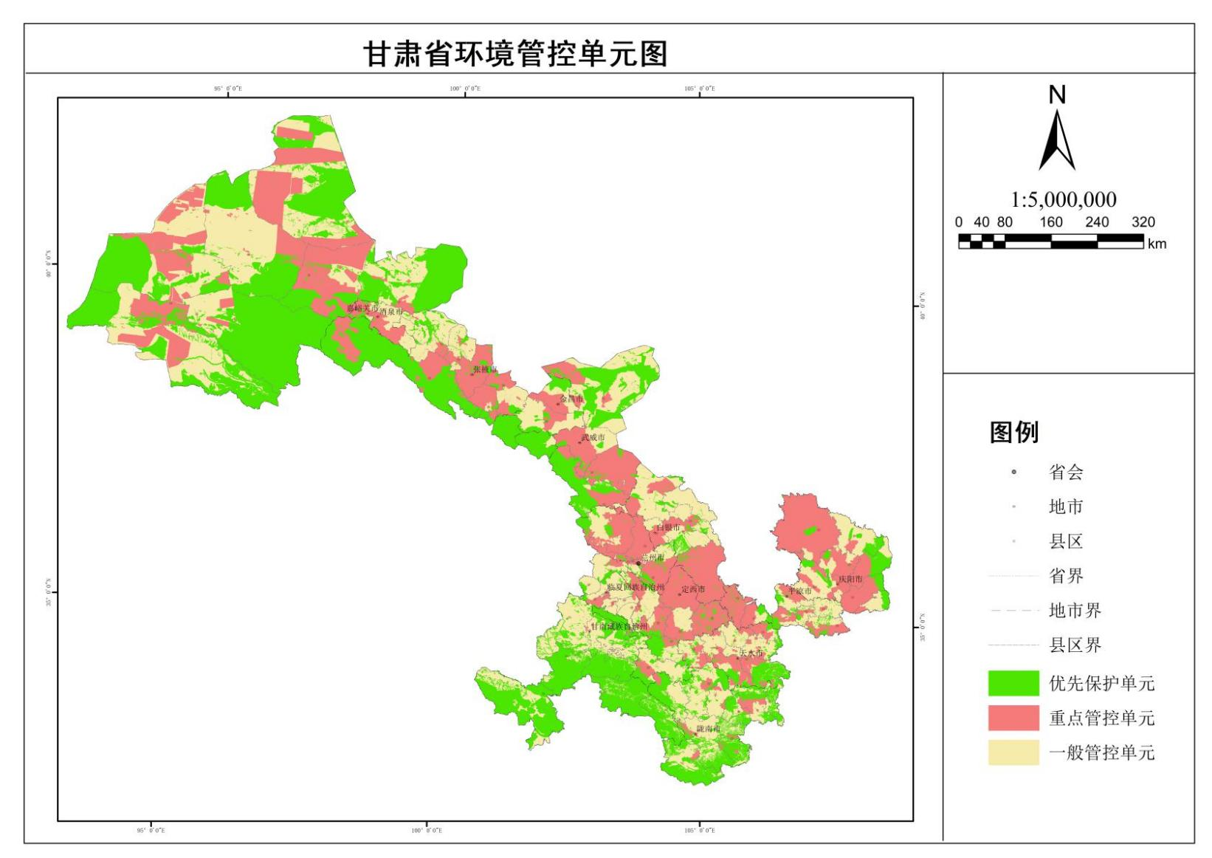

本项目所处位置

附图4：项目交通地理位置图
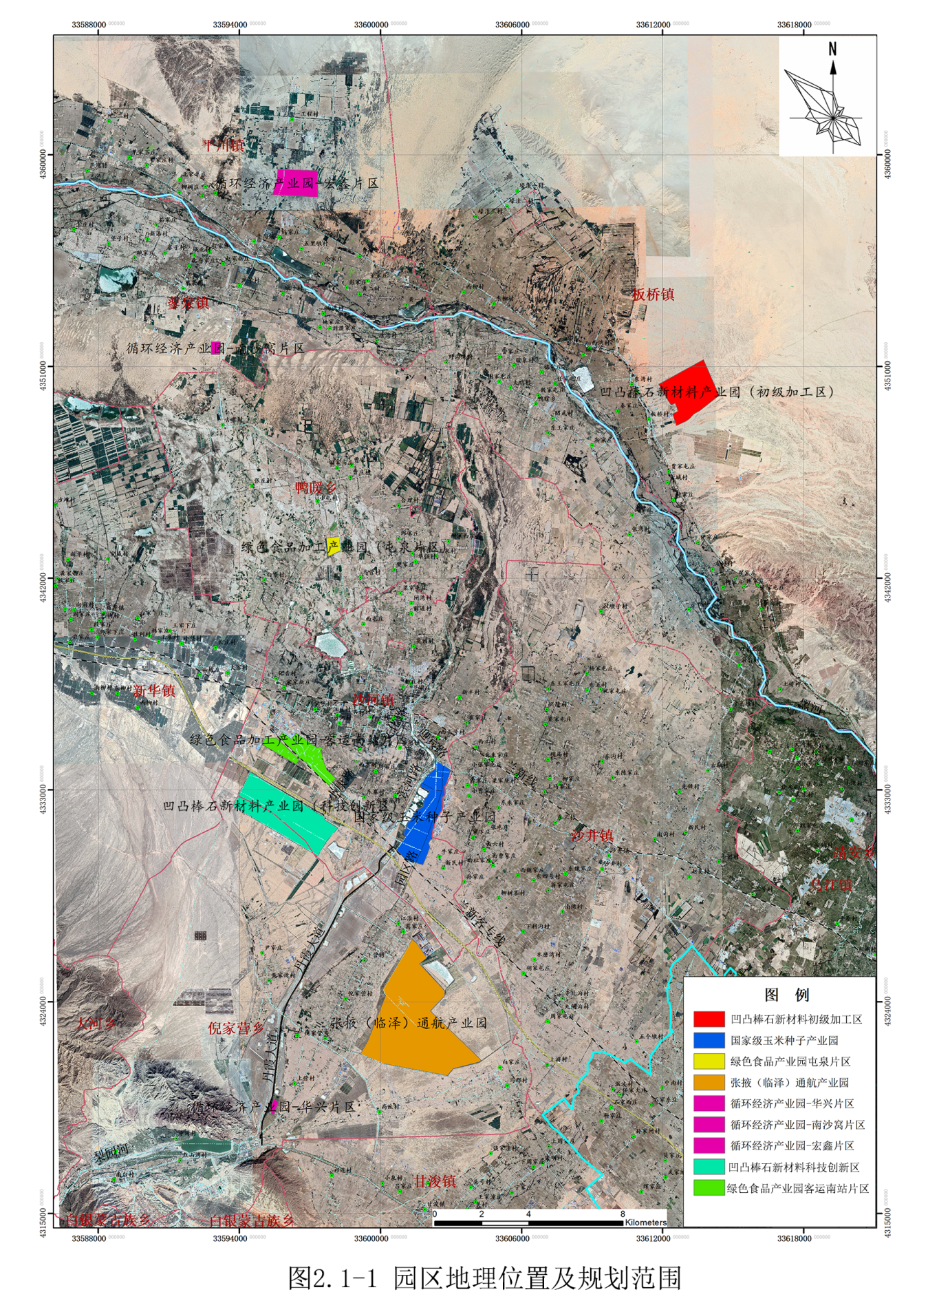
本项目位置示意

附图5：项目周边关系示意图


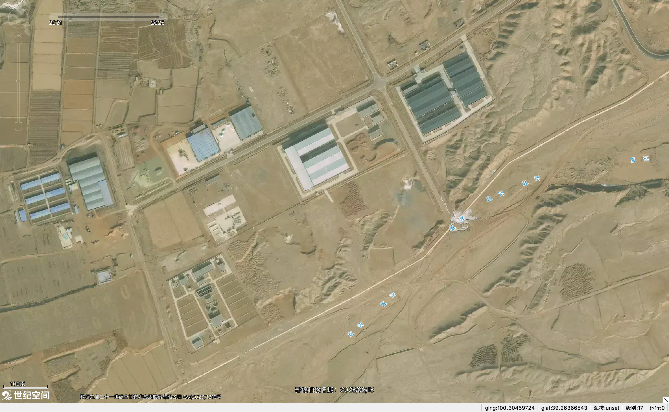
直河位置及汇入方向示意
预留二期建设用地
凹凸棒石初级加工园区污水处理厂
本项目厂界示意
临泽县奋君矿业有限公司
甘肃融万科技有限公司
附图6：平面布置图
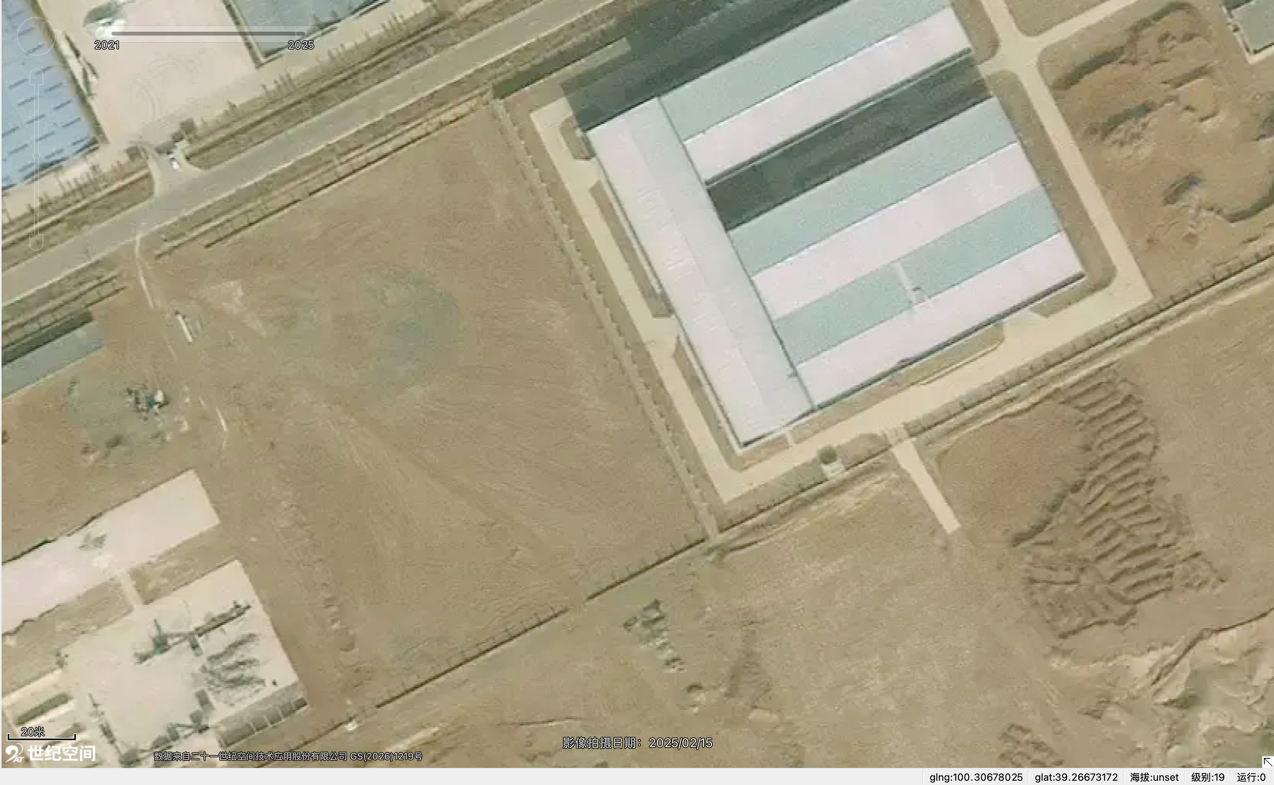
DA004
废料仓
矿粉罐2#
DA002
图例：
冷料仓上料喷淋装置示意
排气筒示意
除尘系统示意
沥青混凝土生产线、乳化沥青生产线沥青烟气处理设施示意
振动式仓顶收尘机
DA003
DA001
运输车辆出入口
正门北
集装箱式乳化沥青生产线
车辆冲洗平台
原料堆棚
有机热载体炉
隔油池、化粪池
一般工业固体废物暂存间
冷料仓
沥青储罐
柴油储罐区
沥青储罐区
沥青拌合楼
危废贮存点
车棚
综合生活办公区域

附图7：环境质量现状检测点位示意图
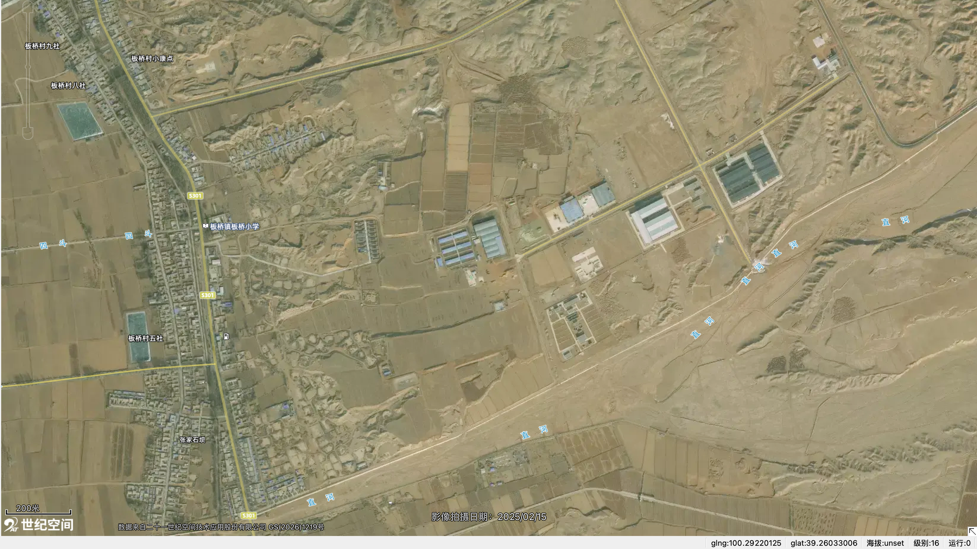
图例：

环境空气质量现状检测点位示意
土壤质量现状检测点位示意
2#
1#
2#
1#
本项目位置示意

